Prijedlog

MINISTARSTVO GRADITELJSTVA I PROSTORNOGA UREĐENJA

Dugoročna strategija za poticanje ulaganja u obnovu nacionalnog fonda zgrada Republike Hrvatske

Zagreb, ožujak 2019.

Sadržaj

Sažetak 9

1. Uvod 13

2. Pregled nacionalnog fonda zgrada Republike Hrvatske 16

2.1 Kategorije nacionalnog fonda zgrada prema namjeni 16

2.2 Pregled nacionalnog fonda zgrada prema razdoblju gradnje 18

2.3 Pregled nacionalnog fonda zgrada prema klimatskim zonama 21

2.4 Pregled nacionalnog fonda zgrada prema vlasništvu 22

2.5 Pregled nacionalnog fonda zgrada prema području (urbano/ruralno) 23

2.6 Energetska svojstva i karakteristike zgrada 24

2.6.1 U – koeficijenti građevinskih dijelova i elemenata 24

2.6.2 Sustavi grijanja 33

3. Analiza ključnih elemenata programa obnove zgrada 39

3.1 Tehničke mogućnosti za energetsku obnovu (retrofit) primjenom mjera energetske učinkovitosti i obnovljivih izvora energije za svaku kategoriju zgrada 39

3.1.1 Mjera centralizacije i modernizacije sustava grijanja uz primjenu obnovljivih izvora energije 40

3.1.2 Mjera centralizacije i modernizacije sustava hlađenja i ventilacije uz primjenu obnovljivih izvora energije 41

3.1.3 Mjera centralizacije i modernizacije sustava pripreme potrošne tople vode uz primjenu obnovljivih izvora energije 41

3.1.4 Mjera modernizacije sustava rasvjete 42

3.1.5 Mjera smanjenja potrošnje vode 42

3.1.6 Mjera ugradnje centralnog nadzornog i upravljačkog sustava 42

3.1.7 Ostale mjere energetske učinkovitosti i primjene obnovljivih izvora energije 42

3.2 Tehničke mogućnosti centraliziranog toplinskog sustava (CTS) grijanja 44

3.3 Mogući modeli održive obnove zgrada 47

3.4 Utvrđivanje troškovno učinkovitog pristupa obnovi ovisno o kategoriji zgrade i klimatskoj zoni 52

3.5 Opis metode korištene za troškovno učinkovitu analizu 62

4. Politike i mjere za poticanje troškovno učinkovite integralne obnove zgrada 65

4.1 Pregled postojećih mjera za poticanje obnove zgrada u Republici Hrvatskoj 65

4.1.1 Pregled nacionalnih i međunarodnih projekata i programa za obnovu zgrada 65

4.1.2 Provedba operativnih programa Republike Hrvatske za različite tipologije zgrada 66

4.2 Analiza mjera za poticanje integralne obnove zgrada država članica Europske unije 68

4.3 Analiza postojećih prepreka za integralnu energetsku obnovu zgrada 72

4.4 Prijedlozi rješenja i novih mjera za svladavanje postojećih prepreka 78

5. Dugoročna perspektiva za usmjeravanje odluka pojedinaca, građevinske industrije i financijskih institucija o ulaganjima do 2050. godine 85

5.1 Procjene potrebnih ulaganja 85

5.2 Identifikacija izvora financiranja 87

5.2.1 Postojeći izvori financiranja 87

5.2.2 Financijske barijere i ograničenja 89

5.2.3 Dugoročni model financiranja energetske obnove 90

5.3 Načini da se investicije u energetsku obnovu učine atraktivnijima za banke i privatne investitore 93

6. Procjena očekivanih ušteda i širih koristi utemeljena na računskim i modelskim podacima 95

6.1 Ekonomsko modeliranje integralne obnove zgrada 95

6.2 Makroekonomski okvir 97

6.3 Strateški ciljevi obnove zgrada, potrebna ulaganja i učinci na BDP, ušteda energije, zaposlenost i državni proračun za razdoblje do 2050. godine 98

6.4 Strateški ciljevi obnove zgrada, potrebna ulaganja i učinci na BDP, zaposlenost i državni proračun za razdoblje do 2030. godine 104

6.5 Potencijali i ograničenja građevinske industrije u Hrvatskoj 107

6.6 Ostale koristi od provedbe Dugoročne strategije za poticanja obnove nacionalnog fonda zgrada Republike Hrvatske 109

7. Zaključak 112

Prilog 1 Prikaz mjera energetske učinkovitosti i obnovljivih izvora energije za svaku kategoriju zgrada 115

Prilog 2 Prikaz specifičnih parametara mjera EnU i OIE mogućih modela obnove zgrada javne namjene kontinentalne Hrvatske 119

Prilog 3 Prikaz parametara različitih modela obnove zgrada javne namjene kontinentalne Hrvatske za različita razdoblja kalkulacije 121

Prilog 4 Prikaz specifičnih parametara mjera EnU i OIE mogućih modela obnove zgrada javne namjene primorske Hrvatske 122

Prilog 5 Prikaz parametara različitih modela obnove zgrada javne namjene primorske Hrvatske za različita razdoblja kalkulacije 124

Prilog 6 Prikaz specifičnih parametara mjera EnU i OIE mogućih modela obnove zgrada komercijalne namjene kontinentalne Hrvatske 125

Prilog 7 Prikaz parametara različitih modela obnove zgrada komercijalne namjene kontinentalne Hrvatske za različita razdoblja kalkulacije 127

Prilog 8 Prikaz specifičnih parametara mjera EnU i OIE mogućih modela obnove zgrada komercijalne namjene primorske Hrvatske 128

Prilog 9 Prikaz parametara različitih modela obnove zgrada komercijalne namjene primorske Hrvatske za različita razdoblja kalkulacije 130

Prilog 10 Prikaz specifičnih parametara mjera EnU i OIE mogućih modela obnove višestambenih zgrada kontinentalne Hrvatske 131

Prilog 11 Prikaz parametara različitih modela obnove višestambenih zgrada kontinentalne Hrvatske za različita razdoblja kalkulacije 132

Prilog 12 Prikaz specifičnih parametara mjera EnU i OIE mogućih modela obnove višestambenih zgrada primorske Hrvatske 133

Prilog 13 Prikaz parametara različitih modela obnove višestambenih zgrada primorske Hrvatske za različita razdoblja kalkulacije 134

Prilog 14 Prikaz specifičnih parametara mjera EnU i OIE mogućih modela obnove obiteljskih kuća kontinentalne Hrvatske 135

**Prilog 15 Prikaz parametara različitih modela obnove obiteljskih kuća kontinentalne Hrvatske za različita razdoblja kalkulacije** 137

Prilog 16 Prikaz specifičnih parametara mjera EnU i OIE mogućih modela obnove obiteljskih kuća primorske Hrvatske 138

Prilog 17 Prikaz parametara različitih modela obnove obiteljskih kuća primorske Hrvatske za različita razdoblja kalkulacije 140

Prilog 18 Struktura ulaganja u obnovu nacionalnog fonda zgrada za razdoblje 2017.-2049. 141

**Popis slika**

Slika 4.1 Glavne kategorije postojećih prepreka za integralnu energetsku obnovu nacionalnog fonda zgrada Republike Hrvatske 72

Slika 5.1 Struktura ulaganja u obnovu nacionalnog fonda zgrada RH 85

Slika 6.1 Struktura ulaganja u održivu obnovu zgrada u razdoblju od 2014. do 2050. godine 98

Slika 6.2 Bazni indeks cijena nekretnina, 2010. = 100 109

Slika 6.3 Shematski prikaz svih potencijalnih učinaka energetske obnove zgrada 111

**Popis tablica**

Tablica 2.1 Stambeni fond Republike Hrvatske prema godini izgradnje 19

Tablica 2.2 Nestambeni fond Republike Hrvatske prema godini izgradnje 19

Tablica 2.3 Ostvarene kumulativne uštede i procjena površine obnovljenog fonda zgrada u 20

Tablica 2.4 Pregled nacionalnog stambenog fonda zgrada prema klimatskim zonama 21

Tablica 2.5 Pregled nacionalnog nestambenog fonda zgrada prema klimatskim zonama 21

Tablica 2.6 Pregled nacionalnog stambenog fonda zgrada prema vlasništvu 22

Tablica 2.7 Pregled nacionalnog nestambenog fonda zgrada prema vlasništvu 22

Tablica 2.8 Pregled nacionalnog stambenog fonda zgrada prema području 23

Tablica 2.9 Pregled nacionalnog nestambenog fonda zgrada prema području 23

Tablica 2.10 Godišnja potrebna toplinska energija za grijanje i godišnja isporučena energija za kontinentalnu i primorsku Hrvatsku [kWh/m2a]12,13,14 25

Tablica 2.11 Koeficijenti prolaska topline za karakteristične građevne dijelove22 26

Tablica 2.12 Najveći dopušteni koeficijenti prolaza topline k [W/m2K] prema Pravilniku o tehničkim mjerama i uvjetima za toplinsku zaštitu zgrada – Službeni list SFRJ 35/7012,13 28

Tablica 2.13 Najveći dopušteni koeficijenti prolaza topline k [W/m2K] prema JUS U.J5.600: Toplinska tehnika u građevinarstvu i tehnički uvjeti za projektiranje i građenje zgrada, 1980. g.12,13 29

Tablica 2.14 Koeficijenti prolaza topline k [W/m2K] za prozore i balkonska vrata u ovisnosti o ostakljenju i materijalu okvira prema JUS U.J5.600: Toplinska tehnika u građevinarstvu i tehnički uvjeti za projektiranje i građenje zgrada, 1980. g.12,13. 29

Tablica 2.15 Najveći dopušteni koeficijenti prolaza topline k [W/m2K] prema JUS U.J5.600: Toplinska tehnika u građevinarstvu i tehnički uvjeti za projektiranje i građenje zgrada, 1987. g.12,13 30

Tablica 2.16 Koeficijenti prolaza topline k [W/m2K] za prozore i balkonska vrata u ovisnosti o ostakljenju i materijalu okvira prema JUS U.J5.600: Toplinska tehnika u građevinarstvu i tehnički uvjeti za projektiranje i građenje zgrada, 1987. g.12,13 30

Tablica 2.17 Najveće dopuštene vrijednosti koeficijenta prolaska topline, U [W/(m2K)], građevnih dijelova s plošnom masom većom od 100 kg/m (prema srednjoj mjesečnoj temperaturi vanjskog zraka najhladnijeg mjeseca na lokaciji zgrade) 31

Tablica 2.18 Najveće dopuštene vrijednosti koeficijenta prolaska topline, U [W/(m2K)] za prozore i vrata 31

Tablica 2.19 Najveće dopuštene vrijednosti koeficijenta prolaska topline, U [W/(m2K)], građevnih dijelova s plošnom masom većom od 100 kg/m (prema srednjoj mjesečnoj temperaturi vanjskog zraka najhladnijeg mjeseca na lokaciji zgrade) 32

Tablica 2.20 Najveće dopuštene vrijednosti koeficijenta prolaska topline, U [W/(m2K)] za prozore i vrata 32

Tablica 2.21 Pregled korištenih sustava grijanja za različita razdoblja izgradnje u kontinentalnoj i primorskoj Hrvatskoj 35

Tablica 2.22 Pregled učinkovitosti različitih kotlova29 37

Tablica 3.1 Ciljana površina zgrada gotovo nulte energije prema namjeni godišnje 40

Tablica 3.2 Prikaz ciljnih koeficijenata prolaska topline građevnih dijelova zgrade za moguće modele održive obnove zgrada 49

Tablica 3.3 Mjere EnU i OIE za različite kategorije zgrada koje će se razmatrati za moguće modele obnove zgrada 50

Tablica 3.4 Prikaz parametara mjera EnU i OIE mogućih modela obnove zgrada kontinentalne Hrvatske u ovisnosti o kategoriji zgrade 53

Tablica 3.5 Prikaz parametara mjera EnU i OIE mogućih modela obnove zgrada primorske Hrvatske u ovisnosti o kategoriji zgrade 55

Tablica 3.6 Prikaz ukupnih troškova mogućih modela obnove zgrada kontinentalne Hrvatske u ovisnosti o kategoriji zgrade i razdoblju kalkulacije 59

Tablica 3.7 Prikaz ukupnih troškova mogućih modela obnove zgrada primorske Hrvatske u ovisnosti o kategoriji zgrade i razdoblju kalkulacije 60

Tablica 4.1Kumulativne uštede alternativne mjere politike ostvarene u razdoblju od 2014. do 2016. godine 67

Tablica 4.2 Energetska obnova višestambenih zgrada, Međunarodne energetske agencije – IEA/AIE, 70

Tablica 4.3 Dugoročni plan integralne obnove nacionalnog fonda zgrada do 2050. godine(Energy Roadmap 2050) 78

Tablica 5.1 Pregled postojećih programa i financijskih instrumenata 88

Tablica 5.2 Dugoročne financijsko-fiskalne mjere za poticanje energetske obnove zgrada 91

Tablica 6.1. Makroekonomski scenarij do 2050. godine 97

Tablica 6.2. Utjecaj predviđenog tempa obnove na investicijske izdatke i zapošljavanje u građevinarstvu do 2050. godine 99

Tablica 6.3 Multiplikativni učinci na zapošljavanje do 2050. godine 102

Tablica 6.4 Ukupni učinci na BDP i prihode proračuna opće države s uključenim multiplikativnim efektom do 2050. godine 103

Tablica 6.5 Utjecaj predviđenog tempa obnove na investicijske izdatke i zapošljavanje u građevinarstvu do 2030. godine 104

Tablica 6.6 Multiplikativni učinci na zapošljavanje do 2030. godine 105

Tablica 6.7 Ukupni učinci na BDP i prihode proračuna opće države s uključenim multiplikativnim efektom do 2030. godine 105

Tablica 6.8 Vrijednost i struktura građevinskih radova u RH 2010.-2015. 107

Tablica 6.9 Vrijednost izvršenih građevinskih radova na zgradama 2013.-2015., pravne osobe s više od pet zaposlenih 108

# Sažetak

Sve države članice Europske unije bile su obvezne prema članku 4. Direktive 2012/27/EU Europskog parlamenta i Vijeća od 25. listopada 2012. o energetskoj učinkovitosti, izmjeni direktiva 2009/125/EZ i 2010/30/EU i stavljanju izvan snage direktiva 2004/8/EZ i 2006/32/EZ (Tekst značajan za EGP)[1] (u daljnjem tekstu Direktiva 2012/27/EU) izraditi dugoročnu strategiju za poticanje ulaganja u obnovu nacionalnog fonda zgrada i dostaviti je Europskoj komisiji do 30. travnja 2014. godine. Vlada Republike Hrvatske donijela je 11. lipnja 2014. godine Odluku o donošenju Dugoročne strategije za poticanje ulaganja u obnovu nacionalnog fonda zgrada Republike Hrvatske (NN 74/14), a u međuvremenu je navedena obveza iz Direktive 2012/27/EU prenesena u članak 10. Zakona o energetskoj učinkovitosti (NN 127/14)[2], gdje je definirano da se dugoročna strategija za poticanje ulaganja u obnovu nacionalnog fonda zgrada Republike Hrvatske prvi put ažurira do 30. travnja 2017. godine, te nastavno svake tri godine, te dostavlja Europskoj komisiji zajedno s nacionalnim akcijskim planom.

Glavni cilj Dugoročne strategije za poticanje ulaganja u obnovu nacionalnog fonda zgrada Republike Hrvatske je na osnovu utvrđenog ekonomsko-energetski optimalnog modela obnove zgrada identificirati djelotvorne mjere za dugoročno poticanje troškovno učinkovite integralne obnove fonda zgrada Republike Hrvatske (sve zgrade stambenog i nestambenog sektora) do 2050. godine.

U skladu s odredbama Direktive 2012/27/EU u sklopu Dugoročne strategije za poticanje ulaganja u obnovu nacionalnog fonda zgrada Republike Hrvatske su obrađene sljedeće tematske cjeline:

1. **Pregled nacionalnog fonda zgrada Republike Hrvatske** obuhvaća podatke o broju, površini, te građevinskim i energetskim karakteristikama nacionalnog fonda zgrada podijeljenog prema namjeni u četiri kategorije (višestambene zgrade; obiteljske kuće; zgrade javne namjene i zgrade komercijalne namjene).

Za navedene kategorije zgrada dan je pregled prema razdoblju izgradnje, klimatskim zonama, vlasništvu i diferencijaciji na urbana i ruralna područja. U cilju što točnijeg i vjerodostojnijeg pregleda nacionalnog fonda zgrada, autori su sustavno prikupljali, obrađivali i analizirali podatke iz godišnjih statističkih ljetopisa Državnog statističkog zavoda u razdoblju od 1952. do 2011. godine. Prema rezultatima sustavnog istraživanja statističkih ljetopisa i stručne procjene nedostajućih podataka, stambeni nacionalni fond zgrada Republike Hrvatske čini 762.397 zgrada, ukupne površine 142.176.678 m2, od čega je 290.689 višestambenih zgrada ukupne površine 55.438.063 m2, a 471.708 obiteljskih kuća ukupne površine 86.738.615 m2. Nestambeni nacionalni fond zgrada Republike Hrvatske čini 124.924 zgrada, ukupne površine 50.342.361 m2, od čega je 44.728 zgrada komercijalne namjene ukupne površine 36.540.459 m2, a 80.196 zgrada javne namjene ukupne površine 13.801.902 m2. Iz provedenih analiza slijedi zaključak da sadašnji ukupni nacionalni fond zgrada Republike Hrvatske čini 887.321 zgrada, ukupne površine 192.519.039 m2.

S obzirom da su unutar tri godine od izrade Dugoročne strategije za poticanje ulaganja u obnovu nacionalnog fonda zgrada Republike Hrvatske do danas provođeni programi energetske obnove zgrada, ukupna površina nacionalnog fonda zgrada koju je potrebno obnoviti od 2017. nadalje ažurirana je sukladno Godišnjem izvješću o napretku postignutom u ostvarenju nacionalnih ciljeva energetske učinkovitosti na temelju članka 24. stavka 1. u skladu s dijelom 1. Priloga XIV. Direktive 2012/27/EU (u nastavku teksta: Izvješće). Sukladno Izvješću u kojem je dan pregled ostvarenih kumulativnih ušteda u razdoblju od 2014. do 2016. godine (1,72767 PJ), procijenjena je ukupna površina obnovljenog fonda zgrada programima energetske obnove u iznosu od 2.172.440 m2. Oduzimanjem površine obnovljenog fonda zgrada od ukupnog nacionalnog fonda zgrada (192.519.039 m2) ažurirana površina nacionalnog fonda zgrada koja podliježe obnovi iznosi 190.346.560 m2. Potrebno je napomenuti da se zgrade koje trenutno ne podliježu obvezi energetskog certificiranja ili su pod nekom vrstom zaštite ne isključuju iz promatranog fonda zgrada zbog dugog razdoblja promatranog unutar Dugoročne strategije za poticanje ulaganja u obnovu nacionalnog fonda zgrada Republike Hrvatske (razdoblje do 2050. godine) što podrazumijeva mogućnost promjene europske, a time i nacionalne legislative.

U dijelu koji se odnosi na građevinske i energetske karakteristike zgrada procijenjena je godišnja potrebna toplinska energija za grijanje za primorsku i kontinentalnu Hrvatsku te dan prikaz osnovnih konstruktivnih obilježja građevine s koeficijentima prolaska topline građevinskih dijelova i elemenata ovisno o vremenskom razdoblju i pregled sustava grijanja koji se koriste u Republici Hrvatskoj. Prema provedenoj analizi, zgrade građene prije 1987. godine imaju najveće vrijednosti potrebne godišnje toplinske energije za grijanje i potrebne godišnje isporučene energije za grijanje, hlađenje, pripremu potrošne tople vode i rasvjetu.

1. **Analiza ključnih elemenata programa obnove zgrada** obuhvaća analizu tehničkih mogućnosti za energetsku obnovu (retrofit) primjenom mjera energetske učinkovitosti i obnovljivih izvora energije, analizu tehničkih mogućnosti sustava grijanja te određivanje mogućih modela održive obnove zgrada i procjene očekivanih ušteda energije.

U cilju odabira optimalne metode obnove svake od kategorija zgrada, a s obzirom na trenutno važeće tehničke i financijske parametre, razmatrano je pet mogućih modela održive obnove zgrada. Obzirom na tehničke mogućnosti provedbe različitih mjera energetske učinkovitosti (EnU) i korištenja obnovljivih izvora energije (OIE) za pojedinu kategoriju zgrada, kao i obuhvata paketa mjera za pet analiziranih modela održive obnove za svaku od četiri kategorije zgrada, kao troškovno optimalan odabran je model obnove zgrada prema zahtjevima *Tehničkog propisa o racionalnoj uporabi energije i toplinskoj zaštiti u zgradama (Narodne novine broj 128/15, 70/18, 73/18, 86/18) (u daljnjem tekstu: Tehnički propis)* za veliku rekonstrukciju. Pritom je kao temeljni parametar usporedbe modela obnove zgrada razmatran specifični iznos ukupnih troškova (Prilog 2, Prilog 4, Prilog 6, Prilog 8, Prilog 10, Prilog 12, Prilog 14 i Prilog 16) na temelju kojeg je za svaku kategoriju zgrada izrađen grafikon ovisnosti ukupnih troškova o razini primarne energije nakon rekonstrukcije po pojedinom modelu obnove (Prilog 3, Prilog 5, Prilog 7, Prilog 9, Prilog 11, Prilog 13, Prilog 15 i Prilog 17). Iako se na temelju prikazanih grafikona, te tablično prikazanih parametara (Tablica 3.6 i Tablica 3.7) može zaključiti da je najisplativiji model aktivne gradnje, važno je spomenuti da isplativost navedenog modela ovisi o stjecanju statusa povlaštenog proizvođača iz obnovljivih izvora energije i kogeneracije koji stoga uključuje manji postotak nacionalnog fonda zgrada (zbog obveznog upravnog postupka koji je potrebno proći te zbog obveze redovitog izvještavanja i zadovoljavanja tehničkih uvjeta učinkovitosti postrojenja) te je kao troškovno optimalan odabran model obnove zgrada prema zahtjevima *Tehničkog propisa* za veliku rekonstrukciju.

Kao ciljna skupina zgrada s obzirom na ukupnu površinu, stanje ovojnice grijanog prostora i energetske potrebe odabrana je skupina zgrada izgrađenih do 1987. godine. Navedeni fond zgrada izabran je zbog najvećeg potencijala ušteda i značajnog udjela u ukupnoj površini svih zgrada. Također, s obzirom na navedene ulazne parametre u vidu potencijala energetskih ušteda, može se zaključiti da je unutar fonda zgrada izgrađenih do 1987. godine najveći prioritet pri integralnoj obnovi potrebno dati obiteljskim kućama (potencijal specifične energetske uštede po korisnoj površini zgrade do 293,48 kWh/m2 god) i zgradama komercijalne namjene (potencijal specifične energetske uštede po korisnoj površini zgrade do 274,78 kWh/m2 god). Osim velikog potencijala energetskih ušteda, obiteljske kuće također su prioritetna kategorija zgrada za obnovu u cilju suzbijanja energetskog siromaštva, što je među ciljevima Četvrtog nacionalnog akcijskog plana energetske učinkovitosti za razdoblje do kraja 2019. Međutim, u kategoriji obiteljskih kuća moguće je odstupanje od dobivenih podataka s obzirom na visok stupanj korištenja ogrjevnog drva te manju grijanu površinu zgrade od predviđene, što za udio obiteljskih kuća s navedenim karakteristikama dovodi u pitanje financijsku isplativost obnove te realizacija uvelike ovisi o poticajnim mjerama (ne samo financijskim).

1. **Politike i mjere za poticanje troškovno učinkovite integralne obnove zgrada** obuhvaćaju pregled postojećih mjera i prepreka za integralnu energetsku obnovu zgrada u Republici Hrvatskoj te prijedlog rješenja i mjera baziranih na situaciji u Hrvatskoj i analizi uspješnih mjera i politika država članica Europske unije.

Generalno se može zaključiti da su glavne prepreke obnovi nacionalnog fonda zgrada Republike Hrvatske legislativne i financijske prirode, ali i da integralnu energetsku obnovu zgrada u velikoj mjeri koči neupućenost i nedovoljna motiviranost investitora, javnosti i interesnih grupa.

U poglavlju je dan pregled uspješnih politika i mjera za poticanje ulaganja u energetsku obnovu raznih tipologija zgrada država članica EU, te opisani primjeri financijskih i legislativnih politika. Hrvatska nacionalna politika integralne obnove nacionalnog fonda zgrada za ostvarenje postavljenih ciljeva obuhvaća šest kategorija mjera koje su detaljno opisane u tekstu.

1. **Dugoročna perspektiva za usmjeravanje odluka pojedinca, građevinske industrije i financijskih ulaganja do 2050. godine** obuhvaća procjenu potrebnih ulaganja u obnovu nacionalnog fonda zgrada do 2050. godine te identifikaciju raspoloživih izvora financiranja i uspješnih načina za motiviranje investitora.

Postizanje zadanih ciljeva energetske obnove prema zahtjevima *Tehničkog propisa* za veliku rekonstrukciju zahtijeva mobilizaciju značajnih sredstava za investicijske troškove, te troškove održavanja i zamjene koji se do 2050. godine procjenjuju na gotovo 790 milijardi kuna. Predloženom dinamikom obnove ostvarit će se ukupno smanjenje emisija CO2 za 81,1% i postići ciljevi zadani Energetskim putokazom Europske unije[3]. Kako trenutačno raspoloživim izvorima financiranja nije moguće realizirati postavljene ciljeve, predlaže se uvođenje novih, inovativnih mehanizama financiranja koji kombiniraju javne i tržišne instrumente prilagođene širokom rasponu investitora. Strukturni i investicijski fondovi Europske unije predstavljat će primarni izvor sredstava za uklanjanjebarijera u financijskom sektoru te postepeno omogućiti intenzivnije uključivanje financijskih institucija i privatnih investitora na tržištu energetskih usluga.

1. **Procjena očekivane uštede energije i širih koristi integralne obnove nacionalnog fonda zgrada** utemeljena na računskim i modelskim podacima bazira se na činjenici da ulaganja u integralnu obnovu zgrada stvaraju daleko šire ekonomske koristi od samih energetskih ušteda i poboljšanja kvalitete stanovanja i rada.

Povećana građevinska aktivnost pozitivno utječe na bruto domaći proizvod (BDP), zapošljavanje i prihode proračuna. Ako se zaključno s 2049. godinom realizira integralna obnova 91,7% nacionalnog fonda zgrada, očekivani učinak na zapošljavanje mogao bi iznositi između 56 tisuća novih radnih mjesta u scenariju konzervativno procijenjenih multiplikativnih učinaka i 93 tisuće u scenariju jake multiplikacije. Pritom bi već do 2020. godine očekivani učinak na zapošljavanje bio između 25 i 43 tisuće novih radnih mjesta, zavisno o procjeni multiplikativnih učinaka, dok se do 2030. godine očekuje dodatnih 5 do 9 tisuća. Procijenjeni učinak programa integralne obnove na povećanje BDP-a do 2030. godine kreće se između 5,0% i 8,4% odnosno do 2050. između 5,7% i 9,5% u ovisnosti o procijenjenim multiplikativnim učincima. Procijenjeni učinak programa integralne obnove na ostvarenje energetskih ušteda do 2030. godine kreće se oko 67,0 PJ što je u kontekstu postizanja ciljeva u krajnjoj potrošnji otprilike 82%. Do 2050. godine moguće je ostvarenje energetskih ušteda od otprilike 131,5 PJ, što je ostvarenje otprilike 62% cilja ukupne uštede energije u sektoru zgardarstva. Učinak na smanjenje emisija CO2 do 2030. godine kreće se oko 3.197,0 kt odnosno do 2050. oko 6.277,0 kt.

Šire ekonomske koristi integralne obnove nacionalnog fonda zgrada ne iscrpljuju se na gospodarskim aktivnostima, prihodima proračuna i porastu zapošljavanja. Integralna obnova nacionalnog fonda zgrada sigurno rezultira poboljšanjem zdravlja i posljedično znatnim smanjenjem troškova hrvatskog javno-zdravstvenog sustava, smanjenjem energetskog siromaštva Hrvatske te kontinuiranim rastom vrijednosti nekretnina, a indirektne će se koristi osjetiti u sektoru turizmu, povećanju kvalitete života i jačanju opće financijske stabilnosti države. Iz svih ovih razloga, može se sa sigurnošću zaključiti da će realizacija integralne obnove nacionalnog fonda zgrada Republike Hrvatske, a u skladu s odrednicama ove Dugoročne strategije za poticanje ulaganja u obnovu nacionalnog fonda zgrada Republike Hrvatske, rezultirati unaprjeđenjem hrvatskog gospodarstva u gotovo svim njegovim segmentima.

# Uvod

Energetska sigurnost i sprječavanje klimatskih promjena u velikoj mjeri ovise o znatnom poboljšanju energetske učinkovitosti u zgradama. Države Europske unije su kao cilj postavile 20% smanjenja energetske potrošnje do 2020. godine. Sukladno Prijedlogu Direktive Europskog parlamenta i Vijeća o izmjeni Direktive 2010/31/EU o energetskim svojstvima zgrada (Tekst značajan za EGP)[4], u okviru klimatske i energetske politike do 2030. godine utvrđene su obveze EU za dodatno povećanje ušteda energije od najmanje 27% imajući na umu krovni cilj od 30% ušteda energije na razini EU. Nadalje, Europska je unija postavila dugoročni cilj smanjenja emisija CO2 iz sektora zgradarstva od 80-95% do 2050. godine. Također, Direktiva 2010/31/EU Europskog parlamenta i Vijeća od 19. svibnja 2010. o energetskoj učinkovitosti zgrada (preinaka)[5] propisuje poticanje razmatranja ugradnje visokoučinkovitih alternativnih sustava u mjeri u kojoj je to tehnički, funkcionalno i gospodarski izvedivo, dok Direktiva 2009/28/EZ Europskog parlamenta i Vijeća od 23. travnja 2009. o promicanju uporabe energije iz obnovljivih izvora te o izmjeni i kasnijem stavljanju izvan snage direktiva 2001/77/EZ i 2003/30/EZ (Tekst značajan za EGP)[6] (u nastavku teksta: Direktiva 2009/28/EU) propisuje obvezu uvođenja mjera za povećanje udjela energije iz obnovljivih izvora energije za sve države članice EU.

Prema preuzetim obvezama iz Direktive 2012/27/EU, Republika Hrvatska bila je obavezna do 30. travnja 2014. godine dostaviti Europskoj komisiji *Dugoročnu strategiju za poticanje ulaganja u obnovu nacionalnog fonda zgrada Republike Hrvatske* koja obuhvaća sljedeća područja:

* pregled nacionalnog fonda zgrada
* pregled građevinskih i energetskih karakteristika zgrada
* analizu ključnih elemenata programa obnove zgrada
* utvrđivanje troškovno učinkovitog pristupa obnovi zgrada
* politike i mjere za poticanje troškovno učinkovite integralne obnove nacionalnog fonda zgrada
* dugoročnu perspektivu za usmjeravanje odluka pojedinaca, građevinske industrije i financijskih institucija o ulaganjima do 2050. godine
* procjenu očekivane uštede energije i širih koristi sustavnog ulaganja u integralnu obnovu nacionalnog fonda zgrada (otvaranje novih radnih mjesta, smanjenje energetskog siromaštva, porast vrijednosti nekretnina, i dr.)

Dugoročna strategija za poticanje ulaganja u obnovu nacionalnog fonda zgrada Republike Hrvatske se ažurira svake tri godine i dostavlja Europskoj komisiji u sklopu Nacionalnih akcijskih planova za energetsku učinkovitost. Revizija Dugoročne strategije za poticanje ulaganja u obnovu nacionalnog fonda zgrada Republike Hrvatske dostavit će se Europskoj komisiji zajedno sa Četvrtim Nacionalnim akcijskim planom energetske učinkovitosti Republike Hrvatske za razdoblje do kraja 2019, s kojim je u potpunosti usklađena. Četvrti Nacionalni akcijski plan energetske učinkovitosti Republike Hrvatske za razdoblje do kraja 2019. donosi se na temelju članka 8. Zakona o energetskoj učinkovitosti (NN 127/14), a prema zahtjevima Direktive 2012/27/EU kojim se od država članica Europske unije (EU) zahtijeva da svake tri godine izrade i predaju Europskoj komisiji (EK) planove koji sadrže mjere čijom će se provedbom ostvariti zacrtani ciljevi ušteda energije u neposrednoj potrošnji do kraja 2019. godine. Četvrti Nacionalni akcijski plan energetske učinkovitosti Republike Hrvatske za razdoblje do kraja 2019. daje naglasak na izradu i provedbu detaljnih i sveobuhvatnih nacionalnih programa cjelovitih obnova stambenih i nestambenih zgrada, čime se do kraja 2019. godine mogu ostvariti uštede u iznosu 18,0 PJ.

Iako je glavni cilj Direktive 2012/27/EU ostvariti 20% uštede energije do 2020. godine, članak 1. propisuje da direktiva treba „otvoriti put za daljnje poboljšanje energetske učinkovitosti i nakon 2020. godine“. Navedeno će se ostvariti na temelju Prijedloga Direktive Europskog parlamenta i Vijeća o izmjeni Direktive 2010/31/EU o energetskim svojstvima zgrada (Tekst značajan za EGP) u smislu uštede energije od najmanje 27% imajući na umu krovni cilj od 30% ušteda energije na razini EU. Korak dalje ide članak 4. koji obvezuje države članice EU na izradu dugoročnih strategija za poticanje ulaganja u obnovu nacionalnog fonda zgrada u cilju ostvarenja punog potencijala energetskih i financijskih ušteda. Glavni cilj Dugoročne strategije za poticanje ulaganja u obnovu nacionalnog fonda zgrada Republike Hrvatske je dati smjernice za dobro planiran, realan i ambiciozan pristup obnovi nacionalnog fonda zgrada do 2050. godine koji će obuhvatiti stambeni i nestambeni nacionalni fond zgrada. Vrlo je važno naći poticajne mjere za ulaganje u obnovu postojećih zgrada jer su upravo one pojedinačni sektor s najvećim potencijalom za uštedu svih tipova energije te posljedično tome od ključne važnosti za smanjenje emisija stakleničkih plinova u Europskoj uniji za 80-95 % do 2050. godine u usporedbi s 1990. godinom.

U svom metodološkom i terminološkom dijelu Dugoročna strategija za poticanje ulaganja u obnovu nacionalnog fonda zgrada Republike Hrvatske je u potpunosti usuglašena sa sljedećim važećim dokumentima na nacionalnoj razini:

* Nacionalnim planom za povećanje zgrada gotovo nulte energije do 2020. godine[7]
* Nacionalnim programom energetske učinkovitosti za razdoblje 2008.-2016. godine[8]
* Drugim Nacionalnim akcijskim planom energetske učinkovitosti za razdoblje do kraja 2013.[9]
* Trećim Nacionalnim akcijskim planom energetske učinkovitosti za razdoblje 2014.-2016. godine[10]
* Četvrtim Nacionalnim akcijskim planom energetske učinkovitosti za razdoblje do kraja 2019. 3
* Programom energetske obnove obiteljskih kuća za razdoblje od 2014. do 2020. godine s detaljnim planom za razdoblje od 2014. do 2016. godine[11]
* Programom energetske obnove višestambenih zgrada za razdoblje od 2014. do 2020. godine s detaljnim planom za razdoblje od 2014. do 2016. godine[12]
* Programom energetske obnove komercijalnih nestambenih zgrada za razdoblje 2014. do 2020. godine s detaljnim planom energetske obnove komercijalnih nestambenih zgrada za razdoblje 2014.-2016.[13]
* Programom energetske obnove zgrada javnog sektora za razdoblje od 2014. do 2015. godine[14]
* Program energetske obnove zgrada javnog sektora za razdoblje 2016. – 2020.[15]

U skladu s preporukama Europske komisije, izrada Dugoročne strategije za poticanje ulaganja u obnovu nacionalnog fonda zgrada Republike Hrvatske je bazirana na sljedećim odrednicama:

* postaviti dugoročne ciljeve za obnovu nacionalnog fonda zgrada na vrlo visoku razinu – minimalno 80% smanjenje emisija stakleničkih plinova do 2050. godine
* dati pregled nacionalnog fonda zgrada koji će obuhvatiti sve zgrade u Hrvatskoj
* predložiti jasne i provedive financijske modele za obnovu nacionalnog fonda zgrada do 2050. godine
* procijeniti utjecaj predloženih politika i mjera na nacionalni gospodarski razvitak
* procijeniti očekivane uštede energije u nacionalnom fondu zgrada u cilju boljeg planiranja i praćena postignutih rezultata u fazi implementacije Strategije
* predložiti nove mehanizme za dugoročno financiranje te planove i perspektive koji će osigurati stabilnu investicijsku klimu svih sudionika na tržištu

# Pregled nacionalnog fonda zgrada Republike Hrvatske

## Kategorije nacionalnog fonda zgrada prema namjeni

U cilju usuglašenosti sa strateškim dokumentima i programima energetske obnove zgrada za razdoblje 2013-2020. godine[16]te klasifikacijom građevina u skladu s Direktivom 2010/31/EU Europskog parlamenta i Vijeća od 19. svibnja 2010. o energetskoj učinkovitosti zgrada (preinaka), za potrebe izrade ove Dugoročne strategije za poticanje ulaganja u obnovu nacionalnog fonda zgrada Republike Hrvatske, nacionalni fond zgrada Republike Hrvatske podijeljen je prema namjeni u sljedeće kategorije:

* višestambene zgrade
* obiteljske kuće
* zgrade javne namjene
* zgrade komercijalne namjene

U izradi *Programa energetske obnove višestambenih zgrada za razdoblje od 2014. do 2020. godine* *s detaljnim planom za razdoblje od 2014. do 2016. godine* i *Programa energetske obnove obiteljskih kuća za razdoblje od 2014. do 2020. godine* *s detaljnim planom za razdoblje od 2014. do 2016. godine* korišteni su rezultati IPA projekta: *Sudjelovanje građana u planiranju poboljšanja energetske učinkovitosti (CENEP)* prema kojima se stambene zgrade dijele na obiteljske kuće i višestambene zgrade. Navedena se klasifikacija stambenog fonda zgrada Republike Hrvatske koristi i u ovoj Dugoročnoj strategiji za poticanje ulaganja u obnovu nacionalnog fonda zgrada Republike Hrvatske, pri čemu se koriste definicije unutar *Programa energetske obnove obiteljskih kuća, višestambenih zgrada i zgrada javnog sektora*. U kontekstu Dugoročne strategije zgrade javnog sektora su zgrade u vlasništvu javnog sektora u kojima se obavljaju društvene djelatnosti (odgoja, obrazovanja, znanosti, kulture, sporta, zdravstva i socijalne skrbi), djelatnosti državnih tijela i organizacije kao i tijela i organizacija lokalne i područne (regionalne) samouprave, djelatnosti pravnih osoba s javnim ovlastima, zatim zgrade za stanovanje zajednica, zgrade udruge građana i zgrade vjerskih zajednica. Obiteljska kuća je zgrada u kojoj je više od 50% bruto podne površine namijenjeno za stanovanje te zadovoljava jedan od dva navedena uvjeta: ima najviše tri stambene jedinice i/ili ima građevinsku bruto površinu manju ili jednaku 600 m2. Višestambena zgrada je svaka ona zgrada koja je u cijelosti ili u kojoj je više od 50% bruto podne površine namijenjeno za stanovanje te ima tri ili više stambenih jedinica i kojom upravlja upravitelj zgrade, koji je pravna i fizička osoba, u skladu sa Zakonom o vlasništvu i drugim stvarnim pravima (NN, 91/96, 68/98, 137/99, 22/00, 73/00, 129/00, 114/01, 79/06, 141/06, 146/08, 38/09, 153/09, 143/12, 152/14).

Kako unutar hrvatskog relevantnog zakonodavnog okvira, zgrade komercijalne namjene nisu jasno definirane, u Dugoročnoj strategiji za poticanje ulaganja u obnovu nacionalnog fonda zgrada Republike Hrvatske će se koristiti definicija iz Programa energetske obnove komercijalnih nestambenih zgrada za razdoblje od 2014. do 2020. godine s detaljnim planom energetske obnove komercijalnih nestambenih zgrada za razdoblje 2014.-2016. prema kojoj su, sukladno korištenim pojmovima u Zakonu o gradnji (NN 152/13, 20/17)[17], Zakonu o prostornom uređenju (NN 153/13, 65/17 i 114/18)[18] i Tehničkom propisu o racionalnoj uporabi energije i toplinskoj zaštiti u zgradama[19], definiciji pojma zgrada javne namjene u sektoru komercijalnih usluga unutar drugog Nacionalnog akcijskog plana energetske učinkovitosti te definiciji pojma stambenih i višestambenih zgrada u Programu energetske obnove višestambenih zgrada za razdoblje od 2014. do 2020. godine s detaljnim planom za razdoblje od 2014. do 2016. godine i Programu energetske obnove obiteljskih kuća za razdoblje od 2014. do 2020. godine s detaljnim planom za razdoblje od 2014. do 2016. godine, zgrade komercijalne namjene su sve zgrade u većinskom privatnom vlasništvu u kojima je više od 50% bruto podne površine namijenjeno poslovnoj i/ili uslužnoj djelatnosti.

Zgrade sa statusom kulturnog dobra nalaze se u sve četiri kategorije zgrada navedene u točki 2.1. Ministarstvo kulture također radi na definiranju dijela nacionalnog fonda zgrada sa statusom kulturnog dobra, u svrhu analize i praćenja stanja na nacionalnoj razini.

## Pregled nacionalnog fonda zgrada prema razdoblju gradnje

Pregled nacionalnog fonda zgrada prema razdoblju gradnje je baziran na podacima iz sljedećih izvora:

* Godišnjeg statističkog ljetopisa Državnog zavoda za statistiku Republike Hrvatske
* Programa energetske obnove višestambenih zgrada za razdoblje od 2014. do 2020. godine s detaljnim planom za razdoblje od 2014. do 2016. godine
* Programa energetske obnove obiteljskih kuća za razdoblje od 2014. do 2020. godine s detaljnim planom za razdoblje od 2014. do 2016. godine
* Programa energetske obnove komercijalnih nestambenih zgrada za razdoblje od 2014. do 2020. godine s detaljnim planom energetske obnove komercijalnih nestambenih zgrada za razdoblje 2014.-2016.
* Registra javnih zgrada središnje države i izračuna ciljeva prema Direktivi 2012/27/EU[20]

Podjelu zgrada prema razdoblju gradnje definira *Metodologija provođenja energetskog pregleda građevina*[21] na pet vremenskih razdoblja:

1. do 1940. godine

2. 1941. - 1970. godine

3. 1971. - 1987. godine

4. 1988. - 2005. godine

5. 2006. do danas

U cilju što točnijeg i detaljnijeg pregleda nacionalnog fonda zgrada kao i usuglašenosti Dugoročne strategije za poticanje ulaganja u obnovu nacionalnog fonda zgrada Republike Hrvatske s Programom energetske obnove komercijalnih nestambenih zgrada za razdoblje 2014. do 2020. godine s detaljnim planom energetske obnove komercijalnih nestambenih zgrada za razdoblje 2014.-2016. koji u ovisnosti o načinu gradnje, primijenjenim građevinskim materijalima i važećim tehničkim propisima, dijeli fond zgrada na sedam vremenskih razdoblja izgradnje, pregled nacionalnog fonda zgrada prema razdoblju gradnje će se bazirati na sljedećim vremenskim razdobljima definiranima u Programu:

* do 1940. godine
* 1941. - 1970. godine
* 1971. - 1980. godine
* 1981. - 1987. godine
* 1988. - 2005. godine
* 2006. - 2009. godine
* 2010. - 2011. godine

Tablicama u nastavku dan je pregled nacionalnog stambenog fonda zgrada i pregled nacionalnog nestambenog fonda zgrada prema razdoblju izgradnje (Tablica 2.1 i Tablica 2.2).

Tablica 2.1 Stambeni fond Republike Hrvatske prema godini izgradnje

|  |  |  |  |  |
| --- | --- | --- | --- | --- |
| Godina izgradnje | Višestambene zgrade | | Obiteljske kuće | |
| Broj | Površina [m2] | Broj | Površina [m2] |
| do 1940. | 37.201 | 5.830.983 | 64.391 | 10.092.805 |
| 1941.- 1970. | 85.959 | 13.473.337 | 151.507 | 23.747.572 |
| 1971. - 1980. | 59.882 | 10.398.113 | 93.109 | 16.167.887 |
| 1981. - 1987. | 44.434 | 9.401.527 | 68.348 | 14.461.473 |
| 1988. - 2005. | 38.358 | 8.177.401 | 75.615 | 16.120.249 |
| 2006. – 2009. | 18.256 | 6.199.252 | 13.762 | 4.673.079 |
| 2010. - 2011. | 6.600 | 1.957.449 | 4.976 | 1.475.551 |
| UKUPNO | 290.690 | 55.438.062 | 471.708 | 86.738.616 |

Izvor: *REGEA,* 2017

Tablica 2.2 Nestambeni fond Republike Hrvatske prema godini izgradnje

|  |  |  |  |  |
| --- | --- | --- | --- | --- |
| Godina izgradnje | Zgrade komercijalne namjene | | Zgrade javne namjene | |
| Broj | Površina [m2] | Broj | Površina [m2] |
| do 1940. | 2.338 | 1.498.159 | 12.365 | 1.545.813 |
| 1941.- 1970. | 12.587 | 8.064.602 | 22.525 | 2.815.845 |
| 1971. - 1980. | 6.733 | 5.251.934 | 19.021 | 1.882.000 |
| 1981. - 1987. | 4.323 | 5.108.279 | 10.158 | 2.152.000 |
| 1988. - 2005. | 10.596 | 8.107.287 | 11.059 | 2.722.497 |
| 2006. – 2009. | 6.199 | 6.352.000 | 3.673 | 2.073.747 |
| 2010. - 2011. | 1.952 | 2.158.198 | 1.395 | 610.000 |
| UKUPNO | 44.728 | 36.540.459 | 80.196 | 13.801.902 |

Izvor: *REGEA,* 2017

Kako prvi službeni statistički podaci o izgradnji i površini zgrada datiraju iz 1952. godine, vjerodostojan podatak o broju i ukupnoj površini nacionalnog fonda zgrada izgrađenih do 1952. godine na kojem bi se bazirala procjena je bilo iznimno teško naći. Procjena ukupne površine nacionalnog fonda zgrada u Republici Hrvatskoj do 1940. godine se bazirala na podatku da je 16,4% od ukupnog fonda zgrada izgrađeno prije 1940. godine i pretpostavci da je udio stambene izgradnje iznosio 65% od ukupno izgrađenog fonda zgrada. Kako se službena statistička evidencija vodi od 1953. godine[22], ukupni broj i površina nacionalnog fonda zgrada u Republici Hrvatskoj u razdoblju od 1941. do 1970. godine je određena na sljedeći način:

* procjenom za razdoblje od 1941.do 1952. godine
* prema podacima iz Statističkih ljetopisa za razdoblje od 1953. do 1970. godine.

Prema rezultatima sustavnog istraživanja statističkih ljetopisa i stručne procjene nedostajućih podataka, stambeni nacionalni fond zgrada Republike Hrvatske čini 762.397 zgrada, ukupne površine 142.176.678 m2, od čega je 290.689 višestambenih zgrada ukupne površine 55.438.063 m2, a 471.708 obiteljskih kuća ukupne površine 86.738.615 m2.

Nestambeni nacionalni fond zgrada Republike Hrvatske čini 124.924 zgrada, ukupne površine 50.342.361 m2, od čega je 44.728 zgrada komercijalne namjene ukupne površine 36.540.459 m2, a 80.196 zgrada javne namjene ukupne površine 13.801.902 m2.

Iz provedenih analiza slijedi zaključak da sadašnji nacionalni fond zgrada Republike Hrvatske čini 887.321 zgrada, ukupne površine 192.519.039 m2.

S obzirom da su unutar tri godine od izrade Dugoročne strategije za poticanje ulaganja u obnovu nacionalnog fonda zgrada Republike Hrvatske do danas provođeni programi energetske obnove zgrada, ukupna površina nacionalnog fonda zgrada koju je potrebno obnoviti od 2017. nadalje ažurirana je sukladno Izvješću. Sukladno Izvješću u kojem je dan pregled ostvarenih kumulativnih ušteda u razdoblju od 2014. do 2016. godine, procijenjena je ukupna površina obnovljenog fonda zgrada (Tablica 2.3).

Ostvarene uštede kroz programe energetske obnove zgrada u razdoblju od 2014. do 2016. godine prema Izvješću iznose 1,72767 PJ (479.908.333,30 kWh). Budući da se podaci o uštedama dobivaju iz Sustava za mjerenje, praćenje i verifikaciju ušteda energije[23], pri čemu se podatak o korisnoj površini zgrade unosi od strane korisnika jedino u slučaju integralne obnove, dok se isti ne unosi u slučaju obnove pojedinih dijelova ovojnice zgrade, potrebno je procijeniti ekvivalent korisne površine obnovljenih zgrada u razdoblju od 2014. do 2016. godine. Sukladno popratnim dokumentima Izvješća, navodi da se integralnom obnovom površine zgrada iznosa 84.022,49 m2 postiže ušteda od 15.023.645,26 kWh u 2016. godini, dijeljenjem razlike ukupnih ušteda u 2016. godini i ušteda postignutih integralnom obnovom s omjerom površine zgrada podvrgnutih integralnoj obnovi i pritom dobivenih ušteda, dolazi se do ekvivalenta površine obnovljenih zgrada podvrgnutih integralnoj obnovi s obzirom na ukupne uštede. Na jedak način dolazi se do ekvivalenta površine zgrada podvrgnutih integralnoj obnovi za razdoblje od 2014. do 2015. godine. Izračun rezultira procjenom površine obnovljenog fonda zgrada programima energetske obnove u iznosu od 2.172.440 m2. Oduzimanjem površine obnovljenog fonda zgrada od ukupnog nacionalnog fonda zgrada: (192.519.039 m2) ažurirana površina nacionalnog fonda zgrada koja podliježe obnovi iznosi 190.346.560 m2. Budući da se radi o procjeni, u tablici u nastavku dana je ukupna procjena površine obnovljenih zgrada, bez raspodjele po kategorijama zgrada.

Tablica 2.3 Ostvarene kumulativne uštede i procjena površine obnovljenog fonda zgrada u

razdoblju od 2014. do 2016. godine

|  |  |  |  |
| --- | --- | --- | --- |
| Naziv mjere | Ušteda [PJ] | Ukupni iznos investicije [HRK] | Procjena površine obnovljenog fonda zgrada [m2] |
| Program energetske obnove obiteljskih kuća 2014. - 2016. | 1,10438 | 778.492.028,45 |  |
| Program energetske obnove višestambenih zgrada | 0,25131 | 154.535.990,29 |  |
| Program energetske obnove zgrada javnog sektora (2014. -2015.) | 0,30125 | 344.258.164,79 |  |
| Program energetske obnove komercijalnih nestambenih zgrada | 0,07073 | 49.781.776,24 |  |
| UKUPNO | 1,72767 | 1.327.067.959,77 | 2.172.440 |

Izvor: *REGEA,* 2017

## Pregled nacionalnog fonda zgrada prema klimatskim zonama

Prema članku 18. Pravilnika o energetskom pregledu zgrade i energetskom certificiranju (NN 48/14, 150/14, 133/15, 22/16, 49/16, 87/16, 17/17)[24] Republika Hrvatska je u ovisnosti o srednjoj mjesečnoj temperaturi vanjskog zraka najhladnijeg mjeseca na lokaciji zgrade podijeljena na dvije klimatske zone:

* Kontinentalnu Hrvatsku - gradovi i mjesta kod kojih je srednja mjesečna temperatura vanjskog zraka najhladnijeg mjeseca na lokaciji zgrade ≤ 3 °C;
* Primorsku Hrvatsku - gradovi i mjesta kod kojih je srednja mjesečna temperatura vanjskog zraka najhladnijeg mjeseca na lokaciji zgrade > 3 °C.

Pregled nacionalnog fonda zgrada prema klimatskim zonama je baziran na podacima iz sljedećih izvora:

* Statističkih godišnjih ljetopisa Državnog zavoda za statistiku Republike Hrvatske
* Programa energetske obnove komercijalnih nestambenih zgrada za razdoblje od 2014. do 2020. godine s detaljnim planom energetske obnove komercijalnih nestambenih zgrada za razdoblje 2014.-2016.
* Registra javnih zgrada središnje države i izračuna ciljeva prema Direktivi 2012/27/EU

Tablicama u nastavku dan je pregled nacionalnog stambenog fonda zgrada i nacionalnog nestambenog fonda prema klimatskim zonama (Tablica 2.4 i Tablica 2.5).

Tablica 2.4 Pregled nacionalnog stambenog fonda zgrada prema klimatskim zonama

|  |  |  |  |  |  |  |
| --- | --- | --- | --- | --- | --- | --- |
| Klimatske zone | Višestambene zgrade | | Obiteljske kuće | | Ukupno | |
| Broj | Površina [m2] | Broj | Površina [m2] | Broj | Površina [m2] |
| Kontinentalna Hrvatska | 186.922 | 35.648.303 | 303.322 | 55.775.475 | 490.244 | 91.423.778 |
| Primorska Hrvatska | 103.767 | 19.789.760 | 168.386 | 30.963.140 | 272.153 | 50.752.900 |
| UKUPNO | 290.689 | 55.438.063 | 471.708 | 86.738.615 | 762.397 | 142.176.678 |

Izvor: *REGEA,* 2017

Tablica 2.5 Pregled nacionalnog nestambenog fonda zgrada prema klimatskim zonama

|  |  |  |  |  |  |  |
| --- | --- | --- | --- | --- | --- | --- |
| Klimatske zone | Zgrade komercijalne namjene | | Zgrade javne namjene | | Ukupno | |
| Broj | Površina [m2] | Broj | Površina [m2] | Broj | Površina [m2] |
| Kontinentalna Hrvatska | 29.968 | 24.482.108 | 53.731 | 9.247.275 | 83.699 | 33.729.383 |
| Primorska Hrvatska | 14.760 | 12.058.351 | 26.465 | 4.554.628 | 41.225 | 16.612.979 |
| UKUPNO | 44.728 | 36.540.459 | 80.196 | 13.801.903 | 124.924 | 51.342.362 |

Izvor: *REGEA,* 2017

Pregled stambenog nacionalnog fonda zgrada Republike Hrvatske prema klimatskim zonama pokazuje da se 490.244 zgrada ukupne površine 91.423.778 m2 nalazi u kontinentalnoj Hrvatskoj a 272.153 zgrada ukupne površine 50.752.900 m2 u primorskoj Hrvatskoj.

Pregled nestambenog nacionalnog fonda zgrada Republike Hrvatske prema klimatskim zonama pokazuje da se 83.699 zgrada ukupne površine 33.729.383 m2 nalazi u kontinentalnoj Hrvatskoj a 41.225 zgrada ukupne površine 16.612.979 m2 u primorskoj Hrvatskoj.

Iz gore navedenog slijedi zaključak da se od sadašnjeg nacionalnog fonda zgrada Republike Hrvatske 573.943 zgrada ukupne površine 125.153.161 m2 nalazi u kontinentalnoj Hrvatskoj a 313.378 zgrada ukupne površine 67.365.879 m2 u primorskoj Hrvatskoj.

## Pregled nacionalnog fonda zgrada prema vlasništvu

Pregled nacionalnog fonda zgrada prema vlasništvu se bazira na podacima dobivenim sustavnim pretraživanjem Statističkih godišnjih ljetopisa Državnog zavoda za statistiku Republike Hrvatske. Kako prvi dostupni službeni statistički podaci o izgradnji i površini zgrada datiraju iz 1952. godine, a promatrano su razdoblje obilježile velike društvene promjene, razlike u kategorizaciji zgrada prema vlasništvu su značajne. Imajući u vidu da su u razdoblju samoupravnog socijalizma do 1991. godine gotovo sve zgrade (osim obiteljskih kuća) bile isključivo društveno vlasništvo i kao takve se vodile u Statističkim ljetopisima, Tablica 2.6 i Tablica 2.7 daju procjenu nacionalnog fonda zgrada prema vlasništvu, baziranu na pretpostavci da je u razdoblju od 1991. do danas oko 99% stambenog fonda Republike Hrvatske prešlo iz društvenog u privatno vlasništvo.

Tablica 2.6 Pregled nacionalnog stambenog fonda zgrada prema vlasništvu

|  |  |  |  |  |
| --- | --- | --- | --- | --- |
| Vlasništvo | Višestambene zgrade | | Obiteljske kuće | |
| Broj | Površina [m2] | Broj | Površina [m2] |
| Privatno | 287.783 | 54.883.682 | 466.991 | 85.871.229 |
| Javno | 2.907 | 554.381 | 4.717 | 867.386 |
| UKUPNO | 290.689 | 55.438.063 | 471.708 | 86.738.615 |

Izvor: *REGEA,* 2017

Tablica 2.7 Pregled nacionalnog nestambenog fonda zgrada prema vlasništvu

|  |  |  |  |  |
| --- | --- | --- | --- | --- |
| Vlasništvo | Zgrade komercijalne namjene | | Zgrade javne namjene | |
| Broj | Površina [m2] | Broj | Površina [m2] |
| Privatno | 44.728 | 36.540.459 | 0 | 0 |
| Javno | 0 | 0 | 80.196 | 13.801.902 |
| UKUPNO | 44.728 | 36.540.459 | 80.196 | 13.801.902 |

Izvor: *REGEA,* 2017

Pregled nacionalnog fonda zgrada Republike Hrvatske prema vlasništvu pokazuje da je 799.502 zgrada ukupne površine 177.295.370 m2 u privatnom a 87.820 zgrada ukupne površine 15.223.669 m2 u javnom vlasništvu.

## Pregled nacionalnog fonda zgrada prema području (urbano/ruralno)

Raspodjela nacionalnog fonda zgrada prema području (urbano/ruralno) provedena je prema Modelu diferencijacije urbanih, ruralnih i prijelaznih naselja u Republici Hrvatskoj[25], koje urbano područje definiraju kao jedinicu lokalne samouprave u kojoj je sjedište županije te svako mjesto koje ima više od 10.000 stanovnika a predstavlja urbanu, povijesnu, prirodnu, gospodarsku i društvenu cjelinu.

Tablicama u nastavku dana je procjena nacionalnog stambenog i nestambenog fonda zgrada prema području gradnje (Tablica 2.8 i Tablica 2.9).

Tablica 2.8 Pregled nacionalnog stambenog fonda zgrada prema području

|  |  |  |  |  |
| --- | --- | --- | --- | --- |
| Područje | Višestambene zgrade | | Obiteljske kuće | |
| Broj | Površina [m2] | Broj | Površina [m2] |
| Urbano | 162.454 | 28.237.990 | 263.617 | 44.181.273 |
| Ruralno | 128.236 | 27.200.072 | 208.091 | 42.557.342 |
| UKUPNO | 290.690 | 55.438.062 | 471.708 | 86.738.615 |

Izvor: *REGEA,* 2017

Tablica 2.9 Pregled nacionalnog nestambenog fonda zgrada prema području

|  |  |  |  |  |
| --- | --- | --- | --- | --- |
| Područje | Zgrade komercijalne namjene | | Zgrade javne namjene | |
| Broj | Površina [m2] | Broj | Površina [m2] |
| Urbano | 31.484 | 25.720.860 | 56.450 | 9.715.171 |
| Ruralno | 13.244 | 10.819.599 | 23.746 | 4.086.732 |
| UKUPNO | 44.728 | 36.540.459 | 80.196 | 13.801.903 |

Izvor: *REGEA,* 2017

Pregled stambenog nacionalnog fonda zgrada Republike Hrvatske prema području gradnje pokazuje da se 426.071 zgrada ukupne površine 72.419.263 m2 nalazi u urbanom a 336.327 zgrada ukupne površine 69.757.414 m2 u ruralnom području.

Pregled nestambenog nacionalnog fonda zgrada Republike Hrvatske prema području pokazuje da se 87.934 zgrada ukupne površine 35.436.031 m2 nalazi u urbanom a 36.990 zgrada ukupne površine 14.906.331 m2 u ruralnom području.

Iz provedenih se analiza može zaključiti da se od sadašnjeg nacionalnog fonda zgrada Republike Hrvatske 514.005 zgrada ukupne površine 107.855.294 m2 nalazi u urbanom a 373.317 zgrada ukupne površine 84.663.745 m2 u ruralnom području.

## Energetska svojstva i karakteristike zgrada

### U – koeficijenti građevinskih dijelova i elemenata

Energetska svojstva i karakteristike zgrada kao i njihovu energetsku potrošnju u velikoj mjeri određuje razdoblje izgradnje. Iako se razina potrošnje energije za grijanje u zgradama može pratiti i kroz druge parametre (npr. klimatski - temperaturni uvjeti lokacije i podneblja, faktor oblika zgrade i dr.), razdoblje izgradnje je podatak koji najviše govori o karakteristikama izgradnje i primijenjenim tipovima konstrukcija, kao i (ne)primijenjenim propisima o toplinskoj zaštiti relevantnima za određeno razdoblje izgradnje[26].

U analizi energetskih svojstava i karakteristika građevinskih dijelova i elemenata, bitan je podatak o namjeni zgrade i specifičnostima energetske potrošnje, odnosno režimu korištenja zgrade prema namjeni27. U daljnjem se razmatranju neće promatrati kategorija zgrada prema namjeni već će se dati karakterističan opis građevinskih dijelova karakteristične zgrade i njenih elemenata tipičan za određeno razdoblje izgradnje. Tablica 2.10 prikazuje procijenjenu godišnju potrebnu toplinsku energiju za grijanje i godišnju potrošnju isporučene energije za grijanje, hlađenje, potrošnu toplu vodu i rasvjetu po m2 za primorsku i kontinentalnu Hrvatsku prema kategorijama nacionalnog fonda zgrada Republike Hrvatske prema namjeni definiranoj u poglavlju 2.1.

Tablica 2.10 Godišnja potrebna toplinska energija za grijanje i godišnja isporučena energija za kontinentalnu i primorsku Hrvatsku [kWh/m2a]

|  |  |  |  |  |  |  |  |  |  |  |  |  |  |  |
| --- | --- | --- | --- | --- | --- | --- | --- | --- | --- | --- | --- | --- | --- | --- |
| **Namjena zgrade** | **Godišnja potrebna toplinska energija za grijanje [kWh/m2a]** | | | | | | | | | | | | | |
| **Kontinentalna Hrvatska** | | | | | | | **Primorska Hrvatska** | | | | | | |
| **do 1940.** | **1941.-1970.** | **1971.-1980.** | **1981.-1987.** | **1988.-2005.** | **2006.-2009.** | **2010.-2011.** | **do 1940.** | **1941.-1970.** | **1971.-1980.** | **1981.-1987.** | **1988.-2005.** | **2006.-2009.** | **2010.-2011.** |
| Višestambene zgrade | 270 | 200 | 190 | 180 | 150 | 90 | 70 | 122 | 90 | 86 | 81 | 68 | 41 | 32 |
| Obiteljske kuće | 300 | 320 | 304 | 288 | 240 | 144 | 112 | 141 | 150 | 143 | 135 | 113 | 68 | 53 |
| Nestambene zgrade javne namjene | 190 | 247 | 271 | 169 | 125 | 102 | 62 | 95 | 125 | 135 | 87 | 79 | 65 | 32 |
| Nestambene zgrade komercijalne namjene | 229 | 298 | 326 | 204 | 150 | 123 | 75 | 115 | 150 | 163 | 105 | 95 | 78 | 38 |
| **Namjena zgrade** | **Godišnja potrošnja isporučene energije za grijanje, hlađenje, pripremu potrošne tople vode i rasvjetu [kWh/m2a]** | | | | | | | | | | | | | |
| Višestambene zgrade | 477 | 354 | 336 | 318 | 265 | 159 | 124 | 216 | 159 | 152 | 143 | 120 | 72 | 57 |
| Obiteljske kuće | 530 | 566 | 537 | 509 | 424 | 255 | 198 | 249 | 265 | 253 | 239 | 200 | 120 | 94 |
| Nestambene zgrade javne namjene | 237 | 367 | 473 | 374 | 332 | 282 | 148 | 119 | 224 | 336 | 281 | 385 | 305 | 139 |
| Nestambene zgrade komercijalne namjene | 286 | 443 | 570 | 451 | 400 | 340 | 178 | 143 | 270 | 404 | 339 | 464 | 368 | 167 |

Izvor: *REGEA,* 2017

* + - 1. **Karakteristično razdoblje izgradnje do 1940. godine**

Osnovno obilježje zgrada ovoga razdoblja je gradnja tradicionalnim tehnikama i materijalima, bez primjene toplinske zaštite. Zgrade su građene kao zidane konstrukcije od pune opeke ili kamena (prvenstveno u primorskom području), debljine zida od 30 do 60 cm zadovoljavajući statiku konstrukcije. Stropovi su uglavnom drveni ili masivni od opeke, kamena ili betonskih elemenata (rebričasti betonski strop). Takve zgrade masivnih debelih zidova, zbog velike debljine konstrukcije i relativno niskog stupnja zagrijavanja prostora, nisu imale tako velike toplinske gubitke, kao novije lake betonske konstrukcije bez toplinske zaštite. Vrijednosti koeficijenta prolaska topline prikazani tablicom u nastavku (Tablica 2.11) ne zadovoljavaju zahtjeve današnjih propisa te se kroz njih gubi znatan dio toplinske energije i pojavljuje se problem vlage. Provjetravani podrumi služe kao tampon prostor između tla i prostora prizemlja, a stropovi prema negrijanom tavanu se najčešće izvode kao drveni stropovi s podgledom (žbuka na daščanoj oplati), nasipom šute i gornjom daščanom oplatom kao podom tavana. Prozori i vrata zgrada ovoga razdoblja izgradnje uglavnom su drveni, jednostruki ili dvostruki, ostakljeni s jednim ili dva stakla po krilu, i bez brtvi.

Tablica 2.11 Koeficijenti prolaska topline za karakteristične građevne dijelove

|  |  |  |  |
| --- | --- | --- | --- |
| **Karakteristični građevinski dio** | **Koeficijent prolaska topline, U [W/m2K]** | | |
| **Karakteristično razdoblje** | **do 1940.** | **1941.-1970.** | **1971.-1980.** |
| Vanjski zid, prema garaži ili tavanu | 1,40*1 | 3,56*6 | 1,13*13 |
| Pod na tlu | 2,67 | 2,67 | 0,89*14 |
| Zid prema negrijanom stubištu | 1,64*2 | 2,84*7 | - |
| Vanjski zid prema terenu | 1,15*3 | 4,42*8 | 4,42*8 |
| Strop prema negrijanom tavanu ili podrumu | 1,16*4 | 4,20*9 |  |
| Strop iznad vanjskog prostora | - | 2,19*10 | 1,41*15 |
| Kosi krov (stambeni prostor ispod krova) | - | - | 0,63*16 |
| Ravni krov (stambeni prostor ispod krova) | - | 0,96*11 | 0,96*11 |
| Prozori | 3,6*5 | 5,2*12 | 4,0*17 |

*1 Puna opeka (obostrano ožbukana) debljine 45 cm.

*2 Puna opeka (obostrano ožbukana) debljine 30 cm.

*3 Puna opeka (obostrano ožbukana) debljine 60 cm.

*4 Drveni strop 40 cm s ispunom od pijeska ili šute, obloga od punih opečnih elemenata 6 cm.

*5 Drveni okvir, 2 x 1 struko ostakljenje (4 mm), 2 doprozornika na razmaku d=30 cm bez brtvljenja.

*6 Armirani beton debljine 25 cm (iznutra ožbukan 1,5 cm).

*7 Armirani beton debljine 20 cm (iznutra ožbukan 1,5 cm).

*8 Armirani beton debljine 25 cm.

*9 Sitnorebričasti strop debljine ploče 6 cm, ukupne visine 40 cm.

*10 Armirani beton debljine 16 cm.

*11 Betonska ploča 16 cm, t.i. 3 cm, cementni estrih i hidroizolacija.

*12 Drveni okvir, 1 struko ostakljenje (4 mm) bez brtvljenja.

*13 Armirani beton 15 cm, toplinska izolacija 3 cm i fasadna opeka 12 cm.

*14 Pod na tlu s toplinskom izolacijom debljine 3 cm.

*15 Opečni elementi 14 cm + betonska ploča 6 cm.

*16 Drvene grede ispunjene toplinskom izolacijom debljine 5 cm.

*17Metalni okvir bez prekinutog toplinskog mosta, 2-struko obično ostakljenje(4/6-8/4 mm) bez brtvljenja

Ovdje treba naglasiti da se nakon donošenja propisa 1980. godine u pogledu toplinske zaštite zgrada u okviru norme JUS U.J5.600, smatra da karakteristični građevni dijelovi zgrada imaju U-koeficijente jednake važećem zakonodavnom okviru od 1980. godina pa nadalje, a koji su navedeni za svako karakteristično razdoblje.

* + - 1. **Karakteristično razdoblje izgradnje od 1941. do 1970. godine**

Osnovno obilježje gradnje ovoga razdoblja je, s jedne strane, primjena tradicionalnih tehnika i materijala opisanih u prethodnom poglavlju, a s druge strane, početak primjene novih materijala i statički tanjih, laganijih konstrukcija većih raspona, velikih staklenih površina s jednostrukim ostakljenjem, loših toplinskih karakteristika i bez primjene toplinske zaštite. Armirani beton dopušta statički „tanke“ konstruktivne elemente koji bez toplinske izolacije imaju velike toplinske gubitke. U cilju zadovoljavanja statičkih zahtjeva na građevinu, koriste se metalni profili izuzetno loših toplinskih svojstava. Može se zaključiti da su zgrade izgrađene u razdoblju od 1941.-1970. godine, u pravilu lošijih toplinskih karakteristika od zgrada građenih u prethodnom razdoblju - Tablica 2.11, a karakterizira ih pojava vlage i kondenzata (poglavito u prizemlju i zadnjoj grijanoj etaži) brojni toplinski mostovi i nezadovoljavajuće brtvljenje prozora.

* + - 1. **Karakteristično razdoblje izgradnje od 1971. do 1980. godine**

Razdoblje izgradnje od 1971. do 1980. godine karakterizira donošenje prvog propisa o toplinskoj zaštiti zgrada 1970. godine (Pravilnik o tehničkim mjerama i uvjetima za toplinsku zaštitu zgrada – Službeni list SFRJ 35/70), kojim je područje Republike Hrvatske podijeljeno u tri građevinske klimatske zone za koje su propisane najveće dopuštene vrijednosti koeficijenta prolaska topline k (W/m2K) (danas U) za pojedine elemente vanjske ovojnice zgrade.

Razdoblje karakterizira skromna primjena toplinske izolacije debljine 2-4 cm tipa heraklit, drvolit ili okipor. Armirano betonske konstrukcije zgrada postaju sve tanje i lakše, a ne primjenjuje se nikakav energetski koncept. Armirano betonski zidovi izvode se u minimalnim statičkim debljinama od 16 i 18 cm. Gradnju karakteriziraju brojni toplinski mostovi što rezultira pojavom vlage i plijesni na unutarnjoj strani zidova. Koriste se uglavnom prozori s izo staklom, ali vrlo loših profila, bez prekinutog toplinskog mosta te s lošim brtvljenjem. Površine staklenih ploha se povećavaju u odnosu na prethodno razdoblje. Koeficijenti prolaska topline pojedinih karakterističnih građevnih dijelova dani su prethodnom tablicom (Tablica 2.11) dok su najveći dopušteni koeficijenti prolaza topline *U*(*k*) dani tablicom u nastavku (Tablica 2.12).

Tablica 2.12 Najveći dopušteni koeficijenti prolaza topline k [W/m2K] prema Pravilniku o tehničkim mjerama i uvjetima za toplinsku zaštitu zgrada – Službeni list SFRJ 35/70

|  |  |  |  |
| --- | --- | --- | --- |
| **Građevinski element** | **Građevinska klimatska zona** | | |
| **I.** | **II.** | **III.** |
| Vanjski zid | 1,69 | 1,45 | 1,28 |
| Pod na tlu | 0,93 | 0,93 | 0,93 |
| Strop prema tavanu | 1,16 | 1,16 | 1,16 |
| Strop iznad podruma | 1,05 | 1,05 | 1,05 |
| Strop iznad otvorenih prolaza | 0,70 | 0,58 | 0,52 |
| Kosi i ravni krov | 0,93 | 0,93 | 0,93 |

* + - 1. **Karakteristično razdoblje od 1981. do 1987. godine**

Godine 1980. doneseni su novi zahtjevi u pogledu toplinske zaštite zgrada u okviru norme JUS U.J5.600: Toplinska tehnika u građevinarstvu i tehnički uvjeti za projektiranje i građenje zgrada kojima su vrijednosti dopuštenih koeficijenata prolaska topline *U*(*k*) smanjene za cca 30%. U gradnji se koriste svi raspoloživi materijali na tržištu, ali dominira armirani beton zbog dobrih statičkih karakteristika i dostupnosti na tržištu, a unatoč loših toplinskih svojstava što rezultira pojavom velikog broja toplinskih mostova koji značajno utječu na toplinske gubitke zgrada14. Najveći dopušteni koeficijenti prolaza topline, k za građevinske elemente te za prozore i vrata dani su tablicama u nastavku (Tablica 2.13 i Tablica 2.14).

Tablica 2.13 Najveći dopušteni koeficijenti prolaza topline k [W/m2K] prema JUS U.J5.600: Toplinska tehnika u građevinarstvu i tehnički uvjeti za projektiranje i građenje zgrada, 1980. g.

|  |  |  |  |
| --- | --- | --- | --- |
| **Građevinski element** | **Građevinska klimatska zona** | | |
| **I.** | **II.** | **III.** |
| Vanjski zidovi | 1,225 | 0,93 | 0,83 |
| Pod na tlu | 0,93 | 0,76 | 0,68 |
| Međukatna konstrukcija prema tavanu | 0,69 | 0,69 | 0,69 |
| Međukatna konstrukcija iznad podruma | 0,75 | 0,63 | 0,52 |
| Međukatna konstrukcija iznad otvorenih prolaza | 0,50 | 0,46 | 0,43 |
| Kosi i ravni krov iznad grijanih prostora | 0,78 | 0,65 | 0,55 |

Tablica 2.14 Koeficijenti prolaza topline k [W/m2K] za prozore i balkonska vrata u ovisnosti o ostakljenju i materijalu okvira prema JUS U.J5.600: Toplinska tehnika u građevinarstvu i tehnički uvjeti za projektiranje i građenje zgrada, 1980. g.

|  |  |  |  |
| --- | --- | --- | --- |
| **Ostakljenje** | **Materijal okvira - grupe** | | |
| **1** | **2** | **3** |
| Jednostruki s dvostrukim izolirajućim staklom (6 mm međuslojnog zraka) | 3,3 | 3,5 | 3,8 |
| Jednostruki s dvostrukim izolirajućim staklom (12 mm međuslojnog zraka) | 3,0 | 3,3 | 3,5 |
| Jednostruki sa spojenim krilima (krilo na krilo) | 2,8 | 3,0 | 3,3 |
| Jednostruki sa spojenim krilima (s izolirajućim staklom + 1 staklo) | 2,0 | 2,6 | 2,8 |
| Jednostruki sa spojenim krilima (s dva izolirajuća stakla) | 1,7 | 2,0 | 2,3 |
| Dvostruki s razmaknutim krilima | 2,6 | - | - |

* + - 1. **Karakteristično razdoblje od 1988. do 2005. godine**

Godine 1987. doneseno je novo, pooštreno i dopunjeno izdanje propisa koji definira zahtjeve u pogledu toplinske zaštite pod nazivom HRN U.J.5.600. Važno je naglasiti da je bitna novost ovoga propisa ograničavanje toplinskih gubitaka, ne samo kroz pojedine elemente vanjske ovojnice već i za zgradu kao cjelinu. Bitnog napretka u toplinskoj zaštiti zgrada u razdoblju od 1988. do 2005. godine nema. Gradi se svim dostupnim materijalima na tržištu, a primijenjena toplinska izolacija je takva da zadovoljava postojeće propise. Najveći dopušteni koeficijenti prolaza topline k za građevinske elemente te za prozore i vrata dani su tablicama u nastavku (Tablica 2.15 i Tablica 2.16).

Tablica 2.15 Najveći dopušteni koeficijenti prolaza topline k [W/m2K] prema JUS U.J5.600: Toplinska tehnika u građevinarstvu i tehnički uvjeti za projektiranje i građenje zgrada, 1987. g.12,13

|  |  |  |  |
| --- | --- | --- | --- |
| **Građevinski element** | **Građevinska klimatska zona** | | |
| **I.** | **II.** | **III.** |
| Vanjski zidovi i zidovi prema negrijanom stubištu | 1,20 | 0,90 | 0,80 |
| Vanjski zid u tlu | 1,20 | 0,90 | 0,80 |
| Pod na tlu | 0,90 | 0,75 | 0,65 |
| Međukatna konstrukcija prema tavanu | 0,95 | 0,80 | 0,70 |
| Međukatna konstrukcija iznad podruma | 0,75 | 0,60 | 0,50 |
| Međukatna konstrukcija iznad otvorenih prolaza ili ispod panelnog i podnog grijanja | 0,50 | 0,45 | 0,40 |
| Kosi i ravni krov iznad grijanih prostora | 0,75 | 0,65 | 0,55 |

Tablica 2.16 Koeficijenti prolaza topline k [W/m2K] za prozore i balkonska vrata u ovisnosti o ostakljenju i materijalu okvira prema JUS U.J5.600: Toplinska tehnika u građevinarstvu i tehnički uvjeti za projektiranje i građenje zgrada, 1987. g.

|  |  |  |  |  |
| --- | --- | --- | --- | --- |
| **Ostakljenje** | **Bez okvira** | **Materijal okvira - grupe** | | |
| **1** | **2** | **3** |
| Izolirajuće staklo 6-8 mm međuslojnog zraka (dva sloja stakla) | 3,4 | 3,1 | 3,4 | 3,7 |
| Izolirajuće staklo 8-10 mm međuslojnog zraka (dva sloja stakla) | 3,2 | 3,0 | 3,3 | 3,5 |
| Izolirajuće staklo 10-16 mm međuslojnog zraka (dva sloja stakla) | 3,0 | 2,9 | 3,1 | 3,4 |
| Dvostruko izolirajuće staklo 2x6-8 mm međuslojnog zraka (tri sloja stakla) | 2,4 | 2,2 | 2,7 | 3,0 |
| Dvostruko izolirajuće staklo 2x8-10 mm međuslojnog zraka (tri sloja stakla, izolirajuća stakla) | 2,2 | 2,1 | 2,5 | 2,8 |
| Dvostruko izolirajuće staklo 2x10-18 mm međuslojnog zraka (tri sloja stakla) | 2,1 | 2,0 | 2,4 | 2,7 |

* + - 1. **Karakteristično razdoblje izgradnje od 2006. do 2009. godine**

Novi *Tehnički propis o uštedi toplinske energije i toplinskoj zaštiti u zgradama (NN 79/05, 155/05, 74/06)*, usvojen 2005. godine, predstavlja veliki napredak u toplinskoj zaštiti zgrada, a obuhvaća novogradnje i rekonstrukcije postojećih zgrada. Zgrade se grade prema energetskom konceptu, vodeći računa o njihovom oblikovanju, smještaju i orijentaciji u prostoru, u cilju smanjenja potrebne energije za grijanje i hlađenje. Nosiva struktura zgrada je i dalje uglavnom armirani beton. Propisani su zahtjevi za građevne proizvode u proizvodnji i ugradbi u svrhu uštede toplinske energije i toplinske zaštite ovisno o vrsti građevnog proizvoda. Najveći dopušteni koeficijenti prolaza topline (U) za građevinske elemente, prema Tehničkom propisu o uštedi toplinske energije i toplinskoj zaštiti u zgradama te za prozore i vrata dani su tablicama u nastavku (Tablica 2.17 i Tablica 2.18).

Tablica 2.17 Najveće dopuštene vrijednosti koeficijenta prolaska topline, U [W/(m2K)], građevnih dijelova s plošnom masom većom od 100 kg/m (prema srednjoj mjesečnoj temperaturi vanjskog zraka najhladnijeg mjeseca na lokaciji zgrade)

|  |  |  |
| --- | --- | --- |
| **Građevni dio** | **U [W/(m2K)]** | |
| **Qe,mj,min > + 3 °C** | **Qe,mj,min ≤ + 3 °C** |
| Vanjski zidovi, zidovi prema garaži, tavanu | 1,00 | 0,80 |
| Zidovi prema negrijanom stubištu temperature veće od 0 °C, zidovi prema negrijanoj prostoriji | 1,30 | 1,30 |
| Zidovi prema tlu | 1,00 | 0,80 |
| Podovi na tlu (do dubine tlocrta prostorije 5 m) | 0,80 | 0,65 |
| Stropovi između stanova, stropovi između grijanih radnih prostorija različitih korisnika | 1,40 | 1,40 |
| Stropovi prema tavanu, stropovi prema negrijanoj prostoriji iznad | 0,85 | 0,70 |
| Stropovi prema negrijanom podrumu, stropovi prema negrijanoj prostoriji ispod | 0,65 | 0,50 |
| Ravni i kosi krov iznad grijanog prostora | 0,70 | 0,55 |
| Stropovi iznad vanjskog prostora, stropovi iznad garaže | 0,45 | 0,40 |

Tablica 2.18 Najveće dopuštene vrijednosti koeficijenta prolaska topline, U [W/(m2K)] za prozore i vrata

|  |  |  |  |
| --- | --- | --- | --- |
| **Minimalna toplinska zaštita** | | | |
| Ostakljenje | Grijanje na >12°C | Grijanje na >12 i <18°C | Grijanje na  ≥18°C |
| Prozori, balkonska vrata, krovni prozori i drugi prozirni elementi | - | ≤1,8 | <3,0 |
| Kutija za rolete | ≤0,8 | - | - |
| Vanjska vrata s neprozirnim vratnim krilom | ≤2,9 | - | - |

Nadalje, propis definira maksimalne dopuštene vrijednosti:

* godišnje potrebne topline za grijanje po jedinici ploštine korisne površine zgrade
* maksimalne dopuštene vrijednosti koeficijenta transmisijskog toplinskog gubitka po jedinici oplošja grijanog dijela zgrade
* zrakonepropusnosti omotača zgrade i provjetravanja prostora zgrade
* učinka uređaja za povrat topline iz odlaznog zraka

**2.6.1.7** **Karakteristično razdoblje izgradnje od 2010. do 2011.godine**

Godine 2008. donesen je *Tehnički propis o racionalnoj uporabi energije i toplinskoj zaštiti u zgradama (NN 110/08, 89/09),* čijim je stupanjem na snagu, 31. ožujka 2009. godine, prestao vrijediti Tehnički propis o uštedi toplinske energije i toplinskoj zaštiti u zgradama (NN 79/05, 155/05, 74/06) iz 2005. godine. Propisom su značajno pooštreni dozvoljeni koeficijenti prolaska topline građevnih dijelova za novogradnje i rekonstrukcijske zahvate na postojećim zgradama (poglavito za vanjske zidove i stropove prema tavanu). Najveći dopušteni koeficijenti prolaza topline U za građevinske elemente prema Tehničkom propisu o racionalnoj uporabi energije i toplinskoj zaštiti u zgradama te za prozore i vrata dani su tablicama u nastavku (Tablica 2.19 i Tablica 2.20).

Tablica 2.19 Najveće dopuštene vrijednosti koeficijenta prolaska topline, U [W/(m2K)], građevnih dijelova s plošnom masom većom od 100 kg/m (prema srednjoj mjesečnoj temperaturi vanjskog zraka najhladnijeg mjeseca na lokaciji zgrade)

|  |  |  |  |  |
| --- | --- | --- | --- | --- |
| **Građevni dio** | **U [W/(m2K)]** | | | |
| **Qi ≥18 °C** | | **12°C < Qi < 18 °C** | |
| **Qe,mj, min >3 °C** | **Qe,mj, min ≤3 °C** | **Qe,mj, min >3 °C** | **Qe,mj, min ≤3 °C** |
| Vanjski zidovi, zidovi prema garaži, tavanu | 0,60 | 0,45 | 0,75 | 0,75 |
| Prozori, balkonska vrata, krovni prozori, prozirni elementi pročelja | 1,80 | 1,80 | 3,00 | 3,00 |
| Ravni i kosi krovovi iznad grijanog prostora, stropovi prema tavanu | 0,40 | 0,30 | 0,50 | 0,40 |
| Stropovi iznad vanjskog zraka, stropovi iznad garaže | 0,40 | 0,30 | 0,50 | 0,40 |
| Zidovi i stropovi prema negrijanim prostorijama i negrijanom stubištu temperature više od 0°C | 0,65 | 0,50 | 2,00 | 2,00 |
| Zidovi prema tlu, podovi na tlu | 0,50 | 0,50 | 0,80 | 0,65 |
| Vanjska vrata, vrata prema negrijanom stubištu, s neprozirnim vratnim krilom | 2,90 | 2,90 | 2,90 | 2,90 |
| Stjenka kutije za rolete | 0,80 | 0,80 | 0,80 | 0,80 |
| Stropovi između stanova, stropovi između grijanih radnih prostorija različitih korisnika | 1,40 | 1,40 | 1,40 | 1,40 |

Tablica 2.20 Najveće dopuštene vrijednosti koeficijenta prolaska topline, U [W/(m2K)] za prozore i vrata

|  |  |  |  |
| --- | --- | --- | --- |
| **Minimalna toplinska zaštita** |  |  |  |
| **Ostakljenje** | **Grijanje na** | **Grijanje na** | **Grijanje na** |
| **>12°C** | **>12 i <18°C** | **≥18°C** |
| Prozori, balkonska vrata, krovni prozori i drugi prozirni elementi | - | ≤1,8 | <3,0 |
| Kutija za rolete | ≤0,8 | - | - |
| Vanjska vrata s neprozirnim vratnim krilom | ≤2,9 | - | - |

Nadalje, propis definira maksimalne dopuštene vrijednosti:

* godišnje potrebne topline za grijanje po jedinici ploštine korisne površine zgrade
* maksimalne dopuštene vrijednosti koeficijenta transmisijskog toplinskog gubitka po jedinici oplošja grijanog dijela zgrade
* zrakonepropusnosti omotača zgrade i provjetravanje prostora zgrade

### Sustavi grijanja

Sustavi grijanja se dijele na pojedinačna (lokalna) i centralna grijanja. Pojedinačna grijanja karakterizira izvor topline koji stvara toplinu, a ujedno i predaje toplinu zračenjem i konvekcijom u grijanu prostoriju. Kamini, kaljeve peći i željezne peći se koriste za izgaranje krutih goriva, dok se osim njih kod pojedinačnih sustava grijanja često koriste plinske peći, uljne peći i električne grijalice. Centralni sustavi grijanja podrazumijevaju izvor topline smješten na jednom mjestu u građevini te se cijevnom mrežom toplinska energija razvodi do ogrjevnih tijela koja su smještena u grijanim prostorijama, a sastoje se od sljedećih elemenata[27]:

* izvor topline
* dimovodni sustav
* razvod toplinske energije
* ogrjevna tijela
* cirkulacijske pumpe
* zaporne i regulacijske armature
* ekspanzijski sustav
* sustav regulacije i upravljanja

Sustavi daljinskih grijanja pripadaju u posebnu grupu centralnih sustava grijanja. Izvor topline se nalazi u centralnoj toplani iz koje se opskrbljuje toplinskom energijom jedna ili više građevina. Takva postrojenja imaju mogućnost rada u tzv. kogeneraciji ili trigeneraciji, što znači da se osim toplinske energije može proizvoditi električna i rashladna energija. Ovakav način rada omogućava veću učinkovitost sustava. Povijesno gledano krajem 19. i početkom 20. stoljeća dominantno su se koristili pojedinačni izvori topline poput peći, kamina i kaljevih peći koji su bili namijenjeni za grijanje određenih prostorija. Tijekom vremena su se mijenjali energenti grijanja ovisno o njihovoj dostupnosti i drugim karakteristikama, a danas se koriste sljedeći:

* loživo ulje
* ukapljeni naftni plin
* komadno drvo (cjepanice)
* sječka, peleti, briketi
* električna energija
* prirodni plin
* energija Sunca, geotermalna energija i dr.

U razdoblju nakon 1960. godine dolazi do razvoja plinske mreže i distribucije prirodnog plina na području Republike Hrvatske, ali ne u značajnijem opsegu, a koriste se i pojedinačni plinski grijači u obliku sobnih grijalica[28].

U razdoblju od 1971. godine dolazi do ujednačenog rasta plinske mreže i sve većeg broja priključenih zgrada, čime dolazi do razvoja centralne pripreme topline i razvoda grijanja u zgradama. Također, dolazi do proširenja i razvoja vrelovodne i parovodne mreže te povećanja broja priključenih zgrada, poglavito u industriji. Za grijanje se u velikoj mjeri koristi i loživo ulje (uljne peći i dr.) prvenstveno na područjima gdje nije razvijena plinska, toplovodna i vrelovodna mreža. Razdoblje od 1981. godine karakterizira nastavak ujednačenog rasta plinske mreže i sve većeg broja priključenih zgrada, a ujedno i povećanje potrošnje prirodnog plina. Također, dolazi do proširenja i razvoja vrelovodne i parovodne mreže te povećanja broja priključenih zgrada, poglavito u industriji, ali u znatno manjem opsegu od plinske mreže. Zbog neujednačenog razvoja plinske i vrelovodne mreže na području Hrvatske, za grijanje se u velikoj mjeri koristi i loživo ulje, to rezultira dominantnom potrošnjom tekućih goriva. U razdoblju od 1998. do 2004. godine dolazi do naglog povećanja plinske mreže, a time i broj priključenih potrošača naglo raste. Također, dolazi do proširenja i razvoja vrelovodne i parovodne mreže te povećanja broja priključenih zgrada, poglavito u industriji. Razvija se toplovodna i vrelovodna mreža u većim gradovima u Hrvatskoj (Sisak, Karlovac, Varaždin i dr.). Tek u razdoblju od 2005. godine počinje sve veća primjena modernih, naprednih sustava i energetski učinkovitih tehnologija (kondenzacijski kotlovi, dizalice topline i dr.).

Tablicom u nastavku (Tablica 2.21) dan je pregled korištenih tehničkih sustava, energenta i drugih podataka relevantnih za energetsku učinkovitost sustava grijanja za primorsku i kontinentalnu Hrvatsku, a prema kategorijama nacionalnog fonda zgrada Republike Hrvatske prema namjeni definiranoj u poglavlju 2.1. Navedeni podaci su podloga za analizu ključnih elemenata programa obnove zgrada.

Tablica 2.21 Pregled korištenih sustava grijanja za različita razdoblja izgradnje u kontinentalnoj i primorskoj Hrvatskoj

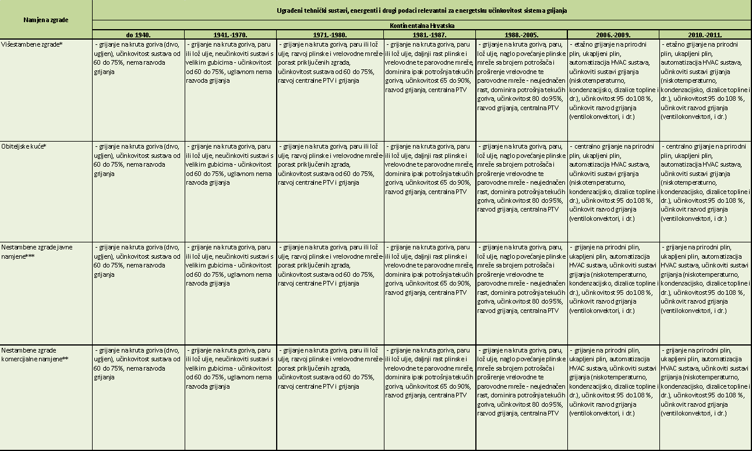

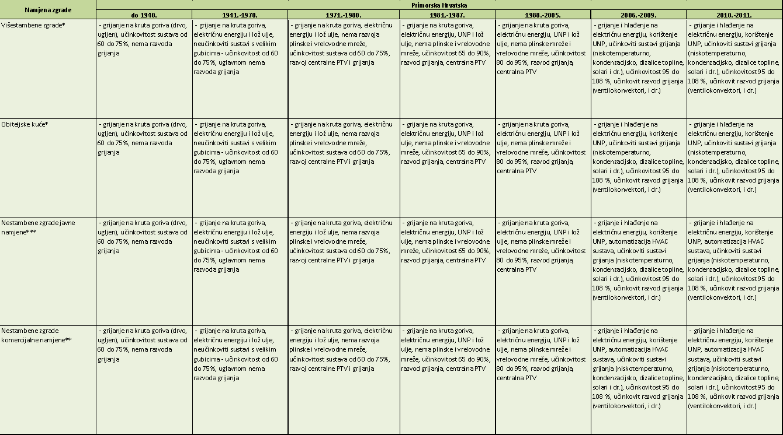

PTV - potrošna topla voda

HVAC - sustav grijanja, ventilacije i klimatizacije

Izvor: *REGEA,* 2017

Čimbenici koji najviše utječu na odabir sustava grijanja su sljedeći[29]:

* raspoloživost izvora energije (električna energija, fosilna goriva, biomasa, drugi obnovljivi izvori energije)
* vremenski uvjeti (geografska lokacija)
* investicijski i pogonski troškovi
* položaj i tip zgrade (stambena, nestambena-poslovna, obrazovna, i dr.)
* legislativa (zakoni, propisi, norme, preporuke)
* vrijeme korištenja zgrade (24-satno, 8-satno, i dr.)
* utjecaj na okoliš

U današnje vrijeme je na tržištu velik izbor kotlova, no kako su energetski resursi ograničeni vrlo je važno odabirati sustav grijanja sa što većom učinkovitošću, a njihov pregled je dan u sljedećoj tablici (Tablica 2.22).

Tablica 2.22 Pregled učinkovitosti različitih kotlova

|  |  |  |
| --- | --- | --- |
| **Gorivo** | **Vrsta uređaja** | **Učinkovitost** |
| Kruta goriva | Peći i štednjaci | 60 do 75% |
| Kotlovi - starija izvedba | 60 do 75% |
| Kotlovi - nova izvedba | 80 do 90% |
| Kotlovi na različitu biomasu | 82 do 92% |
| Peleti | 87 do 92% |
| Sječka | 85 do 90% |
| Kombinirani kotlovi | 70 do 78% |
| Tekuća goriva | Kombinirani kotlovi (kruto gorivo) | 65 do 75% |
| Standardni | 85 do 90% |
| Nisko temperaturni | 90 do 95% |
| Plinska goriva | Standardni | 92 do 95% |
| Nisko temperaturni | 95 do 98% |
| Kondenzacijski | do 108% |

Izvor: *REGEA,* 2017

Prema članku 66. Tehničkog propisa, za zgrade veće od 50 m2 koje moraju ispuniti zahtjeve energetskih svojstava i koje se griju na unutarnju temperaturu veću od 18 °C, obavezan je Elaborat alternativnih sustava opskrbe energijom, naročito decentraliziranih sustava opskrbe energijom korištenjem obnovljivih izvora energije, kogeneracijskih sustava, sustava s dizalicama topline i daljinskog grijanja i hlađenja. Zakon o gradnji obvezuje projektanta da prije izrade glavnog projekta zgrade koja mora ispunjavati zahtjeve energetske učinkovitosti, treba izraditi Elaborat alternativnih sustava opskrbe energijom i predati ga investitoru.

Bazirano na pozitivnim iskustvima i energetsko-ekološkoj s jedne i ekonomskoj optimalnosti s druge strane, daljinsko grijanje i/ili hlađenje temeljeno na energiji iz obnovljivih izvora je smjer u kojem se trebaju razvijati sustavi grijanja nacionalnog fonda zgrada Republike Hrvatske. Na područjima gdje nije primjenjivo daljinsko grijanje i/ili hlađenje trebali bi se ugrađivati pojedinačni sustavi koji također koriste obnovljive izvore energije poput kotlova na biomasu i dizalica topline. Imajući u vidu veliki energetski potencijal biomase kao i gospodarske koristi koje proizlaze iz njezinog iskorištavanje, veća primjena daljinskih sustava grijanja na biomasu je u nacionalnom interesu[30].

# Analiza ključnih elemenata programa obnove zgrada

## Tehničke mogućnosti za energetsku obnovu (retrofit) primjenom mjera energetske učinkovitosti i obnovljivih izvora energije za svaku kategoriju zgrada

Za potrebe energetske obnove zgrada primjenom mjera energetske učinkovitosti (EnU) i obnovljivih izvora energije (OIE), pozornost se usmjerava na zgrade građene prije 1987. godine te na njihovu obnovu prema zahtjevima *Tehničkog propisa*. Navedeni fond zgrada izabran je zbog najvećeg potencijala ušteda i značajnog udjela u ukupnoj površini svih zgrada te je sukladan ciljevima mjera obnove zgrada opisanima u Četvrtom nacionalnom akcijskom planu energetske učinkovitosti za razdoblje do kraja 2019. Preduvjet za provođenje mjera EnU i OIE je postojanje projektne dokumentacije u skladu s relevantnim zakonodavstvom. Također, preduvjet provedbi mjera EnU i OIE je provedeni energetski pregled zgrade koji uključuje razradu preporučenih mjera i uspostavu sustava gospodarenja energijom u zgradi.

Pri svakom postupku obnove zgrade, mjera energetske učinkovitosti koja ima prioritet je rekonstrukcija vanjske ovojnice grijanog prostora. Prednost ove mjere, uz značajne rezultirajuće uštede, leži u čestoj potrebi za redimenzioniranjem tehničkih sustava (poglavito sustava grijanja i hlađenja) nakon njene primjene zbog smanjenja energetskih potreba. Iako pri postupku obnove nije moguće u velikoj mjeri utjecati na arhitektonsko oblikovanje zgrade, pri obnovi svake zgrade zasebno potrebno je razmotriti mogućnosti oblikovanja arhitektonskih detalja zgrade poput pokretnih elemenata zasjenjenja, primjene većih staklenih površina na južnim (jugoistočnim, jugozapadnim) dijelovima pročelja, toplinsku zaštitu nezaštićenih istaka i prodora u svrhu eliminacije pojave toplinskih mostova i dr. Uz sve prethodno navedene aktivnosti, mjerom je potrebno zadovoljiti maksimalne dozvoljene koeficijente prolaska topline konstrukcijskih dijelova.

Standard gradnje zgrade gotovo nulte energije (nZEB standard) u Republici Hrvatskoj je u potpunosti definiran Tehničkim propisom o racionalnoj uporabi energije i toplinskoj zaštiti u zgradama. Člankom 9. Direktive 2010/31/EU Europskog parlamenta i Vijeća od 19. svibnja 2010. o energetskoj učinkovitosti zgrada (preinaka)6 utvrđen je poseban cilj da do 31. prosinca 2020. godine sve nove zgrade moraju biti zgrade s približno nultim ili vrlo niskim energetskim potrebama (zgrade gotovo nulte energije). Približno nulta, odnosno vrlo niska količina energije trebala bi se u znatnoj mjeri pokrivati energijom iz obnovljivih izvora. Ista odredba vrijedi za zgrade javne namjene koje se grade nakon 31. prosinca 2018. godine. Usporedno sa zahtjevima za nove zgrade, Direktivom se zahtijeva od država članica da uspostave politike kojima će se poticati adaptacija zgrada koje se obnavljaju u zgrade približno nulte energije. Zakonodavni okvir i planovi u Republici Hrvatskoj koji opisuju nZEB standard:

* + - Tehnički propis o racionalnoj uporabi energije i toplinskoj zaštiti u zgradama
    - Plan za povećanje zgrada gotovo nulte energije do 2020. godine

Svojstva zgrada gotovo nulte energije određena su prema karakteristikama fonda utvrđenim za definiciju referentnih zgrada, uz optimizaciju geometrijskih karakteristika s ciljem postizanja što niže razine potrebne energije za zadovoljavanje energetskih potreba zgrada. Definicija zgrade gotovo nulte energije u RH primjenjuje se za nove zgrade prema sljedećim namjenama:

* + - jednoobiteljska zgrada
    - višestambena zgrada
    - uredska zgrada
    - zgrada za obrazovanje
    - zgrada za trgovinu (maloprodaja i veleprodaja)
    - zgrada hotela i restorana
    - zgrada bolnica
    - zgrada sportskih dvorana

Zgrada gotovo nulte energije definirana je potrošnjom primarne energije za grijanje, hlađenje, ventilaciju, pripremu potrošne tople vode i rasvjetu te minimalnim udjelom obnovljivih izvora energije od 30% u primarnoj energiji potrebnoj za zadovoljavanje energetskih potreba zgrade. Tehničkim propisom definirana su ograničenja iznosa godišnje potrebne toplinske energije za grijanje po jedinici ploštine korisne površine zgrade Q’’H,nd [kWh/(m2·a)], godišnje isporučene energije Edel te godišnje primarne energije Eprim, koja uključuje energiju za grijanje, hlađenje, ventilaciju, pripremu potrošne tople vode te kod nestambenih zgrada i rasvjetu, za svaki tip zgrade prema namjeni. Planom povećanja broja zgrada gotovo nulte energije potrebno je obuhvatiti najmanje 65.000 m² nestambenih zgrada godišnje s raspodjelom prema namjeni prikazanoj u sljedećoj tablici (Tablica 3.1).

Tablica 3.1 Ciljana površina zgrada gotovo nulte energije prema namjeni godišnje

|  |  |  |  |
| --- | --- | --- | --- |
| Ciljana površina zgrada gotovo nulte energije prema namjeni godišnje | Ciljana površina godišnje  [m²] | Specifični dodatni trošak u odnosu na novogradnju [HRK/m²] | Ukupni dodatni trošak u odnosu na novogradnju [HRK] |
| višestambene zgrade | 90.700 | 1.512 | 137.138.400 |
| hoteli i restorani | 14.630 | 214 | 3.133.870 |
| uredi | 19.736 | 337 | 6.660.033 |
| zgrade za trgovinu | 20.879 | 408 | 8.528.265 |
| zgrade bolnica | 4.723 | 691 | 3.264.192 |
| sportske dvorane | 1.428 | 1.496 | 2.136.297 |
| zgrade za obrazovanje | 3.612 | 1.211 | 4.375.061 |

Izvor: *Nacionalni plan za povećanje zgrada gotovo nulte energije do 2020. godine*

Sukladno Direktivi 2010/31/EU Europskog parlamenta i Vijeća od 19. svibnja 2010. o energetskoj učinkovitosti zgrada (preinaka) koja propisuje poticanje razmatranja ugradnje visokoučinkovitih alternativnih sustava u mjeri u kojoj je to tehnički, funkcionalno i gospodarski izvedivo te Direktivi 2009/28/EU koja propisuje obvezu uvođenja mjera za povećanje udjela energije iz obnovljivih izvora energije, uz prethodno opisanu mjeru rekonstrukcije vanjske ovojnice grijanog prostora zgrade, potrebno je provoditi i mjere povećanja EnU i ugradnje OIE navedene u nastavku.

### Mjera centralizacije i modernizacije sustava grijanja uz primjenu obnovljivih izvora energije

Mjera obuhvaća centralizaciju sustava grijanja, odnosno modernizaciju postojećih kotlovnica na način da se iste zamijene kotlovima na biomasu (piroliza, peleti i sječka), odnosno dizalicama topline te, ukoliko navedeno nije moguće iz tehničkih razloga (npr. zbog nedostatka prostora za spremnik biomase) uz već postojeći priključak na prirodni plin, niskotemperaturnim kondenzacijskim kotlovima na prirodni plin uz uporabu postojećih radijatorskih sustava. Ukoliko su ukupne energetske potrebe objekta male, a sustav pogodan niskotemperaturnom režimu grijanja te je izražena potreba za hlađenjem, preporučuje se primijeniti geotermalnu ili zračnu dizalicu topline za grijanje, hlađenje i pripremu potrošne tople vode.

U svrhu definiranja najpogodnijeg načina grijanja, za svaku zgradu zasebno potrebno je razmotriti mogućnosti:

* zasebnog (samostalnog) kotlovskog sustava
* sustava područnog grijanja - kotlovski sustav na biomasu - sječku (model ugovorne prodaje topline)

Kod zasebnih kotlovskih sustava kotlovnica se nalazi u sklopu zgrade na postojećoj lokaciji. U slučaju sustava područnog grijanja kotlovnica se ne mora nalaziti u zgradi već se može nalaziti u sklopu ostalih objekata priključenih na cijevni sustav. U ovome slučaju neophodno je osigurati podstanicu za predaju toplinske energije iz područnog grijanja objektu. Mjera uključuje primjenu regulacije i balansiranja sustava grijanja (termostatski setovi, regulatori diferencijalnog tlaka i frekventno upravljane pume i dr.), kao i provedbu detaljnog čišćenja cijevnog radijatorskog sustava i svih izmjenjivača. Kod zasebnih kotlovskih sustava, za svaku zgradu zasebno potrebno je razmotriti i potrebu za rekonstrukcijom dimnjaka.

### Mjera centralizacije i modernizacije sustava hlađenja i ventilacije uz primjenu obnovljivih izvora energije

Mjera predviđa centralizaciju sustava hlađenja uz primjenu sustava dizalice topline za hlađenje prostora. U slučaju dostatnosti prirodne ventilacije potrebno je napomenuti da je kratko prozračivanje potpunim otvaranjem krila prozora i balkonskih vrata, osobito s aspekta zaštite od prehlade i uštede toplinske energije za grijanje i hlađenje (primjerice u jednakim vremenskim intervalima svakih sat vremena na 5 do 10 minuta ), bolje od trajnog prozračivanja kroz poluotvorena krila vrata ili prozora. U slučaju izvedbe prirodne ventilacije vertikalnim kanalima potrebno je osigurati stalno dovođenje svježeg zraka u odgovarajućim količinama te mogućnost regulacije izmjene zraka u prostorijama podesivim zaklopkama kanala uz obveznu primjenu rekuperacije topline ili rashladne energije.

U slučaju potrebe za većom izmjenom zraka (veći broj korisnika ili opasnost od pojave kondenzacije vlage), potrebno je predvidjeti lokalni tlačno/odsisni sustav ventilacije s rekuperacijom za pojedine prostore (npr. hodnici i čekaonice). Poželjna je automatska regulacija ventilacije kojom će se, uz ostalo, omogućiti izmjena zraka ljeti tijekom noći (temperatura okolišnog zraka niža od temperature zraka u zgradi) što će rezultirati efektom hlađenja prostora. Uređaji za ventiliranje moraju ispuniti zahtjeve dane tablicom 4. iz Priloga B *Tehničkog propisa*.

### Mjera centralizacije i modernizacije sustava pripreme potrošne tople vode uz primjenu obnovljivih izvora energije

U sklopu mjere predviđena je priprema potrošne tople vode u svakoj zgradi putem primarnog i sekundarnog izvora energije. Tijekom cijele godine, a naročito u zimskim mjesecima, potrošnu toplu vodu potrebno je pripremati pomoću kotlovskog sustava za grijanje, koji predstavlja *primarni izvor* toplinske energije. Solarni kolektorski sustav ili *sekundarni izvor* toplinske energije potrebno je predvidjeti i optimalno dimenzionirati na način da se kompletne potrebe za toplom vodom u razdoblju od mjeseca lipnja do rujna pokrivaju iz solarnog kolektorskog sustava. Na taj način se izbjegava rad kotla za pripremu manje količine tople vode dok nema potrebe za grijanjem te je samim tim godišnja efikasnost i životni vijek kotla veći. Primjenom ove mjere potrebno je obratiti pažnju na stvarne potrebe za potrošnom toplom vodom u ovisnosti o primarnoj funkciji objekata.

### Mjera modernizacije sustava rasvjete

Mjera modernizacije sustava rasvjete, u svrhu poboljšanja svjetlosne udobnosti korisnika, kao pripremnu radnju obvezno mora uključiti razmatranje kako u što većoj mjeri koristiti prirodno (dnevno) osvjetljenje. Za optimalno iskorištenje prirodnog osvjetljenja potrebno je razmotriti reorganizaciju prostora te smještanje unutarnjih pregrada koje reflektiraju dnevno svjetlo i doprinose njegovoj raspodjeli.

Tehničke karakteristike predloženih svjetlotehničkih rješenja unutarnje rasvjete zgrade moraju biti u skladu s normom HRN EN 12464-1:2008, energetskog razreda A, s RoHS smjernicama EU 2002/95/EC (ograničenje upotrebe štetnih tvari u električnoj i elektronskoj opremi), EuP smjernicama 2005/32/EC (smjernice za postavljanje okvira za ekološku konstrukciju uređaja potrošača energije) te smjernicama 2000/55/EC (smjernice za elektronske predspojne naprave). Preporučeni izvori svjetlosti su LED izvori svijetlosti visoke energetske učinkovitosti (minimalno 90 lm/W) i boje izvora svijetlosti (4000K ili niže) te faktora uzvrata boje CRI iznosa 85 ili više. Tehničke karakteristike predlaganih svjetlotehničkih rješenja vanjske rasvjete također moraju biti u skladu s normom HRN EN 13201 kao i *Zakonom o zaštiti od svjetlosnog onečišćenja (NN 114/11)*. Obavezno treba primijeniti i regulaciju snage izvora svijetlosti koja će omogućiti energetske uštede i smanjenje svjetlosnog onečišćenja u kasno-noćnim satima.

### Mjera smanjenja potrošnje vode

Radi smanjenja potrošnje vode potrebno je predvidjeti senzorske slavine, štedne perlatore te vodokotliće sa smanjenim volumenom ispiranja. U svrhu pohrane kišnice (oborinske vode) te korištenja iste za održavanje travnatih površina oko zgrade, potrebno je predvidjeti spremnike za sakupljanje oborinske vode. U skladu s mogućnostima, preporučuje se iskoristiti prirodni pad terena, ukoliko isti postoji.

### Mjera ugradnje centralnog nadzornog i upravljačkog sustava

Mjera uključuje ugradnju centralnog nadzornog i upravljačkog sustava uz mogućnost daljinskog očitanja potrošnje svih energenata i vode. Pritom je potrebno planirati i izvršiti kabliranje svih mjernih mjesta (struja, voda, plin i dr.) te predvidjeti brojila s impulsnim izlazima. Ugradnjom centralnog nadzornog i upravljačkog sustava (CNUS)s jednog je mjesta moguće upravljati radom kotla, temperaturama u prostorijama, unutarnjom i vanjskom rasvjetom, sustavom navodnjavanja i ostalim sustavima koji doprinose povećanju energetske učinkovitosti. Potrebno je osigurati minimalni razred C sustava automatizacije i upravljanja prema normi HRN EN 15232.

### Ostale mjere energetske učinkovitosti i primjene obnovljivih izvora energije

Vezano uz potrošnju električne energije, potrebno je predvidjeti uređaj za kompenzaciju jalove energije, sukladno parametrima potrošnje električne energije (pogotovo s obzirom na sustav rasvjete i sustav hlađenja ukoliko se planira ugraditi). Također, preporučuje se ispitati mogućnost iskorištavanja površine krova za montažu fotonaponskih modula za proizvodnju električne energije za osobne potrebe s obzirom kako je trošak kapitalnog ulaganja za instalaciju 1MW instalirane snage fotonaponskog sustava po prvi puta u svjetskoj povijesti niža od 1MW instalirane snage vjetrogeneratora, što zapravo fotonaponske sustave čini najpovoljnijim izvorima električne energije iz obnovljivih izvora. S trendom pada cijene instalirane snage fotonaponskog sustava očekuje se da će do 2025. godine cijena 1MW biti oko 0,8 mil USD odnosno da će pasti za dodatnih 60% u odnosu na današnju cijenu instalirane snage[31] što će svakako utjecati na širu primjenu ovih sustava u sektoru zgradarstva.

## Tehničke mogućnosti centraliziranog toplinskog sustava (CTS) grijanja

Sustavi daljinskog grijanja, odnosno centralizirani toplinski sustavi (CTS) postoje u znatnom broju većih gradova u Republici Hrvatskoj, i to sljedećim: Zagrebu, Osijeku, Sisku, Velikoj Gorici, Karlovcu, Zaprešiću, Samoboru, Slavonskom Brodu, Splitu, Varaždinu, Rijeci, Virovitici, Vinkovcima, Vukovaru i Požegi.

Na temelju Zakona o tržištu toplinske energije (NN 80/13, 14/14, 102/14, 95/15, 76/18, 96/18)[32] vrijede sljedeći propisi koji definiraju navedene uvjete:

* Opći uvjeti za opskrbu toplinskom energijom (NN 35/14)[33]. U okviru ovog propisa uređuju se odnosi između proizvođača toplinske energije, distributera toplinske energije i opskrbljivača toplinskom energijom, obveze i odgovornosti proizvođača toplinske energije, distributera toplinske energije i opskrbljivača toplinskom energijom, uvjeti kvalitete i sigurnosti opskrbe toplinskom energijom, uvjeti ograničenja i obustave opskrbe toplinskom energijom, uvjeti obračuna i naplate toplinske energije, postupak promjene opskrbljivača toplinskom energijom, mjere zaštite krajnjih kupaca i pravna zaštita
* Opći uvjeti za isporuku toplinske energije (NN 35/14, 129/15)[34]. U okviru ovoga propisa uređuju se odnosi između opskrbljivača toplinskom energijom i kupca toplinske energije, odnosi između kupca toplinske energije i krajnjih kupaca, obveze i odgovornosti opskrbljivača toplinskom energijom i kupca toplinske energije, obveze i odgovornosti kupca toplinske energije i krajnjih kupaca, uvjeti obračuna i naplate toplinske energije, uvjeti ograničenja i obustave isporuke toplinske energije, investicije, rekonstrukcije i održavanje proizvodnih postrojenja i unutarnjih instalacija, pristup mjerilima toplinske energije i instalacijama priključka, postupak kod neovlaštenog korištenja toplinske energije, postupak u slučaju tehničkih i drugih smetnji u opskrbi toplinskom energijom, postupak kod preraspodjele toplinske energije za krajnjeg kupca, postupak kod isključenja cijele zgrade/građevine iz toplinskog sustava, mjere zaštite krajnjih kupaca, postupak promjene kupca toplinske energije, način informiranja krajnjih kupaca o potrošnji i troškovima toplinske energije, obveza kupca toplinske energije da obavijesti krajnje kupce o svakoj promijeni konačne cijene toplinske energije, pravo na raspolaganje podacima o potrošnji, uključujući pravo i uvjete prosljeđivanja podataka drugom kupcu toplinske energije te pravna zaštita
* Mrežna pravila za distribuciju toplinske energije (NN 35/14)[35]. U okviru ovoga propisa uređuje se opis distribucijske mreže, razvoj, građenje i održavanje distribucijske mreže, upravljanje i nadzor nad distribucijskom mrežom, uvjeti priključenja na distribucijsku mrežu, gradnja priključka i priključenje na distribucijsku mrežu, prava i dužnosti distributera toplinske energije i korisnika distribucijske mreže, uvjeti mjerenja isporučene toplinske energije, objava podataka i razmjena informacija, kvaliteta usluge i sigurnost opskrbe toplinskom energijom, mjere zaštite korisnika distribucijske mreže, neovlašteno korištenje toplinske energije, naknada štete i pravna zaštita. Dodatno je u okviru Mrežnih pravila za distribuciju toplinske energije navedeno kako je ista dužan primjenjivati investitor ili vlasnik zgrade/građevine koja se priključuje na distribucijsku mrežu, kupac toplinske energije, krajnji kupac priključen na distribucijsku mrežu, opskrbljivač toplinskom energijom, distributer toplinske energije i proizvođač toplinske energije.

U smislu gore navedenog, tehničke mogućnosti i uvjeti priključka zgrade na centralizirani toplinski sustav detaljno su opisane u okviru Mrežnih pravila za distribuciju toplinske energije, pri čemu ne postoji razlika u tehničkim mogućnostima i uvjetima u ovisnosti o kategorijama zgrada razmatranih u okviru ove Dugoročne strategije za poticanje ulaganja u obnovu nacionalnog fonda zgrada Republike Hrvatske.

Sukladno članku 17. Mrežnih pravila za distribuciju toplinske energije, Prethodnom termoenergetskom suglasnošću utvrđuje se mogućnost i uvjeti priključenja zgrade/građevine na distribucijsku mrežu, tehnički uvjeti priključenja te uvjeti korištenja distribucijske mreže. Dodatno je navedeno kako se Prethodna termoenergetska suglasnost izdaje na zahtjev investitora zgrade/građevine ili treće strane koju ovlasti investitor/vlasnik zgrade/građevine, a prije izrade glavnog projekta zgrade/građevine ili glavnog projekta strojarskih instalacija i toplinske podstanice.

Članak 26. Mrežnih pravila za distribuciju toplinske energije, propisuje da je u slučaju da je izvršena rekonstrukcija zgrade/građevine na način da je smanjena potrebna količina toplinske energije za grijanje, odnosno da je zgrada/građevina energetski učinkovitija, kupac toplinske energije ima pravo od distributera toplinske energije zahtijevati smanjenje priključne snage na obračunskom mjernom mjestu i izdavanje nove termoenergetske suglasnosti.

Potrebno je također naglasiti kako članak 7. Zakona o energiji (NN 120/12, 14/14, 102/15)[36] određuje da su jedinice lokalne samouprave i jedinice područne (regionalne) samouprave dužne u svojim razvojnim dokumentima planirati potrebe i način opskrbe energijom te takve dokumente usklađivati sa Strategijom energetskog razvoja i Programom provedbe Strategije energetskog razvoja. Navedena obveza uključuje i planiranje razvoja centraliziranih toplinskih sustava.

Sustavi centralizirane toplinske opskrbe imaju određene prednosti u odnosu na pojedinačne sustave proizvodnje toplinske energije koje uključuju mogućnost iskorištavanja otpadne toplinske energije iz kogeneracijskih postrojenja (čime se znatno povećava ukupna učinkovitost takvih postrojenja u odnosu na slučaj kad se otpadna toplina ne koristi) te moguće interpolacije u druge sustave (zbrinjavanje otpada, iskorištenje otpadne topline iz industrije, itd.). U slučaju korištenja obnovljivih izvora energije (u prvom redu energije biomase) u CTS pri određivanju optimalne varijante postrojenja u smislu proizvodnje samo toplinske energije (toplana) ili istovremene proizvodnje toplinske i električne energije (kogeneracija) potrebno je uzeti u obzir ograničenja vezana uz energetsku učinkovitost koja su propisana u okviru Tarifnog sustava za proizvodnju električne energije iz obnovljivih izvora energije i kogeneracije[37]. Za slučaj izgradnje kogeneracijskog postrojenja na biomasu financijska isplativost investicije povećava se za veći broj vršnih radnih sati godišnje te se tipično te vrijednosti kreću u iznosima od 6.000 i više. Međutim, potrebe za toplinskom energijom zgrada ovise, osim o energetskim karakteristikama zgrada, o klimatskim karakteristikama odnosno o broju stupanj dana grijanja. Za kontinentalnu Hrvatsku tipični iznosi broja vršnih radnih sati godišnje za sustave proizvodnje toplinske energije iznose između 1.500 do 2.000 za dobro planirane sustave (u smislu da nisu predimenzionirani). Uzevši u obzir navedeno, za slučaj proizvodnje toplinske energije za CTS iz kogeneracijskih postrojenja na biomasu za potrebe grijanja zgrada iskoristilo bi se maksimalno oko 30% proizvedene toplinske energije te bi se u tom smislu ukupna energetska učinkovitost takvih postrojenja (definirana prema Tarifnom sustavu za proizvodnju električne energije iz obnovljivih izvora energije i kogeneracije kao učinkovitost pretvorbe primarne energije goriva u proizvedenu električnu energiju i proizvedenu korisnu toplinu) kretala u granicama do 50% i niže. Znatno veća učinkovitost u iznosima do 80% postiže se za slučaj kad se toplinska energija iz kogeneracijskih postrojenja na biomasu koristi u okviru industrijskih pogona (primjerice drvno-prerađivačke industrije) u kojima postoji potreba za toplinskom energijom tijekom cijele godine te stoga vršni broj sati rada iznosi tipično od 6.000 naviše.

Potrebno je također istaknuti kako pri planiranju priključenja postojećih zgrada na postojeće ili buduće CTS-ove, kao i pri priključenju na ostale izvore topline, treba uzeti u obzir moguće prepreke, u prvom redu činjenicu da određen dio zgrada nema izgrađene unutrašnje, odnosno centralne instalacije grijanja (sve zgrade u kojima postoje etažni sustavi grijanja). Priključenje zgrada na centralni izvor topline iziskuje znatno veća financijska sredstva u odnosu na zgrade koje se primjerice griju iz zajedničke izolirane kotlovnice u kojima postoje instalacije centralnog grijanja. Navedenu problematiku potrebno je detaljnije obraditi prilikom analiziranja mogućnosti priključenja na centralni izvor topline za svaku pojedinačnu zgradu.

## Mogući modeli održive obnove zgrada

U svrhu odabira optimalne metode obnove svake od kategorija zgrada, sukladno troškovnoj učinkovitosti mjera EnU i OIE s obzirom na trenutno važeće tehničke i financijske parametre, razmatraju se sljedeći modeli održive obnove zgrada:

* cjelovita obnova zgrade prema minimalnim zahtjevima *Tehničkog propisa*
* cjelovita obnova zgrade prema zahtjevima *Tehničkog propisa* za veliku rekonstrukciju
* cjelovita obnova zgrade prema nZEB standardu gradnje (definiran *Tehničkim propisom*)
* cjelovita obnova zgrade prema standardu pasivne gradnje
* cjelovita obnova zgrade prema standardu aktivne gradnje

Svih pet modela obnove obuhvaća obnovu ovojnice i zamjenu i/ili ugradnju učinkovitih tehničkih sustava uz što veći stupanj korištenja obnovljivih izvora energije. Model cjelovite obnove zgrade prema minimalnim zahtjevima *Tehničkog propisa* podrazumijeva obnovu ovojnice u cilju zadovoljenja koeficijanata prolaska topline zadanih *Tehničkim propisom* (Tablica 3.2). Model cjelovite obnove prema zahtjevima *Tehničkog propisa* za veliku rekonstrukciju, sukladno članku 45. stavku 7., podrazumijeva rekonstrukciju postojeće zgrade kojom se obnavljaju, djelomično ili potpuno zamjenjuju dijelovi ovojnice grijanog dijela zgrade kod koje radovi obuhvaćaju jednako ili više od 75% ovojnice grijanog dijela zgrade te se uz ograničenje vrijednosti koeficijenata prolaska topline građevnih dijelova primjenjuje i ograničenje iznosa godišnje potrebne toplinske energije za grijanje po jedinici ploštine korisne površine zgrade Q’’H,nd [kWh/(m2·a)], godišnje isporučene energije Edel [kWh/(m2·a)] te godišnje primarne energije Eprim [kWh/(m2·a)], koja uključuje energiju za grijanje, hlađenje, ventilaciju, pripremu potrošne tople vode te kod nestambenih zgrada i rasvjetu. Za model cjelovite obnove prema nZEB standardu gradnje također se primjenjuju jednaka ograničenja kao kod modela obnove zgrade prema zahtjevima *Tehničkog propisa* za veliku rekonstrukciju, pri čemu su kriteriji za iznose godišnje potrebne toplinske energije za grijanje po jedinici ploštine korisne površine zgrade Q’’H,nd, godišnje isporučene energije Edel te godišnje primarne energije Eprim postroženi.

Primjenom načela standarda pasivne gradnje u zgradi se postiže ugodna atmosfera bez zasebnog sustava grijanja i klimatizacije. Maksimalna potrošnja energije u pasivnim zgradama uz zadovoljenje primarnih energetskih potreba uključujući toplu vodu i struju ne bi trebala prelaziti 20 kWh/m2 godišnje. Načela standarda aktivne gradnje prate načela standarda pasivne gradnje u smislu dizajna i tehnologije, ali primjenom tih načela postiže se da zgrada u prosjeku tokom cijele godine proizvede više energije koristeći obnovljive izvore energije nego što je uzme iz vanjskog sustava. Takve zgrade s viškom energije stvaraju tzv. pozitivnu energiju koja se može vratiti u mrežu. U hrvatskim propisima ne postoji definicija aktivne i pasivne gradnje, međutim postoje informacije o pasivnim kućama i kućama s viškom energije na službenim stranicama projekta *Poticanje energetske efikasnosti u Hrvatskoj* kojeg provode Program Ujedinjenih naroda za razvoj u Hrvatskoj (UNDP Hrvatska) i ministarstvo nadležno za poslove gospodarstva (MINGO) te Ministarstvo graditeljstva i prostornoga uređenja (MGIPU) uz potporu Fonda za zaštitu okoliša i energetsku učinkovitost (FZOEU) te Globalnog fonda za okoliš (GEF).[38]

Budući da svih pet navedenih modela obnove obuhvaćaju obnovu vanjske ovojnice grijanog prostora, u nastavku su prikazani ciljni koeficijenti prolaska topline elemenata ovojnice obuhvaćenih navedenim modelima obnove (Tablica 3.2).

Tablica 3.2 Prikaz ciljnih koeficijenata prolaska topline građevnih dijelova zgrade za moguće modele održive obnove zgrada

|  |  |  |  |
| --- | --- | --- | --- |
| **Koeficijent prolaska topline građevnog dijela [W/(m2K)]** | **Tehnički propis/nZEB\*** | | **Pasivna gradnja/ aktivna gradnja\*\*** |
| **Kontinentalna Hrvatska** | **Primorska Hrvatska** | **Kontinentalna i primorska Hrvatska** |
| Vanjski zidovi, zidovi prema garaži, zidovi prema provjetravanom tavanu | 0,30 | 0,45 | 0,13 |
| Prozori, balkonska vrata, krovni prozori, ostali prozirni elementi ovojnice zgrade | 1,60 | 1,80 | 0,80 |
| Ostakljeni dio prozora, balkonskih vrata, krovnih prozora, prozirnih elemenata ovojnice zgrade | 1,10 | 1,40 | 0,70 |
| Ravni i kosi krovovi iznad grijanog prostora, stropovi prema provjetravanom tavanu | 0,25 | 0,30 | 0,10 |
| Stropovi iznad vanjskog zraka, stropovi iznad garaže | 0,25 | 0,30 | 0,10 |
| Zidovi i stropovi prema negrijanim prostorijama i negrijanom stubištu temperature više od 0 oC | 0,40 | 0,60 | 0,15 |
| Zidovi prema tlu, podovi na tlu | 0,40 | 0,50 | 0,15 |
| Vanjska vrata, vrata prema negrijanom stubištu, s neprozirnim vratnim krilom i ostakljene pregrade prema negrijanom ili provjetravanom prostoru | 2,00 | 2,40 | - |
| Stjenke kutija za rolete | 0,60 | 0,80 | - |
| Stropovi i zidovi između stanova ili između različitih grijanih posebnih dijelova zgrade (poslovnih prostora i sl.) | 0,60 | 0,80 | 0,15 |
| Kupole i svjetlosne trake | 2,50 | 2,50 | - |
| Vjetrobrani, promatrano u smjeru otvaranja vrata | 3,00 | 3,00 | - |

Izvor: \**Tehnički propis*, ** *ISOVER Saint-Gobain Planer – katalozi i brošure, standard pasivne kuće*

S obzirom na tehničke mogućnosti provedbe različitih mjera EnU i OIE prikazane u prethodnom poglavlju za pojedinu kategoriju zgrada, u nastavku se nalazi prikaz obuhvata paketa mjera za pet predloženih modela održive obnove za svaku od četiri kategorije zgrada (Tablica 3.3 i Prilog 1). Potrebno je naglasiti da postoje razlike u parametrima istih mjera koje se primjenjuju za određenu razinu obnove, u smislu ostvarenja postotne energetske i troškovne uštede, kao i specifičnog iznosa investicije.

Tablica 3.3 Mjere EnU i OIE za različite kategorije zgrada koje će se razmatrati za moguće modele obnove zgrada

|  |  |  |  |  |  |  |  |  |  |  |  |  |  |  |  |
| --- | --- | --- | --- | --- | --- | --- | --- | --- | --- | --- | --- | --- | --- | --- | --- |
|  | Redni broj mjere | | | | | | | | | | | | | | |
| Kategorija zgrada | 0 | 1 | 2 | 3 | 4 | 5 | 6 | 7 | 8 | 9 | 10 | 11 | 12 | 13 |
| **Zgrade javne namjene** | | | | | | | | | | | | | | | |
| Obnova zgrade prema minimalnim zahtjevima *Tehničkog propisa* | x | x | x | x | x |  | x | x | x | x | x | x | x |  |
| Obnova zgrade prema zahtjevima *Tehničkog propisa* za veliku rekonstrukciju | x | x | x | x | x |  | x | x | x | x | x | x | x |  |
| Obnova zgrade prema nZEB standardu gradnje | x | x | x | x | x |  | x | x | x | x | x | x | x |  |
| Obnova zgrade prema standardu pasivne gradnje | x | x | x | x | x | x | x | x | x | x | x | x | x |  |
| Obnova zgrade prema standardu aktivne gradnje | x | x | x | x | x | x | x | x | x | x | x | x | x | x |
| **Zgrade komercijalne namjene** | | | | | | | | | | | | | | | |
| Obnova zgrade prema minimalnim zahtjevima *Tehničkog propisa* | x | x | x | x | x |  | x | x | x | x | x | x | x |  |
| Obnova zgrade prema zahtjevima *Tehničkog propisa* za veliku rekonstrukciju | x | x | x | x | x |  | x | x | x | x | x | x | x |  |
| Obnova zgrade prema nZEB standardu gradnje | x | x | x | x | x |  | x | x | x | x | x | x | x |  |
| Obnova zgrade prema standardu pasivne gradnje | x | x | x | x | x | x | x | x | x | x | x | x | x |  |
| Obnova zgrade prema standardu aktivne gradnje | x | x | x | x | x | x | x | x | x | x | x | x | x | x |
| **Višestambene zgrade** | | | | | | | | | | | | | | | |
| Obnova zgrade prema minimalnim zahtjevima *Tehničkog propisa* | x | x | x | x | x |  | x | x | x | x | x | x | x |  |
| Obnova zgrade prema zahtjevima *Tehničkog propisa* za veliku rekonstrukciju | x | x | x | x | x |  | x | x | x | x | x | x | x |  |
| Obnova zgrade prema nZEB standardu gradnje | x | x | x | x | x |  | x | x |  |  |  |  |  |  |
| Obnova zgrade prema standardu pasivne gradnje | x | x | x | x | x | x | x | x |  |  |  |  |  |  |
| **Obiteljske kuće** | | | | | | | | | | | | | | | |
| Obnova zgrade prema minimalnim zahtjevima *Tehničkog propisa* | x | x | x | x | x |  | x | x | x | x | x | x | x |  |
| Obnova zgrade prema zahtjevima *Tehničkog propisa* za veliku rekonstrukciju | x | x | x | x | x |  | x | x | x | x | x | x | x |  |
| Obnova zgrade prema nZEB standardu gradnje | x | x | x | x | x |  | x | x | x | x | x |  |  |  |
| Obnova zgrade prema standardu pasivne gradnje | x | x | x | x | x | x | x | x | x | x | x |  |  |  |
| Obnova zgrade prema standardu aktivne gradnje | x | x | x | x | x | x | x | x | x | x | x |  |  | x |
| Mjera 0: Energetski pregled zgrade i uspostava sustavnog gospodarenja energijom | | | | | | | | | | | | | | | |
| Mjera 1: Zamjena vanjske stolarije | | | | | | | | | | | | | | | |
| Mjera 2: Ugradnja toplinske izolacije vanjskih zidova | | | | | | | | | | | | | | | |
| Mjera 3: Ugradnja toplinske izolacije krova/stropa prema negrijanom potkrovlju | | | | | | | | | | | | | | | |
| Mjera 4: Ugradnja toplinske izolacije stropa prema negrijanom podrumu (ukoliko postoji) | | | | | | | | | | | | | | | |
| Mjera 5: Ugradnja toplinske izolacije poda na tlu | | | | | | | | | | | | | | | |
| Mjera 6: Centralizacija i modernizacija sustava grijanja uz, ukoliko je moguće, primjenu OIE | | | | | | | | | | | | | | | |
| Mjera 7: Centralizacija i modernizacija sustava hlađenja i ventilacije uz primjenu OIE | | | | | | | | | | | | | | | |
| Mjera 8: Centralizacija i modernizacija sustava pripreme potrošne tople vode uz primjenu OIE | | | | | | | | | | | | | | | |
| Mjera 9: Modernizacija sustava rasvjete | | | | | | | | | | | | | | | |
| Mjera 10: Smanjenje potrošnje vode | | | | | | | | | | | | | | | |
| Mjera 11: Ugradnja centralnog nadzornog i upravljačkog sustava | | | | | | | | | | | | | | | |
| Mjera 12: Ugradnja uređaja za kompenzaciju jalove energije | | | | | | | | | | | | | | | |
| Mjera 13: Ugradnja fotonaponskih modula za proizvodnju električne energije iz OIE | | | | | | | | | | | | | | | |

Izvor: *REGEA,* 2017

## Utvrđivanje troškovno učinkovitog pristupa obnovi ovisno o kategoriji zgrade i klimatskoj zoni

Kao ciljna skupina zgrada s obzirom na ukupnu površinu, stanje ovojnice grijanog prostora i energetske potrebe odabrana je skupina zgrada izgrađenih do 1987. godine. U razdoblju obnove do 2020. godine primjenjuju se mjere obnove sukladno postojećim Programima obnove za javne, komercijalne i višestambene zgrade te obiteljske kuće, dok se nakon 2020. godine pretpostavlja primjena cjelovite energetske obnove sukladno zahtjevima *Tehničkog propisa* za veliku rekonstrukciju sukladno Direktivi 2010/31/EU Europskog parlamenta i Vijeća od 19. svibnja 2010. o energetskoj učinkovitosti zgrada (preinaka) koja propisuje poticanje razmatranja ugradnje visokoučinkovitih alternativnih sustava u mjeri u kojoj je to tehnički, funkcionalno i gospodarski izvedivo te Direktivi 2009/28/EU koja propisuje obvezu uvođenja mjera za povećanje udjela energije iz obnovljivih izvora energije. S obzirom na obveze iz Prijedloga Direktive Europskog parlamenta i Vijeća o izmjeni Direktive 2010/31/EU o energetskim svojstvima zgrada (Tekst značajan za EGP), mjere odnosno paketi mjera za zadovoljenje cilja energetskih ušteda iz Četvrtog Nacionalnog akcijskog plana za energetsku učinkovitost za razdoblje do kraja 2019. navedene su za dva razdoblja obnove: razdoblje obnove do 2020. godine i razdoblje obnove nakon 2020 godine.

Razlog što obuhvat mjera za sve kategorije zgrada nije jednak leži u razlici isplativosti mjera kod pojedine kategorije zgrada u ovisnosti o procijenjenom utrošku energenata i režimu korištenja pojedinih tehničkih sustava. Ulazni parametri za utvrđivanje troškovno učinkovitog pristupa obnovi za svaku kategoriju zgrade su specifični iznosi energetskih i troškovnih ušteda po m2 površine zgrade, a prikazani su tablicama u nastavku posebno za zgrade kontinentalne i zgrade primorske Hrvatske (Tablica 3.4 i Tablica 3.5). Navedeni ulazni parametri izračunati su s obzirom na polazne pretpostavke dane u poglavlju 2. S obzirom na navedene ulazne parametre u vidu potencijala energetskih ušteda, može se zaključiti da je unutar fonda zgrada izgrađenih do 1987. godine najveći prioritet pri integralnoj obnovi potrebno dati obiteljskim kućama (potencijal specifične energetske uštede po korisnoj površini zgrade do 293,48 kWh/m2 god) i zgradama komercijalne namjene (potencijal specifične energetske uštede po korisnoj površini zgrade do 274,78 kWh/m2 god) (Tablica 3.4). Osim velikog potencijala energetskih ušteda, obiteljske kuće također su prioritetna kategorija zgrada za obnovu u cilju suzbijanja energetskog siromaštva, što je među mjerama Četvrtog nacionalnog akcijskog plana energetske učinkovitosti za razdoblje do kraja 2019. Planom je predviđeno osmišljavanje i pokretanje sustavnog Programa borbe protiv energetskog siromaštva kroz provođenje mjera energetske učinkovitosti te će se kroz Program utvrditi lista raspoloživih mjera i stope sufinanciranja pojedinih mjera. Preduvjet za sudjelovanje u programu sufinanciranja je stjecanje statusa ugroženog kupca energijom sukladno zakonskoj regulativi koja je na snazi u trenutku provođenja pojedine mjere. Specifični cilj mjere je uspostava sustava kojim bi se ugroženim kupcima energije omogućilo poboljšanje energetske učinkovitosti na razini kućanstva uz istovremeno poboljšanje uvjeta stanovanja.

Tablica 3.4 Prikaz parametara mjera EnU i OIE mogućih modela obnove zgrada kontinentalne Hrvatske u ovisnosti o kategoriji zgrade

|  |  |  |  |
| --- | --- | --- | --- |
| **Kategorija zgrade na području kontinentalne Hrvatske** | **Paketi mjera** | **Specifične energetske uštede isporučene energije po korisnoj površini zgrade [kWh/m2 god]** | **Specifične troškovne uštede po korisnoj površini zgrade [HRK/m2 god]** |
| **Zgrade javne namjene** | | | |
| Obnova zgrade prema minimalnim zahtjevima *Tehničkog propisa* | Mjere 0, 1, 2, 3, 4, 6, 7, 8, 9, 10, 11 i 12 | 189,41 | 89,23 |
| Obnova zgrade prema zahtjevima *Tehničkog propisa* za veliku rekonstrukciju | Mjere 0, 1, 2, 3, 4, 6, 7, 8, 9, 10, 11 i 12 | 218,12 | 100,37 |
| Obnova zgrade prema nZEB standardu gradnje | Mjere 0, 1, 2, 3, 4, 6, 7, 8, 9, 10, 11 i 12 | 222,94 | 102,24 |
| Obnova zgrade prema standardu pasivne gradnje | Mjere 0, 1, 2, 3, 4, 5, 6, 7, 8, 9, 10, 11 i 12 | 237,46 | 109,26 |
| Obnova zgrade prema standardu aktivne gradnje | Mjere 0, 1, 2, 3, 4, 5, 6, 7, 8, 9, 10, 11, 12 i 13 | 308,42 | 163,38 |
| **Zgrade komercijalne namjene** | | | |
| Obnova zgrade prema minimalnim zahtjevima *Tehničkog propisa* | Mjere 0, 1, 2, 3, 4, 6, 7, 8, 9, 10, 11 i 12 | 261,13 | 122,66 |
| Obnova zgrade prema zahtjevima *Tehničkog propisa* za veliku rekonstrukciju | Mjere 0, 1, 2, 3, 4, 6, 7, 8, 9, 10, 11 i 12 | 274,78 | 127,95 |
| Obnova zgrade prema nZEB standardu gradnje | Mjere 0, 1, 2, 3, 4, 6, 7, 8, 9, 10, 11 i 12 | 284,61 | 131,77 |
| Obnova zgrade prema standardu pasivne gradnje | Mjere 0, 1, 2, 3, 4, 5, 6, 7, 8, 9, 10, 11 i 12 | 319,50 | 147,17 |
| Obnova zgrade prema standardu aktivne gradnje | Mjere 0, 1, 2, 3, 4, 5, 6, 7, 8, 9, 10, 11, 12 i 13 | 415,61 | 220,66 |
| **Višestambene zgrade** | | | |
| Obnova zgrade prema minimalnim zahtjevima *Tehničkog propisa* | Mjere 0, 1, 2, 3, 4, 6, 7, 8, 9, 10, 11 i 12 | 161,29 | 47,51 |
| Obnova zgrade prema zahtjevima *Tehničkog propisa* za veliku rekonstrukciju | Mjere 0, 1, 2, 3, 4, 6, 7, 8, 9, 10, 11 i 12 | 167,07 | 49,07 |
| Obnova zgrade prema nZEB standardu gradnje | Mjere 0, 1, 2, 3, 4, 6 i 7 | 176,41 | 51,61 |
| Obnova zgrade prema standardu pasivne gradnje | Mjere 0, 1, 2, 3, 4, 5, 6 i 7 | 208,24 | 61,56 |
| **Obiteljske kuće** | | | |
| Obnova zgrade prema minimalnim zahtjevima *Tehničkog propisa* | Mjere 0, 1, 2, 3, 4, 6, 7, 8, 9, 10, 11 i 12 | 278,52 | 88,78 |
| Obnova zgrade prema zahtjevima *Tehničkog propisa* za veliku rekonstrukciju | Mjere 0, 1, 2, 3, 4, 6, 7, 8, 9, 10, 11 i 12 | 293,48 | 92,64 |
| Obnova zgrade prema nZEB standardu gradnje | Mjere 0, 1, 2, 3, 4, 6, 7, 8, 9 i 10 | 302,68 | 95,01 |
| Obnova zgrade prema standardu pasivne gradnje | Mjere 0, 1, 2, 3, 4, 5, 6, 7, 8, 9 i 10 | 335,31 | 105,52 |
| Obnova zgrade prema standardu aktivne gradnje | Mjere 0, 1, 2, 3, 4, 5, 6, 7, 8, 9, 10 i 13 | 431,83 | 179,09 |
| Mjera 0: Energetski pregled zgrade i uspostava sustavnog gospodarenja energijom | | | |
| Mjera 1: Zamjena vanjske stolarije | | | |
| Mjera 2: Ugradnja toplinske izolacije vanjskih zidova | | | |
| Mjera 3: Ugradnja toplinske izolacije krova/stropa prema negrijanom potkrovlju | | | |
| Mjera 4: Ugradnja toplinske izolacije stropa prema negrijanom podrumu (ukoliko postoji) | | | |
| Mjera 5: Ugradnja toplinske izolacije poda na tlu | | | |
| Mjera 6: Centralizacija i modernizacija sustava grijanja uz, ukoliko je moguće, primjenu OIE | | | |
| Mjera 7: Centralizacija i modernizacija sustava hlađenja i ventilacije uz primjenu OIE | | | |
| Mjera 8: Centralizacija i modernizacija sustava pripreme potrošne tople vode uz primjenu OIE | | | |
| Mjera 9: Modernizacija sustava rasvjete | | | |
| Mjera 10: Smanjenje potrošnje vode | | | |
| Mjera 11: Ugradnja centralnog nadzornog i upravljačkog sustava | | | |
| Mjera 12: Ugradnja uređaja za kompenzaciju jalove energije | | | |
| Mjera 13: Ugradnja fotonaponskih modula za proizvodnju električne energije iz OIE | | | |

Izvor: *REGEA,* 2017

Tablica 3.5 Prikaz parametara mjera EnU i OIE mogućih modela obnove zgrada primorske Hrvatske u ovisnosti o kategoriji zgrade

|  |  |  |  |
| --- | --- | --- | --- |
| **Kategorija zgrade na području primorske Hrvatske** | **Paketi mjera** | **Specifične energetske uštede isporučene energije po korisnoj površini zgrade [kWh/m2 god]** | **Specifične troškovne uštede po korisnoj površini zgrade [HRK/m2 god]** |
| **Zgrade javne namjene** | | | |
| Obnova zgrade prema minimalnim zahtjevima *Tehničkog propisa* | Mjere 0, 1, 2, 3, 4, 6, 7, 8, 9, 10, 11 i 12 | 114,46 | 60,35 |
| Obnova zgrade prema zahtjevima *Tehničkog propisa* za veliku rekonstrukciju | Mjere 0, 1, 2, 3, 4, 6, 7, 8, 9, 10, 11 i 12 | 128,91 | 66,02 |
| Obnova zgrade prema nZEB standardu gradnje | Mjere 0, 1, 2, 3, 4, 6, 7, 8, 9, 10, 11 i 12 | 130,08 | 66,48 |
| Obnova zgrade prema standardu pasivne gradnje | Mjere 0, 1, 2, 3, 4, 5, 6, 7, 8, 9, 10, 11 i 12 | 139,27 | 71,63 |
| Obnova zgrade prema standardu aktivne gradnje | Mjere 0, 1, 2, 3, 4, 5, 6, 7, 8, 9, 10, 11, 12 i 13 | 187,88 | 108,54 |
| **Zgrade komercijalne namjene** | | | |
| Obnova zgrade prema minimalnim zahtjevima *Tehničkog propisa* | Mjere 0, 1, 2, 3, 4, 6, 7, 8, 9, 10, 11 i 12 | 156,69 | 82,82 |
| Obnova zgrade prema zahtjevima *Tehničkog propisa* za veliku rekonstrukciju | Mjere 0, 1, 2, 3, 4, 6, 7, 8, 9, 10, 11 i 12 | 171,08 | 88,47 |
| Obnova zgrade prema nZEB standardu gradnje | Mjere 0, 1, 2, 3, 4, 6, 7, 8, 9, 10, 11 i 12 | 172,83 | 89,15 |
| Obnova zgrade prema standardu pasivne gradnje | Mjere 0, 1, 2, 3, 4, 5, 6, 7, 8, 9, 10, 11 i 12 | 189,66 | 97,88 |
| Obnova zgrade prema standardu aktivne gradnje | Mjere 0, 1, 2, 3, 4, 5, 6, 7, 8, 9, 10, 11, 12 i 13 | 256,56 | 148,88 |
| **Višestambene zgrade** | | | |
| Obnova zgrade prema minimalnim zahtjevima *Tehničkog propisa* | Mjere 0, 1, 2, 3, 4, 6, 7, 8, 9, 10, 11 i 12 | 78,49 | 29,19 |
| Obnova zgrade prema zahtjevima *Tehničkog propisa* za veliku rekonstrukciju | Mjere 0, 1, 2, 3, 4, 6, 7, 8, 9, 10, 11 i 12 | 82,67 | 30,37 |
| Obnova zgrade prema nZEB standardu gradnje | Mjere 0, 1, 2, 3, 4, 6 i 7 | 84,66 | 30,93 |
| Obnova zgrade prema standardu pasivne gradnje | Mjere 0, 1, 2, 3, 4, 5, 6 i 7 | 102,01 | 37,09 |
| **Obiteljske kuće** | | | |
| Obnova zgrade prema minimalnim zahtjevima *Tehničkog propisa* | Mjere 0, 1, 2, 3, 4, 6, 7, 8, 9, 10, 11 i 12 | 139,12 | 54,97 |
| Obnova zgrade prema zahtjevima *Tehničkog propisa* za veliku rekonstrukciju | Mjere 0, 1, 2, 3, 4, 6, 7, 8, 9, 10, 11 i 12 | 152,55 | 58,57 |
| Obnova zgrade prema nZEB standardu gradnje | Mjere 0, 1, 2, 3, 4, 6, 7, 8, 9 i 10 | 154,03 | 58,97 |
| Obnova zgrade prema standardu pasivne gradnje | Mjere 0, 1, 2, 3, 4, 5, 6, 7, 8, 9 i 10 | 176,21 | 67,03 |
| Obnova zgrade prema standardu aktivne gradnje | Mjere 0, 1, 2, 3, 4, 5, 6, 7, 8, 9, 10 i 13 | 211,38 | 93,38 |
| Mjera 0: Energetski pregled zgrade i uspostava sustavnog gospodarenja energijom | | | |
| Mjera 1: Zamjena vanjske stolarije | | | |
| Mjera 2: Ugradnja toplinske izolacije vanjskih zidova | | | |
| Mjera 3: Ugradnja toplinske izolacije krova/stropa prema negrijanom potkrovlju | | | |
| Mjera 4: Ugradnja toplinske izolacije stropa prema negrijanom podrumu (ukoliko postoji) | | | |
| Mjera 5: Ugradnja toplinske izolacije poda na tlu | | | |
| Mjera 6: Centralizacija i modernizacija sustava grijanja uz, ukoliko je moguće, primjenu OIE | | | |
| Mjera 7: Centralizacija i modernizacija sustava hlađenja i ventilacije uz primjenu OIE | | | |
| Mjera 8: Centralizacija i modernizacija sustava pripreme potrošne tople vode uz primjenu OIE | | | |
| Mjera 9: Modernizacija sustava rasvjete | | | |
| Mjera 10: Smanjenje potrošnje vode | | | |
| Mjera 11: Ugradnja centralnog nadzornog i upravljačkog sustava | | | |
| Mjera 12: Ugradnja uređaja za kompenzaciju jalove energije | | | |
| Mjera 13: Ugradnja fotonaponskih modula za proizvodnju električne energije iz OIE | | | |

Izvor: *REGEA,* 2017

Iznosi investicije u energetsku obnovu izračunati su iz dostupnih troškovnika projekata energetske obnove koje Regionalna energetska agencija Sjeverozapadne Hrvatske provodi tijekom posljednjih pet godina i iz Programa energetske obnove zgrada javnog sektora za razdoblje 2016. – 2020., Tablice 7.1., 7.2. i 7.3. te su, za potrebe izrade Dugoročne strategije za poticanje ulaganja u obnovu nacionalnog fonda zgrada Republike Hrvatske, svedeni na površinu zgrada koje se obnavljaju (iznos investicije u HRK podijeljen s m2 površine zgrade)[39]. U slučaju obnove prema minimalnim zahtjevima *Tehničkog propisa*, investicijski troškovi u obnovu ovojnice grijanog prostora iznose 767,00 HRK/m2 za kontinentalnu Hrvatsku, odnosno 671,00 HRK/m2 za primorsku Hrvatsku, dok u slučaju obnove zgrade prema zahtjevima *Tehničkog propisa* za veliku rekonstrukciju iznose 800,00 HRK/m2 za kontinentalnu Hrvatsku, odnosno 700,00 HRK/m2 za primorsku Hrvatsku. U slučaju obnove prema nZEB-u, investicijski troškovi u obnovu ovojnice grijanog prostora iznose 1.000,00 HRK/m2 za kontinentalnu Hrvatsku, odnosno 874,00 HRK/m2 za primorsku Hrvatsku (u slučaju pasivne/aktivne gradnje 1.750,00 HRK/m2 za kontinentalnu Hrvatsku, odnosno 1.530,00 HRK/m2 za primorsku Hrvatsku). Ukupni investicijski troškovi po energetskoj obnovi pojedine zgrade uključuju, osim rekonstrukcije vanjske ovojnice grijanog prostora, zamjenu neučinkovitih tehničkih sustava učinkovitijima te, sukladno mogućnostima, sustavima koji koriste obnovljive izvore energije. Investicijski troškovi u zamjenu sustava grijanja novim, uz pretpostavljenu zamjenu 30% postojećih sustava plinskim sustavima, 35% postojećih sustava sustavom dizalice topline te 35% postojećih sustava kotlovima na biomasu uz balansiranje sustava te ugradnju termostatskih setova na radijatorska tijela, iznose 468,50 HRK/m2 za kontinentalnu Hrvatsku, odnosno 413,00 HRK/m2 za primorsku Hrvatsku. Navedena raspodjela odabranih sustava grijanja u skladu je s podacima Programa energetske obnove zgrada javnog sektora za razdoblje 2016. – 2020. (Poglavlje 11.2.), gdje se u analizi tri moguća modela obnove zgrada javnog sektora kod standardnog rješenja za proizvodnju toplinske energije koristi standardni sustav baziran na fosilnom gorivu za 30% energetskih potreba i sustav baziran na obnovljivom izvoru za 70% potreba. Investicijski troškovi centralizacije sustava hlađenja te ugradnje novog sustava hlađenja putem dizalice topline iznose 233,00 kn/m2 za kontinentalnu Hrvatsku, odnosno 223,00 HRK/m2 za primorsku Hrvatsku (u slučaju pasivne/aktivne gradnje 350,00 HRK/m2 za kontinentalnu Hrvatsku, odnosno 335,00 HRK/m2 za primorsku Hrvatsku). Ugradnja solarnih kolektorskih sustava za pripremu potrošne tople vode mjera je iznosa troškovne investicije 20,20 HRK/m2 za kontinentalnu Hrvatsku, odnosno 14,00 HRK/m2 za primorsku Hrvatsku, dok je zamjena postojećih sustava rasvjete učinkovitijim mjera energetske učinkovitosti s troškovnom investicijom od 61,00 HRK/m2 površine zgrade. Izračun financijskih ušteda izrađen je u skladu s postotnom raspodjelom energenata u neposrednoj potrošnji za svaku kategoriju zgrada[40] te njihovim cijenama iz travnja 2017. godine[41]. Iznosi financijskih ušteda ne uključuju PDV.

Temeljni parametar usporedbe različitih paketa mjera za pojedinu kategoriju zgrade u ovisnosti o klimatskoj zoni je specifični iznos ukupnih troškova (Prilog 2, Prilog 4, Prilog 6, Prilog 8, Prilog 10, Prilog 12, Prilog 14 i Prilog 16) na temelju kojeg je za svaku kategoriju zgrada izrađen grafikon ovisnosti ukupnih troškova o razini primarne energije nakon rekonstrukcije po pojedinom modelu obnove (Prilog 3, Prilog 5, Prilog 7, Prilog 9, Prilog 11, Prilog 13, Prilog 15 i Prilog 17). Ukupni troškovi obuhvaćaju troškove početne investicije, troškove energenata uzimajući u obzir porast cijena energenata na godišnjoj razini[42], troškove održavanja te troškove zamjene. Iz svakog od prikazanih grafikona može se zaključiti koji je od pet predloženih modela obnove trenutno najisplativiji (minimalni ukupni troškovi) te koja se razina primarne energije navedenim modelom postiže. Parametri su ovisni i o razdoblju kalkulacije te je za svaku kategoriju zgrade, radi usporedbe utjecaja ulaznih parametara, prikazan grafikon za razdoblje kalkulacije 30, 50 i 70 godina. Sažeti prikaz navedenih parametara nalazi se u tablicama u nastavku (Tablica 3.6 i Tablica 3.7)

Tablica 3.6 Prikaz ukupnih troškova mogućih modela obnove zgrada kontinentalne Hrvatske u ovisnosti o kategoriji zgrade i razdoblju kalkulacije

|  |  |  |  |  |
| --- | --- | --- | --- | --- |
| **Kategorija zgrade na području kontinentalne Hrvatske** | Zgrade javne namjene | Zgrade komercijalne namjene | Višestambene zgrade | Obiteljske kuće |
| **Ukupni troškovi pet analiziranih modela obnove za razdoblje kalkulacije 30 godina [HRK/m2]** | | | | |
| Obnova zgrade prema minimalnim zahtjevima *Tehničkog propisa* | 14.169,65 | 17.057,25 | 13.632,75 | 16.889,45 |
| Obnova zgrade prema zahtjevima *Tehničkog propisa* za veliku rekonstrukciju | 13.824,11 | 16.935,75 | 13.629,33 | 16.747,64 |
| Obnova zgrade prema nZEB standardu gradnje | 14.252,60 | 17.289,76 | 13.992,43 | 17.110,48 |
| Obnova zgrade prema standardu pasivne gradnje | 16.737,42 | 19.425,46 | 16.255,05 | 19.303,83 |
| Obnova zgrade prema standardu aktivne gradnje | 9.124,55 | 8.701,24 | 9.621,82 | 8.529,33 |
| **Ukupni troškovi pet analiziranih modela obnove za razdoblje kalkulacije 50 godina [HRK/m2]** | | | | |
| Obnova zgrade prema minimalnim zahtjevima *Tehničkog propisa* | 37.784,09 | 46.147,37 | 36.229,10 | 45.661,37 |
| Obnova zgrade prema zahtjevima *Tehničkog propisa* za veliku rekonstrukciju | 36.737,91 | 45.750,08 | 36.173,80 | 45.205,28 |
| Obnova zgrade prema nZEB standardu gradnje | 37.699,72 | 46.496,17 | 36.946,23 | 45.976,94 |
| Obnova zgrade prema standardu pasivne gradnje | 43.310,55 | 51.095,87 | 41.913,48 | 50.743,60 |
| Obnova zgrade prema standardu aktivne gradnje | 22.478,97 | 21.896,04 | 23.716,77 | 21.408,53 |
| **Ukupni troškovi pet analiziranih modela obnove za razdoblje kalkulacije 70 godina [HRK/m2]** | | | | |
| Obnova zgrade prema minimalnim zahtjevima *Tehničkog propisa* | 83.231,72 | 103.562,90 | 79.451,52 | 102.381,45 |
| Obnova zgrade prema zahtjevima *Tehničkog propisa* za veliku rekonstrukciju | 80.562,91 | 102.471,56 | 79.191,55 | 101.147,13 |
| Obnova zgrade prema nZEB standardu gradnje | 82.129,02 | 103.513,25 | 80.297,26 | 102.250,99 |
| Obnova zgrade prema standardu pasivne gradnje | 91.478,58 | 110.404,73 | 88.082,27 | 109.548,36 |
| Obnova zgrade prema standardu aktivne gradnje | 41.774,55 | 41.256,15 | 44.500,76 | 40.085,50 |

Izvor: *REGEA,* 2017

Tablica 3.7 Prikaz ukupnih troškova mogućih modela obnove zgrada primorske Hrvatske u ovisnosti o kategoriji zgrade i razdoblju kalkulacije

|  |  |  |  |  |
| --- | --- | --- | --- | --- |
| **Kategorija zgrade na području primorske Hrvatske** | Zgrade javne namjene | Zgrade komercijalne namjene | Višestambene zgrade | Obiteljske kuće |
| **Ukupni troškovi pet analiziranih modela obnove za razdoblje kalkulacije 30 godina [HRK/m2]** | | | | |
| Obnova zgrade prema minimalnim zahtjevima *Tehničkog propisa* | 10.755,70 | 12.845,49 | 8.133,70 | 9.549,82 |
| Obnova zgrade prema zahtjevima *Tehničkog propisa* za veliku rekonstrukciju | 10.612,01 | 12.702,63 | 8.143,51 | 9.420,61 |
| Obnova zgrade prema nZEB standardu gradnje | 11.031,86 | 13.113,85 | 8.551,47 | 9.835,70 |
| Obnova zgrade prema standardu pasivne gradnje | 13.321,62 | 15.234,09 | 10.769,36 | 11.922,29 |
| Obnova zgrade prema standardu aktivne gradnje | 8.473,63 | 8.123,49 | 9.469,13 | 8.735,78 |
| **Ukupni troškovi pet analiziranih modela obnove za razdoblje kalkulacije 50 godina [HRK/m2]** | | | | |
| Obnova zgrade prema minimalnim zahtjevima *Tehničkog propisa* | 28.226,34 | 34.278,93 | 20.632,33 | 24.733,79 |
| Obnova zgrade prema zahtjevima *Tehničkog propisa* za veliku rekonstrukciju | 27.770,48 | 33.825,49 | 20.621,03 | 24.319,86 |
| Obnova zgrade prema nZEB standardu gradnje | 28.742,39 | 34.772,41 | 21.558,50 | 25.277,98 |
| Obnova zgrade prema standardu pasivne gradnje | 33.932,53 | 39.471,58 | 26.540,50 | 29.879,69 |
| Obnova zgrade prema standardu aktivne gradnje | 20.537,31 | 19.990,89 | 22.687,29 | 20.953,12 |
| **Ukupni troškovi pet analiziranih modela obnove za razdoblje kalkulacije 70 godina [HRK/m2]** | | | | |
| Obnova zgrade prema minimalnim zahtjevima *Tehničkog propisa* | 60.876,34 | 75.590,25 | 42.415,24 | 52.385,93 |
| Obnova zgrade prema zahtjevima *Tehničkog propisa* za veliku rekonstrukciju | 59.658,41 | 74.378,19 | 42.278,03 | 51.269,92 |
| Obnova zgrade prema nZEB standardu gradnje | 61.346,14 | 76.005,17 | 43.882,05 | 52.924,13 |
| Obnova zgrade prema standardu pasivne gradnje | 70.069,71 | 83.535,18 | 52.099,62 | 60.217,23 |
| Obnova zgrade prema standardu aktivne gradnje | 37.644,90 | 36.970,09 | 41.846,82 | 38.175,78 |

Izvor: *REGEA,* 2017

Na temelju prikazanih grafikona u prilozima (Prilog 3, Prilog 5, Prilog 7, Prilog 9, Prilog 11, Prilog 13, Prilog 15 i Prilog 17) te podataka prikazanih u tablicama (Tablica 3.6 i Tablica 3.7), model aktivne gradnje pokazuje se najisplativijim, međutim njime je obuhvaćen i postupak stjecanja statusa povlaštenog proizvođača iz obnovljivih izvora energije i kogeneracije odnosno statusa povlaštene otkupne cijene energije (definirano u članku 44. Zakona o obnovljivim izvorima energije i visokoučinkovitoj kogeneraciji. S obzirom na navedeno, navedeni model aktivne gradnje može se odabrati za manji postotak zgrada. U prethodnim tablicama troškovno optimalan model označen je tamnijom nijansom zelene boje, dok je sljedeći troškovno najpovoljniji model označen svjetlijom nijansom zelene boje. Kao troškovno optimalan odabran je model obnove zgrade prema zahtjevima *Tehničkog propisa* za veliku rekonstrukciju (u prethodnim tablicama označen tamnijom nijansom zelene boje) pri čemu je potrebno napomenuti da ga je gotovo nemoguće realizirati pri obnovi zgrada javne namjene kontinentalne Hrvatske, s obzirom na ograničenja za godišnju isporučenu energiju Edel te godišnju primarnu energiju Eprim. Navedeni model ne pokazuje se optimalnim jedino u kategoriji višestambenih zgrada primorske Hrvatske gdje kao troškovno optimalan model rezultira model obnove prema minimalnim zahtjevima *Tehničkog propisa*. Model obnove prema nZEB standardu nemoguće je realizirati s obzirom na ograničenja za godišnju isporučenu energiju Edel za zgrade javne namjene kontinentalne Hrvatske te godišnju primarnu energiju Eprim za gotovo sve kategorije zgrada (iznimke su zgrade komercijalne namjene kontinentalne Hrvatske i primorske Hrvatske), no ukoliko bi ga bilo moguće realizirati postavljanjem blažih kriterija, njegova troškovna isplativost bi rasla s duljinom razdoblja kalkulacije za zgrade kontinentalne Hrvatske. Model obnove zgrade prema minimalnim zahtjevima *Tehničkog propisa* troškovno je nepovoljniji od modela obnove zgrade prema zahtjevima *Tehničkog propisa* za veliku rekonstrukciju i to u većoj mjeri u kontinentalnoj Hrvatskoj te s produljenjem razdoblja kalkulacije.

## Opis metode korištene za troškovno učinkovitu analizu

Troškovno učinkovita analiza temelji se na metodi optimalnih troškova sukladnoj normi HRN EN 15459/2008: Energy performance of buildings - Economic evaluation procedure for energy systems in buildings (u skladu sa zahtjevima Direktive 2002/91/EZ Europskog parlamenta i Vijeća od 16. prosinca 2002. o energetskim svojstvima zgrada[43]), kao i na Delegiranoj uredbi Komisije (EU) br. 244/2012 od 16 siječnja 2012. o dopuni Direktive 2010/31/EU Europskog parlamenta i Vijeća od 19. svibnja 2010. o energetskim svojstvima zgrada utvrđivanjem usporednog metodološkog okvira za izračunavanje troškovno optimalnih razina za minimalne zahtjeve energetskih svojstava zgrada i dijelova zgrada (Tekst značajan za EGP) i pripadajućim smjernicama[44]. Navedena norma definira metodologiju izračuna energetskog svojstva zgrada s obzirom na funkcionalnost energetskih sustava u zgradi, s naglaskom na metodu ekonomskog parametriziranja sustava grijanja.

Metodologija definira izračun ekonomske isplativosti pojedine metode energetskih ušteda te na taj način i usporedbu različitih metoda energetskih ušteda. Također omogućuje i procjenu ekonomskog parametra, odnosno svojstva zgrade u cjelini uz parametrizaciju pojedine mjere uštede energije koja se primjenjuje na postojeći sustav, s obzirom na proračun početnog i konačnog stanja.

Na temelju norme, a s obzirom na dane smjernice za definiciju i strukturu vrsta troškova pri ekonomskom ili financijskom proračunu energetskih ušteda, parametre potrebne za definiciju troškova, samu metodu ekonomskog ili financijskog proračuna, način prikaza rezultata ekonomskog ili financijskog proračuna te parametre životnog vijeka različitih komponenti tehničkih sustava, moguće je izvršiti odabir troškovno optimalnih mjera povećanja energetske učinkovitosti kod svake od pojedinih kategorija zgrada.

Iako se norma temelji na Direktivi 2002/91/EZ Europskog parlamenta i Vijeća od 16. prosinca 2002. o energetskim svojstvima zgrada, s obzirom da je navedena Direktiva zamijenjena novom Direktivom 2010/31/EU Europskog parlamenta i Vijeća od 19. svibnja 2010. o energetskoj učinkovitosti zgrada (preinaka), za metodu korištenu pri troškovno učinkovitoj analizi u obzir se uzima i Delegirana uredba Komisije (EU) br. 244/2012 od 16 siječnja 2012. o dopuni Direktive 2010/31/EU Europskog parlamenta i Vijeća od 19. svibnja 2010. o energetskim svojstvima zgrada utvrđivanjem usporednog metodološkog okvira za izračunavanje troškovno optimalnih razina za minimalne zahtjeve energetskih svojstava zgrada i dijelova zgrada (Tekst značajan za EGP) i pripadajućim smjernicamakoja pobliže opisuje dio Direktive 2010/31/EU Europskog parlamenta i Vijeća od 19. svibnja 2010. o energetskoj učinkovitosti zgrada (preinaka), točnije na izradu komparativne metodologije proračuna troškovno optimalne razine energetskih svojstava zgrade i njenih elemenata. Direktiva obvezuje države članice EU na odluku koji će od dva načina proračuna ukupnih troškova odabrati (makroekonomski gledani kroz cijeli životni vijek zgrade ili financijski koji uzimaju u obzir jedino početnu investiciju). RH u ovom trenutku nije službeno opredijeljena za jednu od navedenih metoda proračuna te se metodologija izračuna pojedine mjere ili kombinacije više mjera bazira na financijskom modelu.

Pri odabiru mjera povećanja energetske učinkovitosti paralelno se u najvećoj mogućoj mjeri razmatralo i uvođenje sustava koji koriste OIE, kako bi se zadovoljili uvjeti Direktive 2010/31/EU Europskog parlamenta i Vijeća od 19. svibnja 2010. o energetskoj učinkovitosti zgrada (preinaka)6 i Direktive 2009/28/EU, kao i Četvrtog nacionalnog akcijskog plana energetske učinkovitosti za razdoblje do kraja 2019. koji u slučaju provedbe značajne obnove postojeće zgrade propisuju obvezu poduzimanja mjera razmatranja ugradnje visokoučinkovitih alternativnih sustava u mjeri u kojoj je to tehnički, funkcionalno i gospodarski izvedivo.

Odabir paketa mjera povećanja energetske učinkovitosti i korištenja obnovljivih izvora energije vrši se troškovnim optimiranjem mjera odnosno odabirom među više postojećih opcija paketa mjera koji s obzirom na ukupne troškove uzrokuju najveći učinak u uštedi primarne energije za pojedinu zgradu. U svrhu troškovnog optimiranja potrebno je u obzir uzeti brojne parametre prilagođene nacionalnim uvjetima, kao što su životni vijek zgrade, sve vrste troškova kroz životni vijek zgrade (energenti, materijal, sustavi, održavanje, operativni troškovi i troškovi rada), faktori konverzije isporučene energije u primarnu energiju, varijacije cijene energenata itd. Odabir i parametrizacija varijanti paketa mjera povećanja EnU i korištenja OIE za svaku od kategorija zgrada, uz prethodno navedenu europsku legislativu u obzir uzima i nacionalnu legislativu. Sukladno normi HRN EN 15459/2008, s obzirom na predložene modele obnove zgrada razrađene su sljedeće mjere povećanja EnU i OIE:

1. obnova vanjske ovojnice zgrade sukladno zahtjevima *Tehničkog propisa*, pri čemu su za proračun korišteni realni modeli za svaku kategoriju zgrade[45]
2. uvođenje centralnih sustava grijanja koji koriste kotao na drvnu biomasu (peleti, sječka), dizalicu topline koja koristi temperaturu okolišnog zraka ili, u slučaju da navedeno nije moguće, kondenzacijski kotao s prirodnim plinom kao energentom
3. uvođenje centralnog sustava pripreme potrošne tople vode putem solarnog kolektorskog sustava
4. uvođenje centralnog sustava hlađenja putem dizalice topline
5. zamjena postojećeg sustava rasvjete energetski učinkovitijim

Budući da je programima obnove za javne, komercijalne i višestambene zgrade te obiteljske kućepokriveno razdoblje obnove zgrada do 2020. godine, nakon 2020. godine pretpostavlja se primjena cjelovite energetske obnove sukladno zahtjevima *Tehničkog propisa* za veliku rekonstrukciju. U slučaju provedbe značajne obnove zgrade, Direktiva 2010/31/EU Europskog parlamenta i Vijeća od 19. svibnja 2010. o energetskoj učinkovitosti zgrada (preinaka) propisuje poticanje razmatranja ugradnje visokoučinkovitih alternativnih sustava u mjeri u kojoj je to tehnički, funkcionalno i gospodarski izvedivo, dok Direktiva 2009/28/EU propisuje obvezu uvođenja mjera za povećanje udjela energije iz obnovljivih izvora energije. Iz navedenih razloga, sveobuhvatni paketi mjera koje uključuju i mjere EnU i mjere OIE trebali bi biti u primjeni za navedene kategorije zgrade.

Proračun uštede emisije CO2 kao i iznosa primarne energije bazira se na Metodologiji provođenja energetskog pregleda građevina koja je važeća od lipnja 2014. godine, odnosno faktorima konverzije isporučene energije u primarnu energiju i emisija CO2[46] objavljenim na službenim stranicama Ministarstva graditeljstva i prostornoga uređenja, pri čemu se za potrebe izračuna energetskog svojstva zgrade koristi ukupna komponenta faktora primarne energije preuzeta sa službene stranice Ministarstva graditeljstva i prostornoga uređenja,sukladno uputi Ministarstva. Za izračun uštede emisija CO2 korišteni su specifični faktori emisije CO2 po energetskoj jedinici goriva (kgCO2/kWh). Dobiveni podaci odgovaraju energetskim uštedama pojedinih kategorija zgrada te su u skladu s distribucijom energenata u potrošnji energije baziranih na podacima baze podataka *International Energy Agency* - *IEA Statistics* u RH41. Proračun potrebne investicije i odgovarajućih troškovnih ušteda bazira se na postojećim katalozima cijena, odnosno realnim troškovnicima[47].

S obzirom na smjernice vezane za Delegiranu uredbu Komisije (EU) br. 244/2012 od 16. siječnja 2012. o dopuni Direktive 2010/31/EU Europskog parlamenta i Vijeća o energetskim svojstvima zgrada utvrđivanjem usporednog metodološkog okvira za izračunavanje troškovno optimalnih razina za minimalne zahtjeve energetskih svojstava zgrada i dijelova zgrada (Tekst značajan za EGP), članak 6. stavak 3., pri izračunu potrebnih investicija uzet je u obzir izvor podataka s obzirom na rekonstrukciju prema niskoenergetskim standardima.Proračun proizlazi iz uputa Priloga 1 navedenog propisa (članak 2. stavak 4.), koji obvezuje proračun sukladan standardu propisanom kao uvjet sufinanciranja od strane nacionalnih institucija kao što je Fond za zaštitu okoliša i energetsku učinkovitost (skr. FZOEU).

Pri parametrizaciji mjera povećanja energetske učinkovitosti kao referentna godina za proračun uzima se 2016. pri čemu je model trenutnog stanja baziran na podacima Državnog zavoda za statistiku, popisa stanovništva iz 2011. godine te evidencije o ukupno izdanim građevinskim dozvolama i izgrađenim zgradama te raspodjeli isporučene energije za potrebe različitih tehničkih sustava u zgradi baziranih na podacima baze podataka *International Energy Agency* - *IEA Statistics* u RH.

# Politike i mjere za poticanje troškovno učinkovite integralne obnove zgrada

## Pregled postojećih mjera za poticanje obnove zgrada u Republici Hrvatskoj

Pregled postojećih mjera za poticanje obnove zgrada u Republici Hrvatskoj će obuhvatiti:

* nacionalne i međunarodne projekte i programe za obnovu zgrada
* provedbu operativnih programa Republike Hrvatske za različite tipologije zgrada

Programi financijskih institucija namijenjeni integralnoj obnovi zgrada, detaljno su opisani u poglavlju 5.2.

### Pregled nacionalnih i međunarodnih projekata i programa za obnovu zgrada

Veliki broj projekata za obnovu zgrada u Republici Hrvatskoj proveden je u sklopu sljedećih programa i inicijativa:

* Operativnog programa Konkurentnost i kohezija 2014. - 2020. (engl. Operational Programme Competitiveness and Cohesion 2014 -2020)[48] za korištenje Europskog fonda za regionalni razvoj i Kohezijskog fonda
* Prekogranične suradnje Instrumenta pretpristupne pomoći (*engl. Instrument for Pre-Accession assistance – IPA*)[49]
* Inicijative CONCERTO Okvirnog programa Europske komisije FP7 CONCERTO[50];
* Okvirnog programa za konkurentnost i inovacije (*engl. Competitiveness and Innovation Framework Programme – CIP*)[51]
* Programa Obzor 2020 (*engl. Horizon 2020*) Europske unije za istraživanje i inovacije za razdoblje od 2014. do 2020. [52]
* Programa i projekata Fonda za zaštitu okoliša i energetsku učinkovitost (FZOEU)[53];
* Programa kreditiranja projekata zaštite okoliša, energetske učinkovitosti i obnovljivih izvora energije i Programa kreditiranja projekata zaštite okoliša Hrvatske banke za obnovu i razvitak (HBOR)[54]
* Programa tehničke pomoći Europske banke za obnovu i razvoj (EBRD)[55]
* UNDP projekta: Poticanje energetske učinkovitosti u Republici Hrvatskoj[56]
* Programa poticanja tehnologijskih istraživačko-razvojnih projekata – TEST[57]
* Strateškog plana Ministarstva gospodarstva 2013.-2015.[58]
* Akcijskog plana ulaganja u znanost i istraživanje Ministarstva znanosti i obrazovanja[59]
* Poduzetničkog impulsa[60] Ministarstva gospodarstva, poduzetništva i obrta

Ministarstvo graditeljstava i prostornoga uređenja Republike Hrvatske (MGIPU) kontinuirano potiče i podržava istraživanje i razvoj novih energetski i ekološki prihvatljivih materijala i tehnika građenja kroz brojne nacionalne i međunarodne istraživačke i razvojne projekte od kojih treba spomenuti: CIP-EIP-Eco-Innovation 2011. projekt: Energy Efficient, Recycled Concrete Sandwich Facade Panel – ECO-SANDWICH[61]. ECO-SANDWICH projekt ima za cilj poticanje reciklaže i ponovnog korištenja građevinskog otpada, promoviranje zamjene konvencionalnih toplinsko izolacijskih materijala, promicanje primjene predgotovljenih energetski učinkovitih proizvoda te smanjenje utrošene energije u proizvodnji, emisije stakleničkih plinova i otpadnih nusprodukata iz proizvodnje i korištenja proizvoda. Horizon 2020[62] projekt BUILD UPON[63] je najveći svjetski projekt suradnje u području energetske obnove zgrada i povezuje više od 1.000 organizacija, iz 13 zemalja, na 80 događanja održanih tijekom 2016. i 2017. godine. Imao je za cilj pokretanje revolucije obnove u cijeloj Europi, pomažući državama da isporuče strategije energetske obnove postojećih zgrada do 30. travnja 2017. godine. Ove strategije su kritične za smanjenje potrošnje energije u Europi, smanjenje utjecaja na klimatske promjene i stvaranje zgrada koje osiguravaju visoku kvalitetu života. U razdoblju do 2020. godine očekuje se provedba većeg broja projekata obnove zgrada u sklopu EU programa HORIZON 2020[64]. Jedan od važnih ciljeva programa HORIZON 2020 je upravo stjecanje potrebnih znanja i vještina svih dionika procesa energetski učinkovite obnove zgrada (vlasnika zgrada, projektanata, izvođača radova i krajnjih korisnika).

### Provedba operativnih programa Republike Hrvatske za različite tipologije zgrada

Fond za zaštitu okoliša i energetsku učinkovitost (FZOEU), od svog pokretanja, 1. siječnja 2004. godine kroz brojne programe sufinanciranja iz područja održive gradnje kontinuirano i sustavno potiče energetsku obnovu zgrada. Tablica 4.1 prikazuje kumulativne uštede alternativne mjere politike koje su ostvarene u razdoblju od 2014. do 2016. godine, odnosno u razdoblju nakon donošenja i usvajanja Dugoročne strategije za poticanje ulaganja u obnovu nacionalnog fonda zgrada Republike Hrvatske iz 2014. godine, kroz natječaje Fonda za zaštitu okoliša i energetsku učinkovitost. Prikupljeni podaci o svim provedenim mjerama nalaze se u Sustavu za praćenje, mjerenje i verifikaciju ušteda energije (SMIV) u kojemu su izračunate uštede prema metodologiji odozdo prema gore.

Tablica 4.1 **Kumulativne uštede alternativne mjere politike ostvarene u razdoblju od 2014. do 2016. godine**

|  |  |  |  |  |
| --- | --- | --- | --- | --- |
| **Naziv mjere** | **Ušteda [PJ]** | **Ušteda [tCO2]** | **Ukupni iznos investicije [HRK]** | **Ukupno isplaćena sredstva FZOEU [HRK]** |
| **STAMBENE ZGRADE** | | | | |
| Program energetske obnove obiteljskih kuća 2014. - 2016. | 1,10438 | 53.709,00 | 778.492.028,45 | 487.329.822,20 |
| Program energetske obnove višestambenih zgrada | 0,25131 | 19.825,03 | 154.535.990,29 | 61.997.642,77 |
| Uvođenje sustava individualnog mjerenja potrošnje toplinske energije | 0,51337 | 42.331,63 | 116.930.071,23 | 46.313.643,72 |
| **ZGRADE JAVNOG SEKTORA** | | | | |
| Program energetske obnove zgrada javnog sektora (2014. -2015.) | 0,30125 | 22.388,49 | 344.258.164,79 | 155.309.742,45 |
| Program energetske obnove zgrada javnog sektora (2016. -2020.) | 0 | 0,00 | 0,00 | 0 |
| **KOMERCIJALNE NESTAMBENE ZGRADE** | | | | |
| Program energetske obnove komercijalnih nestambenih zgrada | 0,07073 | 5.388,05 | 49.781.776,24 | 20.279.641,08 |
| **JAVNA RASVJETA** | | | | |
| Program „Energetski učinkovita javna rasvjeta“ | 0,19776 | 19.783,05 | 160.986.313,89 | 84.028.721,96 |
| **PROMET** | | | | |
| Financijski poticaji za energetski učinkovita vozila | 0,083556 | 7.706,02 | 207.250.726,57 | 39.996.341,06 |
| Poticanje eko vožnje | 0,09159 | 6.784,91 | 2.986.214,63 | 977.649,24 |
| Uspostava posebnog poreza na motorna vozila na temelju emisija CO2 | 0 | 0,00 | 0,00 | 0 |
| UKUPNO | 2,61395 | 177.916,18 | 1.815.221.286,09 | 896.233.204,48 |

Izvor: Godišnje izvješće o napretku postignutom u ostvarenju nacionalnih ciljeva energetske učinkovitosti na temelju članka 24. stavka 1. u skladu s dijelom 1. Priloga XIV. Direktive 2012/27/EU, CEI

## Analiza mjera za poticanje integralne obnove zgrada država članica Europske unije

Člankom 5. Direktive 2012/27/EU definirana je obveza obnove zgrada javnog sektora u vlasništvu središnje države u svim državama članicama. U tu svrhu izrađeni su nacionalni planovi i politike kao okvir za provedbu programa obnove. Pristupi pojedinih zemalja članica se razlikuju, kako prema implementaciji tako prema financijskim mehanizmima. Implementacije članka 5. Direktive 2012/27/EU moguća je tzv. standardnim pristupom, odnosno obnovom 3% ukupne površine poda grijanih i/ili hlađenih zgrada u vlasništvu i uporabi središnje vlasti svake godine ili alternativnim pristup kojim se poduzimaju druge troškovno učinkovite mjere u prihvatljivim zgradama u vlasništvu i uporabi središnje vlasti koje su barem jednake uštedama prilikom standardnog pristupa. Kod alternativnih pristupa svaka zemlja članica definira razne mjere energetske učinkovitosti za dostizanje zahtijevanih ušteda. Kao jedna od ključnih stavki za uspješnost programa obnove su načini financiranja, odnosno financijski instrumenti. Sumarno, na razini cijele EU može se primijetiti:

* Gotovo sve članice imaju programe kojima se potiče obnova zgrada, klasičnim ili inovativnim modelima financiranja, odnosno vanjskim financiranjem
* Većina financijskih instrumenata usmjerena je prema postojećim zgradama
* Najčešće korišteni načini financiranja su subvencije, odnosno bespovratno sufinanciranje. U manjoj mjeri se koriste zajmovi ili fiskalni instrumenti
* Ne postoji sistematizirani način praćenja, korištenja standardiziranih pokazatelja te izvještaji o završnim postignutim ciljevima pojedinih programa
* manji dio financijskih instrumenata okrenut je cjelovitoj obnovi zgrada
* aktivnije uključenje privatnog financiranja nije riješeno u mnogim članicama

Aktivnosti energetske obnove zgrada koje se provode u većini država članica EU-a su regionalne ili lokalne inicijative, odnosno projekti koji s ciljem održivog razvoja imaju mogućnost korištenja sufinanciranja iz razvojnih fondova. Dostupni podaci o provedenim programima energetske obnove vezani su uz korištenje operativnih programa EU (ERDF/EFRR), razvojnih programa (Jessica i Elena) i djelomičnog udjela nacionalnog budžeta, subvencija ili financiranje samog korisnika zgrade. Brojniji su programi fokusirani na određenu grupu zgrada ili teritorijalnu jedinicu naspram cjelovitih nacionalnih programa. U nastavku se navode samo neki programi u svrhu prikaza različitosti pristupa rješavanju problematike poticanja obnove i gradnje fonda zgrada po nZEB principima održive gradnje:

* Portugal - Program za energetsku učinkovitost u javnoj upravi (Eco.AP) je otvoren 2011. godine s ciljem povećanja energetske učinkovitosti za 30% do 2020. godine u javnim uslugama i tijelima javne uprave (sve institucije u nadležnosti središnje vlasti). Fond za energetsku učinkovitost je financirao aktivnosti programa, ali detaljniji pregled nije dostupan
* Grad Berlin - Energetska agencija Grada Berlina upravlja projektom (Berlin Energy Saving Partnership) u kojem su partneri Grad Berlin i nekoliko ESCO tvrtki. Usluga se nabavlja putem javnog natječaja. Financiranje je osigurano kroz ESCO tvrtke koje garantiraju uštedu. Razdoblje povrata za mjere je 8 do 12 godina, 80% ostvarene uštede je naknada ESCO tvrtci, ostalih 20% je direktna dobit Grada Berlina. Kroz trajanje ugovora o energetskoj uštedi ESCO tvrtka održava tehničke sustave, a Grad Berlin samu zgradu
* Provincija Milano - centralno koordinirana i skupna priprema projekta za energetsku obnovu 30-40 zgrada škola u više općina. Pripremljeni su standardizirani ugovori o energetskom učinku, a projekti su provedeni kao ESCO usluga uz garanciju uštede od 20% i naplatu kroz ostvarenu uštedu u troškovima energije. Projekt se provodio preko lokalnih banaka, a financiran iz zajma EIB-a od 65 milijuna eura (instrument EIB- ELENA)
* Grad Prag - energetska obnova 15 škola kroz sudjelovanje 3 dionika: prema ugovoru o energetskom učinku provodi se modernizacija/zamjena tehničkih sustava, a vanjska ovojnica se financira iz subvencije Operativnog programa EU Kohezija 2007-2013 i sredstava vlasnika zgrade (oko 28%)
* Poljska - TM program (Thermo-Modemization) nudi subvenciju od 20% za komercijalne kredite. Subvencije su osigurane iz državnog budžeta, a njima upravlja državna gospodarska banka (BGK). Program je namijenjen za sve sektore, ali 90% realiziranih projekata su iz stambenog sektora. Komercijalni krediti su plasirani kroz 16 banaka kod kojih klijent dostavlja energetski pregled koji prikazuje isplativost projekta te jedinstveni zahtjev za dodjelu kredit i subvencije
* Graz, Austrija - integralno energetsko ugovaranje obuhvatilo je primjenu 3 mehanizma ESCO usluge: ugovor o uštedi energije za zamjenu bojlera s kogeneracijskim postrojenjem; ugovor o energetskom učinku za opremu i sustav mehaničke ventilacije s povratom topline; ugovor o energetskoj uštedi temeljem obnovljivih izvora energije za Sunčani toplinski sustav. Kroz ESCO usluge je osigurano 75% sufinanciranja. Model je primijenjen na zgradi javne namjene pod zaštitom graditeljske baštine. Ostvarene su uštede isporučene energije od 15% i uštede u emisijama CO2 od 35%.

Većina država članica pokušava uključiti privatne izvore financiranja u energetsku obnovu javnih zgrada. Dosadašnja iskustva pokazuju neisplativost projekata integralne rekonstrukcije zgrada, pogotovo uključenjem investicija u vanjsku ovojnicu zgrade, što obeshrabruje potencijalne privatne investitore. U vrlo rijetkim slučajevima moguće je provesti integralnu obnovu zgrade korištenjem samo jednog izvora financiranja, i to pružatelja energetske usluge. Zbog mogućnosti proširenja tržišta pružateljima energetske usluge uvedeni su i dodatni načini financiranja poput sufinanciranja i subvencija s ciljem osiguravanja isplativosti projekata. ESCO model predstavlja jedan od instrumenata najčešće provođen na lokalnoj ili regionalnoj razini, iako se razmatra uvođenje kao dominantnih modela. Iz navedenog razloga, kao i već napomenute neisplativosti, primjeri programa integralne obnove su manjih obujma te manjeg broja. Iz primjera prakse u zemljama EU-a može se zaključiti sljedeće:

* kod djelomične rekonstrukcije zgrada koristi se ESCO model. Navedeno je ostavljeno vlasnicima, regionalnim ili lokalnim jedinicama samouprave na razradu ili odabir. Kod kvalitetne razrade ugovora i prebacivanjem nužnih rizika na ponuditelje usluge navedeni model se ne smatra zaduženjem. U velikoj većini radi se o pojedinim projektima provođenim u velikom dijelu zemalja članica (Njemačka, Poljska, Češka, Slovenija, Slovačka itd.). Iskustva ESCO modela na razvijenim tržištima poput Italije pokazuju značajnu penetraciju energetske usluge u javnim zgradama u djelomičnim obnovama (termotehnički sustavi, zamjena energenata);
* kod cjelovite rekonstrukcije stambenih zgrada relativno uspješno se implementiraju izvori financiranja bez subvencija, poput ESCO modela, klasičnog zaduženja ili revolving fondova. Pokazuje se da kod stambenih zgrada, prije svega zbog visoke energetske potrošnje, postoji tržišna isplativost kod integralnih obnova čime se uključuje privatni kapital. Modeli su uočeni u zemljama gdje je izuzetno visoka potrošnja energije za grijanje, pogotovo zbog klimatskih specifičnosti (npr. Latvija)
* kod cjelovite obnove javnih nestambenih zgrada u rijetkim primjerima je financiranje zatvoreno ESCO modelom bez sufinanciranja. Prije svega to ovisi o cijenama energenata, korištenim energentima, načinu korištenja zgrade i postojećoj tehnologiji (uključivo s vanjskom ovojnicom). Primjeri su pojedine zgrade bez mogućnosti repliciranja na veći uzorak. Kako bi se model mogao proširiti, uvedene su subvencije što osigurava isplativost privatnim investitorima

Ušteda energije za grijanje i hlađenje u stambenom fondu Republike Hrvatske je od velike važnosti iz sljedećih razloga:

* + smanjenje ispuštanja ugljičnog dioksida (CO2) u atmosferu
  + sigurnost opskrbe - smanjenje ovisnosti zemlje o uvoznim energentima
  + ušteda novčanih sredstava za nabavku energenata na strani dobavljača (država, tvrtke)

- sprječavanje energetskog siromaštva - smanjenje troškova za energiju na strani korisnika/potrošača (kućanstva, stanovništvo)

Ovaj je značaj prepoznat i u EU, u kojoj već postoje značajna iskustva s energetskom obnovom stambenih zgrada. Tablica 4.2 prikazuje mjere energetske obnove višestambenih zgrada u regiji EU-a koja obuhvaća zemlje Češku, Mađarsku, Slovačku i Sloveniju. Ova regija je klimatski približno najsličnija Hrvatskoj, premda i sa značajnim klimatskim razlikama u odnosu na Hrvatsku (jadranska regija). U navedenim zemljama, u višestambenim zgradama postoji oko 3 milijuna stanova, odnosno oko 27% stanova u regiji, što teoretski predstavlja oko 50.000 zgrada. Utvrđena je mogućnost uštede toplinske energije građevinskim mjerama od oko 64%, odnosno oko 75%, ako je uključen i učinak mjere ugradnje termostatskih ventila na grijaćim elementima. Jednostavno vrijeme povrata uloženih sredstava iznosi 8,6 godina. Ukupni potencijal za uštedu energije u višestambenim zgradama iznosi oko 39%, odnosno 2,5% potražnje za neposrednom energijom u regiji, ili 4 Mt CO2. Posebnost navedene regije EU-a je najveća mogućnost uštede energije u odnosu na druge regije. Predmetne zgrade su pretežno građene od predgotovljenih velikoplošnih betonskih zidova, s ravnim betonskim krovovima i podovima te prozorima s dvostrukim ostakljenjem u drvenim okvirima. Zgrade su uglavnom priključene na mrežu daljinskog grijanja, s mogućnošću ugradnje termostatskih ventila i balansiranja.

Tablica 4.2 Energetska obnova višestambenih zgrada, Međunarodne energetske agencije – IEA/AIE

Tablica br. 10, iz publikacije "High rise refurbishment"



Izvor: Program obnove višestambenih zgrada

Na razini EU-a, u kojoj stambene zgrade predstavljaju 75% ukupnog fonda zgrada, razrađeno je nekoliko scenarija strukture i intenziteta provedbe energetske obnove ukupnog fonda stambenih i ostalih zgrada. U slučaju cjelovite energetske obnove, godišnja ušteda neposredne energije 2020. godine je procijenjena na 527 TWh, odnosno na 13% u odnosu na neposrednu potrošnju energije 2011. godine. Novčana ulaganja u energetsku obnovu zgrada bi prema ovom planu iznosila 477 milijardi €, a novčana ušteda 487 milijardi €. Godišnja smanjenje ispuštanja CO2 bi 2020. godine iznosilo 161 Mt. Provedbom programa energetske obnove zgrada bi po scenariju cjelovite obnove, godišnje na razini EU-a bilo stvoreno 1,2 milijuna radnih mjesta. Pokretanjem Programa obnove višestambenih zgrada i obiteljskih kuća pojavit će se dvije grupe građevina – obnovljene i neobnovljene. Pritom će ove prve imati veću tržišnu cijenu, što dakle znači porast cijena nekretnina. No, iako Program obnove znači inicijalni porast cijena nekretnina, u skladu s mikroekonomskom teorijom, kako ponuda obnovljenih nekretnina raste, njihove će se cijena smanjivati, no u svakom će slučaju uvijek biti veća od cijene neobnovljene nekretnine. Iskustva iz EU zemalja, primjerice iz Irske, pokazuju da je razlika u cijeni nekretnine energetskog razreda A/B i F/G prosječno 16%[65]. Ovo je dodatni učinak Programa obnove, jer predstavlja poticaj vlasnicima zgrada da investiraju u obnovu jer će prodajom/iznajmljivanjem moći postići bolju cijenu.

## Analiza postojećih prepreka za integralnu energetsku obnovu zgrada

Postojeće prepreke za integralnu energetsku obnovu zgrada su brojne, a općenito se mogu podijeliti u 4 glavne kategorije prikazane na sljedećoj slici (Slika 4.1).

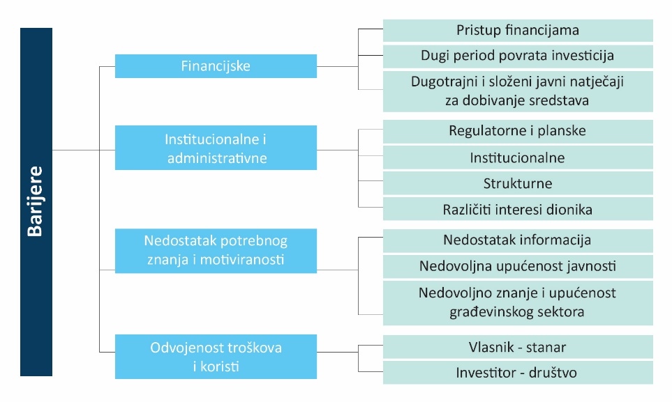

Slika 4.1 Glavne kategorije postojećih prepreka za integralnu energetsku obnovu nacionalnog fonda zgrada Republike Hrvatske[66]

Generalno se može zaključiti da su glavne prepreke obnovi nacionalnog fonda zgrada Republike Hrvatske financijske prirode[67] ali i da integralnu energetsku obnovu zgrada u velikoj mjeri koči neupućenost i nedovoljna motiviranost investitora, javnosti i interesnih grupa. Direktiva 2012/27/EU nalaže potporu razvoja tržišta energetskih usluga, razvoj novih financijskih mehanizama i poticaja te institucionalnih, financijskih i pravnih okvira za uklanjanje postojećih tržišnih prepreka i nedostataka koji sprječavaju učinkovitu krajnju potrošnju energije. Slijedom toga, u ovom poglavlju su identificirane pravne, financijske i organizacijske prepreke široj provedbi mjera povećanja energetske učinkovitosti.

Ulaskom u Europsku uniju Hrvatska je preuzela obvezu potpune usklađenosti relevantne nacionalne legislative s EU direktivama. Imajući u vidu složenost zadatka, investiranje u integralnu obnovu nacionalnog fonda zgrada predstavlja rizik svim zainteresiranim stranama: od investitora preko financijskih institucija do vlasnika, odnosno korisnika zgrada.

Postojeća hrvatska legislativa je zadovoljavajuća u dijelu koji se odnosi na tehničke smjernice i zahtjeve za energetskom obnovom zgrada te ne predstavlja prepreku u tehničkom smislu, ali nedostaje regulativa koja bi obvezala na energetsku obnovu postojećih zgrada uz obavezno korištenje optimalnog obnovljivog izvora energije za grijanje i hlađenje gdje je to tehnički izvedivo i ekonomski isplativo. U ovom je trenutku regulirana jedino obveza provedbe energetskih pregleda i izrade i izlaganja energetskih certifikata.

Velika gospodarska kriza u Hrvatskoj, rezultirala je znatnim smanjenjem investicijskog kapaciteta za ulaganje u sve grane gospodarstva pa tako i u građevinski sektor u dijelu koji se odnosi na obnovu postojećih zgrada koji je u velikoj mjeri ovisan o gospodarskim pokazateljima na nacionalnoj razini.

Kako od početka gospodarske krize 2008. godine hrvatsko gospodarstvo bilježi stalan pad i obnova svih vrsta građevina je u konstantnom opadanju. Važan pokazatelj kretanja u građevinskom sektoru je indeks fizičkog obujma građevinskih radova koji se temelji na odrađenim satima radnika na gradilištima prema Metodologiji za kratkoročne poslovne statistike. Prema podacima Državnog zavoda za statistiku, indeks fizičkog obujma građevinskih radova je do 2008. godine bilježio konstantan rast da bi od tada do 2014. godine bilježio pad Budući da je oporavku građevinskog sektora u Hrvatskoj prethodio oporavak cijelog realnog sektora (posljedično i tržišta rada) prilično je realno očekivati nastavak trenda pozitivnih pomaka koji će značajnije pridonijeli njegovom daljnjem oporavku, osobito u svjetlu kapitalnih investicija.

Ako se generalno lošoj financijskoj situaciji u Hrvatskoj doda i prilično dugo razdoblje povrata investicije ulaganja u obnovu, te nedovoljni financijski poticaji i nedostatak uspješnih financijskih modela financijske barijere još više dobivaju na snazi. Izostanak sustava snažnih poticaja i nedovoljna pripremljenost financijskih institucija za kreditiranje energetske obnove zgrada dodatno usporavaju cijeli proces. I u velikoj mjeri socijalno određena cijena energenata u Hrvatskoj destimulira provođenje mjera energetske učinkovitosti, prvenstveno onih s relativno dugim razdobljem povrata investicija. Očekivanim porastom cijena energenata, energetska će obnova biti financijski isplativija i ova će se barijera vremenom smanjivati.

Sljedeća barijera o kojoj se vodi računa samo djelomično je informiranost, educiranost i sudjelovanje javnosti u donošenju važnih odluka o obnovi zgrada. Nedovoljna informiranost o pozitivnim učincima za svakog pojedinca i društvo u cjelini koje integralna obnova čitavog nacionalnog fonda zgrada sigurno donosi, rezultira nedovoljnom motiviranošću, te često i neutemeljenim povećanjem rizika koji dodatno blokiraju potencijalne investitore. Nadalje, za razliku od zgrada javne namjene, gdje su vlasnički odnosi relativno jednostavni, vlasnički odnosi višestambenih zgrada su iznimno složeni jer je za donošenje odluka o ulaganju u obnovu, u ovisnosti o visini ulaganja nužna suglasnost natpolovične većine suvlasnika zgrade koja se računa po suvlasničkim dijelovima i po broju suvlasnika nekretnine.

Preduvjet uspješnog pokretanja i provođenja integralne energetske obnove nacionalnog fonda zgrada je dobra razvijenost tržišta građevinskih i energetskih usluga, te dovoljan broj iskusnih tvrtki specijaliziranih za provođenje integralne energetske obnove koja obuhvaća strojarske, energetske i građevinske elemente zgrade i zahtjeva interdisciplinarni pristup. Kriza hrvatskog građevinskog i energetskog sektora koja je rezultirala zatvaranjem ili odlaskom u stečaj velikog broja tvrtki, je dodatno pojačala postojeću barijeru nedovoljnog kapaciteta, znanja, sposobnosti i vještina za uspješno provođenje složenog zadatka integralne obnove zgrada.

Važnu barijeru uspješnoj provedbi integralne obnove zgrada, čine i demografski i migracijski trendovi, kao i promjene u kulturi stanovanja i životnim navikama. Integralna obnova zgrada je složen postupak s velikim brojem sudionika međusobno povezanih različitim interesima i ciljevima koji čine još jednu u nizu barijera uspješnoj provedbi. Neriješeni imovinsko-pravni odnosi i status vlasništva nad nekretninom su sljedeća prepreka u donošenju odluke o energetskoj obnovi.

Karakteristična prepreka koja usporava proces energetske obnove zgrada javnog sektora je proces javne nabave koji je uvijek dugotrajan, a u većem broju slučajeva i nezadovoljavajućih rezultata. Do sada provedeni procesi nabave koji su se temeljili na financijski najpovoljnijim kriterijima odabira izvođača jednostavno nisu davali dobre rezultate. Takvi ugovorni odnosi ne jamče kvalitetu, poštivanje rokova gradnje niti dugoročno jamstvo za izvedene radove. Potrebno je tijekom sljedećih godina, na području ugovaranja radova u javnom sektoru, primjenom modela ekonomski najpovoljnije ponude primjenjivati i kriterije poput tzv. Projektiraj i gradi[68] (engl. *Design and Build*) ili ESCO odnosno JPP modela[69] realizacije s obveznim kriterijima odabira ponuditelja poput najnižeg ukupnog životnog troška (engl. *Whole Life Cicle Cost*), postizanja zajamčenih ušteda te jamstava na izvedene radove.

Sukladno Zakonu o proračunu (NN 87/08, 136/12 i 15/15), jedinice lokalne i područne (regionalne) samouprave mogu se zaduživati uzimanjem kredita, zajmova i izdavanjem vrijednosnih papira. Ukupna godišnja obveza jedinica lokalne i područne (regionalne) samouprave može iznositi najviše do 20% ostvarenih prihoda u godini koja prethodi godini u kojoj se zadužuju. No, ta odredba se ne odnosi na projekte koji se sufinanciraju iz pretpristupnih programa i fondova Europske unije te na projekte iz područja unaprjeđenja energetske učinkovitosti u kojima sudjeluju jedinice lokalne i područne (regionalne) samouprave kao i porezni i računovodstveni tretman ugovora o energetskom učinku koji u RH nije dovoljno transparentan. Iz prethodno analiziranih prepreka nameće se potreba dorade tipskog ugovora o energetskom učinku, koji je osnova za uspostavljanje održivog modela i otklanjanje važnih barijera za provedbu. Kako su uvjeti ugovora u provođenju postupka javne nabave definirani dokumentacijom za nadmetanje, izrada tipskog ugovora olakšava i samu provedbu postupka javne nabave te smanjuje administrativni teret. Dokumentacija za javnu nabavu treba sadržavati, osim uobičajenih dijelova i ranije opisanu tehničku podlogu, tipski ugovor o energetskom učinku i pravila postupanja pri verifikaciji ušteda i/ili projekta energetske obnove zgrade, a kriteriji za odabir moraju biti predvidljivi, transparentni i nediskriminirajući.

U praksi se pojavljuje problem različitih tumačenja opsega javno-privatnog partnerstva u odnosu na ugovor o energetskom učinku. Jasno razgraničenje ova dva instituta preduvjet su za sigurnost javnog sektora, koji je često dobivao kontradiktorne upute vezano uz ugovaranje, odnosno primjenu ova dva modela. Iako postoje različiti tipovi partnerstava između javnih i privatnih subjekata, bez sumnje velik utjecaj u ovom području ima razumijevanje pojedinih važnih općih pojmova i njihovo pravilno korištenje u praksi. Pojam javno-privatnog partnerstva shvaća se u najširem mogućem smislu, odnosno kao bilo koji „ugovorni ili zakonom uređen odnos između javnih i privatnih subjekata usmjeren ka unapređenju i/ili širenju infrastrukturnih usluga.” U takvoj definiciji, JPP u smislu Zakona o javno-privatnom partnerstvu (NN 78/12, 152/14 i 114/08) samo je jedan od pojavnih oblika javno-privatnog partnerstva, specifičan za hrvatsko zakonodavstvo.

Polazeći od takve definicije, energetska usluga mogla bi se okarakterizirati kao javno-privatno partnerstvo (u statističkom smislu, ali ne i u smislu Zakona o javno-privatnom partnerstvu) isključivo u situaciji kada se tijekom provedbe energetske usluge pruža i usluga održavanja svih građevnih dijelova i tehničkih sustava zgrade, uključujući i one koji nemaju direktan utjecaj na energetska svojstva zgrade. Razlikovanje modela javno-privatnog partnerstva i energetske usluge sukladno Zakonu o javno-privatnom partnerstvu najjasnije se očituje u tri elementa koje isti definira:

I. definicija projekta javno-privatnog partnerstva

II. obveza uspostavljanja društva posebne namjene

III. pravo građenja ili koncesija kao obvezan dio ugovora o javno-privatnom partnerstvu.

Sukladno važećim pravilima o javnom dugu i deficitu, odnosno Europskom računovodstvenom standardu, bitno obilježje JPP-a je da, u slučaju renoviranja postojeće zgrade, ulaganja privatnog partnera moraju iznositi više od 50% konačne tržišne vrijednosti zgrade nakon obnove. Ukoliko ovakva razina ulaganja nije postignuta, takav ugovor nije ugovor o JPP-u. Kako se ugovorom o energetskom učinku nikada ne postižu takvi iznosi za postojeće zgrade, ovo pravilo postavlja i jasno razgraničenje ugovora o energetskom učinku i ugovora o javno- privatnom partnerstvu.

Iz navedene analize proizlazi sljedeće:

* Ugovorom o javno-privatnom partnerstvu ugovaraju se ulaganja kod kojih nastaje nova nekretnina u svrhu pružanja javne usluge, ili su ulaganja viša od 50% konačne vrijednosti zgrade nakon obnove
* Ugovorom o energetskom učinku obnavljaju se zgrade kojima nije planirana promjena namjene i/ili intenziteta korištenja, s ciljem da se ulaganjem ostvari ušteda energije najmanje jednaka vrijednosti plaćanja naknade koja se temeljem takvog ugovora plaća pružatelju energetske usluge

Značajan utjecaj na nastanak većeg broja financijskih prepreka za provođenje mjera energetske učinkovitosti u zgradama javnog sektora imala je ekonomska kriza, koja Hrvatsku prati od 2008. godine. Ona je prouzročila općenitu tržišnu nesigurnost, odgodivši mnoge projekte i investicije te obeshrabrivši potencijalne klijente.

Prema podacima Ministarstva financija o Ostvarenju proračuna jedinica lokalne i područne (regionalne) samouprave za razdoblje 2010. - 2014., izdaci za kamate na primljene kredite i zajmove na razini svih promatranih JLP(R)S-ova su se povećali za 64% u četverogodišnjem razdoblju. Iz navedenih podataka proizlazi jedna od glavnih prepreka provođenju energetske obnove zgrada javnog sektora, a to je nedostatak financijskih sredstava i kreditne sposobnosti. Taj problem dolazi do izražaja naročito kada zgrada nije pogodna za obnovu putem ESCO modela. Naime, unatoč udjelu bespovratnih sredstava u projektima energetske obnove zgrada javnog sektora neke JLP(R)S (nisu u mogućnosti osigurati preostali dio potrebne investicije. Potencijalni pružatelji energetske usluge su poduzeća iz građevinskog sektora, a ona su već preopterećena zbog zaduženosti i nedovoljnog prihoda uslijed nepovoljnih gospodarskih kretanja na tržištu posljednjih godina. Oba čimbenika ograničavaju njihovu kreditnu sposobnost, naročito za potrebe dizanja opetovanih dugoročnih zajmova. S druge strane, niska razina prihoda osigurava ograničen iznos vlastitih sredstava. Banke u Republici Hrvatskoj ne pokazuju dostatan interes za financiranjem projekata po principu ugovaranja energetskog učinka. Za takav stav postoji više razloga:

* kreditna nesposobnost velikog broja potencijalnih pružatelja energetske usluge
* nedostatni iznos jamstava
* visok trošak kapitala u Republici Hrvatskoj

Trošak kapitala je u Republici Hrvatskoj visok. Dodatno, banke nivo rizika procjenjuju zasebno za pružatelja energetske usluge, odnosno klijenta. Banke nisu spremne dugoročno financirati klijenta koji u projektu u potpunosti preuzima rizik na sebe. Stoga, banke traže dodatne garancije poput založnog prava na nekretninu. Kamatne stope su visoke, kako zbog rizika zemlje, tako i rizika klijenta. Prema iskustvima iz Programa energetske obnove zgrada javnog sektora za razdoblje 2014. - 2015., sustav garancija izdanih od strane HAMAG BICRO nije zaživio. Na hrvatskom tržištu ne postoje financijski instrumenti dostatni za energetsku obnovu cjelokupnog potencijala zgrada javnog sektora. Upravo zbog toga, ova Dugoročne strategije za poticanje ulaganja u obnovu nacionalnog fonda zgrada Republike Hrvatske uz već izrađene programske dokumente energetske obnove zgrada ima za cilj definirati potrebne financijske instrumente kojima bi se postigao cilj obnove.

Kategorija zgrada za koju je provođenje energetske obnove još složeniji proces su zgrade upisane u Registar kulturnih dobara Ministarstva kulture. U Republici Hrvatskoj u Registru kulturnih dobara upisano je 6.207 pojedinačnih nepokretnih kulturnih dobara i grupa kulturnih dobara što trajno, a što preventivno zaštićenih. Uz pretpostavljenu prosječnu površinu od 1000m2, u Hrvatskoj je trenutačno oko 6,2 milijuna m2 zaštićenih površina zgrada, što čini gotovo 3% ukupne površine nacionalnog fonda zgrada.

Utjecaj raznih prepreka na proces integralne obnove nacionalnog fonda zgrada javne namjene Republike Hrvatske nije jednak i u cilju određivanja potencijalnih rizika, pojedine će identificirane prepreke u ovisnosti o utjecaju biti podijeljene na prepreke velikog, srednjeg i malog utjecaja. Prepreke čiji je utjecaj na proces integralne obnove zgrada velik su sljedeće:

* nedostatak jakih financijskih poticaja za energetsku obnovu zgrada
* nedostatak razvijenih i testiranih financijskih modela za investiranje u energetsku obnovu zgrada
* nedovoljna pripremljenosti financijskih institucija za kreditiranje (npr. na temelju projektnog financiranja) u svrhu poticanja ESCO tržišta
* nedostatak regulative koja obvezuje na primjenu kriterija odabira na temelju najnižeg ukupnog životnog troška građevine, postizanja zajamčenih ušteda primjenom mjera obnove te jamstava na izvedene radove i ugovorene standarde

Srednji utjecaj na proces integralne obnove zgrada imaju sljedeće barijere:

* nedovoljna razvijenosti tržišta energetskih usluga, prvenstveno kroz nedovoljan broj tvrtki specijaliziranih za pružanje usluge cjelovite obnove zgrada i manjak njihovog financijskog potencijala
* nedovoljna informiranost, educiranost i sudjelovanje javnosti u donošenju važnih odluka o obnovi zgrada
* socijalno diktirana cijena energenata

Mali, ali ne i zanemariv utjecaj na provedbu integralne obnove zgrada imaju sljedeće prepreke:

* složenost postupka pokretanja i provedbe procesa
* nužnost individualnog i multidisciplinarnog pristupa svakoj pojedinoj zgradi
* neriješeni imovinsko-pravni odnosi
* dodatna složenost postupka obnove zgrada upisanih u Registar kulturnih dobara Ministarstva kulture.

Integralna obnova zgrada sa statusom kulturnog dobra, uključivo i zgrada unutar zaštićenih kulturno povijesnih cjelina predstavlja dio dugoročne strategije Ministarstva kulture. U tom smislu Ministarstvo kulture je pokrenulo niz aktivnosti na uklanjanju prepreka u primjeni energetske učinkovitosti na kulturnim dobrima, temeljene na odgovarajućem pristupu s obzirom na specifičnosti toga dijela nacionalnog fonda zgrada.

U postojećim višestambenim zgradama i obiteljskim kućama postojeći programi se fokusiraju isključivo na toplinske potrebe zgrada, tj. mjere energetske učinkovitosti usmjerene na smanjenje potrošnje energije za grijanje i pripremu potrošne tople vode. Glede ostalih energetskih potreba, poglavito glede kućanskih uređaja i unutarnje rasvjete, daljnji razvoj standarda i regulative u ovom području (npr. zabrana prodaje izvora svjetlosti sa žarnom niti, stroži uvjeti za razrede energetske učinkovitosti i dr.) već donosi vidljive rezultate na tržištu te u pravilu zahtijevaju manje investicijske troškove nego mjere obnove zgrada koje su predložene programima, a preduvjet su integralne obnove.

## Prijedlozi rješenja i novih mjera za svladavanje postojećih prepreka

Identifikacija djelotvornih mjera za poticanje troškovno učinkovite integralne obnove nacionalnog fonda zgrada Republike Hrvatske će se bazirati na planu mogućih ciljeva i pokazatelja za razdoblje do 2050. godine prema Energetskom putokazu do 2050. godine (*engl. Energy Roadmap 2050*) Europskog parlamenta donesenom u siječnju 2013. godine (Tablica 4.3).

Tablica 4.3 Dugoročni plan integralne obnove nacionalnog fonda zgrada do 2050. godine[70] (Energy Roadmap 2050)

|  |  |
| --- | --- |
| **Ciljna godina** | **Cilj** |
| 2050. | Smanjenje emisije stakleničkih plinova u zgradama za 80%  Sve zgrade gotovo nula energetske ili s visokom razinom energetske učinkovitosti |
| 2040. | 65% zgrada gotovo nula energetske ili s visokom razinom energetske učinkovitosti  Oko 3,5% zgrada godišnje se cjelovito obnavlja  Godišnje se obnavlja 4% povijesnih zgrada ili zgrada od kulturološkog značaja  95% korisnika je svjesno pozitivnih učinaka integralne obnove zgrada |
| 2030. | 30% zgrada je obnovljeno na razinu gotovo nula-energetsku i visokih svojstava energetske učinkovitosti  Oko 3,5% zgrada godišnje se cjelovito obnavlja  Pripremljena regulativa za zahtjeve da sva svojstva zgrade budu na visokoj energetski učinkovitoj razini kao uvjet za prodaju ili najam.  Potpuna obnova potpuno razvijena s optimiziranim troškovima  Izvođačke kompanije s certifikatom za obnovu i s radnicima koji su obrazovani za izvođenje radova u energetskoj obnovi zgrada.  50% korisnika je svjesno prednosti obnove  Razvijene tehnike za obnovu povijesnih i zgrada od kulturološkog značaja. U svrhu savladavanja postojećih prepreka izrađen je i Nacrt preporuka za primjenu mjera energetske učinkovitosti na kulturnu baštinu usklađen s regulativom MGIPU. |
| 2025. | 15% zgrada je obnovljeno na razinu gotovo nula-energetsku i visokih svojstava energetske učinkovitosti.  Oko 3% zgrada godišnje se cjelovito obnavlja  Razvijene tehnike obnove za sve tipove zgrada  20% korisnika je svjesno prednosti obnove  Razvijaju se tehnike za obnovu povijesnih i zgrada od kulturološkog značaja  50% izvođačkih kompanija je sa certifikatom za energetsku obnovu nula energetskih zgrada i 50% radnika koji su obrazovani za izvođenje takvih radova  Vlada daje podršku bankama u kreditiranju cjelovite obnove za socijalno osjetljive grupacije  Provodi se obrazovanje korisnika o prednostima obnove |
| 2020. | 5% zgrada je obnovljeno na razinu gotovo nula-energetsku i visokih svojstava energetske učinkovitosti  Oko 1% zgrada godišnje se cjelovito obnavlja na razinu nula-energetske zgrade  Razvijene tehnike obnove za većinu tipova zgrada  Razvijena tehnika cjelovite obnove  20% izvođačkih kompanija je sa certifikatom za energetsku obnovu nula energetskih zgrada i 20% radnika koji su obrazovani za izvođenje takvih radova  Vlada osigurava proračun za obnovu javnih zgrada i daje poticaje za obnovu zgrada socijalnog karaktera.  Obrazovanje korisnika se provodi od strane energetskih agencija i sl.  Pripremljeni edukacijski materijali za provođenje obrazovanja u školama i na fakultetima |
| 2017. | Razvijene tehnike cjelovite obnove za većinu tipova zgrada  5% izvođačkih kompanija je certificirano za energetsku obnovu nula energetskih zgrada i 5% djelatnika je obrazovano za izvođenje takvih radova  Sveučilišta i škole su uvele energetsku obnovu u nastavni program  Vlada je pripremila planove financiranja obnove javnih zgrada i socijalnih stanova  Vlada podupire istraživanja i predstavljanja energetske obnove  Vlada podupire obrazovanje radnika u izvođenju obnove |
| 2015. | U potpunosti pripremljeni materijali za obnovu postojećeg fonda zgrada  Sporazum o razini potrebnih svojstava zgrade koje obnovljene zgrade trebaju dostići u 2050. i strategija kako to postići  Pregled tehnika cjelovite obnove uključivo primjenljivost na različite tipove zgrada  Razvijena tehnika cjelovite obnove za većinu tipova zgrada  Pripremljeni materijali za edukaciju  Podrška Vlade istraživanjima obnove |

Hrvatska nacionalna politika integralne obnove nacionalnog fonda zgrada za ostvarenje postavljenih ciljeva u skladu s odredbama EU direktiva treba obuhvatiti šest kategorija mjera[71]:

* strateške
* legislativne
* tehničke
* financijske
* komunikacijske i mjere za jačanje kapaciteta
* istraživačko-razvojne

Sukladno zaključcima i preporukama provedenog EU projekta Build Upon62 ova Dugoročna strategija za poticanje ulaganja u obnovu nacionalnog fonda zgrada Republike Hrvatske usklađena je u dijelu preporuka za poboljšanje legislativnog okvira (zakonodavstvo), u dijelu vezanom za inovativne mehanizme financiranja, u dijelu vezanom za osiguravanje neophodnog znanja i vještina, te komunikacijske aspekte vezane za promociju i informiranje šire javnosti.

**Strateške mjere** integralne obnove nacionalnog fonda zgrada obuhvaćaju:

* uspostavu podrške čitavog političkog spektruma Republike Hrvatske za integralnu obnovu nacionalnog fonda zgrada
* uspostavu široke mrežu dionika kao podloge uspješne provedbe plana obnove zgrada
* osnovanje neovisnog povjerenstva koje će pratiti i izvještavati o napretku na trajnoj osnovi, uključujući pravovremene konstruktivne prijedloge za poboljšanje
* provedbu sustavne procjene prepreka za uspješnu provedbu integralne obnove nacionalnog fonda zgrada i razvoj pojedinačnih rješenja za uklanjanje svake od njih
* postavljanje cilja za smanjenje energetskog siromaštva hrvatskog stanovništva kroz poboljšanje mjera energetske učinkovitosti stambenog sektora
* postavljanje ciljeva integracije raznih sektora: održivog urbanizma, održive gradnje, lokalnih energetskih resursa i dr.
* uspješnu obnovu nekomercijalnih zgrada javne namjene radi pružanja dobrog primjera i poticanja obnove ostalih tipova zgrada nacionalnog fonda.

**Legislativne mjere** za uspješnu obnovu nacionalnog fonda zgrada su sljedeće:

* identificirati najdjelotvornije legislativne mehanizme čija bi primjena rezultirala poboljšanjem energetske učinkovitosti zgrada (energetsko certificiranje, inspekcija kotlovnica, pooštreni tehnički standardi i dr.)
* legislativnim aktima obvezati na korištenje obnovljivih izvora energije i primjenu mjera energetske učinkovitosti u postojećim zgradama
* promijeniti ili ukinuti restriktivne legislativne akte koji destimuliraju poboljšanje energetske učinkovitosti u zgradama (Uredba o održavanju zgrada NN 64/97[72], i dr.)
* legislativno obvezati na poboljšanje zgrada loših energetskih karakteristika (npr. uvesti razna ograničenja i restrikcije za prodaju i iznajmljivanje građevina energetskog razreda lošijeg od D)

**Tehničke mjere** trebaju obuhvatiti sljedeće:

* kontinuirano usklađivati tehničke norme i standarde s novim tehnološkim rješenjima dostupnima na tržištu
* analizirati i primjenjivati centralizirane toplinske sustave za grijanje i hlađenje zgrada u što većoj mjeri
* graditi područne sustave grijanja na biomasu
* osigurati odgovarajuću kontrolu usklađenosti s građevinskim propisima i provedbu kaznenih odredbi u slučaju neusklađenosti
* razvijati tipska rješenja za jednostavnu primjenu u zgradama iste namjene
* uvesti obaveznu certifikaciju kvalitete instalaterskih usluga i proizvoda

**Financijske mjere** za provedbu integralne obnove zgrada obuhvaćaju sljedeće:

* razvoj financijskih instrumenata
* način dodjele bespovratnih sredstava

Kako bi financijske institucije mogle pratiti pružatelje energetske usluge, potrebno je razviti financijske instrumente u skladu s pravilima korištenja ESI fondova, sa specifičnom namjenom za pružatelje energetske usluge. Razvoj financijskih instrumenata u kontekstu ove Dugoročne strategije za poticanje ulaganja u obnovu nacionalnog fonda zgrada Republike Hrvatske treba stvoriti i uvjete za razvoj tržišta energetskih usluga uključujući i kroz model JPP-a, odnosno razvoj tržišta među privatnim subjektima koji žele poslovati po načelima pružanja energetske usluge. U slučaju financijskih instrumenata, moguće je ponuditi proizvode koji će prije svega olakšati pristup financiranju svim subjektima koji provode projekte po modelu energetske usluge, a onda i poticati razvoj tržišta kroz uklanjanje specifičnih barijera koje proizlaze iz samog modela energetske usluge te smanjenje problema potkapitaliziranosti (što je sistemski problem ekonomije u cjelini, a posebno je izražen kod ESCO tvrtki zbog kapitalne intenzivnosti i spomenutog specifičnog problema modela kao takvog). Uvažavajući specifičnosti financijskih izvješća, moguće je ostvariti sljedeće ciljeve: omogućiti pristup financiranju projekata EE poticati razvoj ESCO tržišta kroz specifične proizvode smanjiti cijenu financiranja za EE projekte. Ovdje se nameću tri osnovna instrumenta:

a) garancijski instrument

b) equity instrument

c) kreditna linija

Model sufinanciranja treba prilagoditi na način da se potpore dodjeljuju u direktnom odnosu s pružateljem usluge, bez posredničke uloge npr. Agencija za pravni promet i posredovanje nekretninama odnosno da rizik ostvarivanja potpore snosi pružatelj energetske usluge, čime se ne utječe na obveze po ugovoru o energetskom učinku.

**Komunikacijske i mjere za jačanje kapaciteta** obuhvaćaju sljedeće:

* uspostaviti javno dostupne baze podataka s primjerima dobre prakse i svim potrebnim podacima za pokretanje i provođenje projekata energetske obnove zgrada
* pokrenuti i kontinuirano provoditi obrazovne programe za sve kategorije djelatnika u zgradarstvu
* uspostaviti dobre komunikacijske kanale za razmjenu znanja i iskustva između raznih razina uprave (nacionalna, regionalna, županijska, lokalna)
* kontinuirano provoditi promotivne-edukativne aktivnosti za različite ciljne grupe s naglaskom na pozitivnim učincima energetske obnove građevina;
* kontinuirano obavještavati dionike i javnost o provedbi ove Dugoročne strategije za poticanje ulaganja u obnovu nacionalnog fonda zgrada Republike Hrvatske

**Istraživačko-razvojne mjere** se baziraju na podršci istraživanjima i razvoju novih tehnologija, tehnika, materijala i elemenata za troškovno optimalnu integralnu obnovu zgrada.

Konkretizirani primjeri mogućih mjera detaljnije su opisani u nastavku.

***Modeli i poticaji***

Opisom društvenih koristi (Poglavlje 6.) definiran je okvir za oblikovanje modela i poticaja koji će na strani potražnje mobilizirati investitore, a na strani ponude građevinsku industriju. Jaz između planiranog i ostvarenog u prvim godinama realizacije Dugoročne strategije za poticanje ulaganja u obnovu nacionalnog fonda zgrada Republike Hrvatske iz 2014. pokazuje da modeli poticaja nisu bili usklađeni na načine koji bi doprinijeli ciljanoj mobilizaciji investicijske potražnje i ponude.

Koncipiranje optimalnih poticaja izlazi izvan okvira ovoga dokumenta u kojem se kratko opisuju načela i mogući instrumenti za oblikovanje modela poticaja. Među izvorima financiranja modela ističu se EU fondovi (čija bi alokacija pridonijela ispunjenju ciljeva Dugoročne strategije za poticanje ulaganja u obnovu nacionalnog fonda zgrada Republike Hrvatske), očekivane koristi za proračune opće države, koje opravdavaju korištenje poticaja financiranih iz javnih sredstava te novi financijski instrumenti. Konkretni modeli poticaja moraju biti prethodno provjereni na mikroekonomskim modelima kako bi se postigao maksimalan omjer dobivenih učinaka u vidu novih investicija spram realokacije resursa u građevinarstvo.

***Shema dodjele bespovratnih sredstava***

Korištenjem sheme dodjele bespovratnih sredstava moguće je (i potrebno) postići sljedeće ciljeve:

* poticati krajnje primatelje na izradu tehničkih podloga potrebnih za provedbu projekata energetske obnove s ciljem razvoja ponude projekata energetske obnove spremnih za izvedbu
* poticanje na ulaganje u tehnologije energetske učinkovitosti koje se još nisu dokazale na domaćem tržištu, s ciljem ranog iskorištavanja brojnih inovacija koje postoje na tržištu
* subvencioniranje projekata čija je isplativost ispod granične razine interesa tržišta;
* poticanje tržišta na ulaganje u mjere energetske učinkovitosti kojima se postiže tehnički standard veći od onoga minimalno zahtijevanoga
* subvencioniranje ESCO projekata sufinanciranjem naknade tijekom trajanja ugovornog odnosa

Uvažavajući gore navedene ciljeve, kao i praktične potrebe i nedostatke navedene u ovoj Dugoročnoj strategiji za poticanje ulaganja u obnovu nacionalnog fonda zgrada Republike Hrvatske, sheme dodjele bespovratnih sredstava je potrebno formirati na način da se potiče:

• motiviranje za korištenje tržišnih sredstava

• ulaganje u tehničku dokumentaciju

• ulaganje u inovativne tehnologije

• ulaganje u projekte koji su ispod tržišno prihvatljive razine isplativosti, ali ostvaruju visoke ekonomske koristi za društvenu zajednicu

• ulaganje u mjere kojima se postižu više razine tehničkih standarda

Kroz sheme dodjele bespovratnih sredstava pod (a) poticalo bi se financiranje tržišno isplativih projekata u svrhu dodatne motivacije korisnika za realizaciju navedenih projekata. Oslanjanje na tržište za financiranje tržišno isplativih projekata (onih projekata koji pri dostupnim uvjetima financiranja ulagatelju nude povrat na vlastito ulaganje) nije nužno dovoljno jer se bazira na pretpostavci da će svi takvi ulagatelji biti motivirani i da koriste tržišna sredstva. Iskustvo pokazuje da određeni dio bespovratnih sredstava motivira korisnike da se uopće odluče za projekt.

Kroz sheme dodjele bespovratnih sredstava pod (b) financirala bi se izrada tehnički-ekonomske dokumentacije iz koje će biti razvidna isplativost ulaganja u eventualni projekt energetske obnove. S obzirom da provedba projekta energetske obnove ovisi o nalazima i zaključcima iz predmetne dokumentacije, u ovom slučaju se preporuča visok udio sufinanciranja, kako bi se krajnje primatelje potaklo na preuzimanje rizika i ulaganje vlastitog sufinanciranja. Za projekte u privatnom sektoru, to može biti sufinanciranje investicijske studije, glavnog i izvedbenog projekta, detaljnih energetskih pregleda, komparatora troškova JPP-a, analiza troškova i koristi i sl.

Kroz sheme dodjele bespovratnih sredstava pod (c) bespovratna sredstva bi se odobravala isključivo privatnom sektoru, i to za korištenje opreme koja prethodno nije bila korištena na tržištu. Na taj način bi se potaknulo krajnje primatelje da preuzmu rizik ulaganja u opremu koja nije široko primijenjena na tržištu, što indirektno potiče i tehničke inovacije u području energetske učinkovitosti.

Kroz sheme dodjele bespovratnih sredstava pod (d) odobravaju se bespovratna sredstva za mjere, odnosno projekte koji za cilj imaju postići višu razinu tehničkog standarda. S obzirom na niz eksternih faktora, ulaganje iznad određene razine tehničkog standarda nema ekonomsku opravdanost, već se zapravo plaća cijena postizanja nekog ne-ekonomskog cilja (npr. razvoj tržišta energetskih usluga, zapošljavanje, smanjenje emisija CO2). Kroz ovakvu shemu dodjele bespovratnih sredstava poticalo bi se one krajnje primatelje koji su spremni platiti tu cijenu.

Konačno, shemom dodjele bespovratnih sredstava pod (e) se potiče ulaganje u tržišno neisplative projekte. U kontekstu ove Dugoročne strategije za poticanje ulaganja u obnovu nacionalnog fonda zgrada Republike Hrvatske, tržišno neisplativi projekti su oni projekti koji pri dostupnim uvjetima financiranja ulagatelju nude povrat na vlastito ulaganje (tzv. ROE, odnosno Return On Equity) koji je ispod razine koju je moguće dobiti na tržištu. Logika je da će u slučaju nedostatnog povrata na vlastito ulaganje u neki projekt energetske učinkovitosti, racionalni subjekt vlastiti kapital angažirati negdje drugdje, pa je stoga takvo ulaganje potrebno poticati na način da se projektima koji su ispod prihvatljive razine povrata na vlastito ulaganje iz ovakve sheme dodjele bespovratnih sredstava dodjeli potpora koja će nadoknaditi potrebnu razliku.

***Porezne olakšice***

Porezne olakšice za ulaganja najčešće se uvode u okviru sustava poreza na dohodak. Međutim, sustav oporezivanja dohotka u prezaduženoj zemlji poput Hrvatske mora biti što jasniji i jednostavniji, a olakšice po mogućnosti izostavljene ili iznimne, te ako postoje, povezane s važnijim društvenim ciljevima. Međutim, porez na nekretnine mogao bi biti koristan izvor za nove poticaje. S obzirom na višestruke javne koristi od održive obnove zgrada, pri oblikovanju poreza na nekretnine treba predvidjeti porezne olakšice za vlasnike nekretnina koji ulažu u rekonstrukciju i postižu ciljane građevinske i energetske standarde. Takve se olakšice mogu višestruko vratiti kroz prikazane povratne učinke potaknutih ekonomskih aktivnosti na javne prihode. Drugi važan izvor potencijalnih poticaja je porez na promet nekretnina. U poreznoj reformi 2017. godine, porez na promet nekretnina simbolično je smanjen s 5% na 4%, što ga i dalje čini potencijalno izdašnim izvorom poticaja. Zbog starenja stanovništva, energetskog siromaštva starijih osoba i njihove nemogućnosti da osiguraju potrebna ulaganja prijeti daljnji dugoročni pad vrijednosti loše održavanih nekretnina. Stoga se prijelaz nekretnina iz ruku starijih osoba – koje ih ne mogu održavati, u ruke mlađih – koji će moći uložiti u obnovu, čini nužnim i obostrano te društveno korisnim. Starije osobe preseljenjem u jeftinije nekretnine dolaze do novčanih sredstava jednakih razlici u cijeni nekretnina, što može bitno poboljšati životni standard u trećoj dobi ili omogućiti obnovu neke manje vrijedne nekretnine, dok mlađi ljudi relativno povoljno dolaze do nekretnina na boljim lokacijama u čiju obnovu mogu ulagati i čije će vrijednosti zbog toga rasti. Stoga ukidanje poreza na promet nekretnina ili njegov povrat kada novi vlasnik uloži u obnovu zgrade prema ciljanom standardu predstavlja važan instrument u poticanju optimalne alokacije nekretninskog fonda prema osobama koje će ga moći održavati i uvećavati vrijednost.

***Sustav poticane stambene štednje***

Iako su poticaji za stambenu štednju ukinuti 2014. godine zbog prekomjernog deficita i javnog duga, naknadno su vraćeni. Stambene štedionice pokušavaju pronaći modalitete opstanka. Stambeni štediše još uvijek vjeruju u mogućnost povratka nekog oblika poticaja, o čemu svjedoči oko 500 000 otvorenih računa stambene štednje. Važna je i činjenica da je gotovo polovica svih odobrenih kredita u stambenim štedionicama namijenjena adaptacijama i rekonstrukcijama[73], što govori o velikoj potrebi građana za financiranjem obnova stanova i zgrada. Poticana stambena štednja iznimno je prilagodljiv financijski instrument, pogodan za vođenje sektorske politike u graditeljstvu. Uvođenjem diferenciranih poticaja mogu se poticati preferirane namjene štednje odnosno podizanja kredita, što se u ovom slučaju odnosi na određene vrste održive obnove stambenih jedinica. Stambene štedionice jedine su kreditne institucije koje, dok je štednja poticana od strane vlade, mogu nuditi dugoročne kredite s povoljnom kamatnom stopom koja je fiksna kroz cijeli vijek otplate kredita. Na taj se način postiže velik doprinos ostvarenju neizravnog cilja financijske stabilnosti i otplate kredita bez stresa. Stoga je potrebno razmotriti vraćanje namjenski diferenciranih poticaja za stambenu štednju, vezanih uz financiranje održive obnove zgrada. Namjenski diferencirani poticaji trebaju biti praćeni regulatornom reformom kojom bi se omogućila kolektivna poticana štednja vlasnika u višestambenim zgradama.

***Posebni programi financiranja koji uključuju mogućnost korištenja nepovratnih sredstava iz EU fondova***

Spomenuti poticaji vjerojatno neće biti dovoljni za pokretanje održive obnove zgrada u obujmu i dinamici koju zahtijeva zatečeno stanje i koja je planirana ovom Dugoročnom strategijom za poticanje ulaganja u obnovu nacionalnog fonda zgrada Republike Hrvatske. Stoga je nužno aranžirati posebne kreditno-garancijske financijske sheme koje uključuju podjelu rizika i subvencioniranje dijela troškova pripreme, projektiranja, nadzora i izvedbe, a to nije moguće izvesti bez angažiranja sredstava iz EU fondova i proračunskih sredstava. U tome valja ispitati mogućnost korištenja inovativnih financijskih shema kao što su sekuritizacije kreditnih portfelja i revolving fondovi.

# Dugoročna perspektiva za usmjeravanje odluka pojedinaca, građevinske industrije i financijskih institucija o ulaganjima do 2050. godine

## Procjene potrebnih ulaganja

Postizanje zadanih ciljeva energetske obnove nacionalnog fonda zgrada Republike Hrvatske zahtijevat će mobilizaciju značajnih financijskih sredstava. Procjena ukupnih ulaganja za razdoblje od 2014.-2049. godine koja uključuje troškove početnog ulaganja, održavanja te zamjenu dotrajale opreme napravljena je prema odabranom modelu obnove zgrada prema zahtjevima *Tehničkog propisa* za veliku rekonstrukciju. (Slika 5.1).

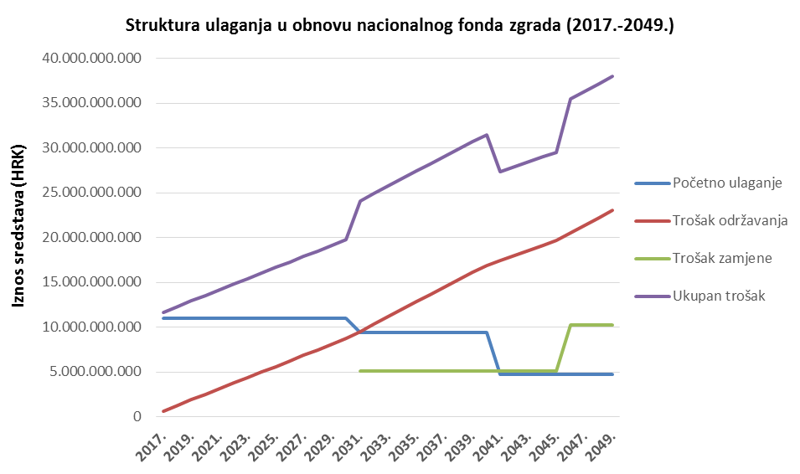

Slika 5.1 Struktura ulaganja u obnovu nacionalnog fonda zgrada RH

Izvor: *REGEA,* 2017

Ukupni troškovi početnih investicija i troškova eksploatacije u promatranom razdoblju procijenjeni su na 790 milijardi kuna. Investicija je procijenjena temeljem specifičnih troškova gradnje (rekonstrukcije) prema zahtjevima *Tehničkog propisa* za veliku rekonstrukciju i ukupnoj površini zgrada koje će se podvrgnuti energetskoj obnovi. Detaljan prikaz strukture ulaganja prema vrsti troškova za razdoblje od 2017.-2049. dan je u Prilogu 18.

Dinamika realizacije obnove nacionalnog fonda zgrada izrađena je kako bi se zadovoljili ciljevi energetskih ušteda zadani Četvrtim Nacionalnim akcijskim planom energetske učinkovitosti za razdoblje do kraja 2019.3 i Energetskog putokaza Europske unije do 2050. godine (engl. Energy Roadmap 2050**4**). Dinamika obnove po godinama je okvirno pretpostavljena i nije ravnomjerna kroz cijelo razdoblje promatranja te se odvija u nekoliko različitih faza:

* od 2017.-2029. godine obnova će se odvijati dinamikom od 3,5% godišnje
* od 2030.-2039. godine stopa obnove odvijat će se dinamikom od 3,0% godišnje
* od 2040.-2049. godine dinamika obnove smanjit će se na 1,5% godišnje

Planirane energetske uštede od 14,124 PJ iz Četvrtog Nacionalnog akcijskog plana energetske učinkovitosti za razdoblje do kraja 2019. praktički se ostvaruju ovom dinamikom realizacije.

Ciljevi smanjenja emisije CO2 postavljeni Energetskim putokazom Europske unije do 2050. godine također se ostvaruju predloženom dinamikom i iznose 81,1% (minimalno 80%). Realizacijom tog cilja ukupno će se obnoviti 91,6% površine nacionalnog fonda zgrada.

## Identifikacija izvora financiranja

Dugoročna strategija za poticanje ulaganja u obnovu nacionalnog fonda zgrada Republike Hrvatske zahtijeva cjelovit i sustavan pristup kojim će se dugoročno osigurati najprikladniji mehanizmi financiranja za investitore iz javnog i privatnog sektora. Primarna uloga države ne nalazi se u pružanju financijskih izvora za energetsku obnovu, već u stvaranju i unaprjeđenju uvjeta kako bi se među investitorima stvorila povoljna investicijska klima za realizaciju potrebnih ulaganja definiranih u sklopu Dugoročne strategije za poticanje ulaganja u obnovu nacionalnog fonda zgrada Republike Hrvatske. Povoljni uvjeti podrazumijevaju makroekonomsku stabilnost, učinkovitu državnu upravu, konkurentnu razinu poreznog opterećenja, pravnu sigurnost, zaštitu tržišnog natjecanja i postojanje odgovarajućih financijskih poticaja za ulaganja. U nastavku je dan pregled postojećih izvora financiranja, ograničenja i barijera u njihovoj provedbi te dugoročna strategija financiranja projekata obnove u sektoru zgradarstva.

### Postojeći izvori financiranja

Projekti energetske obnove u sektoru zgradarstva zahtjevne su kapitalne investicije čija uspješna realizacija u velikoj mjeri ovisi o izvorima financiranja. U dosadašnjoj praksi pojavio se niz različitih financijskih instrumenata i modela od kojih najznačajniji uključuju bespovratna sredstva, povlaštene zajmove, garancije, porezne instrumente i ESCO model.

Investitori u Hrvatskoj dosad su se pretežno oslanjali na javna bespovratna sredstva, odnosno razne oblike subvencioniranih financijskih instrumenata. Dulja razdoblja povrata i vrlo visoki iznosi investicija u povećanje energetske učinkovitosti razlog su zbog kojih se u većini zemalja članica EU-a uveo ovaj oblik financijske potpore te investitorima omogućila viša razina isplativosti investicije. Iako su financijske institucije razvile tržišne modele povoljnijih uvjeta kreditiranja projekata energetske učinkovitosti, uloga države u ovom sektoru i dalje je ključna za uspješnost njihove provedbe. Razlog je to zbog kojeg je Ministarstvo graditeljstva i prostornoga uređenja izradilo programe energetske obnove za četiri identificirane namjene zgrada (javne, komercijalne, višestambene zgrade i obiteljske kuće). Ovim programima predviđeni su i posebni modeli financiranja kojima se pridružuju i postojeći instrumenti čiji je pregled dan u nastavku (Tablica 5.1).

Tablica 5.1 Pregled postojećih programa i financijskih instrumenata

|  |  |
| --- | --- |
| **Nacionalni programi i fondovi** | |
| Program energetske obnove zgrada javnog sektora za razdoblje od 2016. do 2020. | Programom je predviđena provedba obnove putem MODELA III kojim se osigurava djelomično bespovratno sufinanciranje iz ESI fondova, dok korisnik, ovisno o mogućnostima osiguranja vlastitog učešća, odabire optimalnu vrstu provedbe između sljedećih modela:   * ugovaranjem energetske usluge kojim se pružatelj usluge (ESCO) obvezuje naručitelju provesti mjere kojima se postiže ušteda energije u zamjenu za naknadu koju naručitelj usluge isplaćuje iz ostvarenih ušteda * financijskim instrumentom u obliku specijalizirane kreditne linije s povoljnom kamatnom stopom i odgodom plaćanja do završetka obnove * sredstvima Fonda za sufinanciranje provedbe EU projekata osiguranih od strane Ministarstva regionalnoga razvoja i fondova Europske unije za sufinanciranje provedbe EU projekata na regionalnoj i lokalnoj razini * vlastitim sredstvima osiguranim u proračunu prijavitelja |
| Program energetske obnove obiteljskih kuća za razdoblje od 2014. do 2020. godine | * Programom je predviđeno sufinanciranje energetske obnove obiteljskih kuća bespovratnim sredstvima državnog proračuna (razdoblje od 2014.-2015.) te Europskog fonda za regionalni razvoj (2016.-2020.) |
| Program energetske obnove višestambenih zgrada za razdoblje od 2014. do 2020. godine | * Programom je predviđeno sufinanciranje energetske obnove višestambenih zgrada bespovratnim sredstvima Europskog fonda za regionalni razvoj |
| Program energetske obnove komercijalnih nestambenih zgrada za razdoblje od 2014. do 2020. godine s detaljnim planom energetske obnove komercijalnih nestambenih zgrada za razdoblje od 2014. do 2016. | Programom je predviđeno sufinanciranje energetske obnove zgrada komercijalne namjene iz državnog proračuna (razdoblje od 2014.-2015.) te Europskog fonda za regionalni razvoj (2016.-2020.) i to putem sljedećih financijskih mehanizama:   * uspostavom posebnih financijskih instrumenata uz pomoć sredstava Europskog fonda za regionalni razvoj razvoj i Kohezijskog fonda (Operativni program konkurentnost i kohezija 2014.-2020.) * uvođenjem zakonskih obveza opskrbljivačima energije za postizanje energetskih ušteda njihovih kupaca * kontinuiranom provedbom programa i projekata Fonda za zaštitu okoliša i energetsku učinkovitost |
| Fond za zaštitu okoliša i energetsku učinkovitost | * Fond pruža sustavnu tehničku i administrativnu podršku u provedbi programa energetske obnove te provodi edukacijske aktivnosti za korisnike iz javnog i privatnog sektora. |
| **Razvojne banke, fondovi i kreditne linije** | |
| Hrvatska banka za obnovu i razvitak (HBOR) | * Povlašteni zajmovi i garancije nude se u sklopu nekoliko programa povećanja energetske učinkovitosti za investitore iz javnog i privatnog sektora |
| Hrvatska agencija za malo gospodarstvo, inovacije i investicije (HAMAG-BICRO) | * Financijski instrumenti pružaju podršku ulaganjima putem kredita, jamstava uz mogućnost kombiniranja sa subvencioniranjem kamatne stope i za energetsku obnovu poslovnih objekata |
| Europske razvojne banke i fondovi (EIB Grupa, EBRD, Europski fond za energetsku učinkovitost, Europski fond za strateška ulaganja) | * Direktni i indirektni povlašteni zajmovi i garancije nude se investitorima iz javnog i privatnog sektora za velike projekte energetske obnove |
| Program EBRD za potporu privatnog sektora Hrvatske (REENOVA+) | * Program dodjele zajmova EBRD-a namijenjen građanima i poduzetnicima |
| **Programi tehničke pomoći** | |
| Europski programi tehničke pomoći (ELENA, JASPERS, Horizon2020) | * Programi sufinanciranja i tehničke podrške za pripremu velikih projekata javnog sektora |

Izvor: *REGEA,* 2017

Pregledom trenutno raspoloživih izvora financiranja razvidno je kako je većina instrumenata namijenjena investitorima iz javnog sektora. Razlozi za to nalaze se u obvezama koje proizlaze iz direktiva Europske unije, a koje nalažu da javni sektor mora zauzeti vodeću ulogu u provedbi aktivnosti za poboljšanje energetske učinkovitosti u sektoru zgradarstva. Osim poštivanja obveza preuzetim ulaskom u Europsku uniju, javni sektor energetskom obnovom svojih zgrada služi kao primjer privatnom sektoru te doprinosi uspostavi novih financijskih modela i primjeni novih tehnologija i znanja u građevinskom sektoru.

### Financijske barijere i ograničenja

Direktiva 2012/27/EU nalaže potporu razvoja tržišta energetskih usluga, razvoj novih financijskih mehanizama i poticaja te institucionalnih, financijskih i pravnih okvira za uklanjanje postojećih tržišnih prepreka i nedostataka koji sprječavaju učinkovitu krajnju potrošnju energije. Barijere financijske prirode koje trenutno koče razvoj projekata energetske obnove, a čijem uklanjanju treba doprinijeti Dugoročna strategija za poticanje ulaganja u obnovu nacionalnog fonda zgrada Republike Hrvatske uključuju:

* vrlo ograničena raspoloživa sredstva javnih potpora
* nedostatak financijske sposobnosti i visok stupanj zaduženosti javnog sektora
* porezni (PDV) i statistički (EUROSTAT) tretman ugovora o energetskom učinku;
* manjak adekvatnih, obnovljivih financijskih instrumenata
* visok trošak kapitala zbog rizične percepcije projekata energetske obnove te manjak financijskih proizvoda namijenjenih projektnom financiranju
* nepostojanje posebnih programa potpore za energetsku obnovu zgrada kulturne baštine
* manjak potpornih instrumenata za velike poduzetnike
* nepostojanje poreznih olakšica za projekte energetske obnove
* nerazvijeno ESCO tržište
* netržišne cijene energenata smanjuju isplativost projekata energetske učinkovitosti;
* visoka minimalna veličina projekata za korištenje EU programa tehničke pomoći za investitore iz Republike Hrvatske

Postojeće institucije i pripadajući izvori financiranja u Hrvatskoj trenutno ne posjeduju dovoljnu financijsku snagu kako bi iznijeli cjelokupnu investiciju predviđenu ovom Dugoročnom strategijom za poticanje ulaganja u obnovu nacionalnog fonda zgrada Republike Hrvatske. Ovo posebno vrijedi za ograničena proračunska sredstva države i jedinica regionalne i lokalne samouprave koje je novim i inovativnim mehanizmima financiranja nužno rasteretiti.

Komercijalni sektor vođen je načelom maksimizacije profita i konstantnim smanjenjem operativnih troškova zbog čega svoj interes u energetskoj učinkovitosti pronalazi u slučajevima kada investicije rezultiraju značajnim smanjenjem izdataka i omogućuju povrat uloženih sredstava u kratkom vremenskom okviru. Poduzetnici su u kontekstu javnih financijskih poticaja podložni ograničenjima za korištenje državnih potpora, a koje Europska komisija uvjetuje zemljama članicama Europske unije kako bi se spriječilo narušavanje konkurencije na tržištu stavljanjem u povoljniji položaj određenih gospodarskih subjekata[74]. Kako bi se ovom sektoru omogućilo korištenje javnih potpora iznad razina potpora male vrijednosti, Ministarstvo zaštite okoliša i energetike planira za energetsku obnovu komercijalnih zgrada razraditi model dodjele državne potpore usklađen s pravilima o državnim potporama uz pretpostavku da su primjenjiva pravila o općem skupnom izuzeću (engl. *GBER - General Block Exemption Regulation*).

Građani su posebno osjetljiva skupina krajnjih potrošača za koju je osim posebnih financijskih modela potrebno razmotriti i promotivne kampanje kako bi se podigla razina svijesti i informiranost o potrebi i koristima od investiranja u energetsku obnovu njihovih domova. Energetskom obnovom u sektoru obiteljskih kuća i višestambenih zgrada moguće se učinkovito boriti protiv rastuće opasnosti energetskog siromaštva građana zbog čega je donesen Program suzbijanja energetskog siromaštva koji uključuje korištenje obnovljivih izvora energije u stambenim zgradama na potpomognutim područjima i područjima posebne državne skrbi za razdoblje 2019. – 2021. godine

### Dugoročni model financiranja energetske obnove

Nedostatak povoljnih i stalno raspoloživih izvora financiranja dovodi do provedbe isključivo komercijalno isplativih projekata povećanja energetske učinkovitosti u sektoru zgradarstva. Osnivanjem posebnih programa, fondova i kreditnih linija u suradnji s europskim razvojnim bankama Republika Hrvatska je prepoznala važnost financijske potpore prema investitorima. Nedostatak financijskih sredstava javnog sektora uslijed nepovoljnih makroekonomskih kretanja pritom je bila ključna prepreka u široj provedbi projekata energetske učinkovitosti. Republika Hrvatska u dosadašnjoj provedbi programa poticanja energetske obnove nije na raspolaganju imala fondove Kohezijske politike i Europskih strukturnih i investicijskih fondova[75] što je uvelike ograničavalo mogućnosti potpore investitora u ovom sektoru. Europska unija istodobno nalaže i omogućava zemljama članicama da provedbu svojih programa energetske obnove u sektoru zgradarstva financiraju putem ovih instrumenata. Ovo je posebno naglašeno u članku 20. Direktive 2012/27/EU kojom se zemlje članice poziva na osnivanje nacionalnih fondova za poticanje energetske učinkovitosti ukoliko ne postoje dovoljno snažni tržišni instrumenti za provedbu planiranih ciljeva.

U prethodnom višegodišnjem financijskom okviru (2007.-2013.), sredstva ESI Fondova bila su primarni izvor većine nacionalnih programa energetske obnove, a njihova uloga u novom financijskom okviru dodatno je ojačana. Europska komisija postavila je minimalnu alokaciju sredstava iz Europskog fonda za regionalni razvoj za ostvarenje Tematskog cilja 4 - Podrška prijelazu prema ekonomiji temeljenoj na niskoj razini emisije CO2 u svim sektorima, za manje razvijene članice poput Hrvatske na 12%[76]. Sredstva se putem operativnih programa moraju iskoristiti za poticanje ulaganja u energetsku obnovu fonda zgrada u javnom i privatnom sektoru, poticanje korištenja obnovljivih izvora energije, napredne energetske mreže i urbanu mobilnost. Ova sredstva predstavljaju znatan iskorak i priliku za potporu cjelovite energetske obnove nacionalnog fonda zgrada stoga se financijski mehanizmi dugoročne strategije pretežno temelje na sredstvima europskih fondova.

Tijekom prethodnog financijskog okvira za korištenje ESI fondova napravljen je odmak od klasičnih instrumenata bespovratnih potpora kako bi se postigla tri cilja koja su nedostajala kod prethodnih programa. Na ovim ciljevima temelje se i dugoročni izvori financiranja Dugoročne strategije obnove nacionalnog fonda zgrada Republike Hrvatske, a njihove ključne osobine su:

* financijska održivost
* racionalnost pri dodjeli bespovratnih sredstava s ciljem poticanja projekata sveobuhvatne energetske obnove, a koji ostvaruju ambiciozne energetske uštede
* uključenost privatnog sektora i tržišnih mehanizama u financiranje projekata

Uz poštivanje zahtjeva za uvođenje inovativnih i održivih financijskih instrumenata, a uzevši u obzir barijere identificirane u poglavlju 5.2.2. napravljen je pregled financijskih mjera kojima bi se pospješila provedba obnove nacionalnog fonda zgrada u razdoblju do 2050. godine (Tablica 5.2).

Tablica 5.2 Dugoročne financijsko-fiskalne mjere za poticanje energetske obnove zgrada

|  |  |
| --- | --- |
| **Financijske mjere** | **Učinci na identificirane barijere** |
| Uspostava financijskih instrumenata – fonda za urbanu obnovu za projekte energetske obnove putem sredstava Europskih strukturnih i investicijskih fondova i razvojnih banaka kojima bi se ponudili dugoročni i održivi mehanizmi financiranja (zajmovi, garancije, equity) za korisnike iz javnog i privatnog sektora | * Osigurana stalna raspoloživost sredstava neovisno o proračunskim sredstvima države i jedinica lokalne i područne (regionalne) samouprave * Uključivanje komercijalnih financijskih institucija i mobilizacija većeg obujma privatnog kapitala. * Smanjenje rizika plasmana sredstava u projekte energetske obnove za financijske institucije. * Mogućnost ostvarivanja bespovratnih sredstava za povećanje isplativosti ambicioznih i inovativnih projekata. * Olakšani pristup kapitalu i niži troškovi financiranja za pružatelje energetskih usluga i projekte javno-privatnog partnerstva. |
| Daljnja provedba Programa energetske obnove zgrada javnog sektora | * Poticanje razvoja tržišta energetskih usluga. * Smanjenje opterećenja proračuna korisnika iz javnog sektora uslijed izbjegavanja dodatnog kreditnog zaduživanja. * Angažman financijskih sredstava i kapaciteta privatnog sektora. |
| Uspostava posebnog potpornog programa za sufinanciranje energetske obnove zgrada zaštićene kulturne baštine | * Poticanje energetske obnove zgrada kulturne baštine koje ostvaruju visok ekonomski povrat (ERR) i nizak financijski povrat (IRR). |
| Uspostava posebnog instrumenta za sufinanciranje tehničke pripreme projekata | * Izbjegavanje visokih razvojnih troškova projekata. * Stvaranje baze projekata spremnih za financiranje i provedbu. |
| Uvođenje zakonske odredbe kojom se putem sustava doprinosa obveza provedbe projekata energetske učinkovitosti za velike poduzetnike prebacuje na opskrbljivače energije | * Osigurani izvori bespovratnih sredstava za velike poduzetnike kojima iznosi državnih potpora nisu dovoljni. * Rasterećenje financijskih i ljudskih kapaciteta javnih institucija. |
| Uspostava sustava poreznih olakšica za ulaganja u energetsku obnovu i viših poreznih stopa na nekretnine za posebno neučinkovite zgrade | * Poticanje ulaganja u obnovu neučinkovitih zgrada. |

Optimalni financijski model kojim će se poduprijeti provedba ciljeva Dugoročne strategije za poticanje ulaganja u obnovu nacionalnog fonda zgrada Republike Hrvatske složeni je paket financijskih i fiskalnih mehanizama koji kombinira tržišne i javne instrumente. Država pritom svojim djelovanjem mora osigurati maksimalnu učinkovitost korištenja javnih sredstava na način da se dodjelom bespovratnih sredstava izbjegne istiskivanje privatnih investicija kod projekata komercijalne prirode.

## Načini da se investicije u energetsku obnovu učine atraktivnijima za banke i privatne investitore

Dugoročna strategija za poticanje ulaganja u obnovu nacionalnog fonda zgrada Republike Hrvatske ima za cilj osigurati dugoročno uklanjanje prepreka privatnom investiranju u energetski sektor i to naputcima za stvaranje jasnog, nedvosmislenog i stabilnog zakonskog i administrativnog okvira koji će biti poticajan za poduzimanje ulaganja u energetsku obnovu zgrada i koji će smanjivati stupanj neizvjesnosti s kojom se privatni ulagači suočavaju. Ulaganja u energetski sektor potrebno je zbog visine ulaganja, dugoročnog karaktera i osjetljivosti ishoda kod značajnih kretanja tržišnih cijena energije dodatno ohrabrivati kako bi se ova ulaganja učinila atraktivnima za investitore. To može uključivati i pravodobno informiranje svih relevantnih dionika o financijskim i pravnim okvirima te široku razmjenu najbolje prakse na svim razinama.

Financijske institucije ključan su dionik u strateškoj obnovi nacionalnog fonda zgrada iz razloga što javni sektor nema financijsku snagu da sam podrži provedbu svih planiranih mjera. Angažman privatnih investitora i banaka u projektima energetske učinkovitosti u prošlosti je bio minimalan i ograničen na komercijalne projekte. Projekti energetske obnove ne stvaraju direktne novčane primitke već utječu na smanjenje postojećih troškova. Ove financijske koristi podložnije su tehničkom riziku i ponašanju korisnika te su razlog zbog kojeg su banke bile manje sklone financirati ovaj tip projekata ili uz zahtijevanje visokih kamatnih stopa i velikih jamstava. Uklanjanje i premošćivanje ovih rizika, kao i nepovjerenja prema ESCO modelu financiranja ključan je preduvjet za intenzivnije uključivanje financijskih institucija, pri čemu država posjeduje mehanizme kojima se to može omogućiti. Određeni napredak u dosadašnjem radu ipak je postignut intervencijom europskih razvojnih banaka (EBRD i EIB) kojom su u suradnji s domaćim razvojnim i komercijalnim bankama uspostavljene linije kreditiranja za projekte održive energije te jačanje kapaciteta financijskih institucija prilikom ocjenjivanja i strukturiranja projekata.

Privatnim investitorima, odnosno pružateljima energetskih usluga najveću barijeru predstavlja ograničen pristup povoljnim izvorima financiranja. Nedostatak podrške financijskih institucija u obliku dugoročnih povlaštenih zajmova, garancija i projektnog financiranja uzrokovao je vrlo visoku cijenu ESCO projekata i posljedičnu nesklonost investitora za odabir ovoga modela. Kohezijska politika Europske unije nalaže da se provedba projekata održive energije provede s većim sudjelovanjem privatnih investitora. Javne potpore pritom moraju zauzeti ulogu komplementarnih financijskih sredstava koja će mobilizirati sredstva privatnih investitora na način da ih učini atraktivnijima za njihovo uključivanje u financiranje obnove. Ovaj cilj moguće je postići uvođenjem sljedećih financijskih i regulatornih mehanizama:

* osnivanjem nacionalnog revolving fonda preusmjeravanjem sredstava ESI fondova, pružateljima energetske usluge omogućit će se pristup dugoročnom izvoru financiranja uz tržišno povoljnije uvjete, a bankama mogućnost plasiranja sredstava kroz fond
* uvođenjem posebnih garantnih instrumenata smanjit će se rizičnost plasmana sredstava privatnih investitora
* subvencioniranjem kamata komercijalnih kredita omogućit će se plasman financijskih sredstava komercijalnih banaka u energetsku obnovu zgrada
* promicanje razvoja tržišta energetskih usluga putem provedbe Programa obnove zgrada javne namjene
* razvoj tipiziranih ugovora o energetskom učinku te standardiziranih metoda za mjerenje i verifikaciju energetskih ušteda koje će povećati povjerenje korisnika i financijskih institucija u ESCO model

Osim intervencija na strani ponude važno je poraditi i na strani povećanja potražnje za uslugama financiranja projekata energetske učinkovitosti putem promotivnih i informativnih kampanja kako bi se povećala svijest korisnika o postojanju povoljnih izvora financiranja. Mnoge banke u Hrvatskoj prepoznale su važnost ovoga elementa kojim osim plasmana svojih sredstava izgrađuju i imidž društveno i ekološki odgovornih institucija.

# Procjena očekivanih ušteda i širih koristi utemeljena na računskim i modelskim podacima

## Ekonomsko modeliranje integralne obnove zgrada

U razdoblju od 2014. do 2016. godine nisu se ostvarile procjene širih društvenih koristi od održive obnove zgrada predviđene Dugoročnom strategijom za poticanje ulaganja u obnovu nacionalnog fonda zgrada RH. U tom razdoblju ostvareni su manji iznosi ulaganja od očekivanih. Prema programima obnove, ostvarena ulaganja 2014.-2016. iznosila su oko 1,3 milijarde naspram 6,6 milijardi HRK koliko je Dugoročnom strategijom za poticanje ulaganja u obnovu nacionalnog fonda zgrada Republike Hrvatske iz 2014. godine bilo zacrtano. No, jaz između planiranog i ostvarenog u većoj je mjeri uzrokovan primjenom nižeg standarda obnove (i manjim jediničnim investicijskim izdacima) nego manjim brojem obnovljenih zgrada – kvadrata, od inicijalno planiranog. Podbačaj ugrožava mogućnost realizacije strateškog cilja smanjenja emisije CO2 za 80% u zgradarstvu, koliko je predviđeno Energetskim putokazom 20504.

Dio podbačaja može se objasniti nerealnom početnom pretpostavkom o obnovama prema nZEB standardu. Revizija se temelji na pretpostavci o obnovama prema zahtjevima *Tehničkog propisa* za veliku rekonstrukciju, uz ukupne troškove (neto, bez uključenog PDV-a) od oko 1,637 HRK/m2.

Jaz između planiranog i ostvarenog u prve tri godine provedbe programa nastao je zbog nepostojanja cjelovite politike odnosno mjera, kroz čije bi poticaje ulaganja u cjelovitu energetsku obnovu postala široko isplativa. Bez tog uvjeta koji djeluje na strani poticaja potražnje (mobilizacije investitora) i na strani ponude (građevinske industrije) neće biti moguće provesti veliku realokaciju resursa (prvenstveno radnika) u poslove obnove zgrada. Stoga treba naglasiti da nove procjene koje su dane u nastavku ne predstavljaju realan scenarij ukoliko se model i struktura poticaja ne promijeni na strani potražnje (investitori) tako i na strani ponude (građevinska industrija). Promjena koja je potrebna za postizanje ciljeva energetske obnove zgrada podrazumijeva znatno veći stupanj mobilizacije u smislu većega broja snažnijih poticaja i njihove koordinacije, što uključuje: (a) povećanje ekonomskih poticaja za ulaganja u cjelovitu energetsku obnovu prema zahtjevima *Tehničkog propisa* za veliku rekonstrukciju, (b) povećanje ekonomskih poticaja za ulaganja puno većega broja vlasnika zgrada i (c) povećanje ekonomskih poticaja poduzetnika za usvajanje novih znanja, realokaciju postojećih i upošljavanje novih radnika na poslovima energetske obnove zgrada.

U nastavku se prikazuje novi proračun širih društvenih koristi od održive obnove zgrada. Novi proračun se zasniva na pretpostavci da će u 2017. doći do velikog skoka investicijske potražnje i aktivnosti. Skok je povezan sa znatnim povećanjem broja zgrada (m2) koje se obnavljaju, ali i s primjenom obnove prema zahtjevima *Tehničkog propisa* za veliku rekonstrukciju s procijenjenim neto (bez PDV) investicijskim izdatkom od oko 1,637 HRK/m2. Uz te pretpostavke, projicirani postotak obnove zgrada mjereno površinom do 2050. iznosi 91,7%. Očekuje se da je taj cilj usklađen sa strateškim ciljem iz Energetskog putokaza u pogledu smanjenja emisije CO2 za 80% do 2050. godine.

Vrlo je mala vjerojatnost da će cilj za 2017. godinu biti ostvaren te simulacije u prvim godinama scenarija koji je predstavljen u ovom dokumentu imaju narav podsjetnika na društvene koristi kakve bi se mogle polučiti kada bi ekonomski poticaji bili podešeni tako da se investicijska ponuda i potražnja susretnu na razini aktivnosti obnove zgrada koja je višestruko veća od aktualne. Uz tu pretpostavku, prikazane su društvene koristi u pogledu: (a) izravnih i multiplikativnih učinaka na rast BDP-a, zaposlenosti i poreznih prihoda u građevinarstvu i širem gospodarstvu, (b) učinaka na cijene nekretnina, (c) smanjenja energetskog siromaštva i (d) drugih koristi, kao što su učinci na zdravlje ljudi, energetsku sigurnost i pozitivni uzgredni učinci na druge važne gospodarske aktivnosti poput turizma.

U nastavku se prvo prikazuje makroekonomski okvir prikazanih projekcija te se zatim prikazuju ciljevi obnove i plan ulaganja. Uz to se prikazuju izravni i multiplikativni učinci na BDP, zaposlenost i prihode državnog proračuna. Posebno poglavlje posvećeno je građevinarstvu kako bi se skrenula pozornost na veliku realokaciju resursa, osobito rada, koja se mora dogoditi u građevinarskoj djelatnosti ako se teži realizaciji prikazanih ciljeva i eksternih učinaka. Na kraju se prikazuju druge uzgredne eksterne koristi i financijski poticajni mehanizmi koji mogu internalizirati dio eksternih koristi radi povećanja poticaja za investiranje.

## Makroekonomski okvir

Starenje stanovništva, emigracija i strukturni problemi ograničavaju potencijalnu dugoročnu stopu gospodarskoga rasta u Hrvatskoj. Međutim, hrvatsko gospodarstvo je u razdoblju 2014.-2017. pokazalo sposobnost za izlazak iz duge recesije (2008.-2014.) bez oslonca na priljev kapitala iz inozemstva. Smanjen je vanjski dug, smanjen je i javni dug (s 86,7% BDP-a 2015. na 84,2% 2016.), a stope rasta realnoga BDP-a od 1,6% 2015. i 2,9% 2016. pojavile su se uz suficit tekućeg računa bilance plaćanja. Izvori gospodarskoga rasta zdraviji su nego prije krize 2008.-2014., uz sve veći udio izvoza roba i usluga, što ukazuje na povećane šanse za zadržavanje ekonomskoga rasta na održivoj stazi. Vlada RH očekuje nastavak rasta po prosječnoj stopi od 2,5% godišnje do kraja ovoga desetljeća.

Nove činjenice o gospodarskom rastu u Hrvatskoj ugrađene su u do sada jedini vrlo dugoročan makroekonomski scenarij izrađen za potrebe dokumenta Europske komisije, *Ageing Report 2015[77]*. Iako počiva na scenariju umjerene emigracije, koja se nakon ulaska u EU ipak ostvaruje ubrzanim tempom, taj scenarij je i dalje najrelevantniji makroekonomski okvir za sagledavanje vrlo dugoga roka (Tablica 6.1). Demografi će prikazane projekcije stanovništva vjerojatno smatrati preoptimističnima, no prikazane stope gospodarskoga rasta mogu se ostvariti i uz pesimističnije demografske projekcije od prikazanih. Obnova nacionalnog fonda zgrada čiji se dugoročni ciljevi prikazuju u nastavku može predstavljati jednu od ključnih politika za poticanje održivog gospodarskog rasta u uvjetima smanjenja broja stanovnika. Kroz politike energetske obnove može se potaknuti tehnološki napredak, smanjenje nezaposlenosti i aktiviranje neaktivnog dijela radno sposobnog stanovništva, što ima i potencijal ublažavanja demografskih pritisaka.

Tablica 6.1. Makroekonomski scenarij do 2050. godine

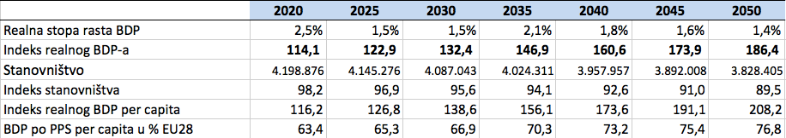

Napomena: stopa za godinu predstavlja prosječnu stopu za prethodno petogodišnje razdoblje.

Izvor: Prilagođeno na temelju Ageing Report 2015.

## Strateški ciljevi obnove zgrada, potrebna ulaganja i učinci na BDP, ušteda energije, zaposlenost i državni proračun za razdoblje do 2050. godine

Procjenjuje se da je za smanjenje emisije CO2 za 80% u zgradarstvu do 2050. neophodno obnoviti 91,7% nacionalnog fonda zgrada prema zahtjevima *Tehničkog propisa* za veliku rekonstrukciju. Pretpostavljeni neto (bez PDV-a) specifični investicijski izdatak iznosi oko 1,637 HRK/m2. Iako je šansa za široku primjenu ovoga standarda obnove na bitno povećanom obujmu zgrada odnosno kvadrata već od 2017. veoma mala, strateški ciljevi su definirani na razini obnove 3,5% nacionalnog fonda zgrada u razdoblju od 2017. do 2029. godine, 3% u razdoblju od 2030. do 2039. godine i 1,5% u petom desetljeću XXI stoljeća.

Investicijski izdaci se sastoje od tri elementa. Početno ulaganje predstavlja umnožak broja kvadrata i investicijskog izdatka za obnovu prema zahtjevima *Tehničkog propisa* za veliku rekonstrukciju. Tekuće investicijsko održavanje procijenjeno je na 5,3% kumulativnog iznosa ulaganja. Zamjenske investicije toplinskih i rasvjetnih instalacija u procijenjenom iznosu od oko 759 HRK/m2 poduzimaju se po isteku petnaest godina nakon prvotne ugradnje. Sve je iskazano u stalnim cijenama (Slika 6.1).

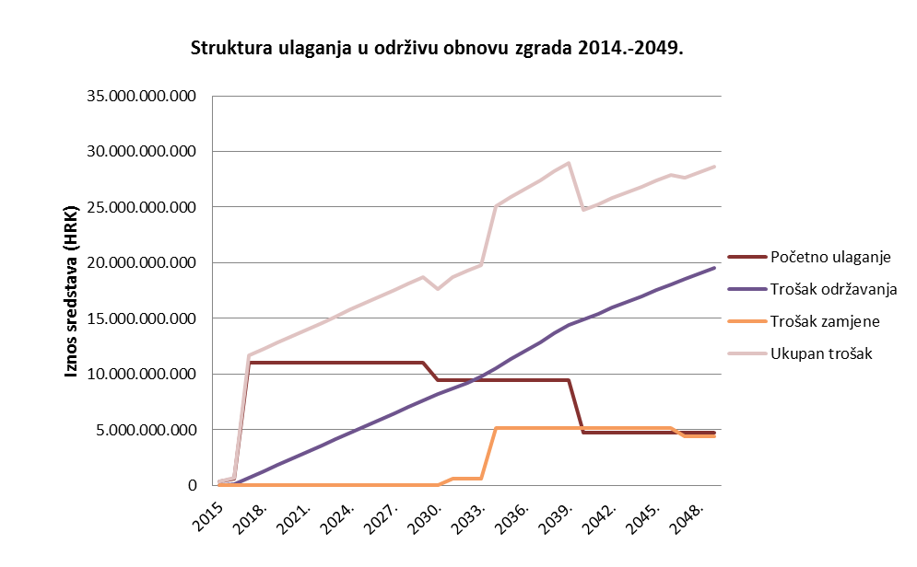

Slika 6.1 Struktura ulaganja u održivu obnovu zgrada u razdoblju od 2014. do 2050. godine

Ulaganja prikazana na slici imaju snažne učinke na BDP, zaposlenost i prihode državnog proračuna. Izravni učinci se javljaju u građevinarstvu. Neizravni ili multiplikativni učinci šire se preko mreže ekonomskih inputa na cjelokupno gospodarstvo.

Rezultati u sljedećoj tablici (Tablica 6.2) pokazuju da predviđeni tempo obnove ima značajne učinke na investicije koji su osjetni i na makroekonomskoj razini. Dugoročni godišnji prosjek udjela ove vrste investicija u BDP-u iznosi 4,1%. Udjel je u prvom razdoblju razmjerno skroman (premda ne i zanemariv: 1,8%), što se objašnjava uvodno spomenutim inicijalnim podbačajem ulaganja. No, već u razdoblju 2020.-2024. dostiže se značajan udio investicija u BDP-u od 3,8%, što postaje važna odrednica ukupne investicijske aktivnosti u zemlji (trenutno se omjer investicija kreće oko 20%). Nakon toga udjel se kreće između 4,2% i 5,0% u prosjeku godišnje. Treba primijetiti da tekuće investicijsko održavanje i zamjena opreme s vremenom postaju važnije odrednice ukupnih ulaganja od početnih investicija, kao što je prikazano na slici (Slika 6.1).

Realizacija prikazanih investicija ima snažan učinak na izravno zapošljavanje u građevinarstvu. Učinak je najjači na početku razdoblja intenzivnih ulaganja. Tada dolazi do brze mobilizacije poduzetnika i radnika. Kasniji učinci su manji, jer otprije povećani broj radnika obavlja nove poslove, a razmjerno je jednostavno izvesti preusmjeravanje poduzetnika i radnika s početnih ulaganja na poslove održavanja sukladno promjenama strukture ulaganja. Također, s vremenom dolazi do rasta dohodaka i tehnološkog napretka, pa se smanjuje broj novih radnih mjesta koja se otvaraju po novčanoj jedinici novih ulaganja. U zadnjem desetljeću programa obnove broj angažiranih radnika se blago smanjuje, jer učinak rasta produktivnosti premašuje učinak rasta ulaganja.

Tablica 6.2. Utjecaj predviđenog tempa obnove na investicijske izdatke i zapošljavanje u građevinarstvu do 2050. godine

|  |  |  |  |  |  |  |
| --- | --- | --- | --- | --- | --- | --- |
| **Promatrano razdoblje** | **2014.-2019.** | **2020.-2024.** | **2025.-2029.** | **2030.-2039.** | **2040.-2049.** | **UKUPNO 2014.-2049.** |
| % obnovljenog fonda (kumulativ) | 11,7% | 29,2% | 46,7% | 76,7% | 91,7% | 91,7% |
| Iznos ulaganja - kumulativ razdoblja [HRK] | 38.263.581.767 | 73.041.407.496 | 87.656.566.555 | 237.685.815.683 | 268.686.372.446 | 705.333.743.947 |
| - od toga: početno ulaganje - kumulativ razdoblja [HRK] | 34.417.994.130 | 55.151.543.617 | 55.151.543.617 | 94.545.503.343 | 47.272.751.672 | 286.539.336.379 |
| - od toga: održavanje - kumulativ razdoblja [HRK] | 3.845.587.637 | 17.889.863.879 | 32.505.022.938 | 110.698.711.382 | 172.461.487.363 | 337.400.673.199 |
| - od toga: zamjene - kumulativ razdoblja [HRK] | 0 | 0 | 0 | 32.441.600.958 | 48.952.133.412 | 81.393.734.370 |
| Iznos ulaganja - godišnji prosjek u razdoblju [HRK] | 6.377.263.628 | 14.608.281.499 | 17.531.313.311 | 23.768.581.568 | 26.868.637.245 | 19.592.603.999 |
| Iznos ulaganja - ukupno € u prosjeku godišnje* | 839.113.635 | 1.922.142.303 | 2.306.751.751 | 3.127.444.943 | 3.535.347.006 | 2.577.974.210 |
| **Prosječni godišnji iznos ulaganja u % BDP-a** | **1,8%** | **3,8%** | **4,2%** | **4,9%** | **4,7%** | **4,1%** |
| Nova radna mjesta | 20.638 | 2.837 | 2.611 | 8.171 | -115 | 34.141 |
| Nova radna mjesta po mln € investicije | 11,0 | 7,4 | 6,8 | 6,0 | 5,5 | 6,9 |

*Prosječan dugoročni tečaj HRK za EUR = 7,6

OKVIR 1: PRETPOSTAVKE PROJEKCIJA

Pored prikazanih ulaznih parametara, projekcije se zasnivaju na pretpostavkama o vezi između novih investicija i zaposlenosti u zgradarstvu i o utjecaju rasta dohodaka i tehnološkog napretka na usporavanje zapošljavanja uslijed novih ulaganja u dugom roku. Veza između ulaganja i zaposlenosti u zgradarstvu ekonometrijski je procijenjena prigodom izrade Strategije pomoću modela korekcije pogreške (engl. Error correction model – ECM). Zavisna i nezavisna varijabla transformirane su u ln oblik, tako da se regresijski koeficijenti mogu interpretirati kao elastičnosti. Tromjesečne vrijednosti novih narudžbi u zgradarstvu i stanje zaposlenih u zgradarstvu sredinom kvartala prvo su povezane pomoću modela djelomične prilagodbe (engl. PAM), gdje kratkoročni koeficijent iznosi 0,11, a dugoročni 0,61. Problem je što varijable nisu stacionarne I(0), nego su integrirane prvoga reda I(1), zbog čega bi svako uzimanje dugoročnih efekata u obzir bilo podložno velikim rizicima ocjene. Dugoročni parametri na sebe „kupe“ niz utjecaja koji su izvan modela (npr. povratni učinak rasta cijena nekretnina i rasta sektora i gospodarstva). Tu je rezervu prema dugoročnim specifikacijama potvrdila ocjena ECM modela (engl. Error correction model). Ona je dala ocjenu dugoročnog koeficijenta od 0,4 koji je korišten u procjenama. S obzirom da model u logaritamskom obliku nije linearan, slijedi da svako dodatno ulaganje stvara sve manji broj radnih mjesta, što je logično u svjetlu tehnološkog napretka i rasta dohodaka. Procjene za [Irsku](http://www.seai.ie/News_Events/End_of_Year_Statement_2012.pdf) govore o otvaranju tek nešto više od 5 radnih mjesta u prosjeku na svakih milijun eura ulaganja, što je logično u svjetlu tamošnje cijene rada. U isti se obrazac uklapaju puno veće procjene za [Mađarsku](http://3csep.ceu.edu/projects/employment-impacts-of-a-large-scale-deep-building-energy-retrofit-programme-in-hungary), gdje je cijena rada mnogo niža. Stoga je u simulacijama za Hrvatsku pretpostavljeno da broj novootvorenih radnih mjesta pada usporedo sa iznosom ulaganja u dugom roku.

Projekcije i učinci prikazani u tablici moraju se proširiti procjenama multiplikativnih efekata na cijelo gospodarstvo - na BDP, ukupnu zaposlenost i prihode državnog proračuna. U okviru 2 objašnjeni su razlozi zašto je veoma teško procijeniti investicijski multiplikator o kojem zavise proračuni. Mnogo je pouzdanije prikazati rezultate za različite pretpostavljene multiplikatore. Kako su multiplikatori u malim i otvorenim zemljama poput Hrvatske općenito niski, rezultati su prikazani za mali multiplikator (1,2 odnosno 20% dodatnog učinka investicija), srednji (1,5 odnosno 50% dodatnog učinka) i veliki (2 odnosno dvostruki učinak investicija na BDP). Radi jednostavnosti je pretpostavljen linearan multiplikacijski učinak na zaposlenost (Tablica 6.3). Elastičnost zaposlenosti na BDP u pravilu je nešto manja od 1, no brojke pokazuju da program obnove zgrada ima velik potencijal smanjenja nezaposlenosti i uz konzervativnije pretpostavke. To je osobito važno ako se ima u vidu da djelatnost može mobilizirati i slabije obrazovane radnike.

Tablica 6.3 Multiplikativni učinci na zapošljavanje do 2050. godine

|  |  |  |  |  |  |  |
| --- | --- | --- | --- | --- | --- | --- |
| **Promatrano razdoblje** | **2014.-2019.** | **2020.-2024.** | **2025.-2029.** | **2030.-2039.** | **2040.-2049.** | **UKUPNO 2014.-2049.** |
| Ukupno povećanje zaposlenosti s obzirom na multiplikator | | | | | | |
| 1,2 | 25.998 | 5.759 | 5.724 | 19.907 | -646 | 56.741 |
| 1,5 | 32.469 | 7.147 | 7.094 | 24.615 | -786 | 70.538 |
| 2 | 43.229 | 9.418 | 9.327 | 32.247 | -1.003 | 93.218 |
| Od toga: multiplikativni učinak | | | | | | |
| 1,2 | 5.360 | 2.922 | 3.113 | 11.736 | -531 | 22.600 |
| 1,5 | 11.831 | 4.310 | 4.483 | 16.444 | -671 | 36.397 |
| 2 | 22.592 | 6.582 | 6.716 | 24.076 | -888 | 59.077 |

OKVIR 2: O INVESTICIJSKOM MULTIPLIKATORU

Investicijski multiplikator pokazuje koliko će se povećati BDP ako se investicije povećaju za jedinicu:

 gdje je ***c*** granična sklonost potrošnji (koja pokazuje koliko će se promijeniti potrošnja ako se dohodak promijeni za jedinicu, ***t*** je porezna stopa, a ***m*** je granična sklonost uvozu (koja pokazuje koliko će se promijeniti uvoz ako se BDP promijeni za jedinicu). Multiplikator je u analitičkom smislu vrlo problematičan koncept, jer se koristi jednostavna matematička konstrukcija za izračun iznimno kompleksne pojave. Matematika je ovdje metafora, a ne točan opis stvarnog procesa. Ta se činjenica vidi po tome da multiplikator „kolabira“ (postaje manji od 1) ako vrijedi m > c(1-t). Geoff Riley (2006) u: „Multiplier and Accelerator Effects“ <http://tutor2u.net/economics/revision-notes/as-macro-multiplier-accelerator.html> ističe da je donji prag realnih multiplikatora oko 1,4, no zbog iznimne otvorenosti hrvatskoga gospodarstva (sklonosti uvozu) i visokog poreznog opterećenja ne može se isključiti mogućnost da je multiplikator još i manji. Naime, čak i ako isključimo uvoz (iako je granična sklonost visoka), granična sklonost potrošnji se u Hrvatskoj kreće oko 60% (aproksimirana prosječnom sklonošću potrošnji), a granična stopa oporezivanja kreće se između 35% i 40%, tako da uz pretpostavljeni c = 0,6 i t = 0,3 dobivamo multiplikator 1,7 ako nema uvoza. Uz za Hrvatsku vrlo konzervativno pretpostavljen m = 0,4, dobiva se multiplikator tek neznatno veći od 1. Pregledni rad Milana Deskara Škrbića o ekonomskim istraživanjima visine investicijskog multiplikatora u Hrvatskoj pokazuje veoma velike razlike u procjenama, zbog čega se ne može preporučiti opredjeljenje za jedan broj u simulacijama.

Procjene u sljedećoj tablici (Tablica 6.4) pokazuju velike potencijale učinaka na rast BDP-a i prihoda državnog proračuna. I uz najkonzervativniju pretpostavku o investicijskom multiplikatoru (1,2), utjecaj na razinu BDP-a kreće se od 2,2% u početnom razdoblju 2014.-2019. do gotovo 6% u kasnijim razdobljima provedbe programa. S time su povezani i značajni novi prihodi proračuna opće države koji su procijenjeni uz pretpostavljenu ukupnu graničnu poreznu stopu od 38% kroz cijelo razdoblje scenarija. Procjene fiskalnih učinaka kreću od 0,8% - 1,4% BDP-a na godišnjoj razini u početnom razdoblju realizacije programa zavisno o visini multiplikatora, do 2,2% - 3,7% u zadnja dva desetljeća realizacije programa. Ti učinci predstavljaju potencijalne izvore za financiranje poticaja, ali pritom treba podsjećati na činjenicu da su makroekonomski učinci prikazani na bruto osnovi. Znači da se ovi učinci mogu materijalizirati kao trajne društvene koristi samo ako energetske uštede i druge uzgredne koristi povećaju konkurentnost gospodarstva kroz pozitivne učinke na manju potrošnju energije i pozitivne učinke na zdravlje ljudi i okoliš. Bez tih učinaka efekti neće biti trajni, nego će, kao u slučaju ulaganja u autoceste, nestati kada investicijska aktivnost bude dovršena.

Tablica 6.4 Ukupni učinci na BDP i prihode proračuna opće države s uključenim multiplikativnim efektom do 2050. godine

|  |  |  |  |  |  |
| --- | --- | --- | --- | --- | --- |
| **Promatrano razdoblje** | **2014.-2019.** | **2020.-2024.** | **2025.-2029.** | **2030.-2039.** | **2040.-2049.** |
| Učinak na BDP s obzirom na multiplikator - ukupno u HRK* | | | | | |
| 1,2 | 45.916.298.120 | 87.649.688.995 | 105.187.879.866 | 282.689.113.107 | 322.423.646.936 |
| 1,5 | 57.395.372.650 | 109.562.111.244 | 131.484.849.832 | 350.194.059.242 | 403.029.558.670 |
| 2 | 76.527.163.533 | 146.082.814.992 | 175.313.133.109 | 462.702.302.801 | 537.372.744.893 |
| Učinak na BDP s obzirom na multiplikator - prosjek u toku razdoblja | | | | | |
| 1,2 | 2,2% | 4,5% | 5,0% | 5,9% | 5,7% |
| 1,5 | 2,8% | 5,7% | 6,3% | 7,3% | 7,1% |
| 2 | 3,7% | 7,5% | 8,4% | 9,7% | 9,5% |
| Učinak na prihode proračuna s obzirom na multiplikator - ukupno u HRK* | | | | | |
| 1,2 | 17.448.193.286 | 33.306.881.818 | 39.971.394.349 | 107.421.862.980 | 122.520.985.836 |
| 1,5 | 21.810.241.607 | 41.633.602.273 | 49.964.242.936 | 133.073.742.512 | 153.151.232.294 |
| 2 | 29.080.322.143 | 55.511.469.697 | 66.618.990.582 | 175.826.875.064 | 204.201.643.059 |
| Učinak na prihode proračuna s obzirom na multiplikator - prosjek razdoblja u % BDP-a | | | | | |
| 1,2 | 0,8% | 1,7% | 1,9% | 2,2% | 2,2% |
| 1,5 | 1,1% | 2,1% | 2,4% | 2,8% | 2,7% |
| 2 | 1,4% | 2,9% | 3,2% | 3,7% | 3,6% |

*Iznosi predstavljaju kumulative unutar razdoblja. Učinci na godišnjoj razini, u prosjeku, prikazani su ispod apsolutnih iznosa

Prije prikaza ostalih učinaka treba skrenuti pažnju na potencijale i ograničenja građevinske industrije. Građevinarstvo i srodne tehnološke industrije koje proizvode instalacijske proizvode i usluge određuju reakciju ponude na poslovnu priliku koja se otvara kroz rast investicijske potražnje u slučaju provedbe prikazanog programa.

Sukladno provedenoj analizi energetskih ušteda kao rezultata integralne energetske obnove fonda zgrada prema zahtjevima *Tehničkog propisa* za veliku rekonstrukciju, a na temelju obuhvaćenog fonda zgrada i primjene mjera povećanja energetske učinkovitosti, procijenjeni učinak programa integralne obnove na ostvarenje energetskih ušteda do 2050. iznosi oko 131,5 PJ (sukladno podacima prikazanim u Prilogu 18).

## Strateški ciljevi obnove zgrada, potrebna ulaganja i učinci na BDP, zaposlenost i državni proračun za razdoblje do 2030. godine

Sukladno iznesenom u prethodnom poglavlju, strateški ciljevi su definirani na razini 3,5% nacionalnog fonda zgrada u razdoblju ulaganja od 2017. do 2030. godine. Investicijski izdaci se sastoje od tri elementa. Početno ulaganje predstavlja umnožak broja kvadrata i investicijskog izdatka za obnovu prema zahtjevima *Tehničkog propisa* za veliku rekonstrukciju. Tekuće investicijsko održavanje procijenjeno je na 5,3% kumulativnog iznosa ulaganja. Zamjenske investicije toplinskih i rasvjetnih instalacija uzimaju se u obzir tek po isteku petnaest godina nakon prvotne ugradnje pa se stoga u razdoblju do 2030. godine ne uzimaju u obzir. Rezultati u sljedećoj tablici (Tablica 6.5) pokazuju da predviđeni tempo obnove ima značajne učinke na investicije koji su osjetni i na makroekonomskoj razini. Dugoročni godišnji prosjek udjela ove vrste investicija u BDP-u iznosi 3,2%. Udjel je u prvom razdoblju razmjerno skroman (premda ne i zanemariv: 1,8%), što se objašnjava uvodno spomenutim inicijalnim podbačajem ulaganja. No, već u razdoblju 2020.-2024. dostiže se dugoročan prosjek od 3,8%, nakon čega se udjel kreće u godišnjem prosjeku od 4,2%. Treba primijetiti da tekuće investicijsko održavanje i zamjena opreme u razdoblju do 2030. godine ne pojavljuje u izračunima poradi prirode njihove pojave nakon 15 godina ili više od prve godine ulaganja.

Tablica 6.5 Utjecaj predviđenog tempa obnove na investicijske izdatke i zapošljavanje u građevinarstvu do 2030. godine

|  |  |  |  |  |
| --- | --- | --- | --- | --- |
| **Promatrano razdoblje** | **2014.-2019.** | **2020.-2024.** | **2025.-2029.** | **UKUPNO 2014.-2029.** |
| % obnovljenog fonda (kumulativ) | 11,7% | 29,2% | 46,7% | 46,7% |
| Iznos ulaganja - kumulativ razdoblja [HRK] | 38.263.581.767 | 73.041.407.496 | 87.656.566.555 | 198.961.555.818 |
| - od toga: početno ulaganje - kumulativ razdoblja [HRK] | 34.417.994.130 | 55.151.543.617 | 55.151.543.617 | 144.721.081.363 |
| - od toga: održavanje - kumulativ razdoblja [HRK] | 3.845.587.637 | 17.889.863.879 | 32.505.022.938 | 54.240.474.454 |
| - od toga: zamjene - kumulativ razdoblja [HRK] | 0 | 0 | 0 | 0 |
| Iznos ulaganja - godišnji prosjek u razdoblju | 6.377.263.628 | 14.608.281.499 | 17.531.313.311 | 5.526.709.884 |
| Iznos ulaganja - ukupno € u prosjeku godišnje* | 839.113.635 | 1.922.142.303 | 2.306.751.751 | 727.198.669 |
| **Prosječni godišnji iznos ulaganja u % BDP-a** | **1,8%** | **3,8%** | **4,2%** | **3,2%** |
| Nova radna mjesta | 20.638 | 2.837 | 2.611 | 26.085 |
| Nova radna mjesta po mln € investicije | 11,0 | 7,4 | 6,8 | 8,4 |

*Prosječan dugoročni tečaj HRK za EUR = 7,6

Projekcije i učinci prikazani u tablici moraju se proširiti procjenama multiplikativnih efekata na cijelo gospodarstvo - na BDP, ukupnu zaposlenost i prihode državnog proračuna. Kako su multiplikatori u malim i otvorenim zemljama poput Hrvatske općenito niski, rezultati su prikazani za mali multiplikator (1,2 odnosno 20% dodatnog učinka investicija), srednji (1,5 odnosno 50% dodatnog učinka) i veliki (2 odnosno dvostruki učinak investicija na BDP). Radi jednostavnosti je pretpostavljen linearan multiplikacijski učinak na zaposlenost (Tablica 6.6). Treba imati na umu da je elastičnost zaposlenosti na BDP u pravilu nešto manja od 1, no brojke pokazuju da program obnove zgrada ima velik potencijal smanjenja nezaposlenosti i uz konzervativnije pretpostavke. To je osobito važno ako se ima u vidu da djelatnost može mobilizirati i slabije obrazovane radnike.

Tablica 6.6 Multiplikativni učinci na zapošljavanje do 2030. godine

|  |  |  |  |  |
| --- | --- | --- | --- | --- |
| **Promatrano razdoblje** | **2014.-2019.** | **2020.-2024.** | **2025.-2029.** | **UKUPNO 2014.-2029.** |
| Ukupno povećanje zaposlenosti s obzirom na multiplikator | | | | |
| 1,2 | 25.998 | 5.759 | 5.724 | 37.480 |
| 1,5 | 32.469 | 7.147 | 7.094 | 46.709 |
| 2 | 43.229 | 9.418 | 9.327 | 61.975 |
| Od toga: multiplikativni učinak | | | | |
| 1,2 | 5.360 | 2.922 | 3.113 | 11.395 |
| 1,5 | 11.831 | 4.310 | 4.483 | 20.624 |
| 2 | 22.592 | 6.582 | 6.716 | 35.889 |

Procjene u tablici u nastavku (Tablica 6.7) pokazuju velike potencijale učinaka na rast BDP-a i prihoda državnog proračuna. I uz najkonzervativniju pretpostavku o investicijskom multiplikatoru (1,2), utjecaj na razinu BDP-a kreće se od 2,2% u početnom razdoblju 2014.-2019. do oko 5% u kasnijim razdobljima provedbe programa do 2030. godine.

Tablica 6.7 Ukupni učinci na BDP i prihode proračuna opće države s uključenim multiplikativnim efektom do 2030. godine

|  |  |  |  |
| --- | --- | --- | --- |
| **Promatrano razdoblje** | **2014.-2019.** | **2020.-2024.** | **2025.-2029.** |
| Učinak na BDP s obzirom na multiplikator - ukupno u HRK* | | | |
| 1,2 | 45.916.298.120 | 87.649.688.995 | 105.187.879.866 |
| 1,5 | 57.395.372.650 | 109.562.111.244 | 131.484.849.832 |
| 2 | 76.527.163.533 | 146.082.814.992 | 175.313.133.109 |
| Učinak na BDP s obzirom na multiplikator - prosjek u toku razdoblja | | | |
| 1,2 | 2,2% | 4,5% | 5,0% |
| 1,5 | 2,8% | 5,7% | 6,3% |
| 2 | 3,7% | 7,5% | 8,4% |
| Učinak na prihode proračuna s obzirom na multiplikator - ukupno u HRK* | | | |
| 1,2 | 17.448.193.286 | 33.306.881.818 | 39.971.394.349 |
| 1,5 | 21.810.241.607 | 41.633.602.273 | 49.964.242.936 |
| 2 | 29.080.322.143 | 55.511.469.697 | 66.618.990.582 |
| Učinak na prihode proračuna s obzirom na multiplikator - prosjek razdoblja u % BDP-a | | | |
| 1,2 | 0,8% | 1,7% | 1,9% |
| 1,5 | 1,1% | 2,1% | 2,4% |
| 2 | 1,4% | 2,9% | 3,2% |

*Iznosi predstavljaju kumulative unutar razdoblja. Učinci na godišnjoj razini, u prosjeku, prikazani su ispod apsolutnih iznosa

Sukladno provedenoj analizi energetskih ušteda kao rezultata integralne energetske obnove fonda zgrada prema zahtjevima *Tehničkog propisa* za veliku rekonstrukciju, a na temelju obuhvaćenog fonda zgrada i primjene mjera povećanja energetske učinkovitosti, procijenjeni učinak programa integralne obnove na ostvarenje energetskih ušteda do 2030. godine kreće se oko 67 PJ (sukladno podacima prikazanim u Prilogu 18).

## Potencijali i ograničenja građevinske industrije u Hrvatskoj

Izravan učinak programa obnove nacionalnog fonda zgrada na zapošljavanje u građevinarstvu do (uključivo i) 2020. mogao bi iznositi i do 26 000 novih radnih mjesta. To je veliko povećanje u odnosu na trenutni broj zaposlenih. U tvrtkama registriranima u građevinarstvu potkraj 2016. bila su 68 653 zaposlena[78]. Međutim, upitno je koliko se sve tvrtke kojima je građevinarstvo glavna registrirana djelatnost bave jedino ili isključivo tom djelatnošću. Prema posebnom izvještaju DZS-a o građevinarstvu[79], prosječni broj radnika na gradilištima u 2015. godini iznosio je 41 037 i još uvijek se nalazio u padu u odnosu na ranije godine. Iako program obnove nacionalnog fonda zgrada ne mobilizira samo radnike na gradilištima, već i projektante, inženjere, menadžere i administrativno osoblje, iz ovih brojki je jasno da je riječ o velikoj mobilizaciji resursa, osobito rada u graditeljstvu. Potencijal mobilizacije može se grubo procijeniti na 40-50% trenutnog angažmana resursa u građevinarstvu.

Vrijednosni pokazatelji još zornije prikazuju snagu porasta aktivnosti ako se realizira plan ulaganja u obnovu nacionalnog fonda zgrada. Naime, vrijednost izvršenih građevinskih radova jedva je prelazila 15 milijardi kuna 2015. (Tablica 6.8). Premda veća nego 2014., ta razina aktivnosti bila je znatno niža nego 2010. godine, kada je izvršeno građevinskih radova u vrijednosti od 17,9 milijardi kuna. Osobito je bila niža nego na cikličkom vrhuncu prije krize 2008., kada je vrijednost izvršenih radova iznosila 27,8 milijardi kuna, od čega na zgradama 14,6 milijardi. Kako prosječno potreban godišnji iznos novih ulaganja u razdoblju od 2017. do 2019. godine iznosi oko 11,5 milijardi kuna, brojke u sljedećoj tablici pokazuju da bi takav prirast vrijednosti izvršenih radova približno značio povratak cjelokupnog građevinskog sektora na vrijednosno iskazanu razinu aktivnosti prije krize, 2008. Pritom bi aktivnost u samom zgradarstvu znatno premašila tadašnju razinu aktivnosti koja je bila više orijentirana na izgradnju infrastrukture.

Tablica 6.8 Vrijednost i struktura građevinskih radova u RH 2010.-2015.

|  |  |  |  |  |  |  |  |
| --- | --- | --- | --- | --- | --- | --- | --- |
| **mil HRK** | **2010.** | **2011.** | **2012.** | **2013.** | **2014.** | **2015.** | **2015./2014. (indeks)** |
| Vrijednost građevinskih radova | | | | | | | |
| Zgrade | 9.320 | 8.252 | 7.169 | 6.263 | 6.530 | 7.241 | 111 |
| Ostale građevine | 8.564 | 8.532 | 8.807 | 8.829 | 7.561 | 7.907 | 105 |
| UKUPNO | 17.884 | 16.784 | 15.976 | 15.092 | 14.091 | 15.148 | 108 |
| Struktura građevinskih radova | | | | | | | |
| Zgrade | 52,1% | 49,2% | 44,9% | 41,5% | 46,3% | 47,8% |  |
| Ostale građevine | 47,9% | 50,8% | 55,1% | 58,5% | 53,7% | 52,2% |  |

Izvor: DZS, statistička izvješća Građevinarstvo, razni brojevi

Treba imati u vidu da su građevinske aktivnosti na zgradama i dalje koncentrirane u novogradnji. Prema podacima u sljedećoj tablici (Tablica 6.9), vrijednost izvršenih radova u novogradnji još uvijek je oko 70% veća od vrijednosti izvršenih radova u rekonstrukcijama, adaptacijama i velikim popravcima. Doduše, aktivnost u tom dijelu raste brže nego u novogradnjama zadnjih godina, što je prirodna posljedica smanjenja broja i starenja stanovništva (smanjenje potražnje za novogradnjama), kao i početka programa obnove stambenog fonda. Međutim, kako se gotovo cjelokupan iznos novih ulaganja predviđen programom obnove nacionalnog fonda stambenih zgrada odnosi na rekonstrukcije, adaptacije i velike popravke, u ovom segmentu treba doći do približno peterostrukog povećanja aktivnosti u dugom roku. Radi se o veoma velikoj mobilizaciji resursa koja se neće dogoditi ako bude prepuštena spontanim tržišnim procesima. Neophodne su koordinirane mjere koje će na strani potražnje stvoriti poticaje za ulaganja u obnovu zgrada, a na strani ponude poticaje za premještanje resursa u građevinske aktivnosti u zgradarstvu.

Tablica 6.9 Vrijednost izvršenih građevinskih radova na zgradama 2013.-2015., pravne osobe s više od pet zaposlenih

|  |  |  |  |  |
| --- | --- | --- | --- | --- |
| **mil HRK** | **2013.** | **2014.** | **2015.** | **2015./2014. (indeks)** |
| Vrijednost građevinskih radova | | | | |
| Novogradnja | 3.944 | 3.960 | 4.287 | 108 |
| Rekonstrukcije, adaptacije i veliki popravci | 1.878 | 2.152 | 2.510 | 117 |
| Održavanje i manji popravci | 439 | 418 | 444 | 106 |

Izvor: DZS, SI 1563, Građevinarstvo u 2015.

## Ostale koristi od provedbe Dugoročne strategije za poticanja obnove nacionalnog fonda zgrada Republike Hrvatske

Dodatno opravdanje za primjenu koordiniranih mjera poticanja ponude i potražnje proizlazi iz ostalih uzgrednih koristi (tzv. pozitivnih eksternalija) koje djeluju povrh energetskih ušteda, smanjenih emisija štetnih plinova, novih ulaganja i njihovih multiplikativnih učinaka na BDP, zaposlenost i prihode proračuna opće države. Ostale uzgredne koristi nije moguće egzaktno procijeniti, ali ih se može opisati u vezi s očuvanjem i rastom vrijednosti nekretnina, uzgrednim estetskim koristima za druge gospodarske aktivnosti (npr. turizam), pozitivnim učincima na zdravlje ljudi, smanjenje energetskog siromaštva i energetsku sigurnost.

***Vrijednost nekretnina i estetski eksterni učinci***

Cijene nekretnina u Hrvatskoj oporavljaju se od krize (Slika 6.2). Oporavak koji je nastupio 2016. polako zahvaća i novogradnju čije su se cijene nastavile prilagođavati prema dolje. To je očekivano, s obzirom na demografske trendove. Naznaka disperziranog oporavka koja se vidi u podacima za 2016. naglašava pogrešnu alokaciju građevinske aktivnosti koja se u strukturi treba okrenuti od novogradnji ka adaptacijama, rekonstrukcijama i velikim popravcima. Program obnove nacionalnog fonda zgrada u tome može imati ulogu katalizatora.

Slika 6.2 Bazni indeks cijena nekretnina, 2010. = 100

Izvor: Hrvatska narodna banka, Statistika, Tablica J3

Energetska obnova zgrada dovodi do troškovnih ušteda, povećanja estetske vrijednosti i općenitog zadovoljstva stanovanjem i kvalitetom života. To pronalazi odraza u vrijednosti nekretnina. Stoga se dug i dubok pad vrijednosti nekretnina osim fundamentalnim (demografskim i ekonomskim) faktorima treba objasniti izostankom ambicioznijeg programa obnove zgrada.

Program obnove koji dovodi do rasta vrijednosti nekretnina ima i uzgredne ekonomske učinke koji djeluju na dva načina. Prvo, rast vrijednosti nekretnina preko tzv. efekta bogatstva utječe na povećanje potrošnje, a kroz to i na rast BDP-a i prihode državnog proračuna. Efekt bogatstva djeluje s parametrom od oko 0,1,[80] što znači da 10%-tno povećanje vrijednosti nekretnina povećava ukupnu osobnu potrošnju za 1%. Ukupan učinak na BDP treba uzeti u obzir i pozitivan utjecaj na investicije povezan s rastom BDP-a. Drugo, pozitivne estetske eksternalije mogu se prelijevati na širu društvenu zajednicu, osobito u krajevima koji žive od turizma, gdje opći dojam o zgradama također može funkcionirati kao faktor atrakcije. Jasno je da vrijednosne i estetske učinke vezano uz nekretnine nije moguće pouzdano procijeniti, ali je sigurno da nisu veliki kao učinci koji su izravno vezani uz investicijske aktivnosti. Bez obzira na to, vrijedi ih spomenuti.

***Smanjenje rizika zdravlja, siromaštva i dobave energije***

U skupinu učinaka koje je teško procijeniti, ali ih treba spomenuti, spadaju i smanjenje rizika zdravlja, energetskog siromaštva i dobave energije. Potonji učinak je osobito važan za Hrvatsku koja uvozi do polovice potrebne energije, tako da smanjenje potrošnje koje je povezano s povećanjem energetske efikasnosti popravlja saldo tekućeg računa platne bilance i parametre međunarodne financijske stabilnosti.

Vrijednosne učinke poboljšanja zdravlja ljudi nije moguće procijeniti, no svakako ih vrijedi spomenuti s obzirom na dugoročni trend smanjenja broja stanovnika i potrebe aktiviranja neaktivnog dijela radno sposobnog stanovništva.

Kada je riječ o energetskom siromaštvu, obnova zgrada ima veliki potencijal ušteda koje su relativno veće za siromašnija kućanstva. Prema pokazateljima siromaštva 2015., 9,9% osoba u Hrvatskoj živi u kućanstvima koja imaju problem s adekvatnim grijanjem, a 28,7% osoba živi u kućanstvima koja kasne s plaćanjem računa za režije. Energenti imaju važnu ulogu u tome, jer je prosječni godišnji izdatak kućanstva za električnu energiju, plin i ostala goriva prema Anketi o potrošnji kućanstava 2014. iznosio 8.569 HRK, što je činilo oko 10,5% godišnjih novčanih izdataka. Pritom treba imati u vidu da je taj udjel 2-3 puta veći u kućanstvima smještenima u donjim decilima distribucije dohotka spram udjela u kućanstvima koja su smještena u gornjim dijelovima distribucije dohotka. Stoga program obnove nacionalnog stambenog fonda ima velik potencijal smanjenja energetskog siromaštva, ali je očito da kućanstva koja žive u stanju materijalne deprivacije imaju skučene vremenske horizonte i manje potencijale za sudjelovanje u investicijskim izdacima. Mjere poticanja obnove i tu činjenicu moraju uzeti u obzir. Sljedeća slika shematski prikazuje klasifikaciju procijenjenih i spomenutih učinaka obnove nacionalnog fonda zgrada (Slika 6.3).



Slika 6.3 Shematski prikaz svih potencijalnih učinaka energetske obnove zgrada

***Smanjenje emisija CO2***

Sukladno provedenoj analizi energetskih ušteda kao rezultata integralne energetske obnove fonda zgrada prema zahtjevima *Tehničkog propisa* za veliku rekonstrukciju, a na temelju obuhvaćenog fonda zgrada i primjene mjera povećanja energetske učinkovitosti i uvođenja obnovljivih sustava energije, procijenjeni učinak programa integralne obnove na smanjenje emisija CO2 do 2030. godine kreće se oko 3.197 kt, dok do 2050. godine iznosi oko 6.277 kt (sukladno podacima prikazanim u Prilogu 18). Za izračun uštede emisija CO2 korišteni su specifični faktori emisije CO2 po energetskoj jedinici goriva (kgCO2/kWh), preuzeti sa službene stranice Ministarstva graditeljstva i prostornoga uređenja. Dobiveni podaci odgovaraju energetskim uštedama pojedinih kategorija zgrada te su u skladu s distribucijom energenata u potrošnji energije baziranih na podacima baze podataka *International Energy Agency* - *IEA Statistics* u RH.

# Zaključak

Dugoročna strategija za poticanje ulaganja u obnovu nacionalnog fonda zgrada Republike Hrvatske izrađena je u skladu sa zahtjevima Direktive 2012/27/EU (Članak 4.) i Zakona o energetskoj učinkovitosti (članak 10.), pri čemu su obrađene sljedeće tematske cjeline:

1. pregled nacionalnog fonda zgrada Republike Hrvatske
2. analiza ključnih elemenata programa obnove zgrada
3. politike i mjere za poticanje troškovno učinkovite integralne obnove zgrada
4. dugoročna perspektiva za usmjeravanje odluka pojedinca, građevinske industrije i financijskih ulaganja do 2050. godine
5. procjena očekivane uštede energije i širih koristi utemeljena na računskim i modelskim podacima

Sukladno provedenoj analizi nacionalnog fonda zgrada u 2014. godini, ukupni nacionalni fond zgrada Republike Hrvatske čini 887.321 zgrada, ukupne površine 192.519.039 m2. S obzirom da su unutar tri godine od izrade Dugoročne strategije za poticanje ulaganja u obnovu nacionalnog fonda zgrada Republike Hrvatske iz 2014. godine do danas provođeni programi energetske obnove zgrada (Program energetske obnove obiteljskih kuća za razdoblje od 2014. do 2020. godine s detaljnim planom za razdoblje od 2014. do 2016. godine, Program energetske obnove višestambenih zgrada za razdoblje od 2014. do 2020. godine s detaljnim planom za razdoblje od 2014. do 2016. godine, Program energetske obnove zgrada javnog sektora za razdoblje od 2014. do 2015. godine i Program energetske obnove komercijalnih nestambenih zgrada za razdoblje od 2014. do 2020. godine), ukupna površina nacionalnog fonda zgrada koju je potrebno obnoviti od 2017. nadalje ažurirana je sukladno Godišnjem izvješću o napretku postignutom u ostvarenju nacionalnih ciljeva energetske učinkovitosti na temelju članka 24. stavka 1. u skladu s dijelom 1. Priloga XIV. Direktive 2012/27/EU. Sukladno Izvješću u kojem je dan pregled ostvarenih kumulativnih ušteda u razdoblju od 2014. do 2016. godine (1,72767 PJ), procijenjena je ukupna površina obnovljenog fonda zgrada programima energetske obnove u iznosu od 2.172.440,00 m2, čime ažurirana površina nacionalnog fonda zgrada koja podliježe obnovi od 2017. godine nadalje iznosi 190.346.560,40 m2.

Na temelju provedenih analiza godišnje isporučene energije grijanje za primorsku i kontinentalnu Hrvatsku (osobito potrebne toplinske energije za grijanje), kao ciljna skupina zgrada koje imaju prioritet pri obnovi s obzirom na ukupnu površinu, stanje ovojnice grijanog prostora i energetske potrebe, odabrana je skupina zgrada izgrađenih do 1987. godine. Navedeni fond zgrada izabran je zbog najvećeg potencijala ušteda i značajnog udjela u ukupnoj površini svih zgrada. Također, s obzirom na navedene ulazne parametre u vidu potencijala energetskih ušteda za sve četiri promatrane kategorije zgrada (zgrade javne namjene, zgrade komercijalne namjene, višestambene zgrade i obiteljske kuće), može se zaključiti da je unutar fonda zgrada izgrađenih do 1987. godine najveći prioritet pri integralnoj obnovi potrebno dati obiteljskim kućama (potencijal specifične energetske uštede isporučene energije po korisnoj površini zgrade do 293,48 kWh/m2 god) i zgradama komercijalne namjene (potencijal specifične energetske uštede po korisnoj površini zgrade do 274,78 kWh/m2 god). Osim velikog potencijala energetskih ušteda, obiteljske kuće također su prioritetna kategorija zgrada za obnovu u cilju suzbijanja energetskog siromaštva, što je među ciljevima Četvrtog nacionalnog akcijskog plana energetske učinkovitosti za razdoblje do kraja 2019. Međutim, u kategoriji obiteljskih kuća moguće je odstupanje od dobivenih podataka s obzirom na visok stupanj korištenja ogrjevnog drva te manju grijanu površinu zgrade od predviđene, što za udio obiteljskih kuća s navedenim karakteristikama dovodi u pitanje financijsku isplativost obnove te realizacija uvelike ovisi o poticajnim mjerama (ne samo financijskim).

Glavni cilj Dugoročne strategije za poticanje ulaganja u obnovu nacionalnog fonda zgrada Republike Hrvatske bio je na osnovu utvrđenog ekonomsko-energetski optimalnog modela obnove zgrada identificirati djelotvorne mjere za dugoročno poticanje troškovno učinkovite integralne obnove fonda zgrada Republike Hrvatske (sve zgrade stambenog i nestambenog sektora) do 2050. godine. U cilju odabira optimalne metode obnove svake od četiri kategorija zgrada (zgrade javne namjene, zgrade komercijalne namjene, višestambene zgrade i obiteljske kuće), a s obzirom na trenutno važeće tehničke i financijske parametre, razmatrano je pet mogućih modela održive obnove zgrada (obnova prema minimalnim zahtjevima *Tehničkog propisa*, obnova prema zahtjevima *Tehničkog propisa* za veliku rekonstrukciju, nZEB standard gradnje, standard pasivne gradnje i standard aktivne gradnje). S obzirom na tehničke mogućnosti provedbe različitih mjera energetske učinkovitosti i korištenja obnovljivih izvora energije za pojedinu kategoriju zgrada, kao i obuhvata paketa mjera za pet analiziranih modela održive obnove za svaku od četiri kategorije zgrada, kao troškovno optimalan odabran je model obnove zgrada prema zahtjevima *Tehničkog propisa* za veliku rekonstrukciju). Pritom je kao temeljni parametar usporedbe modela obnove zgrada razmatran specifični iznos ukupnih troškova (Prilog 2, Prilog 4, Prilog 6, Prilog 8, Prilog 10, Prilog 12, Prilog 14 i Prilog 16) na temelju kojeg je za svaku kategoriju zgrada izrađen grafikon ovisnosti ukupnih troškova o razini primarne energije nakon rekonstrukcije po pojedinom modelu obnove (Prilog 3, Prilog 5, Prilog 7, Prilog 9, Prilog 11, Prilog 13, Prilog 15 i Prilog 17). Iako se na temelju prikazanih grafikona te tablično prikazanih parametara (Tablica 3.6 i Tablica 3.7) može zaključiti da je najisplativiji standard aktivne gradnje, važno je spomenuti da isplativost navedenog modela ovisi o stjecanju statusa povlaštenog proizvođača iz obnovljivih izvora energije i kogeneracije koji stoga uključuje manji postotak nacionalnog fonda zgrada (zbog obveznog upravnog postupka koji je potrebno proći te zbog obveze redovitog izvještavanja i zadovoljavanja tehničkih uvjeta učinkovitosti postrojenja). Kao troškovno optimalan odabran je model obnove zgrada prema zahtjevima *Tehničkog propisa* za veliku rekonstrukciju pri čemu je potrebno napomenuti da je provedba otežana pri obnovi zgrada javne namjene kontinentalne Hrvatske, s obzirom na ograničenja za godišnju isporučenu energiju Edel te godišnju primarnu energiju Eprim. Navedeni model ne pokazuje se optimalnim jedino u kategoriji višestambenih zgrada primorske Hrvatske gdje kao troškovno optimalan model rezultira model obnove prema minimalnim zahtjevima *Tehničkog propisa*. Model obnove prema nZEB standardu nemoguće je realizirati s obzirom na ograničenja za godišnju isporučenu energiju Edel za zgrade javne namjene kontinentalne Hrvatske te godišnju primarnu energiju Eprim za gotovo sve kategorije zgrada (iznimke su zgrade komercijalne namjene kontinentalne Hrvatske i primorske Hrvatske), no ukoliko bi ga bilo moguće realizirati postavljanjem blažih kriterija, njegova troškovna isplativost bi rasla s duljinom razdoblja kalkulacije za zgrade kontinentalne Hrvatske. Model obnove zgrade prema minimalnim zahtjevima *Tehničkog propisa* troškovno je nepovoljniji od modela obnove zgrade prema zahtjevima *Tehničkog propisa* za veliku rekonstrukciju i to u većoj mjeri u kontinentalnoj Hrvatskoj te s produljenjem razdoblja kalkulacije.

Dugoročna strategija za poticanje ulaganja u obnovu nacionalnog fonda zgrada Republike Hrvatske je obuhvatila pregled postojećih mjera i prepreka za integralnu energetsku obnovu zgrada u Republici Hrvatskoj te prijedlog rješenja i mjera baziranih na situaciji u Hrvatskoj i analizi uspješnih mjera i politika država članica Europske unije. Može se zaključiti da su glavne prepreke obnovi nacionalnog fonda zgrada Republike Hrvatske legislativne i financijske prirode, ali i da integralnu energetsku obnovu zgrada u velikoj mjeri koči neupućenost i nedovoljna motiviranost investitora, javnosti i interesnih grupa. S obzirom na navedeno, u okviru Dugoročne strategije za poticanje ulaganja u obnovu nacionalnog fonda zgrada Republike Hrvatske izvršena je identifikacija raspoloživih izvora financiranja i uspješnih načina za motiviranje investitora te procjena potrebnih ulaganja u obnovu nacionalnog fonda zgrada do 2050. godine. Postizanje zadanih ciljeva energetske obnove zahtijeva mobilizaciju značajnih sredstava za investicijske troškove te troškove održavanja i zamjene koji se do 2050. godine procjenjuju na gotovo 790 milijardi kuna. Predloženom dinamikom obnove ostvarit će se ukupno smanjenje emisija CO2 za 81,1% i postići ciljevi zadani Energetskim putokazom Europske unije. Kako trenutačno raspoloživim izvorima financiranja nije moguće realizirati postavljene ciljeve, predlaže se uvođenje novih, inovativnih mehanizama financiranja koji kombiniraju javne i tržišne instrumente prilagođene širokom rasponu investitora. Strukturni i investicijski fondovi Europske unije predstavljat će primarni izvor sredstava za uklanjanjebarijera u financijskom sektoru te postepeno omogućiti intenzivnije uključivanje financijskih institucija i privatnih investitora na tržištu energetskih usluga.

U Dugoročnoj strategiji za poticanje ulaganja u obnovu nacionalnog fonda zgrada Republike Hrvatske je provedena analiza potencijalnih ušteda energije, smanjenja emisije CO2 i utjecaja na zapošljavanje, gospodarstvo te suzbijanje energetskog siromaštva kao rezultata energetske obnove zgrada. Procjena očekivane uštede energije i širih koristi utemeljena na računskim i modelskim podacima bazira se na činjenici da ulaganja u integralnu obnovu nacionalnog fonda zgrada stvaraju daleko šire ekonomske koristi od samih energetskih ušteda i poboljšanja kvalitete stanovanja i rada. Povećana građevinska aktivnost pozitivno utječe na bruto domaći proizvod (BDP), zapošljavanje i prihode proračuna. Ako se zaključno s 2049. godinom realizira integralna obnova 91,7% nacionalnog fonda zgrada, očekivani učinak na zapošljavanje mogao bi iznositi između 56 tisuća novih radnih mjesta u scenariju konzervativno procijenjenih multiplikativnih učinaka i 93 tisuće u scenariju jake multiplikacije. Pri tome bi već do 2020. godine očekivani učinak na zapošljavanje bio između 25 i 43 tisuće novih radnih mjesta, zavisno o procjeni multiplikativnih učinaka, dok se do 2030. godine očekuje dodatnih 5 do 9 tisuća. Procijenjeni učinak integralne obnove na povećanje BDP-a do 2030. godine kreće se između 5,0% i 8,4% odnosno do 2050. između 5,7% i 9,5% u ovisnosti o procijenjenim multiplikativnim učincima. Procijenjeni učinak integralne obnove na ostvarenje energetskih ušteda do 2030. godine kreće se oko 67,0 PJ odnosno do 2050. oko 131,5 PJ, što je ostvarenje otprilike 62% cilja ukupne uštede energije.

Šire ekonomske koristi integralne obnove nacionalnog fonda zgrada ne iscrpljuju se na gospodarskim aktivnostima, prihodima proračuna i porastu zapošljavanja. Integralna obnova nacionalnog fonda zgrada sigurno rezultira poboljšanjem zdravlja i posljedično znatnim smanjenjem troškova hrvatskog javno-zdravstvenog sustava, smanjenjem energetskog siromaštva Hrvatske te kontinuiranim rastom vrijednosti nekretnina, a indirektne će se koristi osjetiti u sektoru turizma, povećanju kvalitete života i jačanju opće financijske stabilnosti države. Učinak predložene dinamike obnove na smanjenje emisija CO2 do 2030. godine kreće se oko 3.197 kt odnosno do 2050. oko 6.277 kt.

Provedena analiza u sklopu ove Dugoročne strategije za poticanje ulaganja u obnovu nacionalnog fonda zgrada Republike Hrvatske pokazuje da je energetska obnova zgrada izrazito korisna mjera u uvjetima gospodarske krize i potrebe za otvaranjem novih radnih mjesta poticanjem gospodarske aktivnosti. Ostvarenjem ciljeva zadanih Dugoročnom strategijom za poticanje ulaganja u obnovu nacionalnog fonda zgrada Republike Hrvatske pridonijet će se ostvarenju postavljenih nacionalnih ciljeva energetske politike. Iz svih ovih razloga, može se sa sigurnošću zaključiti da će realizacija integralne obnove nacionalnog fonda zgrada Republike Hrvatske, a u skladu s odrednicama ove Dugoročne strategije za poticanje ulaganja u obnovu nacionalnog fonda zgrada Republike Hrvatske, rezultirati unaprjeđenjem hrvatskog gospodarstva u gotovo svim njegovim segmentima.

# Prilog 1 Prikaz mjera energetske učinkovitosti i obnovljivih izvora energije za svaku kategoriju zgrada

|  |  |
| --- | --- |
| **Kategorija zgrade** | **Mjere EnU/OIE** |
| ***Zgrade javne namjene*** | **Mjera 0**: Energetski pregled zgrade i uspostava sustavnog gospodarenja energijom  **Mjera 1**: Rekonstrukcija vanjske ovojnice grijanog prostora zgrade što uključuje zamjenu vanjske stolarije i povećanje toplinske zaštite vanjskih zidova, krova ili stropa prema negrijanom potkrovlju te stropa prema negrijanom podrumu. Cilj je obnove zadovoljenje zahtjeva *Tehničkog propisa*. Preduvjet za provedbu mjere je postojanje projektne dokumentacije potrebne u skladu sa zakonodavstvom iz područja građenja. Energetska obnova podrazumijeva projektiranje, izvođenje radova prema glavnom ili izvedbenom projektu, izradu energetskog certifikata nakon obnove, javno izlaganje certifikata i dokazivanje rezultata obnove.  **Mjera 2**: Zamjena postojećih sustava grijanja koji koriste električnu energiju ili fosilna goriva novim sustavima s kotlovima na biomasu ili dizalicama topline, odnosno ukoliko navedeno nije moguće, kondenzacijskim plinskim bojlerima, uz poboljšanje učinkovitosti sustava grijanja te uz balansiranje sustava grijanja i ugradnju termostatskih setova. Ukoliko su ukupne energetske potrebe objekta male, a sustav pogodan niskotemperaturnom režimu grijanja te je izražena potreba za hlađenjem, preporučuje se primijeniti geotermalnu ili zračnu dizalicu topline za grijanje, hlađenje i pripremu potrošne tople vode.  Sukladno stavku 28 uvodnog dijela Direktive 2012/27/EU, uporaba pojedinačnih brojila ili razdjelnika troškova grijanja za mjerenje individualne potrošnje grijanja u zgradama s više stanova s centraliziranim grijanjem ili zajedničkim centralnim grijanjem korisna je kada krajnji kupci mogu nadzirati svoju individualnu potrošnju. Stoga njihova uporaba ima smisla samo u zgradama u kojima su radijatori opremljeni termostatskim ventilima.  **Mjera 3**: Ugradnja solarnog kolektorskog sustava za pripremu potrošne tople vode u objektima posebne namjene – objekti zdravstvene zaštite i odgojno-obrazovne ustanove aktivne tijekom ljetnih mjeseci.  **Mjera 4**: Zamjena postojećeg sustava hlađenja učinkovitijim (ukoliko navedeno nije izvršeno u mjeri 2)  **Mjera 5**: Zamjena postojećeg sustava rasvjete učinkovitijim  **Mjera 6**: Smanjenje potrošnje vode  **Mjera 7**: Mjera ugradnje centralnog nadzornog i upravljačkog sustava  Sukladno stavku 31 uvodnog dijela Direktive 2012/27/EU, Direktivama 2009/72/EZ i 2009/73/EZ od država članica zahtijeva se da osiguraju provedbu inteligentnih sustava mjerenja koji doprinose aktivnom sudjelovanju potrošača na tržištima opskrbe električnom energijom i plinom. U vezi s električnom energijom, ako se uvođenje pametnih brojila smatra troškovno učinkovitim, do 2020. najmanje 80 % potrošača mora biti opremljeno inteligentnim sustavima mjerenja. U vezi s prirodnim plinom rok nije određen, ali se mora pripremiti vremenski raspored. U tim je direktivama također navedeno da se krajnji kupci moraju ispravno i dovoljno učestalo obavješćivati o stvarnoj potrošnji električne energije/plina i troškovima kako bi mogli regulirati vlastitu potrošnju.  **Mjera 8**: U slučaju potrebe, ugradnja uređaja za kompenzaciju jalove energije  **Mjera 9**: Sukladno mogućnostima, razmotriti ugradnju fotonaponskih modula za proizvodnju električne energije iz OIE |
| ***Zgrade komercijalne namjene*** | **Mjera 0**: Energetski pregled zgrade i uspostava sustavnog gospodarenja energijom  **Mjera 1**: Rekonstrukcija vanjske ovojnice grijanog prostora zgrade što uključuje zamjenu vanjske stolarije i povećanje toplinske zaštite vanjskih zidova, krova ili stropa prema negrijanom potkrovlju te stropa prema negrijanom podrumu. Cilj je obnove zadovoljenje zahtjeva *Tehničkog propisa*. Preduvjet za provedbu mjere je postojanje projektne dokumentacije potrebne u skladu sa zakonodavstvom iz područja građenja.  **Mjera 2**: Zamjena postojećih sustava grijanja koji koriste električnu energiju ili fosilna goriva novim sustavima s kotlovima na biomasu ili dizalicama topline, odnosno ukoliko navedeno nije moguće, kondenzacijskim plinskim bojlerima, uz poboljšanje učinkovitosti sustava grijanja te uz balansiranje sustava grijanja i ugradnju termostatskih setova. Ukoliko su ukupne energetske potrebe objekta male, a sustav pogodan niskotemperaturnom režimu grijanja te je izražena potreba za hlađenjem, preporučuje se primijeniti geotermalnu ili zračnu dizalicu topline za grijanje hlađenje i pripremu potrošne tople vode.  Sukladno stavku 28 uvodnog dijela Direktive 2012/27/EU, uporaba pojedinačnih brojila ili razdjelnika troškova grijanja za mjerenje individualne potrošnje grijanja u zgradama s više stanova s centraliziranim grijanjem ili zajedničkim centralnim grijanjem korisna je kada krajnji kupci mogu nadzirati svoju individualnu potrošnju. Stoga njihova uporaba ima smisla samo u zgradama u kojima su radijatori opremljeni termostatskim ventilima.  **Mjera 3**: Ugradnja solarnog kolektorskog sustava za pripremu potrošne tople vode u ugostiteljskim objektima.  **Mjera 4**: Zamjena postojećeg sustava hlađenja učinkovitijim (ukoliko navedeno nije izvršeno u mjeri 2). Mjera uključuje centralizaciju rashladnih sustava kod većih objekata (primjerice hoteli) gdje još nije provedena, korištenje dizalica topline te korištenje okoline kao toplinskog spremnika (morske vode u primorskoj Hrvatskoj). Pored uštede električne energije, postižu se i smanjenja vršnog opterećenja u elektroenergetskom sustavu. Usto se centralizacijom omogućuje korištenje kondenzacijske topline za pripremu potrošne tople vode. Također se na raspolaganje stavlja centralizirani sustav grijanja prostora. Korištenje kondenzacijske topline za pripremu tople vode, u kombinaciji sa solarnim kolektorima i izoliranim spremnicima može potpuno nadomjestiti druge energente za pripremu potrošne tople vode.  **Mjera 5**: Zamjena postojećeg sustava rasvjete učinkovitijim  **Mjera 6**: Smanjenje potrošnje vode  **Mjera 7**: Mjera ugradnje centralnog nadzornog i upravljačkog sustava  Sukladno stavku 31 uvodnog dijela Direktive 2012/27/EU, Direktivama 2009/72/EZ i 2009/73/EZ od država članica zahtijeva se da osiguraju provedbu inteligentnih sustava mjerenja koji doprinose aktivnom sudjelovanju potrošača na tržištima opskrbe električnom energijom i plinom. U vezi s električnom energijom, ako se uvođenje pametnih brojila smatra troškovno učinkovitim, do 2020. najmanje 80 % potrošača mora biti opremljeno inteligentnim sustavima mjerenja. U vezi s prirodnim plinom rok nije određen, ali se mora pripremiti vremenski raspored. U tim je direktivama također navedeno da se krajnji kupci moraju ispravno i dovoljno učestalo obavješćivati o stvarnoj potrošnji električne energije/plina i troškovima kako bi mogli regulirati vlastitu potrošnju.  **Mjera 8**: U slučaju potrebe, ugradnja uređaja za kompenzaciju jalove energije  **Mjera 9**: Sukladno mogućnostima, razmotriti ugradnju fotonaponskih modula za proizvodnju električne energije iz OIE |
| ***Višestambene zgrade*** | **Mjera 0**: Energetski pregled zgrade i uspostava sustavnog gospodarenja energijom  **Mjera 1**: Rekonstrukcija vanjske ovojnice grijanog prostora zgrade što uključuje zamjenu vanjske stolarije i povećanje toplinske zaštite vanjskih zidova, krova ili stropa prema negrijanom potkrovlju te stropa prema negrijanom podrumu. Cilj je obnove zadovoljenje zahtjeva *Tehničkog propisa*. Preduvjet za provedbu mjere je postojanje projektne dokumentacije potrebne u skladu sa zakonodavstvom iz područja građenja. Sastavni dio projekta integralne obnove mogu biti i mjere kojima se smanjuje potrošnja energije za ne-toplinske potrebe, u skladu s preporukama energetskog pregleda.  **Mjera 2**: Unaprjeđenje ili zamjena centralnog sustava grijanja uz balansiranje sustava grijanja i ugradnju termostatskih setova te uz uvođenje sustava individualnog mjerenja potrošnje toplinske energije. Novim *Zakonom o tržištu toplinske energije* ugradnja sustava za individualno mjerenje potrošnje toplinske energije, kao mjera za višestambene zgrade priključene na centralizirani toplinski sustav, postaje obveza za potrošače toplinske energije, čime se uklanja potreba za ishođenjem suglasnosti svih suvlasnika.  Dosadašnja praksa obračuna i naplate potrošnje energije u zgradama spojenim na centralizirane toplinske sustave ne potiče energetski učinkovito ponašanje potrošača toplinske energije niti ih potiče da sami provode mjere energetske učinkovitosti u svojim domovima, jer učinci takvih mjera ne bi u konačnici bili vidljivi na računima za energiju. Uvođenje individualnog mjerenja potrošnje energije stoga predstavlja preduvjet svim budućim aktivnostima energetske učinkovitosti u takvim zgradama. Osim toga, Zakonom o tržištu toplinske energije, obveza ugradnje sustava individualnog mjerenja postaje obveza suvlasnika, što će im zasigurno predstavljati financijsko opterećenja. Financijske potpore služit će kao potpora provođenju ove zakonske obveze. Ministarstvo gospodarstva, poduzetništva i obrta poziva sve opskrbljivače toplinske energije da u suradnji s upraviteljima zgrada izrade svoje programe ugradnje individualnog mjerenja kod svojih kupaca.  Sukladno stavku 28 uvodnog dijela Direktive 2012/27/EU, uporaba pojedinačnih brojila ili razdjelnika troškova grijanja za mjerenje individualne potrošnje grijanja u zgradama s više stanova s centraliziranim grijanjem ili zajedničkim centralnim grijanjem korisna je kada krajnji kupci mogu nadzirati svoju individualnu potrošnju. Stoga njihova uporaba ima smisla samo u zgradama u kojima su radijatori opremljeni termostatskim ventilima.  Također, prema stavku 29 uvodnog dijela Direktive 2012/27/EU, u nekim zgradama s više stanova koje se opskrbljuju centraliziranim grijanjem ili zajedničkim centralnim grijanjem uporaba preciznih pojedinačnih mjerila toplinske energije bila bi u tehničkom smislu složena i skupa jer topla voda koja se upotrebljava za grijanje ulazi u stanove i iz njih izlazi na nekoliko mjesta. Međutim, može se pretpostaviti da je pojedinačno mjerenje potrošnje topline u zgradama s više stanova tehnički moguće ako postavljanje pojedinačnih mjerila ne bi zahtijevalo promjenu postojećeg unutarnjeg cjevovoda za grijanje toplom vodom u zgradi. U takvim se zgradama mjerenje individualne potrošnje topline stoga može provoditi pomoću pojedinačnih razdjelnika troškova grijanja postavljenih na svakom radijatoru.  **Mjera 3**: Centralizacija postojećeg sustava hlađenja uz povećanje energetske učinkovitosti sustava |
| ***Obiteljske kuće*** | **Mjera 0**: Energetski pregled zgrade i uspostava sustavnog gospodarenja energijom  **Mjera 1**: Rekonstrukcija vanjske ovojnice grijanog prostora zgrade što uključuje zamjenu vanjske stolarije i povećanje toplinske zaštite vanjskih zidova, krova ili stropa prema negrijanom potkrovlju te stropa prema negrijanom podrumu. Za novoplanirane radove na poboljšanju energetske učinkovitosti stambene zgrade nužan je projekt, minimalno na razini glavnog projekta, koji sadrži i snimak postojećeg stanja. Prilaže se kao obvezna dokumentacija za ostvarivanje prava na subvencioniranje.  **Mjera 2**: Zamjena postojećih sustava grijanja koji koriste električnu energiju ili fosilna goriva novim sustavima s kotlovima na biomasu ili dizalicama topline, odnosno ukoliko navedeno nije moguće, kondenzacijskim plinskim bojlerima, uz poboljšanje učinkovitosti sustava grijanja te uz balansiranje sustava grijanja i ugradnju termostatskih setova. Ukoliko su ukupne energetske potrebe objekta male, a sustav pogodan niskotemperaturnom režimu grijanja te je izražena potreba za hlađenjem, preporučuje se primijeniti geotermalnu ili zračnu dizalicu topline za grijanje hlađenje i pripremu potrošne tople vode.  Natječajnim postupkom za dodjelu sredstava mora se dati prednost onim kućanstvima koja već imaju toplinsku izolaciju ovojnice. Također, prednost trebaju imati ona kućanstva sa starijim postojećim sustavima grijanja, koji su blizu isteka svog životnog vijeka.  **Mjera 3**: Ugradnja solarnog kolektorskog sustava za pripremu potrošne tople vode i dogrijavanje. Minimalni kriteriji za dodjelu poticaja su da se zamjenjuje postojeći sustav pripreme potrošne tople vode koji koristi električnu energiju, loživo ulje, ugljen ili plin, novim sustavom koji koristi obnovljive izvore energije - sustav solarnih toplinskih kolektora. Prednost trebaju imati ona kućanstva sa starijim postojećim sustavima pripreme potrošne tople vode, koji su blizu isteka svog životnog vijeka.  **Mjera 4**: Zamjena postojećeg sustava hlađenja učinkovitijim (ukoliko navedeno nije izvršeno u mjeri 2). Mjera uključuje korištenje dizalica topline te korištenje okoline kao toplinskog spremnika (morske vode u primorskoj Hrvatskoj). Pored uštede električne energije, postižu se i smanjenja vršnog opterećenja u elektroenergetskom sustavu. Također se na raspolaganje stavlja centralizirani sustav grijanja prostora.  **Mjera 5**: Zamjena postojećeg sustava rasvjete učinkovitijim  **Mjera 6**: Smanjenje potrošnje vode  **Mjera 7**: Sukladno mogućnostima, razmotriti ugradnju fotonaponskih modula za proizvodnju električne energije iz OIE |

Izvor: *REGEA,* 2017

# Prilog 2 Prikaz specifičnih parametara mjera EnU i OIE mogućih modela obnove zgrada javne namjene kontinentalne Hrvatske





Izvor: *REGEA,* 2017

# Prilog 3 Prikaz parametara različitih modela obnove zgrada javne namjene kontinentalne Hrvatske za različita razdoblja kalkulacije

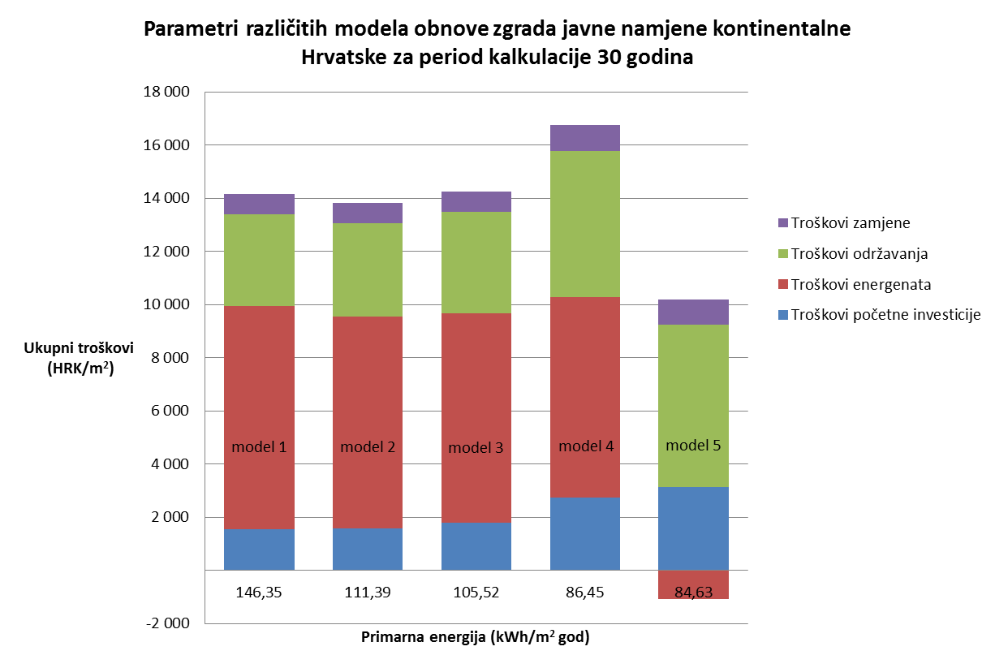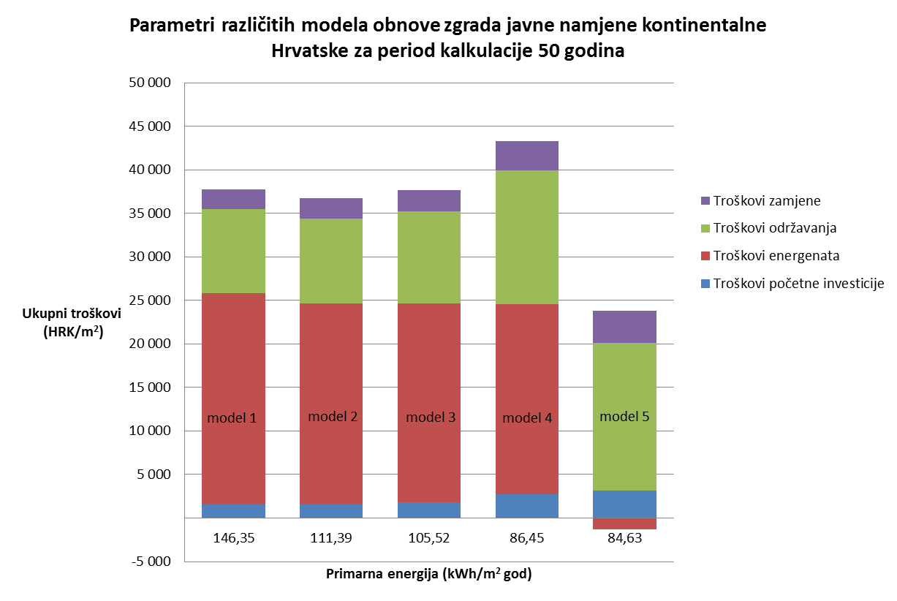

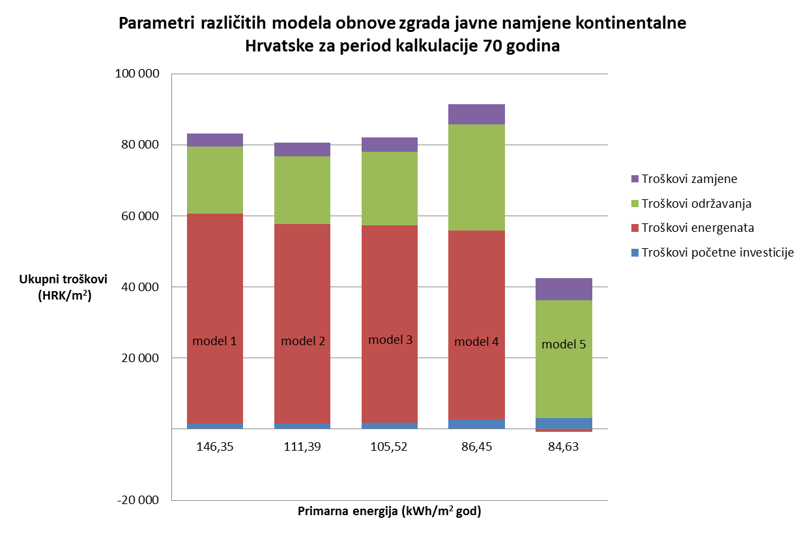

Izvor: *REGEA,* 2017

# Prilog 4 Prikaz specifičnih parametara mjera EnU i OIE mogućih modela obnove zgrada javne namjene primorske Hrvatske





Izvor: *REGEA,* 2017

# Prilog 5 Prikaz parametara različitih modela obnove zgrada javne namjene primorske Hrvatske za različita razdoblja kalkulacije

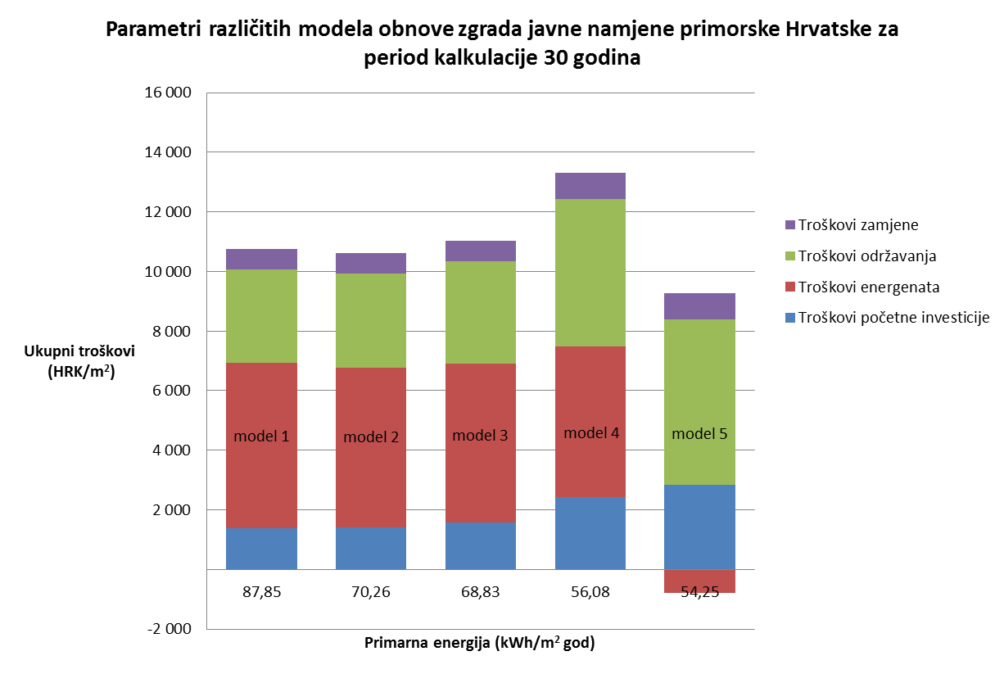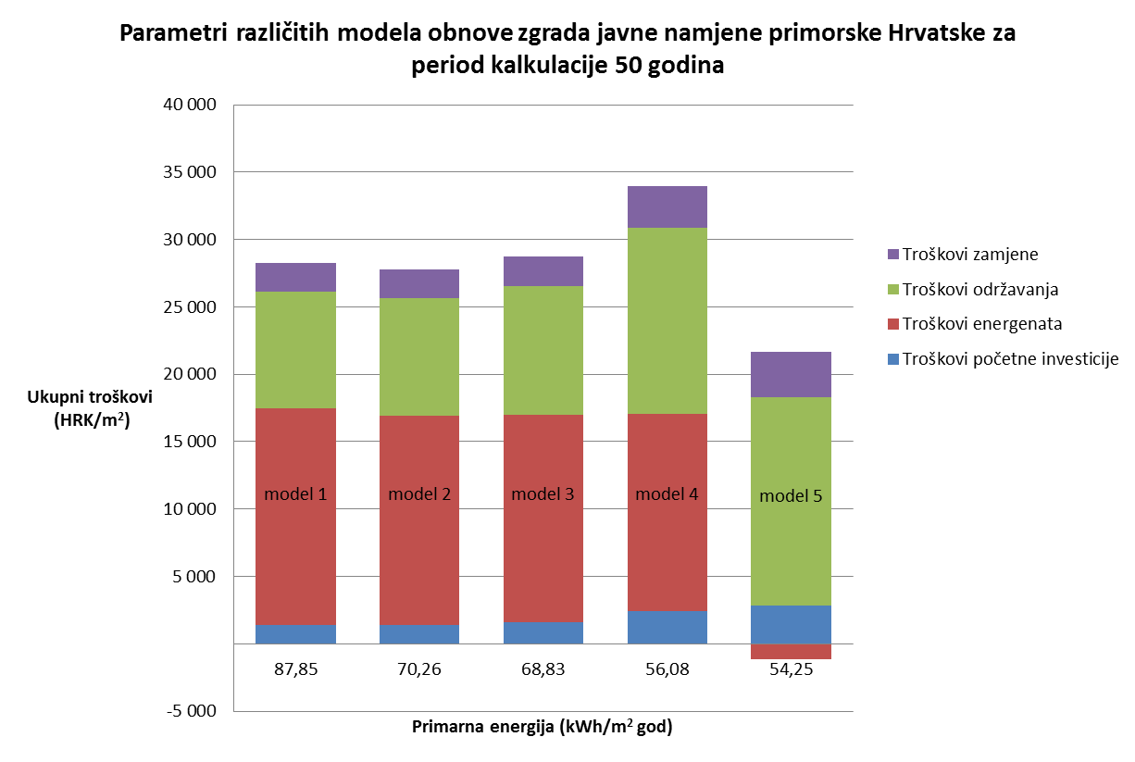

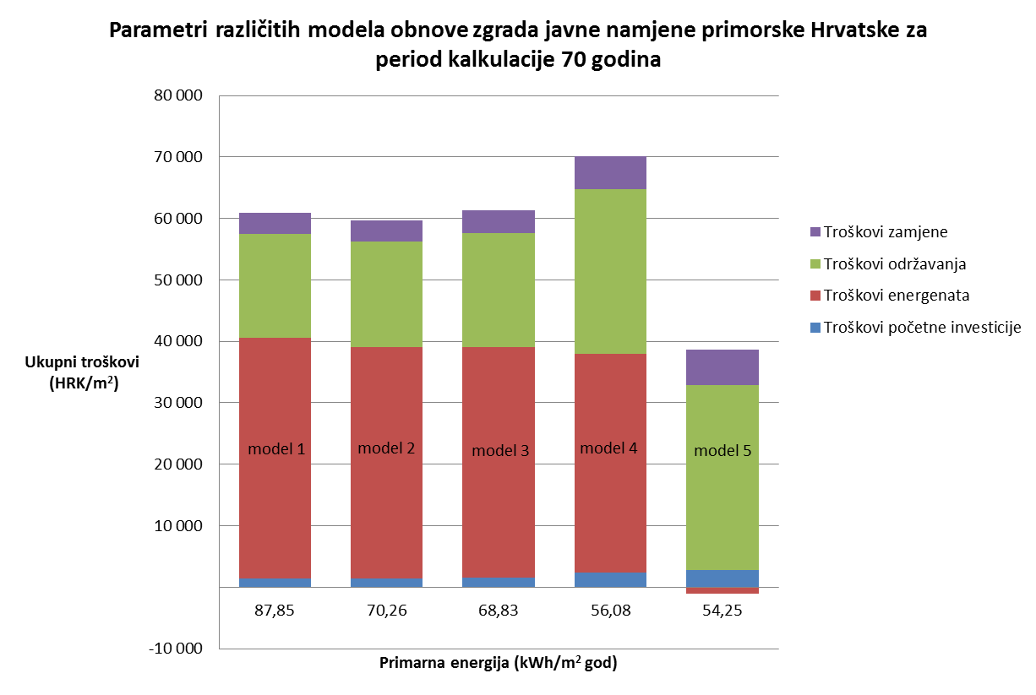

Izvor: *REGEA,* 2017

# Prilog 6 Prikaz specifičnih parametara mjera EnU i OIE mogućih modela obnove zgrada komercijalne namjene kontinentalne Hrvatske

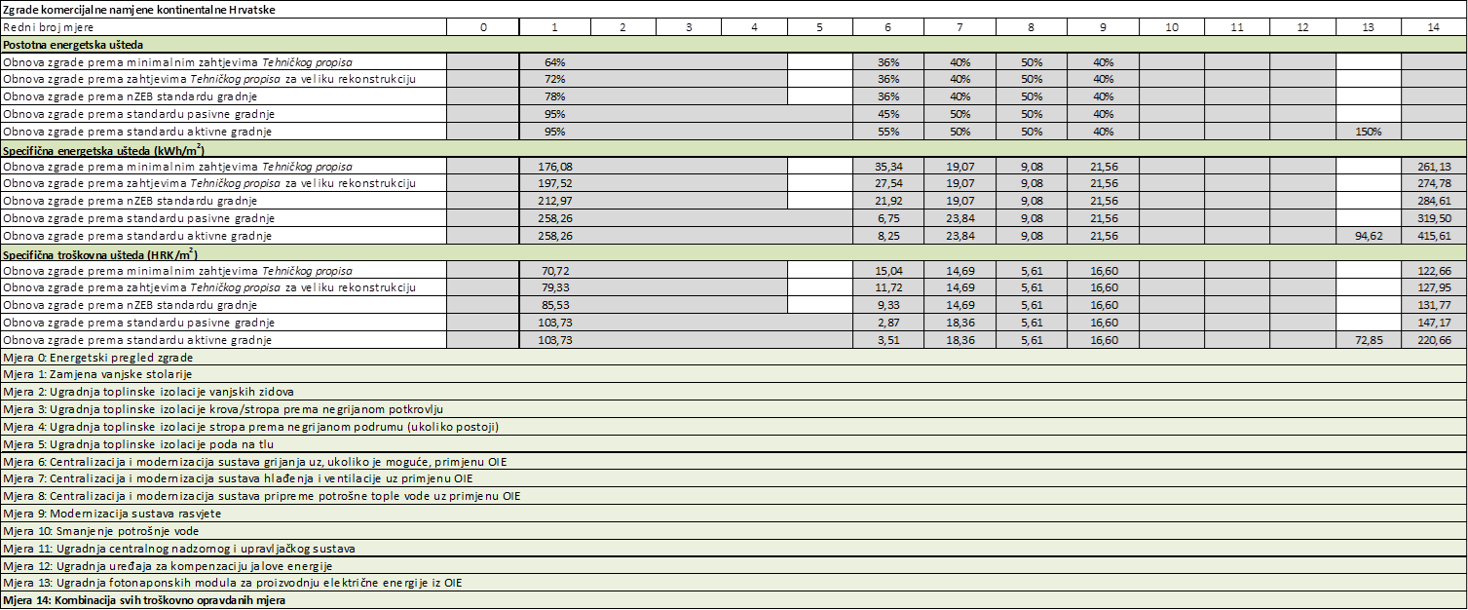



Izvor: *REGEA,* 2017

# Prilog 7 Prikaz parametara različitih modela obnove zgrada komercijalne namjene kontinentalne Hrvatske za različita razdoblja kalkulacije

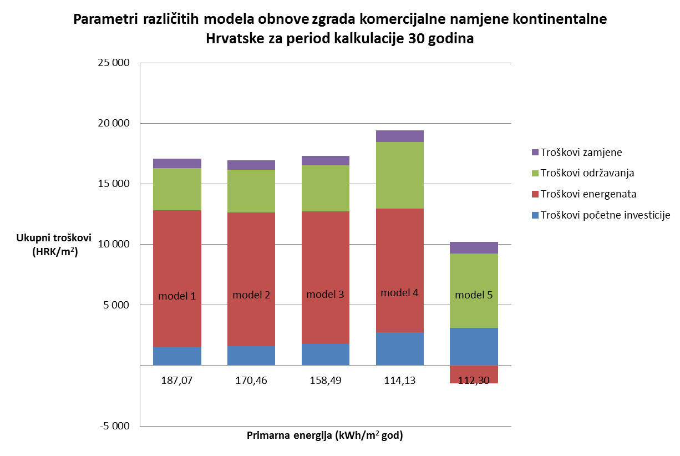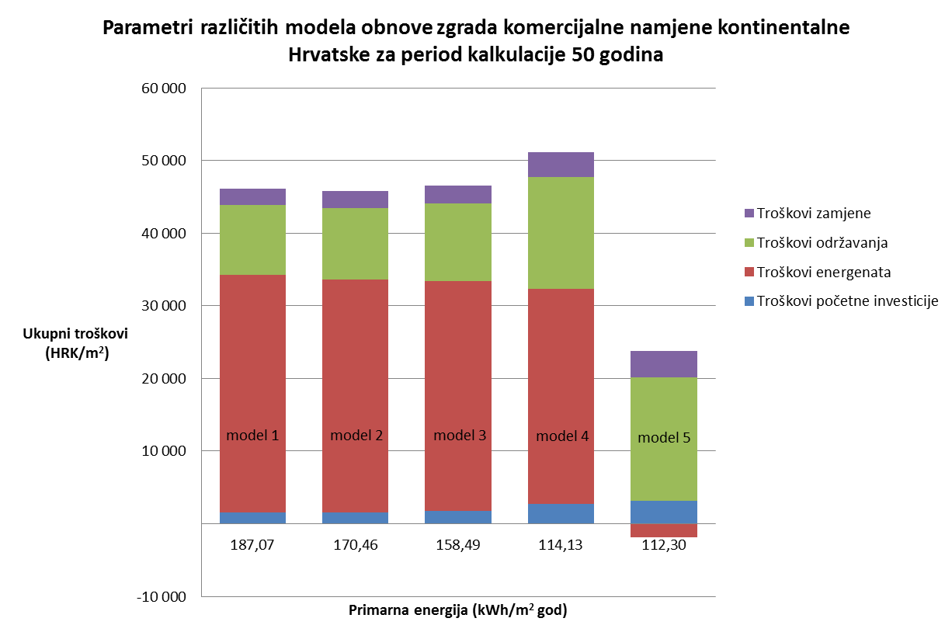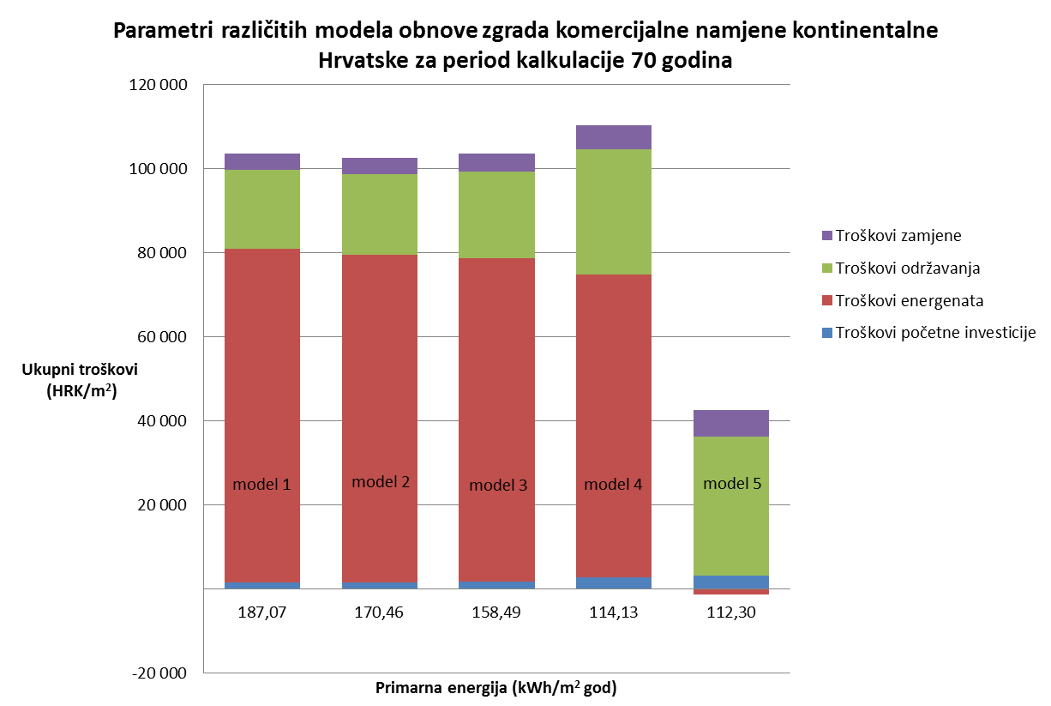

Izvor: *REGEA,* 2017

# Prilog 8 Prikaz specifičnih parametara mjera EnU i OIE mogućih modela obnove zgrada komercijalne namjene primorske Hrvatske





Izvor: *REGEA,* 2017

# Prilog 9 Prikaz parametara različitih modela obnove zgrada komercijalne namjene primorske Hrvatske za različita razdoblja kalkulacije

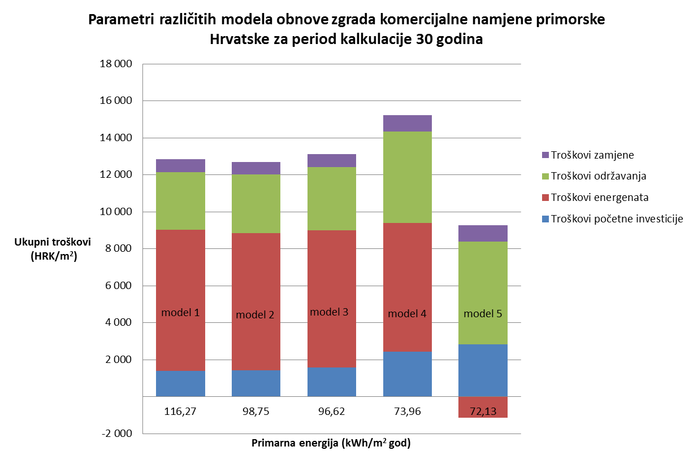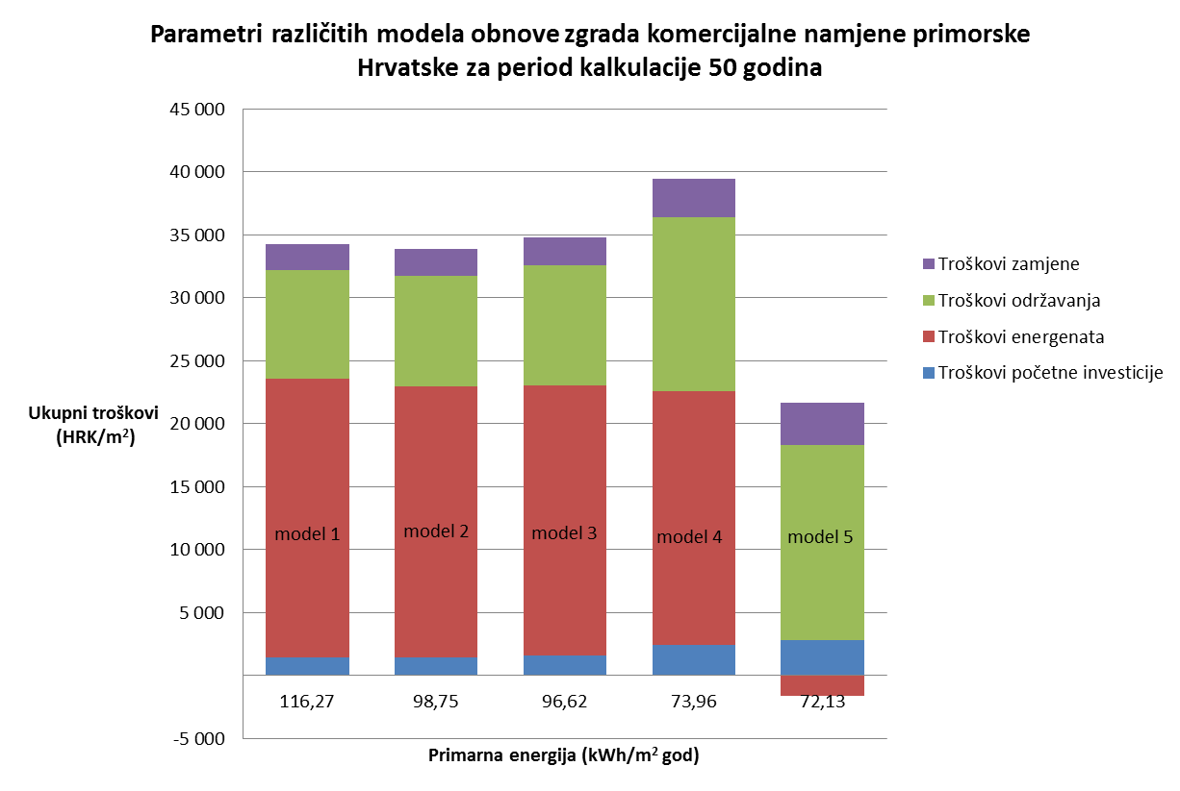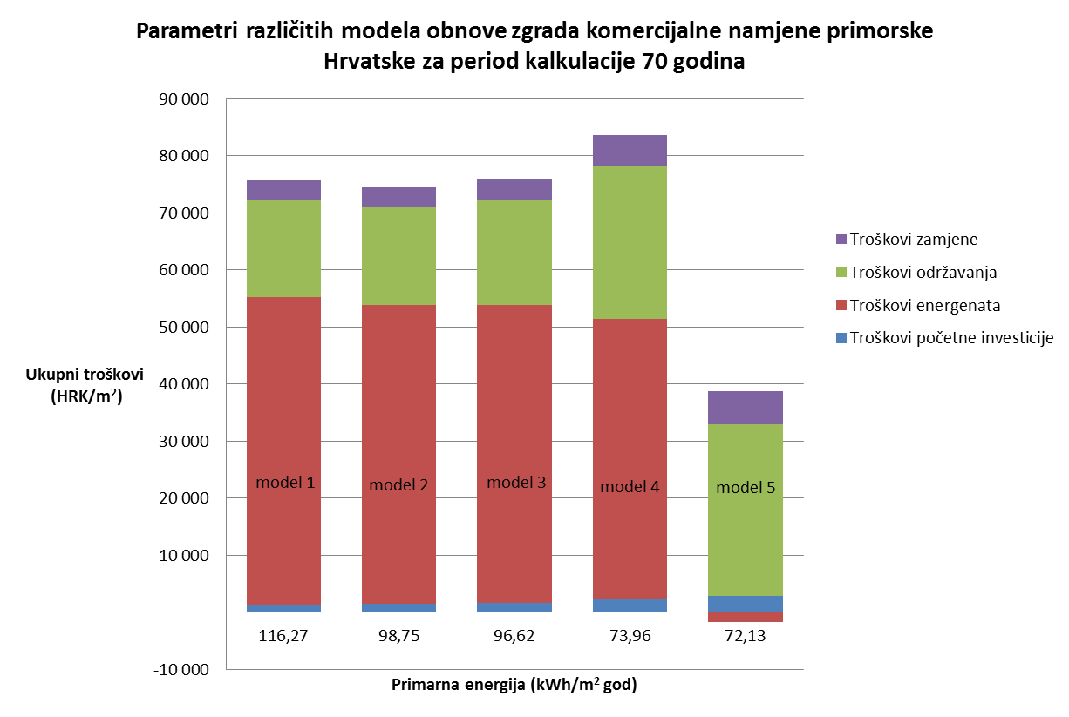

Izvor: *REGEA,* 2017

# Prilog 10 Prikaz specifičnih parametara mjera EnU i OIE mogućih modela obnove višestambenih zgrada kontinentalne Hrvatske





Izvor: *REGEA,* 2017

# Prilog 11 Prikaz parametara različitih modela obnove višestambenih zgrada kontinentalne Hrvatske za različita razdoblja kalkulacije

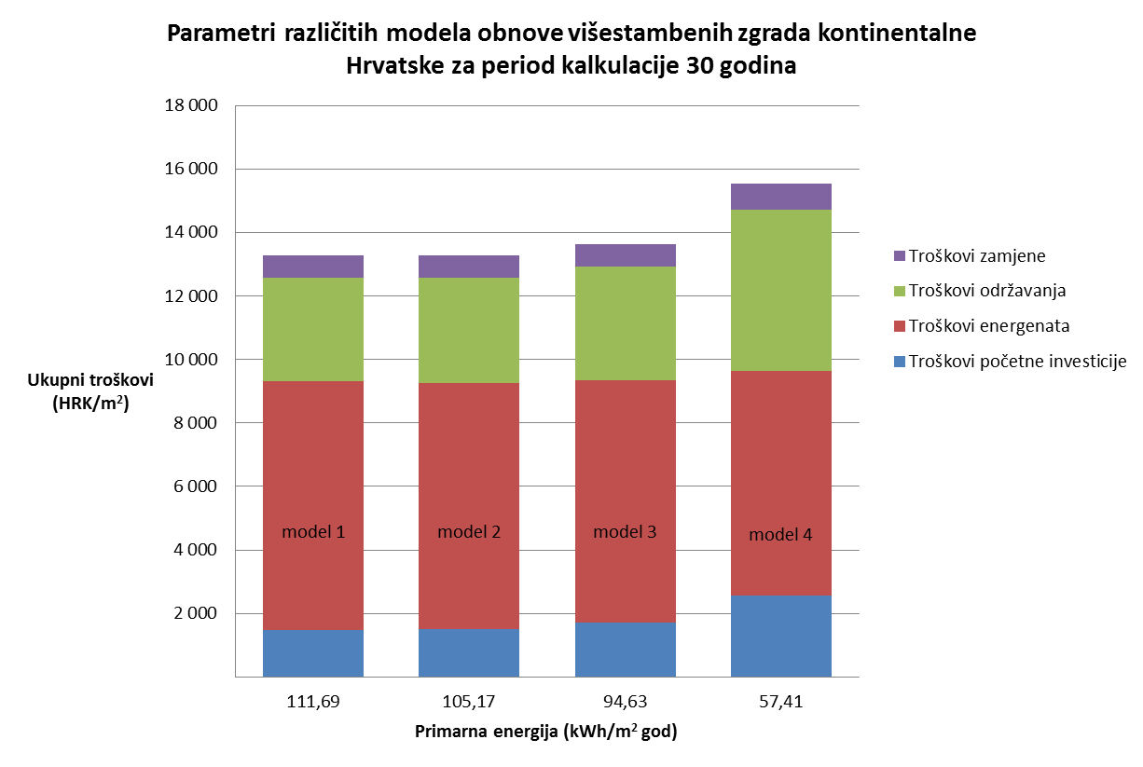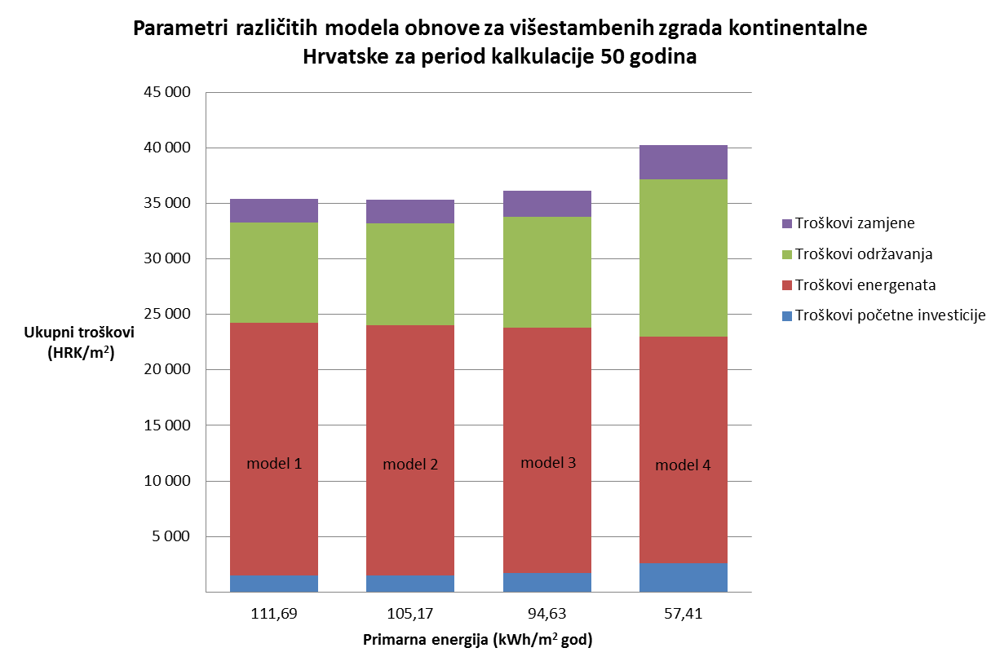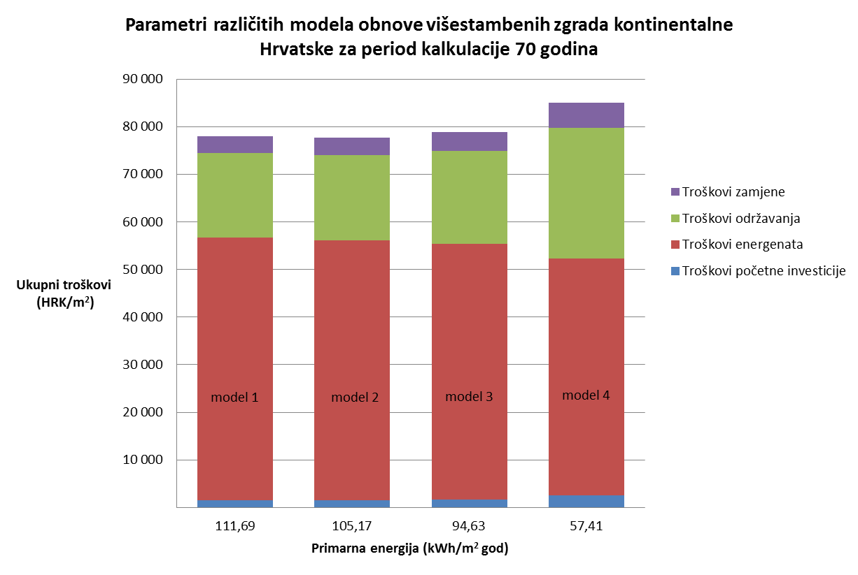

Izvor: *REGEA,* 2017

# Prilog 12 Prikaz specifičnih parametara mjera EnU i OIE mogućih modela obnove višestambenih zgrada primorske Hrvatske

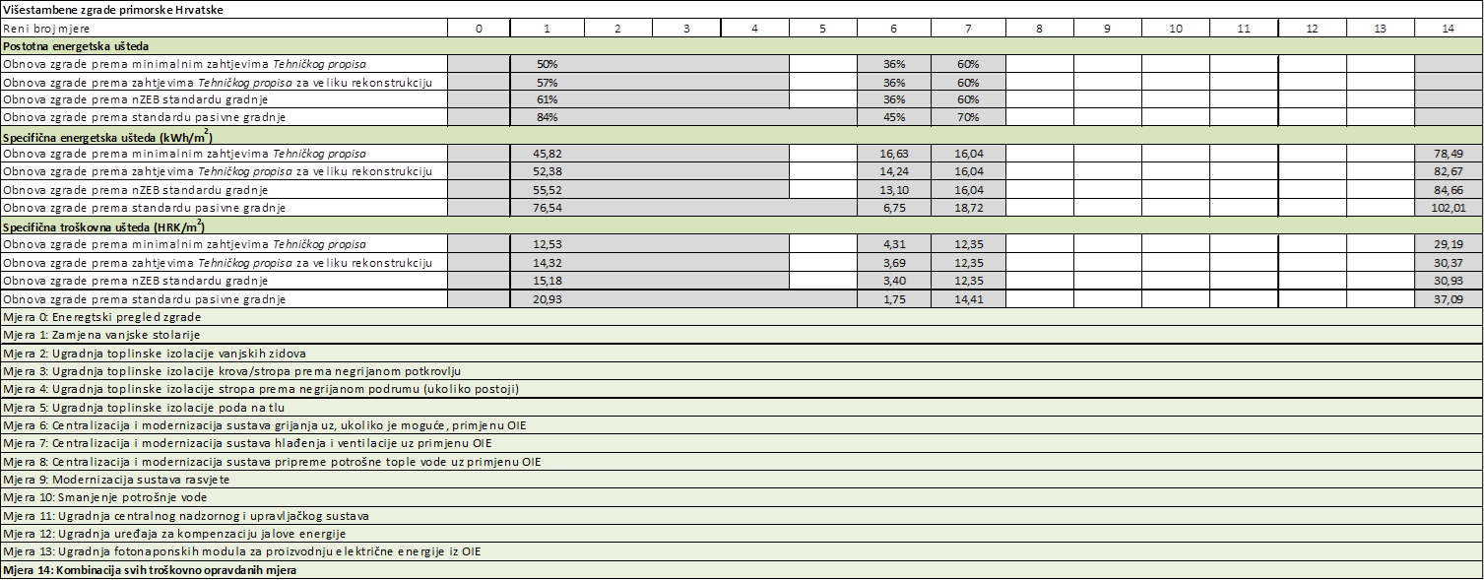



Izvor: *REGEA,* 2017

# Prilog 13 Prikaz parametara različitih modela obnove višestambenih zgrada primorske Hrvatske za različita razdoblja kalkulacije

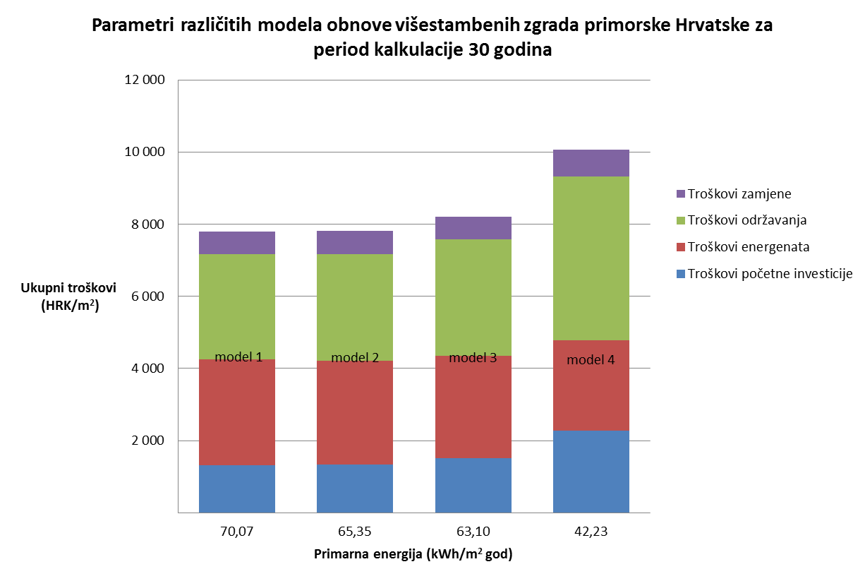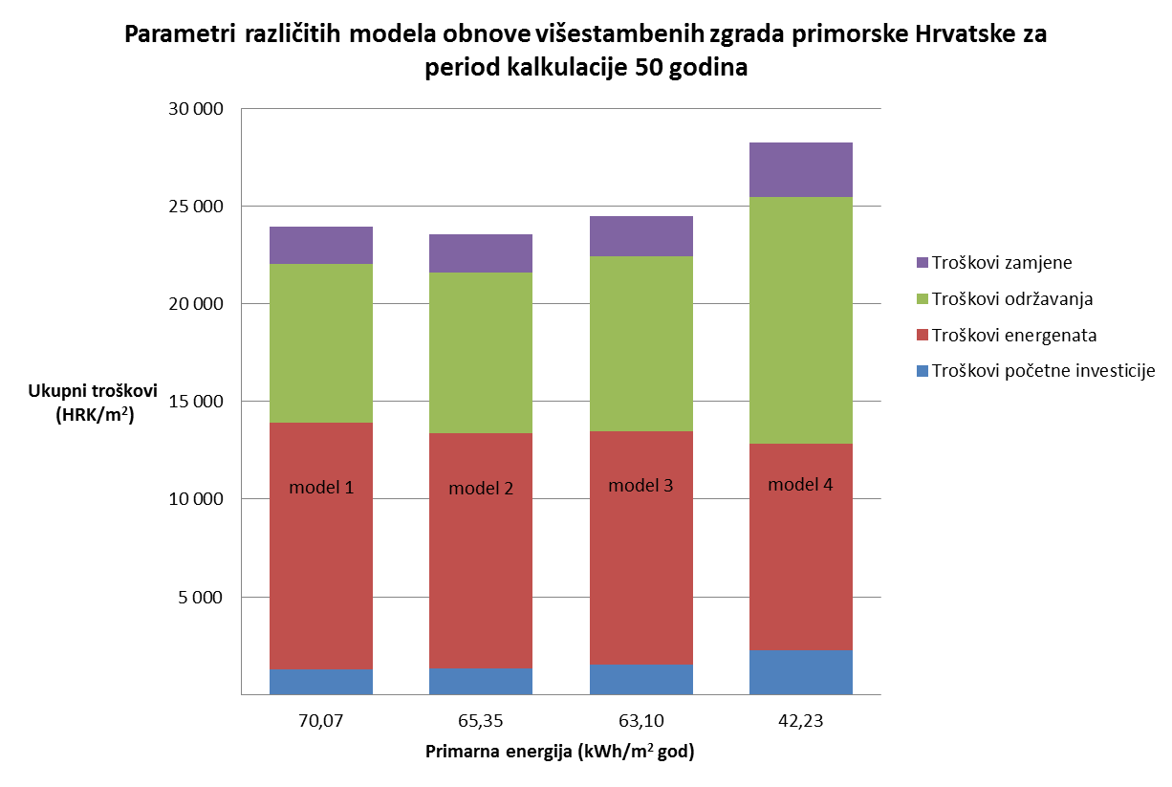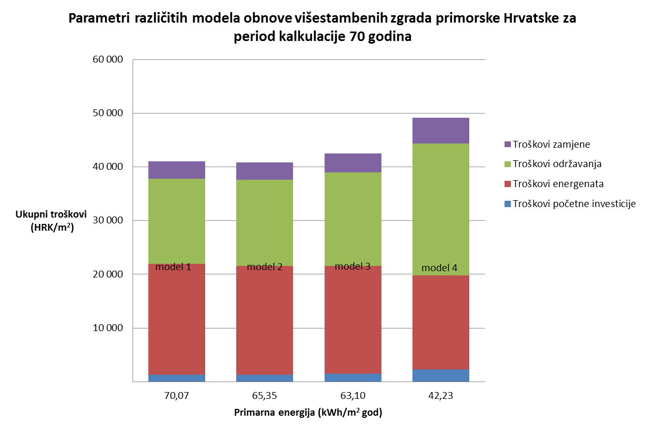

Izvor: *REGEA,* 2017

# Prilog 14 Prikaz specifičnih parametara mjera EnU i OIE mogućih modela obnove obiteljskih kuća kontinentalne Hrvatske





Izvor: *REGEA,* 2017

**Prilog 15 Prikaz parametara različitih modela obnove obiteljskih kuća kontinentalne Hrvatske za različita razdoblja kalkulacije**

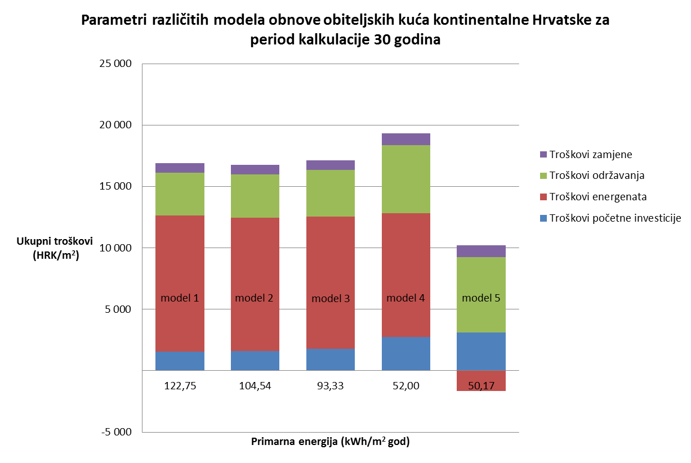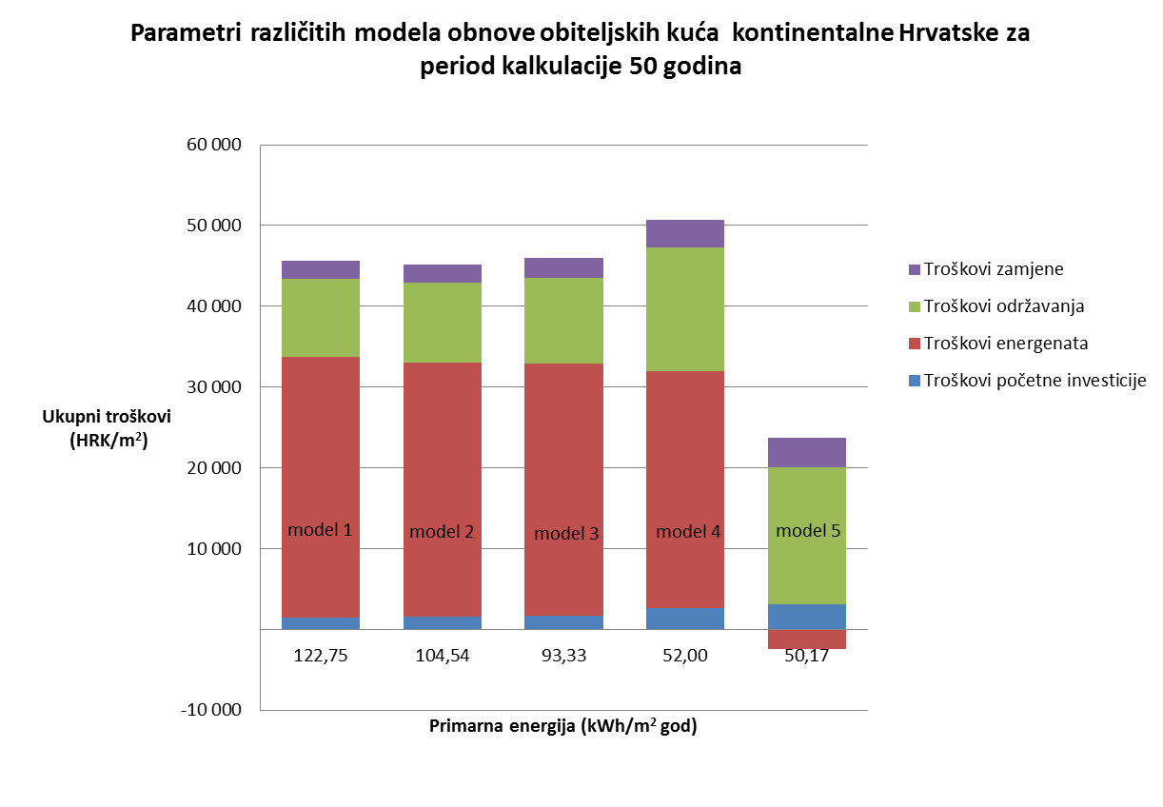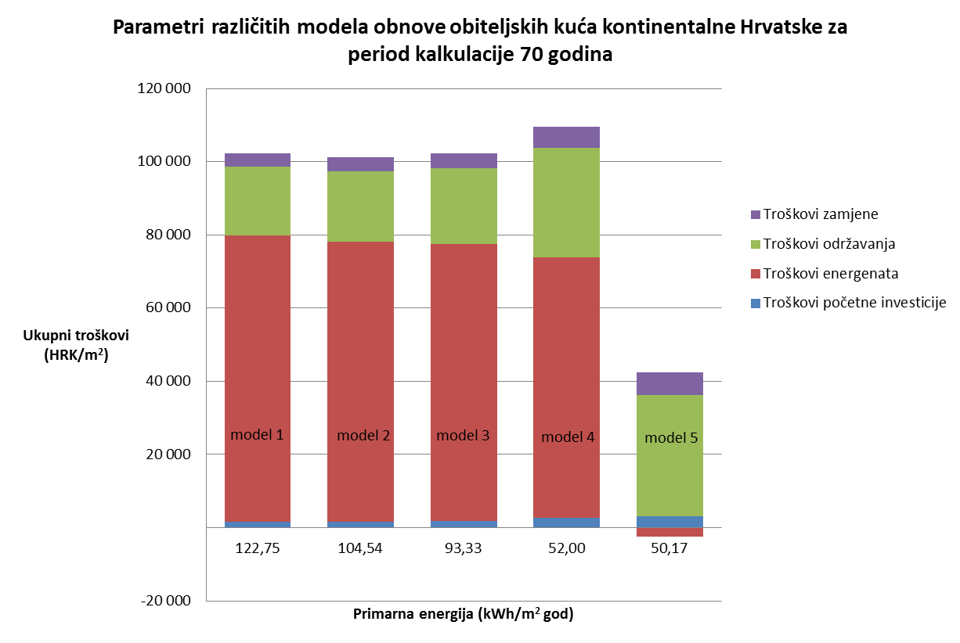

Izvor: *REGEA,* 2017

# Prilog 16 Prikaz specifičnih parametara mjera EnU i OIE mogućih modela obnove obiteljskih kuća primorske Hrvatske





Izvor: *REGEA,* 2017

# Prilog 17 Prikaz parametara različitih modela obnove obiteljskih kuća primorske Hrvatske za različita razdoblja kalkulacije

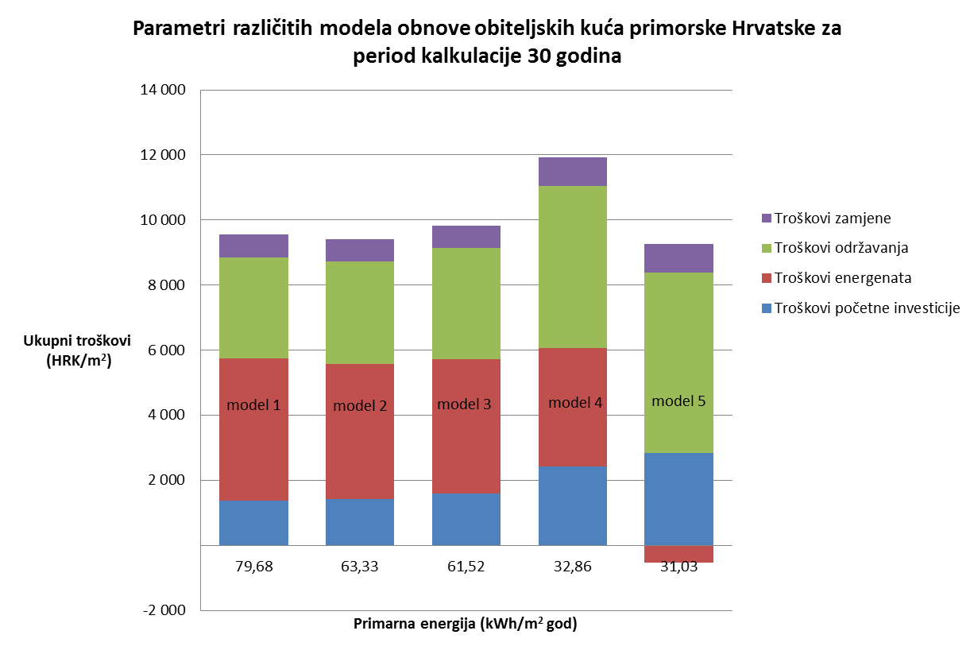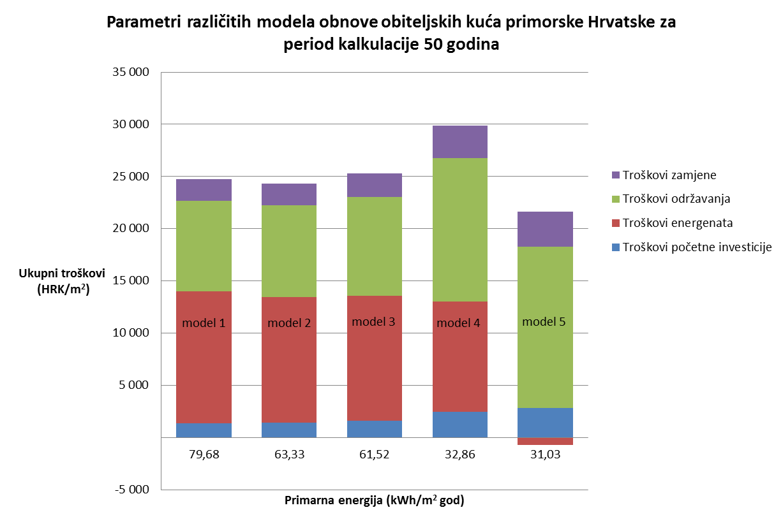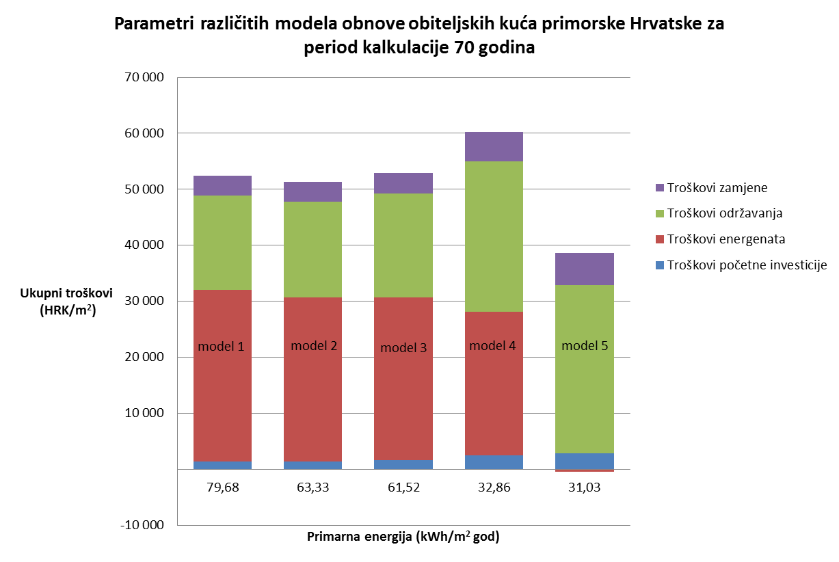

Izvor: *REGEA,* 2017

# Prilog 18 Struktura ulaganja u obnovu nacionalnog fonda zgrada za razdoblje 2017.-2049.

|  |  |  |  |  |  |  |  |  |
| --- | --- | --- | --- | --- | --- | --- | --- | --- |
| **Stavke/godina** | **2017.** | **2018.** | **2019.** | **2020.** | **2021.** | **2022.** | **2023.** | **2024.** |
| **Početno ulaganje [HRK]** | 11.030.321.661 | 11.030.321.661 | 11.030.321.661 | 11.030.321.661 | 11.030.321.661 | 11.030.321.661 | 11.030.321.661 | 11.030.321.661 |
| **Trošak održavanja [HRK]** | 655.630.439 | 1.276.637.549 | 1.897.644.658 | 2.518.651.768 | 3.139.658.877 | 3.760.665.987 | 4.381.673.096 | 5.002.680.206 |
| **Trošak zamjene [HRK]** | 0,00 | 0,00 | 0,00 | 0,00 | 0,00 | 0,00 | 0,00 | 0,00 |
| **Ukupan trošak [HRK]** | 11.685.952.100 | 12.306.959.209 | 12.927.966.319 | 13.548.973.428 | 14.169.980.538 | 14.790.987.647 | 15.411.994.757 | 16.033.001.866 |
| **Kumulativni trošak [ mil HRK]** | 13.053 | 24.704 | 36.356 | 48.007 | 59.658 | 71.310 | 82.961 | 94.612 |
| **Prosječna godišnja stopa obnove [%]** | 3,5 | 3,5 | 3,5 | 3,5 | 3,5 | 3,5 | 3,5 | 3,5 |
| **Prosječna obnovljena površina godišnje [mil. m²]** | 6,738 | 6,738 | 6,738 | 6,738 | 6,738 | 6,738 | 6,738 | 6,738 |
| **Prosječna energetska ušteda godišnje [GWh]** | 1.393.789 | 1.393.789 | 1.393.789 | 1.393.789 | 1.393.789 | 1.393.789 | 1.393.789 | 1.393.789 |
| **Prosječna energetska ušteda godišnje [PJ]** | 5,02 | 5,02 | 5,02 | 5,02 | 5,02 | 5,02 | 5,02 | 5,02 |
| **Prosječno smanjenje emisija CO2 [kt]** | 239,56 | 239,56 | 239,56 | 239,56 | 239,56 | 239,56 | 239,56 | 239,56 |
|  |  |  |  |  |  |  |  |  |
| **Stavke/godina** | **2025.** | **2026.** | **2027.** | **2028.** | **2029.** | **2030.** | **2031.** | **2032.** |
| **Početno ulaganje [HRK]** | 11.030.321.661 | 11.030.321.661 | 11.030.321.661 | 11.030.321.661 | 11.030.321.661 | 11.030.321.661 | 9.454.561.423 | 9.454.561.423 |
| **Trošak održavanja [HRK]** | 5.623.687.315 | 6.244.694.425 | 6.865.701.534 | 7.486.708.644 | 8.107.715.753 | 8.728.722.863 | 9.548.955.123 | 10.369.187.385 |
| **Trošak zamjene [HRK]** | 0 | 0 | 0 | 0 | 0 | 0 | 5.114.395.260 | 5.114.395.260 |
| **Ukupan trošak [HRK]** | 16.654.008.976 | 17.275.016.085 | 17.896.023.195 | 18.517.030.304 | 19.138.037.414 | 19.759.044.523 | 24.117.911.807 | 24.938.144.069 |
| **Kumulativni trošak [mil HRK]** | 106.264 | 117.915 | 129.566 | 141.218 | 152.869 | 164.520 | 179.910 | 195.299 |
| **Prosječna godišnja stopa obnove [%]** | 3,5 | 3,5 | 3,5 | 3,5 | 3,5 | 3,0 | 3,0 | 3,0 |
| **Prosječna obnovljena površina godišnje [mil. m²]** | 6,738 | 6,738 | 6,738 | 6,738 | 6,738 | 5,776 | 5,776 | 5,776 |
| **Prosječna energetska ušteda godišnje [GWh]** | 1.393.789 | 1.393.789 | 1.393.789 | 1.393.789 | 1.393.789 | 1.194.677 | 1.194.677 | 1.194.677 |
| **Prosječna energetska ušteda godišnje [PJ]** | 5,02 | 5,02 | 5,02 | 5,02 | 5,02 | 4,30 | 4,30 | 4,30 |
| **Prosječno smanjenje emisija CO2 [kt]** | 239,56 | 239,56 | 239,56 | 239,56 | 239,56 | 205,34 | 205,34 | 205,34 |

|  |  |  |  |  |  |  |  |  |  |
| --- | --- | --- | --- | --- | --- | --- | --- | --- | --- |
| **Stavke/godina** | **2033.** | **2034.** | **2035.** | **2036.** | **2037.** | **2038.** | **2039.** | **2040.** |  |
| **Početno ulaganje [HRK]** | 9.454.561.423 | 9.454.561.423 | 9.454.561.423 | 9.454.561.423 | 9.454.561.423 | 9.454.561.423 | 9.454.561.423 | 9.454.561.423 |  |
| **Trošak održavanja [HRK]** | 11.189.419.646 | 12.009.651.908 | 12.829.884.169 | 13.650.116.430 | 14.470.348.692 | 15.290.580.953 | 16.110.813.214 | 16.931.045.475 |  |
| **Trošak zamjene [HRK]** | 5.114.395.260 | 5.114.395.260 | 5.114.395.260 | 5.114.395.260 | 5.114.395.260 | 5.114.395.260 | 5.114.395.260 | 5.114.395.260 |  |
| **Ukupan trošak [HRK]** | 25.758.376.330 | 26.578.608.591 | 27.398.840.853 | 28.219.073.114 | 29.039.305.375 | 29.859.537.636 | 30.679.769.898 | 31.500.002.159 |  |
| **Kumulativni trošak [mil HRK]** | 210.688 | 226.077 | 241.466 | 256.856 | 272.245 | 287.634 | 303.023 | 318.412 |  |
| **Prosječna godišnja stopa obnove [%]** | 3,0 | 3,0 | 3,0 | 3,0 | 3,0 | 3,0 | 3,0 | 1,5 |  |
| **Prosječna obnovljena površina godišnje [mil. m²]** | 5,776 | 5,776 | 5,776 | 5,776 | 5,776 | 5,776 | 5,776 | 2,888 |  |
| **Prosječna energetska ušteda godišnje [GWh]** | 1.194.677 | 1.194.677 | 1.194.677 | 1.194.677 | 1.194.677 | 1.194.677 | 1.194.677 | 597.338 |  |
| **Prosječna energetska ušteda godišnje [PJ]** | 4,30 | 4,30 | 4,30 | 4,30 | 4,30 | 4,30 | 4,30 | 2,15 |  |
| **Prosječno smanjenje emisija CO2 [kt]** | 205,34 | 205,34 | 205,34 | 205,34 | 205,34 | 205,34 | 205,34 | 102,67 |  |
|  |  |  |  |  |  |  |  |  |  |
| **Stavke/godina** | **2041.** | **2042.** | **2043.** | **2044.** | **2045.** | **2046.** | **2047.** | **2048.** | **2049.** |
| **Početno ulaganje [HRK]** | 4.727.280.712 | 4.727.280.712 | 4.727.280.712 | 4.727.280.712 | 4.727.280.712 | 4.727.280.712 | 4.727.280.712 | 4.727.280.712 | 4.727.280.712 |
| **Trošak održavanja [HRK]** | 17.485.131.833 | 18.039.218.190 | 18.593.304.547 | 19.147.390.904 | 19.701.477.262 | 20.543.504.071 | 21.385.530.882 | 22.227.557.693 | 23.069.584.503 |
| **Trošak zamjene [HRK]** | 5.114.395.260 | 5.114.395.260 | 5.114.395.260 | 5.114.395.260 | 5.114.395.260 | 10.228.790.520 | 10.228.790.520 | 10.228.790.520 | 10.228.790.520 |
| **Ukupan trošak [HRK]** | 27.326.807.804 | 27.880.894.162 | 28.434.980.519 | 28.989.066.876 | 29.543.153.233 | 35.499.575.304 | 36.341.602.114 | 37.183.628.925 | 38.025.655.735 |
| **Kumulativni trošak [mil HRK]** | 328.808 | 339.204 | 349.600 | 359.995 | 370.391 | 386.189 | 401.987 | 417.785 | 433.583 |
| **Prosječna godišnja stopa obnove [%]** | 1,5 | 1,5 | 1,5 | 1,5 | 1,5 | 1,5 | 1,5 | 1,5 | 1,5 |
| **Prosječna obnovljena površina godišnje [mil. m²]** | 2,888 | 2,888 | 2,888 | 2,888 | 2,888 | 2,888 | 2,888 | 2,888 | 2,888 |
| **Prosječna energetska ušteda godišnje [GWh]** | 597.338 | 597.338 | 597.338 | 597.338 | 597.338 | 597.338 | 597.338 | 597.338 | 597.338 |
| **Prosječna energetska ušteda godišnje [PJ]** | 2,15 | 2,15 | 2,15 | 2,15 | 2,15 | 2,15 | 2,15 | 2,15 | 2,15 |
| **Prosječno smanjenje emisija CO2 [kt]** | 102,67 | 102,67 | 102,67 | 102,67 | 102,67 | 102,67 | 102,67 | 102,67 | 102,67 |

# 

1. Europska komisija (2012), *Direktiva 2012/27/EU Europskog parlamenta i Vijeća od 25. listopada 2012. o energetskoj učinkovitosti, izmjeni direktiva 2009/125/EZ i 2010/30/EU i stavljanju izvan snage direktiva 2004/8/EZ i 2006/32/EZ (Tekst značajan za EGP)*, dostupno na: <http://eur-lex.europa.eu/legal-content/HR/ALL/?uri=celex:32012L0027> [2012.]
2. Zakon o energetskoj učinkovitosti, („Narodne novine“ broj 127/14) (2040), dostupno na: <http://narodne-novine.nn.hr/clanci/sluzbeni/2014_10_127_2399.html> [30. travnja, 2017]
3. Energy roadmap 2050. Luxembourg: Publications Office of the European Union, 2012, dostupno na: <http://ec.europa.eu/energy/sites/ener/files/documents/2012_energy_roadmap_2050_en_0.pdf> [19. svibnja 2017.]
4. Europska komisija (2016), *Prijedlog Direktive Europskog parlamenta i Vijeća o izmjeni Direktive 2010/31/EU o energetskim svojstvima zgrada (Tekst značajan za EGP)*, dostupno na <http://eur-lex.europa.eu/legal-content/HR/TXT/?uri=COM%3A2016%3A765%3AFIN> [30. travnja 2017.]
5. Europska komisija (2010), *Direktiva 2010/31/EU Europskog parlamenta i Vijeća od 19. svibnja 2010. o energetskoj učinkovitosti zgrada (preinaka)*, dostupno na: <http://eur-lex.europa.eu/legal-content/HR/TXT/?uri=CELEX%3A32010L0031> [2010.]
6. Europska komisija (2009), *Direktiva 2009/28/EZ Europskog parlamenta i Vijeća od 23. travnja 2009. o promicanju uporabe energije iz obnovljivih izvora te o izmjeni i kasnijem stavljanju izvan snage direktiva 2001/77/EZ i 2003/30/EZ (Tekst značajan za EGP)*, dostupno na: <http://eur-lex.europa.eu/legal-content/HR/TXT/?uri=CELEX%3A32009L0028> [2009.]
7. Nacionalni plan za povećanje zgrada gotovo nulte energije do 2020. godine, prosinac 2014., Ministarstvo graditeljstva i prostornoga uređenja, dostupno na: <http://www.mgipu.hr/doc/Propisi/PLAN_PBZ_0_energije_do_2020.pdf> [30. travnja, 2017]
8. Nacionalni program energetske učinkovitosti za razdoblje 2008.-2016. godine, Ministarstvo gospodarstva, ožujak 2010., dostupno na: <http://www.mingo.hr/userdocsimages/energetika/Nacionalni%20program%20energetske%20u%C4%8Dinkovitosti%202008.%20-%202010..pdf> [30. travnja, 2017]
9. Drugi Nacionalni akcijski plan energetske učinkovitosti za razdoblje do kraja 2013, Ministarstvo gospodarstva, veljača 2013., dostupno na: <http://www.mingo.hr/userdocsimages/2.%20Nacionalni%20akcijski%20plan%20energetske%20ucinkovitosti%20za%20razdoblje%20do%20kraja%202013.pdf> [30. travnja, 2017]
10. Treći Nacionalni akcijski plan energetske učinkovitosti za razdoblje 2014.-2016. godine, Ministarstvo gospodarstva, srpanj 2014., dostupno na: <http://www.mingo.hr/public/3%20Nacionalni_akcijski_plan.pdf> [30. travnja, 2017]
11. Program energetske obnove obiteljskih kuća za razdoblje od 2014. do 2020. godine s detaljnim planom za razdoblje od 2014. do 2016. godine, ožujak 2014., Ministarstvo graditeljstva i prostornoga uređenja, dostupno na: <http://narodne-novine.nn.hr/clanci/sluzbeni/dodatni/431066.pdf> [30. travnja, 2017]
12. Program energetske obnove višestambenih zgrada za razdoblje od 2014. do 2020. godine s detaljnim planom za razdoblje od 2014. do 2016. godine, svibanj 2014., Ministarstvo graditeljstva i prostornoga uređenja, dostupno na: <http://www.mgipu.hr/doc/Propisi/Program_EO_VS_ZGRADE.pdf> [30. travnja, 2017]
13. Program energetske obnove komercijalnih nestambenih zgrada za razdoblje od 2014. do 2020. godine s detaljnim planom energetske obnove komercijalnih nestambenih zgrada za razdoblje od 2014. do 2016., srpanj 2014., Ministarstvo graditeljstva i prostornoga uređenja, dostupno na: <http://narodne-novine.nn.hr/clanci/sluzbeni/dodatni/432768.pdf> [30. travnja, 2017]
14. Program energetske obnove zgrada javnog sektora za razdoblje od 2014. do 2015. godine, listopad 2013., Ministarstvo graditeljstva i prostornoga uređenja, dostupno na: <http://www.mgipu.hr/doc/EnergetskaUcinkovitost/Program_energetske_obnove_javnih_zgrada_2014-2015.pdf> [30. travnja, 2017]
15. Program energetske obnove zgrada javnog sektora za razdoblje 2016. – 2020., ožujak 2017., Ministarstvo graditeljstva i prostornoga uređenja, dostupno na: <http://narodne-novine.nn.hr/clanci/sluzbeni/2017_03_22_508.html> [30. travnja, 2017]
16. Dugoročna strategija za poticanje ulaganja u obnovu nacionalnog fonda zgrada Republike Hrvatske, lipanj 2014., Ministarstvo graditeljstva i prostornoga uređenja, dostupno na: <http://narodne-novine.nn.hr/clanci/sluzbeni/2014_06_74_1397.html> [30. travnja, 2017];
17. Zakon o gradnji („Narodne novine“ broj 153/13 i 20/17) (3221), dostupno na: <http://narodne-novine.nn.hr/clanci/sluzbeni/2013_12_153_3221.html> [30. travnja, 2017]
18. Zakon o prostornom uređenju („Narodne novine“ broj 153/13) (3220), dostupno na: <http://narodne-novine.nn.hr/clanci/sluzbeni/2013_12_153_3220.html> [30. travnja, 2017]
19. Tehnički propis o racionalnoj uporabi energije i toplinskoj zaštiti u zgradama (Narodne novine br 128/15, 70/18, 73/18 i 86/18) (2428), dostupno na: <http://narodne-novine.nn.hr/clanci/sluzbeni/2015_11_128_2428.html> [30. travnja, 2017]
20. Registar javnih zgrada središnje države i izračun ciljeva prema Direktivi 2012/27/EU, prosinac 2013., Energetski institut Hrvoje Požar, dostupno na <http://www.mgipu.hr> [30. travnja, 2017]
21. Metodologija provođenja energetskog pregleda građevina[online], lipanj 2014., Ministarstvo graditeljstva i prostornoga uređenja, dostupno na: <http://www.mgipu.hr/doc/EnergetskaUcinkovitost/METODOLOGIJA_EPG.pdf> [30. travnja, 2017]
22. Državni zavod za statistiku (1953-1970), *Statistički ljetopis Republike Hrvatske* [online], Zagreb, dostupno na: <http://www.dzs.hr/> [30.travnja, 2017]
23. Dostupno na: <http://cei.hr/smiv-sustav-mjerenje-pracenje-i-verifikaciju-usteda-energije/>
24. Pravilnik o energetskom pregledu zgrade i energetskom certificiranju („Narodne novine“ broj 48/2014, 150/2014, 133/2015, 22/2016, 49/2016, 87/2016 i 17/2017) (929), dostupno na <http://narodne-novine.nn.hr/clanci/sluzbeni/2014_04_48_929.html> [30. travnja, 2017]
25. Model diferencijacije urbani, ruralni i prijelazni naselja u Republici Hrvatskoj , Metodološke upute 67, Državni zavod za statistiku, 2011. godina; dostupno na: <http://www.dzs.hr/> [30. travnja, 2017]
26. Program Ujedinjenih naroda za razvoj-UNDP. (2010.) *Priručnik za energetsko certificiranje.* Zelina: Tiskara Zelina
27. Skupina autora, Priručnik za energetsko certificiranje zgrada, UNDP, Zagreb, 2010.
28. Reknagel, Šprenger, Šramek, Čeperković (2004*), Grejanje i klimatizacija uključujući toplu vodu i tehniku lađenja.*  INTERKLIMA-GRAFIKA , Vrnjačka Banja
29. Balen I.,*Grijanje-kratka povijest, podjela sustava grijanja.* Fakultet strojarstva i brodogradnje, Zagreb
30. Zakon o obnovljivim izvorima energije i visokoučinkovitoj kogeneraciji („Narodne novine“ broj 100/2015 i 123/2016) (1937), dostupno na: <http://narodne-novine.nn.hr/clanci/sluzbeni/2015_09_100_1937.html> [30. travnja, 2017]
31. IRENA – The power to change: solar and wind ost reduction potential to 2025 [online], dostupno na: <http://www.irena.org/menu/index.aspx?mnu=Subcat&PriMenuID=36&CatID=141&SubcatID=2733> [30. travnja, 2017]
32. Zakon o tržištu toplinske energije (Narodne novine br. 80/13, 14/14, 102/14 i 95/15) (1655), dostupno na: <http://narodne-novine.nn.hr/clanci/sluzbeni/2013_06_80_1655.html> [30. travnja, 2017]
33. Opći uvjeti za opskrbu toplinskom energijom (Narodne novine br. 35/14) (628), dostupno na: <http://narodne-novine.nn.hr/clanci/sluzbeni/2014_03_35_628.html> [30. travnja, 2017]
34. Opći uvjeti za isporuku toplinske energije (Narodne novine br. 35/14 i 129/15) (629), dostupno na: <http://narodne-novine.nn.hr/clanci/sluzbeni/2014_03_35_629.html> [30. travnja, 2017]
35. Mrežna pravila za distribuciju toplinske energije (Narodne novine br. 35/14) (630), dostupno na: <http://narodne-novine.nn.hr/clanci/sluzbeni/2014_03_35_630.html> [30. travnja, 2017]
36. Zakon o energiji (Narodne novine br. 120/12, 14/14, 95/15 i 102/15) (2583), dostupno na: <http://narodne-novine.nn.hr/clanci/sluzbeni/2012_10_120_2583.html> [30. travnja, 2017]
37. Tarifni sustav za proizvodnju električne energije iz obnovljivih izvora energije i kogeneracije (Narodne novine br. 133/13, 151/13, 20/14, 107/14, 100/15) (2888), dostupno na: <http://narodne-novine.nn.hr/clanci/sluzbeni/2013_11_133_2888.html> [30. travnja, 2017]
38. Dostupno na: <http://www.enu.fzoeu.hr/ee-savjeti/pasivne-i-niskoenergetske-kuce> [30.travnja, 2017]
39. Regionalna energetska agencija Sjeverozapadne Hrvatske (2013), *Projektne smjernice za održivu gradnju*, Zagreb; Gradski ured za energetiku, zaštitu okoliša i održivi razvoj Grada Zagreba i Regionalna energetska agencija Sjeverozapadne Hrvatske (2013), *Projekt Zagreb – Energy Efficient City*, Zagreb; Regionalna energetska agencija Sjeverozapadne Hrvatske (2013), *Izvješće o energetskom pregledu zgrade Osnovne škole Dubovac, Karlovac*; Regionalna energetska agencija Sjeverozapadne Hrvatske (2013), *Izvješće o energetskom pregledu zgrade hostela Karlovac*, Karlovac; Regionalna energetska agencija Sjeverozapadne Hrvatske (2013), *Analiza sustava unutarnje rasvjete u zgradi Gimnazije Velika Gorica*, Zagreb, Regionalna energetska agencija Sjeverozapadne Hrvatske (2013), *Akcijski plan energetski održivog razvitka Grada Zagreba*, Zagreb
40. International Energy Agency (2017), Online Report for Croatia [online], dostupno na: <http://www.iea.org/statistics/statisticssearch/report/?country=CROATIA&product=Balances&year=2014> [30. travnja, 2017.]
41. Odluka o iznosu tarifnih stavki za opskrbu električnom energijom u okviru univerzalne usluge (Narodne novine br 63/15 (1219), dostupno na: <http://narodne-novine.nn.hr/clanci/sluzbeni/2015_06_63_1219.html> [30. travnja, 2017];

    [Odluka o iznosu tarifnih stavki za distribuciju električne energije](http://narodne-novine.nn.hr/clanci/sluzbeni/2012_04_49_1176.html) (Narodne novine br 134/15) (2533), dostupno na: <http://narodne-novine.nn.hr/clanci/sluzbeni/2015_12_134_2533.html> [30. travnja, 2017]

    Odluka o iznosu tarifnih stavki za prijenos električne energije (Narodne novine br. 134/15) (2532), dostupno na: <http://narodne-novine.nn.hr/clanci/sluzbeni/2015_12_134_2532.html> [30. travnja, 2017]

    [Odluka o visini tarifni stavki u Tarifnom sustavu za opskrbu prirodnim plinom, s iznimkom povlaštenih kupaca, bez visine tarifni stavki („Narodne novine“ broj 49/2012 i 99/2012) (2199),](file:///C:\Users\Vsegon\AppData\Local\Microsoft\Windows\INetCache\Content.Outlook\35GY798G\Odluka%20o%20visini%20tarifni%20stavki%20u%20Tarifnom%20sustavu%20za%20opskrbu%20prirodnim%20plinom,%20s%20iznimkom%20povlaštenih%20kupaca,%20bez%20visine%20tarifni%20stavki%20()dostupno na: <http://narodne-novine.nn.hr/clanci/sluzbeni/2012_08_99_2199.html> [30. travnja, 2017]

    [Metodologija utvrđivanja iznosa tarifnih stavki za javnu uslugu opskrbe plinom i zajamčenu opskrbu („Narodne novine“ broj](http://narodne-novine.nn.hr/clanci/sluzbeni/2012_04_49_1172.html) 26/2017) (585), dostupno na: <http://narodne-novine.nn.hr/clanci/sluzbeni/2017_03_26_585.html> [30. travnja, 2017]

    Odluka o iznosu tarifnih stavki za distribuciju toplinske energije za centralne toplinske sustave Zagreb, Osijek i Sisak za energetski subjekt HEP - Toplinarstvo d.o.o., Miševečka 15/a („Narodne novine“ broj 105/2014) (2040), dostupno na: <http://narodne-novine.nn.hr/clanci/sluzbeni/2014_08_105_2040.html> [30. travnja, 2017]; Odluka o iznosu tarifnih stavki za distribuciju toplinske energije za centralne toplinske sustave Dubrava, Velika Gorica i Samobor za energetski subjekt HEP - Toplinarstvo d.o.o., Miševečka 15/a („Narodne novine“ broj 105/2014) (2039), dostupno na: <http://narodne-novine.nn.hr/clanci/sluzbeni/2014_08_105_2039.html> ; Odluka o iznosu tarifnih stavki za distribuciju toplinske energije za centralne toplinske sustave Dubrava, Velika Gorica i Samobor za energetski subjekt HEP - Toplinarstvo d.o.o., Miševečka 15/a („Narodne novine“ broj 105/2014) (2039), dostupno na: <http://narodne-novine.nn.hr/clanci/sluzbeni/2014_08_105_2038.html> ; Odluka o iznosu tarifnih stavki za proizvodnju toplinske energije za centralne toplinske sustave Zagreb, Osijek i Sisak, za energetski subjekt HEP - Proizvodnja d.o.o., Ulica grada Vukovara 37 („Narodne novine“ broj 105/2014) (2037), dostupno na: <http://narodne-novine.nn.hr/clanci/sluzbeni/2014_08_105_2037.html> ; Odluka o iznosu tarifnih stavki za distribuciju toplinske energije za centralni toplinski sustav Karlovac, za energetski subjekt Gradska toplana d.o.o., Tina Ujevića 7, Karlovac („Narodne novine“ broj 105/2014) (2036), dostupno na: <http://narodne-novine.nn.hr/clanci/sluzbeni/2014_08_105_2036.html> ; Odluka o iznosu tarifnih stavki za proizvodnju toplinske energije za centralni toplinski sustav Karlovac, za energetski subjekt Gradska toplana d.o.o., Tina Ujevića 7, Karlovac („Narodne novine“ broj 105/2014) (2035), dostupno na: <http://narodne-novine.nn.hr/clanci/sluzbeni/2014_08_105_2035.html> ; Odluka o iznosu tarifnih stavki za distribuciju toplinske energije za centralne toplinske sustave Gornja Vežica, Vojak i Krnjevo za energetski subjekt Energo d.o.o., Dolac 14, Rijeka („Narodne novine“ broj 105/2014) (2034), dostupno na: <http://narodne-novine.nn.hr/clanci/sluzbeni/2014_08_105_2034.html> ; Odluka o iznosu tarifnih stavki za proizvodnju toplinske energije za centralne toplinske sustave Gornja Vežica, Vojak i Krnjevo za energetski subjekt Energo d.o.o., Dolac 14, Rijeka („Narodne novine“ broj 105/2014) (2033), dostupno na: <http://narodne-novine.nn.hr/clanci/sluzbeni/2014_08_105_2033.html> ; Odluka o iznosu tarifnih stavki za distribuciju toplinske energije za centralne toplinske sustave Borovo Naselje i Olajnica za energetski subjekt Tehnostan d.o.o., Dr. Franje Tuđmana 23, Vukovar („Narodne novine“ broj 105/2014) (2032), dostupno na: <http://narodne-novine.nn.hr/clanci/sluzbeni/2014_08_105_2032.html> ; Odluka o iznosu tarifnih stavki za proizvodnju toplinske energije za centralne toplinske sustave Borovo Naselje i Olajnica za energetski subjekt Tehnostan d.o.o., Dr. Franje Tuđmana 23, Vukovar („Narodne novine“ broj 105/2014) (2031), dostupno na: <http://narodne-novine.nn.hr/clanci/sluzbeni/2014_08_105_2031.html> ; Odluka o iznosu tarifnih stavki za distribuciju toplinske energije za centralni toplinski sustav Slavonija, za energetski subjekt Brod-plin d.o.o., Tome Skalice 4, Slavonski Brod („Narodne novine“ broj 105/2014) (2030), dostupno na: <http://narodne-novine.nn.hr/clanci/sluzbeni/2014_08_105_2030.html> ; Odluka o iznosu tarifnih stavki za proizvodnju toplinske energije za centralni toplinski sustav Slavonija, za energetski subjekt Brod-plin d.o.o., Tome Skalice 4, Slavonski Brod („Narodne novine“ broj 105/2014 (2029), dostupno na: <http://narodne-novine.nn.hr/clanci/sluzbeni/2014_08_105_2029.html>, dostupno na: <http://www.hak.hr/info/cijene-goriva/> [10. svibnja 2017.]
42. European Commission (2010), EU Energy Trends to 2030; update 2009. European Union, 2010. [online], dostupno na: <https://ec.europa.eu/energy/sites/ener/files/documents/trends_to_2030_update_2009.pdf> [30. travnja, 2017]
43. Europska komisija (2002), *Direktiva 2002/91/EZ Europskog parlamenta i Vijeća od 16. prosinca 2002. o energetskim svojstvima zgrada*, dostupno na: <http://eur-lex.europa.eu/eli/dir/2002/91/oj> [2002.]
44. Europska komisija (2012), Delegirana uredba Komisije (EU) br. 244/2012 od 16 siječnja 2012. o dopuni Direktive 2010/31/EU Europskog parlamenta i Vijeća o energetskim svojstvima zgrada utvrđivanjem usporednog metodološkog okvira za izračunavanje troškovno optimalnih razina za minimalne zahtjeve energetskih svojstava zgrada i dijelova zgrada (Tekst značajan za EGP), dostupno na: <http://eur-lex.europa.eu/legal-content/HR/TXT/?uri=celex%3A32012R0244> [16. siječnja 2012.] Europska komisija (2012), Guidelines Accompanying Commission Delegated Regulation (EU) No 244/2012., dostupno na: <http://eur-lex.europa.eu/legal-content/EN/ALL/?uri=CELEX:52012XC0419%2802%29> [19. travnja 2012.]
45. Regionalna energetska agencija Sjeverozapadne Hrvatske (2013), *Završno izvješće o energetskom pregledu kompleksa Terme Tuhelj-Tuheljske Toplice,* Zagreb; *Završno izvješće o energetskom pregledu zgrade Osnovne škole Dubovac, Karlovac*; *Završno izvješće o energetskom pregledu zgrade Dječjeg vrtića Gaza*, Karlovac; Regionalna energetska agencija Sjeverozapadne Hrvatske (2014), *Završno izvješće o energetskom pregledu Doma zdravlja Krapinsko-zagorske županije, Ambulanta Pregrada*, Zagreb; *Završno izvješće o energetskom pregledu Stambene zgrade Šipački breg 22, Samobor*; *Završno izvješće o energetskom pregledu Obiteljske kuće u Punatu*; Završno izvješće o energetskom pregledu Gradski ured za energetiku, zaštitu okoliša i održivi razvoj Grada Zagreba i Regionalna energetska agencija Sjeverozapadne Hrvatske (2013), *Projekt Zagreb – Energy Efficient City*, Zagreb.
46. Faktori primarne energije i emisija CO2 [online], listopad 2014., Ministarstvo graditeljstva i prostornoga uređenja, dostupno na: <http://www.mgipu.hr/doc/EnergetskaUcinkovitost/FAKTORI_primarne_energije-do.29.9.2017.pdf> [30. travnja, 2017.]
47. Regionalna energetska agencija Sjeverozapadne Hrvatske (2013), *Projektne smjernice za održivu gradnju*, Zagreb; Gradski ured za energetiku, zaštitu okoliša i održivi razvoj Grada Zagreba i Regionalna energetska agencija Sjeverozapadne Hrvatske (2013), *Projekt Zagreb – Energy Efficient City*, Zagreb.
48. Ministarstvo gospodarstva, poduzetništva i obrta (2014.), dostupno na: [https://www.mingo.hr/public/investicije/OPKK_2014_2020_31316.pdf [2017](https://www.mingo.hr/public/investicije/OPKK_2014_2020_31316.pdf%20%5b2017).]
49. Ministarstvo regionalnoga razvoja i fondova Europske unije (2017.), dostupno na: <http://www.strukturnifondovi.hr/UserDocsImages/Publikacije/Instrument_pretpristupne_pomoci_IPA.pdf> [30. travnja, 2017.]
50. Europska komisija (2014.), dostupno na: <http://www.concertoplus.eu/> [30. travnja, 2017.]
51. Europska komisija (2014.), dostupno na: <http://ec.europa.eu/cip/> [30. travnja, 2017.]
52. Agencija za mobilnost i programe EU (2017.), dostupno na: <http://www.obzor2020.hr/> [2017.]
53. Fond za zaštitu okoliša i energetsku učinkovitost (2017.), dostupno na: <http://www.fzoeu.hr/hr/energetska_ucinkovitost/enu_u_zgradarstvu/> [2017.]
54. Hrvatska banka za obnovu i razvitak (2017.), dostupno na: [https://www.hbor.hr/wp-content/uploads/2017/05/Za%C5%A1tita-okoli%C5%A1a-Pk-projekata-za%C5%A1tite-okoli%C5%A1a-energetske-u%C4%8Dinkovitosti -1612-1704.pdf](https://www.hbor.hr/wp-content/uploads/2017/05/Za%C5%A1tita-okoli%C5%A1a-Pk-projekata-za%C5%A1tite-okoli%C5%A1a-energetske-u%C4%8Dinkovitosti%20-1612-1704.pdf) [2017.]
55. Europska banka za obnovu i razvoj (2017.), dostupno na: <http://www.wb-reep.org/> [2017.]
56. UNDP Projekt Poticanja energetske efikasnosti u Hrvatskoj (2012.), dostupno na: <http://www.enu.fzoeu.hr/> [2012.]
57. Poslovno-inovacijska agencija Republike Hrvatske (2013.), dostupno na: <http://www.hamagbicro.hr/inovacije/javni-sektor/test/> [31. prosinca, 2013.]
58. Ministarstvo gospodarstva, poduzetništva i obrta (2012.), dostupno na: <http://www.mingo.hr/userdocsimages/STRATE%C5%A0KI%20PLAN%20MINGO%202013-2015%20kona%C4%8Dno.doc> [30. travnja, 2017.]
59. Ministarstvo znanosti i obrazovanja (2008.), dostupno na: <http://novebojeznanja.hr/UserDocsImages/Dokumenti%20i%20publikacije/Dokumenti%20i%20publikacije%20referirani%20u%20SOZTu%20(popis%201)/146%20Akcijski%20plan%20za%20poticanje%20ulaganja%20u%20znanost%20i%20istra%C5%BEivanje.pdf> [30. travnja, 2008.]
60. Ministarstvo gospodarstva, poduzetništva i obrta (2016.), dostupno na: <http://www.strukturnifondovi.hr/natjecaji/1276> [30. rujna, 2016.]
61. Sveučilište u Zagrebu, Građevinski fakultet (2015.), dostupno na: <http://www.eco-sandwich.hr/hr/>
62. European Union, dostupno na: <https://ec.europa.eu/info/funding-tenders_en> [30. travnja, 2017.]
63. EU projekt BUILD UPON, dostupno na: <http://buildupon.eu/hr/>
64. European Union, dostupno na: <http://ec.europa.eu/programmes/horizon2020/> [30. travnja, 2017.]
65. Istraživanje je provedeno u Irskoj 2012. godine na uzorku od 20.000 nekretnina, izvor: Martin Vaché, Institut Wohnen und Umwelt, Darmstadt
66. Building Performance Institute Europe – BPIE:Europe's Buildings under the Microscope, October 2011
67. Više o financijskim barijerama i ograničenjima u poglavlju 5.2.2.
68. Ugovor o projektiranju i izvođenju (Design and Build/D&B) traži ekonomski najpovoljniju ponudu, koja će pritom garantirati funkcionalnu građevinu te da će se projektom smanjiti cjelokupni životni troškovi. Riječ je o modelu koji se odvija na način „ključ u ruke“. Javni partner raspisuje natječaj, a novac privatnom partneru isplaćuje tek po završetku projekta. Troškovni rizik i rizik kvalitete izgrađenog prenosi se na privatnog partnera, dok financiranje i troškove financiranja snosi javni partner.
69. Kod Ugovora o energetskom učinku javni partner raspisuje natječaj, privatni partner se prijavljuje na isti i dobiva ga u slučaju (kao i kod D&B modela) da garantira ekonomski najpovoljnije uvjete u smislu smanjenja cjelokupnih životnih troškova na temelju planiranih energetskih ušteda. No, u ovom modelu privatni partner prvu uplatu dobiva tek nakon provedenog projekta rekonstrukcije i to na mjesečnoj osnovi za svaki mjesec idućih deset godina (ovisno na koliko se potpisuje ugovor) i to isključivo ako projekt pokazuje ostvarivanje planiranih energetskih ušteda, odnosno ako su isporučena energetske usluga i ostali standardi u skladu s ugovorenim uvjetima. U slučaju da se to ne dogodi privatni partner snosi rizik i dobiva manju naknadu od dogovorene, jer očito posao nije obavio onako dobro kako se obvezao ugovorom.
70. Plan ciljeva energetske obnove za operativne Programe energetske obnove zgrada raznih tipologija, Ministarstvo graditeljstva i prostornoga uređenja prema Europskom putokazu do 2050. godine Europske komisije
71. A guide to developing strategies for building energy renovation, BPIE, veljača 2013.
72. Uredba o održavanju zgrada („Narodne novine“ broj 64/1997) (1002), dostupno na <http://narodne-novine.nn.hr/clanci/sluzbeni/1997_06_64_1002.html>
73. Institut za javne financije (2013): *Analiza sustava poticanja stambene štednje u Republici Hrvatskoj.* Zagreb: Institut za javne financije, dostupno na: <http://www.ijf.hr/upload/files/file/projekti/Analiza_sustava_poticanja_stambene_stednje_u_Republici_Hrvatskoj.pdf> [10. svibnja 2017.]
74. Official Journal of the European Union (OJ C 83, 30.03.2010.). *Consolidated version of the Treaty on the Functioning of the European Union*,dostupno na: <http://eur-lex.europa.eu/resource.html?uri=cellar:c382f65d-618a-4c72-9135-1e68087499fa.0006.02/DOC_3&format=PDF> [26.10. 2012.]
75. Fondovi Kohezijske politike sastoje se o Europskog fonda za regionalni razvoj (EFRR), Europskog socijalnog fonda (ESF) i Kohezijskog fonda (KF). Europski strukturni i investicijski Fondovi (ESI Fondovi) odnose se na tri navedena fonda te Europski poljoprivredni fond za ruralni razvoj (EPFRR) i Europski fond za pomorstvo i ribarstvo
76. Sredstva EFRR također se mogu koristiti za Tematski cilj 4 s kojim alokacija sredstava iznosi 12%.
77. The 2015 Ageing Report: Economic and budgetary projections for the 28 EU Member States (2013-2060), dostupno na: <https://ec.europa.eu/eip/ageing/library/2015-ageing-report-economic-and-budgetary-projections-28-eu-member-states-2013-2060_en> [19. svibnja 2017.]
78. Priopćenja Državnog zavoda za statistiku RH, Zaposleni prema djelatnostima, dostupno na: [www.dzs.hr/Hrv_Eng/publication/2016/09-02-01_01_2016.htm](http://www.dzs.hr/Hrv_Eng/publication/2016/09-02-01_01_2016.htm) [19. svibnja 2017.]
79. SI 1563, Građevinarstvo u 2015., dostupno na: [www.dzs.hr/Hrv_Eng/publication/2016/SI-1563.pdf](http://www.dzs.hr/Hrv_Eng/publication/2016/SI-1563.pdf) [19. svibnja 2017.]
80. Prema: [Ahec Šonje, Čeh Časni i Vizek (2014).](http://econpapers.repec.org/article/eeeecosys/v_3a38_3ay_3a2014_3ai_3a3_3ap_3a433-450.htm)